Апрель  2022г.  № 12 | Учредитель газеты – администрация Хомутовского  муниципального образования
Цена: бесплатно

Сообщение о возможном установлении публичного сервитута в границах, согласно прилагаемой схеме.

- Орган рассматривающий ходатайство об установлении публичного сервитута: администрация Иркутского районного муниципального образования.
- Цель установления публичного сервитута: размещение объекта электросетевого хозяйства «ВЛ 110кВ ТЭЦ-10 - Урик с ПС 110/35/10 кВ Урик» первый пусковой комплекс. ВЛ 110 кВ 13710,3 м; ВЛ 35 кВ 5750,3 м, ходатайство Открытого акционерного общества «Иркутская электросетевая компания».
- Публичный сервитут площадью 4969 кв.м., расположен по адресу: Иркутская область, Иркутский район, в границах согласно приложению 1, в том числе:
- на земельном участке с кадастровым номером 38:06:100801:6513, расположенного по адресу: Иркутская область, Иркутский район, площадью 13 кв.м.;
- на части земельного участка с кадастровым номером 38:06:100801:2162, расположенного по адресу: Иркутская обл, р-н Иркутский, урочище «Дальняя» площадью 15 кв.м.;
- на земельном участке с кадастровым номером 38:06:100801:6505, расположенного по адресу: Иркутская область, Иркутский район, площадью 13 кв.м.;
- на части земельного участка с кадастровым номером 38:06:100801:1144, расположенного по адресу: Иркутская обл., Иркутский район, урочище «Дальняя» (пашня) 5 км северо-западнее с. Хомутово, площадью 14 кв.м.; .
- на части земельного участка с кадастровым номером 38:06:100801:12057, расположенного по адресу: Иркутская область, Иркутский район, площадью 15 кв.м.;
- на части земельного участка с кадастровым номером 38:06:100801:661, расположенного по адресу: Иркутская обл, р-н Иркутский, урочище «Дальняя», западнее с. Хомутово, площадью 15 кв.м.;
- на части земельного участка с кадастровым номером 38:06:100801:677, расположенного по адресу: Иркутская обл, р-н Иркутский , урочище «Дальняя», севернее с. Хомутово, площадью 15 кв.м.;
- на земельном участке с кадастровым номером 38:06:100801:6509, расположенном по адресу: Иркутская область, Иркутский район, площадью 13 кв.м.;
- на части земельного участка с кадастровым номером 38:06:000000:3969, расположенного по адресу: Иркутская область, Иркутский район, Иркутское лесничество, Хомутовское участковое лесничество, ТУ № 6 ОАО Агрофирма им. Голзитского, кварталы №№: 23ч, 24ч, 25-37, 39ч-41ч, 42-44, 47ч, 49ч, 50-54, площадью 492 кв.м.;
- на части земельного участка с кадастровым номером 38:06:100801:353, расположенного по адресу: Иркутская обл, Иркутский р-н, 500 м. севернее д. Грановщина, площадью 13 кв.м.;
- на части земельного участка с кадастровым номером 38:06:000000:3557, расположенного по адресу: Иркутская область, Иркутский район, 5.3 км северо-восточнее д. Грановщина, поле «Покараевское», площадью 13 кв.м.;
- на части земельного участка с кадастровым номером 38:06:100801:1305, расположенного по адресу: Иркутская область, Иркутский район, в районе д. Лыловщина, площадью 22 кв.м.;
- на части земельного участка с кадастровым номером 38:06:100801:17216, расположенного по адресу: Иркутская область, Иркутский район, поле «Волчья», в районе д. Лыловщина, площадью 78 кв.м.;
- на земельном участке с кадастровым номером 38:06:100801:1303, расположенного по адресу: Иркутская обл., Иркутский р-н, в д. Лыловщина, площадью 144 кв.м.;
- на земельном участке с кадастровым номером 38:06:100801:1302, расположенного по адресу: Иркутская обл., Иркутский р-н, в районе д. Лыловщина, площадью 169 кв.м.;
- на земельном участке с кадастровым номером 38:06:100801:1301, расположенного по адресу: Иркутская обл., Иркутский р-н, в районе д. Лыловщина, площадью 22 кв.м.;
- на земельном участке с кадастровым номером 38:06:100801:1300, расположенного по адресу: Иркутская обл., Иркутский р-н, в районе д. Лыловщина, площадью 22 кв.м.;
- на части земельного участка с кадастровым номером 38:06:000000:3965, расположенного по адресу: Иркутская область, Иркутский район, поле «Елань», 2.8 км западнее д. Тихонова Падь, площадью 69 кв.м.;
- на земельном участке с кадастровым номером 38:06:100801:1299, расположенного по адресу: Иркутская обл, Иркутский р-н, в районе д. Лыловщина, площадью 22 кв.м.;
- на земельном участке с кадастровым номером 38:06:100801:1298, расположенного по адресу: Иркутская область, Иркутский район, в 830 м юго-западнее д. Ширяева, поле «У пасеки», площадью 144 кв.м.;
- на земельном участке с кадастровым номером 38:06:100801:1297, расположенного по адресу: Иркутская обл., Иркутский р-н, в район д. Лыловщина, площадью 144 кв.м.;
- на земельном участке с кадастровым номером 38:06:100801:1296, расположенного по адресу: Иркутская обл., Иркутский р-н, в районе д. Лыловщина, площадью 169 кв.м.;
- на земельном участке с кадастровым номером 38:06:100801:1295, расположенного по адресу: Иркутская обл., Иркутский р-н, в районе д. Лыловщина, площадью 169 кв.м.;
- на земельном участке с кадастровым номером 38:06:100801:1294, расположенного по адресу: Иркутская обл., Иркутский р-н, в районе д. Лыловщина, площадью 169 кв.м.;
- на земельном участке с кадастровым номером 38:06:100801:1293, расположенного по адресу: Иркутская обл., Иркутский р-н, в районе д. Лыловщина, площадью 22 кв.м.;
- на земельном участке с кадастровым номером 38:06:100801:1292, расположенного по адресу: Иркутская обл., Иркутский р-н, в районе д. Лыловщина, площадью 112 кв.м.;
- на части земельного участка с кадастровым номером 38:06:111302:4188, расположенного по адресу: Иркутская область, Иркутский район, поле «Нижняя Угловая», 1 км южнее д. Ширяева, 1,9 км севернее д. Лыловщина, площадью 22 кв.м.;
- на части земельного участка с кадастровым номером 38:06:111302:4183, расположенного по адресу: Иркутская область, Иркутский район, поле «Нижняя Угловая», 1 км южнее д. Ширяева, 1,9 км севернее д. Лыловщина, площадью 22 кв.м.;
- на части земельного участка с кадастровым номером 38:06:111302:4493, расположенного по адресу: Иркутская область, Иркутский район, КСХП «50 лет Октября», площадью 22 кв.м.;
- на части земельного участка с кадастровым номером 38:06:111302:1350, расположенного по адресу: Иркутская область, Иркутский район, в 1400 м южнее д. Ширяева поле «Нижняя Угловая», площадью 44 кв.м.;
- на части земельного участка с кадастровым номером 38:06:111302:4492, расположенного по адресу: Иркутская область, Иркутский район, КСХП «50 лет Октября», площадью 22 кв.м.;
- на части земельного участка с кадастровым номером 38:06:000000:3503, расположенного по адресу: Иркутская область, Иркутский район, КСХП «50 лет Октября» в 1,0 км южнее д. Ширяева, площадью 171 кв.м.;
- на части земельного участка с кадастровым номером 38:06:111302:1298, расположенного по адресу: Иркутская область, Иркутский район, в 830 м юго-западнее д. Ширяева, поле «У пасеки», площадью 29 кв.м.;
- на земельном участке с кадастровым номером 38:06:111302:1290, расположенного по адресу: Иркутская область, Иркутский район, в 900 м юго-западнее д. Ширяева, поле «У пасеки», площадью 44 кв.м.;
- на части земельного участка с кадастровым номером 38:06:111302:1299, расположенного по адресу: Иркутская область, Иркутский район, в 950 м юго-западнее д. Ширяева, поле «У пасеки», площадью 44 кв.м.;
- на части земельного участка с кадастровым номером 38:06:000000:8416, расположенного по адресу: Иркутская область, Иркутский район, площадью 226 кв.м.;
- на части земельного участка с кадастровым номером 38:06:111302:1337, расположенного по адресу: Иркутская область, Иркутский район, в 1250 м западнее д. Ширяева, поле «Куреное Правое», площадью 22 кв.м.;
- на части земельного участка с кадастровым номером 38:06:111302:2032, расположенного по адресу: Иркутская область, Иркутский район, поле «Серебряково У колодца», 1.6 км северо-западнее д. Ширяева, площадью 22 кв.м.;
- на части земельного участка с кадастровым номером 38:06:111302:2156, расположенного по адресу: Иркутская область, Иркутский район, поле «Серебряково У колодца», 1.6 км северо-западнее д. Ширяева, площадью 22 кв.м.;
- на земельном участке с кадастровым номером 38:06:111302:3248, расположенного по адресу: Иркутская область, Иркутский район, площадью 22 кв.м.;
- на части земельного участка с кадастровым номером 38:06:111302:1306, расположенного по адресу: Иркутская область, Иркутский район, в 1300 м. северо-западнее д. Ширяева, поле «Серебряково», площадью 44 кв.м.;
- на части земельного участка с кадастровым номером 38:06:111302:1307, расположенного по адресу: Иркутская область, Иркутский район, в 1350 м. северо-западнее д. Ширяева, поле «Серебряково», площадью 22 кв.м.;
- на земельном участке с кадастровым номером 38:06:111302:1864, расположенного по адресу: Иркутская область, Иркутский район, площадью 13 кв.м.;
- на земельном участке с кадастровым номером 38:06:111302:1867, расположенного по адресу: Иркутская область, Иркутский район, площадью 27 кв.м.;
- на части земельного участка с кадастровым номером 38:06:111302:4099, расположенного по адресу: Иркутская область, Иркутский район, поле Быковых, площадью 220 кв.м.;
- на части земельного участка с кадастровым номером 38:06:111302:1372, расположенного по адресу: Иркутская область, Иркутский район, поле «Волково», 2,5 км северо-западнее с. Ширяево площадью 230 кв.м.;
- на земельном участке с кадастровым номером 38:06:111302:424, расположенного по адресу: Иркутская обл., Иркутский р-н, от опоры № 9 (14) в северо-восточном направлении до опоры № 161/3, площадью 22 кв.м.;
- на части земельного участка с кадастровым номером 38:06:100801:5098, расположенного по адресу: Иркутская область, Иркутский район, поле «Хомутовский курган», севернее д. Грановщина., площадью 315 кв.м.;
- на части земельного участка с кадастровым номером 38:06:100801:23629, расположенного по адресу: Иркутская область, Иркутский район, поле № 5, севернее деревни Грановщина, площадью 15 кв.м.;
- на части земельного участка с кадастровым номером 38:06:100801:11950, расположенного по адресу: Иркутская область, Иркутский район, 5.3 км северо-восточнее д. Грановщина, поле «Покараевское», площадью 13 кв.м.;
- на земельном участке с кадастровым номером 38:06:100801:6507, расположенного по адресу: Иркутская область, Иркутский район, площадью 32 кв.м.;
- на земельном участке с кадастровым номером 38:06:100801:1291, расположенного по адресу: Иркутская область, Иркутский район, в районе д. Лыловщина, площадью 15 кв.м.;
- на земельном участке с кадастровым номером 38:06:100801:1290, расположенного по адресу: Иркутская область, Иркутский район, в районе д. Лыловщина, площадью 15 кв.м.;
- на земельном участке с кадастровым номером 38:06:100801:1289, расположенного по адресу: Иркутская область, Иркутский район, в районе д. Лыловщина, площадью 15 кв.м.;
- на земельном участке с кадастровым номером 38:06:100801:1284, расположенного по адресу: Иркутская область, Иркутский район, в районе д. Лыловщина, площадью 15 кв.м.;
- на земельном участке с кадастровым номером 38:06:100801:1283, расположенного по адресу: Иркутская область, Иркутский район, в районе д. Лыловщина, площадью 15 кв.м.;
- на части земельного участка с кадастровым номером 38:06:100801:3129, расположенного по адресу: Иркутская область, Иркутский район, поле «Круглое», площадью 13 кв.м.;
- на части земельного участка с кадастровым номером 38:06:100801:3131, расположенного по адресу: Иркутская область, Иркутский район, поле «Круглое», площадью 13 кв.м.;
- на части земельного участка с кадастровым номером 38:06:100801:3249, расположенного по адресу: Иркутская область, Иркутский район, поле «Круглое», площадью 13 кв.м.;
- на части земельного участка с кадастровым номером 38:06:100801:3130, расположенного по адресу: Иркутская область, Иркутский район, поле «Круглое», площадью 13 кв.м.;
- на части земельного участка с кадастровым номером 38:06:100801:3062, расположенного по адресу: Иркутская область, Иркутский район, поле «Круглое», площадью 13 кв.м.;
- на части земельного участка с кадастровым номером 38:06:100801:18013, расположенного по адресу: Иркутская область, Иркутский район, севернее д. Грановщина, площадью 26 кв.м.;
- на части земельного участка с кадастровым номером 38:06:100801:346, расположенного по адресу: Иркутская обл., Иркутский р-н, урочище «Круглое», площадью 13 кв.м.;
- на земельном участке с кадастровым номером 38:06:100801:1282, расположенного по адресу: Иркутская область, Иркутский район, в районе д. Лыловщина, площадью 36 кв.м.;
- на части земельного участка с кадастровым номером 38:06:000000:4551, расположенного по адресу: Иркутская область, Иркутский район, Иркутское лесничество, Гороховское участковое лесничество, Технический участок № 5 (ОАО «Ширяево»), кварталы №№: 17ч, 18ч, 19, 20, 22ч, 23-27, 29, 30, 31ч, 32-39, 40ч, 41-47, 48ч, 49ч, 50-52, 53ч-55ч, 56, 57ч, 58ч,, площадью 45 кв.м.;
- на земельном участке с кадастровым номером 38:06:100801:1280, расположенного по адресу: Иркутская область, Иркутский район, в районе д. Лыловщина, площадью 361 кв.м.;
- на землях, государственная собственность на которые не разграничена, расположенных по адресу: Иркутская область, Иркутский район, площадью 553 кв.м.
Ознакомиться с поступившим ходатайством об установлении публичного сервитута и прилагаемым к нему описанием местоположения границ публичного сервитута, подать заявление об учете прав на земельные участки: 664007, г. Иркутск, ул. Декабрьских Событий, д. 119 а, этаж 2, каб. 211, вторник, четверг с 08-00 до 17-00, перерыв с 12-00 до 12-48. Срок подачи заявлений об учете прав на земельные участки: 30 календарных дней со дня опубликования настоящего сообщения.
5. Настоящее сообщение подлежит опубликованию в газете «Ангарские огни», размещению в информационно-телекоммуникационной сети «Интернет» на официальном сайте Иркутского районного муниципального образования www.irkraion.ru
- Публичный сервитут необходим для размещения объекта электросетевого хозяйства.
Выбор места размещения линейного объекта обусловлен технологическими требованиями, экономической целесообразностью и минимально возможными пересечениями с земельными участками, находящимися в частной собственности.
- Описание местоположения границ публичного сервитута: схема расположения границ публичного сервитута, приложение к настоящему сообщению.

Председатель Комитета М.П. Халтаева

Приложение 1
к постановлению администрации
Иркутского районного муниципального
образования
от «___»_________2022 г №______

СХЕМА РАСПОЛОЖЕНИЯ ГРАНИЦ ПУБЛИЧНОГО СЕРВИТУТА
Местоположение: РФ, Иркутская область, Иркутский район
Метод определения координат: картометрический
Средняя квадратическая погрешность положения характерных точек (Мt):0.10м
Испрашиваемый срок публичного сервитута: 49 лет
Общая площадь устанавливаемого публичного сервитута м² |  |  |  | 4969
Публичный сервитут испрашивается на земельном участке с кадастровым номером 38:06:100801:6513, м² |  |  |  | 13
Публичный сервитут испрашивается на земельном участке с кадастровым номером 38:06:100801:2162 ,м² |  |  |  | 15
Публичный сервитут испрашивается на земельном участке с кадастровым номером 38:06:100801:6505, м² |  |  |  | 13
Публичный сервитут испрашивается на земельном участке с кадастровым номером 38:06:100801:1144, м² |  |  |  | 14
Публичный сервитут испрашивается на земельном участке с кадастровым номером 38:06:100801:12057, м² |  |  |  | 15
Публичный сервитут испрашивается на земельном участке с кадастровым номером 38:06:100801:661, м² |  |  |  | 15
Публичный сервитут испрашивается на земельном участке с кадастровым номером 38:06:100801:677, м² |  |  |  | 15
Публичный сервитут испрашивается на земельном участке с кадастровым номером 38:06:100801:6509, м² |  |  |  | 13
Публичный сервитут испрашивается на земельном участке с кадастровым номером 38:06:000000:3969, м² |  |  |  | 492
Публичный сервитут испрашивается на земельном участке с кадастровым номером 38:06:100801:353, м² |  |  |  | 13
Публичный сервитут испрашивается на земельном участке с кадастровым номером 38:06:000000:3557, м² |  |  |  | 13
Публичный сервитут испрашивается на земельном участке с кадастровым номером 38:06:100801:1305, м² |  |  |  | 22
Публичный сервитут испрашивается на земельном участке с кадастровым номером 38:06:100801:17216, м² |  |  |  | 78
Публичный сервитут испрашивается на земельном участке с кадастровым номером 38:06:100801:1303 , м² |  |  |  | 144
Публичный сервитут испрашивается на земельном участке с кадастровым номером 38:06:100801:1302 , м² |  |  |  | 169
Публичный сервитут испрашивается на земельном участке с кадастровым номером 38:06:100801:1301, м² |  |  |  | 22
Публичный сервитут испрашивается на земельном участке с кадастровым номером 38:06:100801:1300 , м² |  |  |  | 22
Публичный сервитут испрашивается на земельном участке с кадастровым номером 38:06:000000:3965, м² |  |  |  | 69
Публичный сервитут испрашивается на земельном участке с кадастровым номером 38:06:100801:1299, м² |  |  |  | 22
Публичный сервитут испрашивается на земельном участке с кадастровым номером 38:06:100801:1298 , м² |  |  |  | 144
Публичный сервитут испрашивается на земельном участке с кадастровым номером 38:06:100801:1297 , м² |  |  |  | 144
Публичный сервитут испрашивается на земельном участке с кадастровым номером 38:06:100801:1296 , м² |  |  |  | 169
Публичный сервитут испрашивается на земельном участке с кадастровым номером 38:06:100801:1295 , м² |  |  |  | 169
Публичный сервитут испрашивается на земельном участке с кадастровым номером 38:06:100801:1294 , м² |  |  |  | 169
Публичный сервитут испрашивается на земельном участке с кадастровым номером 38:06:100801:1293, м² |  |  |  | 22
Публичный сервитут испрашивается на земельном участке с кадастровым номером 38:06:100801:1292 , м² |  |  |  | 112
Публичный сервитут испрашивается на земельном участке с кадастровым номером 38:06:111302:4188, м² |  |  |  | 22
Публичный сервитут испрашивается на земельном участке с кадастровым номером 38:06:111302:4183, м² |  |  |  | 22
Публичный сервитут испрашивается на земельном участке с кадастровым номером 38:06:111302:4493, м² |  |  |  | 22
Публичный сервитут испрашивается на земельном участке с кадастровым номером 38:06:111302:1350, м² |  |  |  | 44
Публичный сервитут испрашивается на земельном участке с кадастровым номером 38:06:111302:4492, м² |  |  |  | 22
Публичный сервитут испрашивается на земельном участке с кадастровым номером 38:06:000000:3503, м² |  |  |  | 171
Публичный сервитут испрашивается на земельном участке с кадастровым номером 38:06:111302:1298, м² |  |  |  | 29
Публичный сервитут испрашивается на земельном участке с кадастровым номером 38:06:111302:1290, м² |  |  |  | 44
Публичный сервитут испрашивается на земельном участке с кадастровым номером 38:06:111302:1299, м² |  |  |  | 44
Публичный сервитут испрашивается на земельном участке с кадастровым номером 38:06:000000:8416, м² |  |  |  | 226
Публичный сервитут испрашивается на земельном участке с кадастровым номером 38:06:111302:1337, м² |  |  |  | 22
Публичный сервитут испрашивается на земельном участке с кадастровым номером 38:06:111302:2032, м² |  |  |  | 22
Публичный сервитут испрашивается на земельном участке с кадастровым номером 38:06:111302:2156, м² |  |  |  | 22
Публичный сервитут испрашивается на земельном участке с кадастровым номером 38:06:111302:3248 , м² |  |  |  | 22
Публичный сервитут испрашивается на земельном участке с кадастровым номером 38:06:111302:1306, м² |  |  |  | 44
Публичный сервитут испрашивается на земельном участке с кадастровым номером 38:06:111302:1307, м² |  |  |  | 22
Публичный сервитут испрашивается на земельном участке с кадастровым номером 38:06:111302:1864, м² |  |  |  | 13
Публичный сервитут испрашивается на земельном участке с кадастровым номером 38:06:111302:1867 , м² |  |  |  | 27
Публичный сервитут испрашивается на земельном участке с кадастровым номером 38:06:111302:4099, м² |  |  |  | 220
Публичный сервитут испрашивается на земельном участке с кадастровым номером 38:06:111302:1372, м² |  |  |  | 230
Публичный сервитут испрашивается на земельном участке с кадастровым номером 38:06:111302:424 - 22 м² |  |  |  | 22
Публичный сервитут испрашивается на земельном участке с кадастровым номером 38:06:100801:5098, м² |  |  |  | 315
Публичный сервитут испрашивается на земельном участке с кадастровым номером 38:06:100801:23629, м² |  |  |  | 15
Публичный сервитут испрашивается на земельном участке с кадастровым номером 38:06:100801:11950, м² |  |  |  | 13
Публичный сервитут испрашивается на земельном участке с кадастровым номером 38:06:100801:6507, м² |  |  |  | 32
Публичный сервитут испрашивается на земельном участке с кадастровым номером 38:06:100801:1291 , м² |  |  |  | 15
Публичный сервитут испрашивается на земельном участке с кадастровым номером 38:06:100801:1290, м² |  |  |  | 15
Публичный сервитут испрашивается на земельном участке с кадастровым номером 38:06:100801:1289, м² |  |  |  | 15
Публичный сервитут испрашивается на земельном участке с кадастровым номером 38:06:100801:1284 , м² |  |  |  | 15
Публичный сервитут испрашивается на земельном участке с кадастровым номером 38:06:100801:1283, м² |  |  |  | 15
Публичный сервитут испрашивается на земельном участке с кадастровым номером 38:06:100801:3129, м² |  |  |  | 13
Публичный сервитут испрашивается на земельном участке с кадастровым номером 38:06:100801:3131, м² |  |  |  | 13
Публичный сервитут испрашивается на земельном участке с кадастровым номером 38:06:100801:3249, м² |  |  |  | 13
Публичный сервитут испрашивается на земельном участке с кадастровым номером 38:06:100801:3130, м² |  |  |  | 13
Публичный сервитут испрашивается на земельном участке с кадастровым номером 38:06:100801:3062, м² |  |  |  | 13
Публичный сервитут испрашивается на земельном участке с кадастровым номером 38:06:100801:18013, м² |  |  |  | 26
Публичный сервитут испрашивается на земельном участке с кадастровым номером 38:06:100801:346, м² |  |  |  | 13
Публичный сервитут испрашивается на земельном участке с кадастровым номером 38:06:100801:1282 , м² |  |  |  | 36
Публичный сервитут испрашивается на земельном участке с кадастровым номером 38:06:000000:4551, м² |  |  |  | 45
Публичный сервитут испрашивается на земельном участке с кадастровым номером 38:06:100801:1280, м² |  |  |  | 361
Площадь испрашиваемого публичного сервитута на землях государственной собственности которая не разграничена, м2 |  |  |  | 553
Обозначение характерных  точек границ | Координаты, м
Обозначение характерных  точек границ | X |  | Y
1 | 2 |  | 3
Контур 1 | - |  | -
н9 | 408171.62 |  | 3337244.82
н10 | 408177.83 |  | 3337246.39
н11 | 408170.50 |  | 3337249.24
н9 | 408171.62 |  | 3337244.82
Контур 2 | - |  | -
н12 | 408312.02 |  | 3337203.79
н13 | 408308.58 |  | 3337204.99
н14 | 408307.38 |  | 3337201.55
н15 | 408310.82 |  | 3337200.35
н12 | 408312.02 |  | 3337203.79
Контур 3 | - |  | -
н16 | 408453.31 |  | 3337154.81
н17 | 408449.67 |  | 3337156.04
н18 | 408448.43 |  | 3337152.38
н19 | 408452.02 |  | 3337151.12
н16 | 408453.31 |  | 3337154.81
Контур 4 | - |  | -
н20 | 408595.02 |  | 3337104.96
н21 | 408591.58 |  | 3337106.16
н22 | 408590.38 |  | 3337102.72
н23 | 408593.82 |  | 3337101.52
н20 | 408595.02 |  | 3337104.96
Контур 5 | - |  | -
н24 | 408736.98 |  | 3337056.41
н25 | 408733.49 |  | 3337057.60
н26 | 408732.24 |  | 3337053.94
н27 | 408735.74 |  | 3337052.73
н24 | 408736.98 |  | 3337056.41
Контур 6 | - |  | -
н28 | 408878.13 |  | 3337007.01
н29 | 408874.56 |  | 3337008.24
н30 | 408873.29 |  | 3337004.54
н31 | 408876.81 |  | 3337003.29
н28 | 408878.13 |  | 3337007.01
Контур 7 | - |  | -
н32 | 409028.48 |  | 3336954.33
н33 | 409024.92 |  | 3336955.56
н34 | 409023.64 |  | 3336951.86
н35 | 409027.16 |  | 3336950.61
н32 | 409028.48 |  | 3336954.33
Контур 8 | - |  | -
н36 | 409179.25 |  | 3336901.10
н37 | 409175.68 |  | 3336902.33
н38 | 409174.41 |  | 3336898.63
н39 | 409177.93 |  | 3336897.38
н36 | 409179.25 |  | 3336901.10
Контур 9 | - |  | -
н40 | 409331.60 |  | 3336847.93
н41 | 409328.16 |  | 3336849.13
н42 | 409326.96 |  | 3336845.69
н43 | 409330.40 |  | 3336844.49
н40 | 409331.60 |  | 3336847.93
Контур 10 | - |  | -
н44 | 409765.10 |  | 3336696.54
н45 | 409761.54 |  | 3336697.77
н46 | 409760.27 |  | 3336694.07
н47 | 409763.79 |  | 3336692.82
н44 | 409765.10 |  | 3336696.54
Контур 11 | - |  | -
н48 | 409911.96 |  | 3336645.40
н49 | 409908.40 |  | 3336646.63
н50 | 409907.12 |  | 3336642.92
н51 | 409910.65 |  | 3336641.68
н48 | 409911.96 |  | 3336645.40
Контур 12 | - |  | -
н52 | 410037.10 |  | 3336600.63
н53 | 410033.42 |  | 3336606.25
н54 | 410027.49 |  | 3336602.37
н55 | 410031.16 |  | 3336596.75
н52 | 410037.10 |  | 3336600.63
Контур 13 | - |  | -
н56 | 410020.45 |  | 3336498.31
н57 | 410016.91 |  | 3336498.74
н58 | 410016.47 |  | 3336495.06
н59 | 410020.01 |  | 3336494.63
н56 | 410020.45 |  | 3336498.31
Контур 14 | - |  | -
н60 | 410003.57 |  | 3336369.93
н61 | 410000.03 |  | 3336370.36
н62 | 409999.59 |  | 3336366.68
н63 | 410003.13 |  | 3336366.25
н60 | 410003.57 |  | 3336369.93
Контур 15 | - |  | -
н64 | 409985.77 |  | 3336230.81
н65 | 409982.23 |  | 3336231.24
н66 | 409981.79 |  | 3336227.56
н67 | 409985.33 |  | 3336227.13
н64 | 409985.77 |  | 3336230.81
Контур 16 | - |  | -
н68 | 409966.96 |  | 3336092.00
н69 | 409963.42 |  | 3336092.42
н70 | 409962.98 |  | 3336088.74
н71 | 409966.52 |  | 3336088.32
н68 | 409966.96 |  | 3336092.00
Контур 17 | - |  | -
н72 | 409942.51 |  | 3335953.80
н73 | 409943.54 |  | 3335949.61
н74 | 409949.07 |  | 3335953.77
н75 | 409948.69 |  | 3335955.31
н72 | 409942.51 |  | 3335953.80
Контур 18 | - |  | -
н76 | 409950.20 |  | 3335949.13
н77 | 409949.07 |  | 3335953.76
н78 | 409943.54 |  | 3335949.60
н79 | 409944.02 |  | 3335947.62
н76 | 409950.20 |  | 3335949.13
Контур 19 | - |  | -
н80 | 410035.08 |  | 3335820.69
н81 | 410032.03 |  | 3335818.68
н82 | 410034.04 |  | 3335815.63
н83 | 410037.09 |  | 3335817.64
н80 | 410035.08 |  | 3335820.69
Контур 20 | - |  | -
н84 | 410106.47 |  | 3335712.06
н85 | 410103.42 |  | 3335710.05
н86 | 410105.43 |  | 3335707.00
н87 | 410108.48 |  | 3335709.01
н84 | 410106.47 |  | 3335712.06
Контур 21 | - |  | -
н88 | 410189.33 |  | 3335587.04
н89 | 410186.29 |  | 3335585.02
н90 | 410188.31 |  | 3335581.98
н91 | 410191.35 |  | 3335584.00
н88 | 410189.33 |  | 3335587.04
Контур 22 | - |  | -
н92 | 410272.16 |  | 3335462.02
н93 | 410269.11 |  | 3335460.01
н94 | 410271.12 |  | 3335456.96
н95 | 410274.17 |  | 3335458.97
н92 | 410272.16 |  | 3335462.02
Контур 23 | - |  | -
н96 | 410354.81 |  | 3335336.79
н97 | 410351.76 |  | 3335334.78
н98 | 410353.77 |  | 3335331.73
н99 | 410356.82 |  | 3335333.74
н96 | 410354.81 |  | 3335336.79
Контур 24 | - |  | -
н100 | 410435.49 |  | 3335215.93
н101 | 410432.38 |  | 3335213.96
н102 | 410434.41 |  | 3335210.74
н103 | 410437.52 |  | 3335212.71
н100 | 410435.49 |  | 3335215.93
Контур 25 | - |  | -
н104 | 410501.63 |  | 3335114.89
н105 | 410498.52 |  | 3335112.92
н106 | 410500.55 |  | 3335109.70
н107 | 410503.66 |  | 3335111.67
н104 | 410501.63 |  | 3335114.89
Контур 26 | - |  | -
н108 | 410578.39 |  | 3335001.00
н109 | 410578.26 |  | 3335004.30
н110 | 410570.78 |  | 3335004.01
н111 | 410571.02 |  | 3334997.81
н112 | 410573.59 |  | 3335000.10
н108 | 410578.39 |  | 3335001.00
Контур 27 |  |  | -
н113 | 410578.51 |  | 3334997.74
н114 | 410578.39 |  | 3335000.99
н112 | 410573.59 |  | 3335000.10
н115 | 410571.02 |  | 3334997.80
н116 | 410571.03 |  | 3334997.45
н113 | 410578.51 |  | 3334997.74
Контур 28 | - |  | -
н117 | 410664.33 |  | 3334870.37
н118 | 410660.45 |  | 3334867.81
н119 | 410663.01 |  | 3334863.93
н120 | 410666.89 |  | 3334866.49
н117 | 410664.33 |  | 3334870.37
Контур 29 | - |  | -
н121 | 410724.18 |  | 3334777.75
н122 | 410721.13 |  | 3334775.74
н123 | 410723.14 |  | 3334772.69
н124 | 410726.19 |  | 3334774.70
н121 | 410724.18 |  | 3334777.75
Контур 30 | - |  | -
н125 | 410801.44 |  | 3334661.10
н126 | 410798.40 |  | 3334659.08
н127 | 410800.42 |  | 3334656.04
н128 | 410803.46 |  | 3334658.06
н125 | 410801.44 |  | 3334661.10
Контур 31 | - |  | -
н129 | 410878.75 |  | 3334544.25
н130 | 410875.71 |  | 3334542.23
н131 | 410877.73 |  | 3334539.19
н132 | 410880.77 |  | 3334541.21
н129 | 410878.75 |  | 3334544.25
Контур 32 | - |  | -
н133 | 410950.49 |  | 3334435.91
н134 | 410947.44 |  | 3334433.90
н135 | 410949.45 |  | 3334430.85
н136 | 410952.50 |  | 3334432.86
н133 | 410950.49 |  | 3334435.91
Контур 33 | - |  | -
н137 | 411033.27 |  | 3334310.66
н138 | 411030.22 |  | 3334308.65
н139 | 411032.23 |  | 3334305.60
н140 | 411035.28 |  | 3334307.61
н137 | 411033.27 |  | 3334310.66
Контур 34 | - |  | -
н141 | 411115.93 |  | 3334185.63
н142 | 411112.89 |  | 3334183.61
н143 | 411114.91 |  | 3334180.57
н144 | 411117.95 |  | 3334182.59
н141 | 411115.93 |  | 3334185.63
Контур 35 | - |  | -
н145 | 411195.92 |  | 3334067.50
н146 | 411192.81 |  | 3334065.54
н147 | 411194.84 |  | 3334062.32
н148 | 411197.95 |  | 3334064.28
н145 | 411195.92 |  | 3334067.50
Контур 36 | - |  | -
н149 | 411274.08 |  | 3333946.57
н150 | 411270.97 |  | 3333944.60
н151 | 411273.00 |  | 3333941.38
н152 | 411276.11 |  | 3333943.35
н149 | 411274.08 |  | 3333946.57
Контур 37 | - |  | -
н153 | 411334.95 |  | 3333857.40
н154 | 411331.84 |  | 3333855.42
н155 | 411333.87 |  | 3333852.20
н156 | 411336.98 |  | 3333854.18
н153 | 411334.95 |  | 3333857.40
Контур 38 | - |  | -
н157 | 411422.64 |  | 3333725.56
н158 | 411419.53 |  | 3333723.59
н159 | 411421.56 |  | 3333720.37
н160 | 411424.67 |  | 3333722.34
н157 | 411422.64 |  | 3333725.56
Контур 39 | - |  | -
н161 | 411501.75 |  | 3333606.54
н162 | 411498.64 |  | 3333604.56
н163 | 411500.67 |  | 3333601.34
н164 | 411503.78 |  | 3333603.32
н161 | 411501.75 |  | 3333606.54
Контур 40 | - |  | -
н165 | 411590.86 |  | 3333469.09
н166 | 411587.75 |  | 3333467.12
н167 | 411589.78 |  | 3333463.90
н168 | 411592.89 |  | 3333465.87
н165 | 411590.86 |  | 3333469.09
Контур 41 | - |  | -
н169 | 411683.44 |  | 3333330.60
н170 | 411679.47 |  | 3333336.16
н171 | 411674.14 |  | 3333332.34
н172 | 411678.11 |  | 3333326.78
н169 | 411683.44 |  | 3333330.60
Контур 42 | - |  | -
н173 | 411751.51 |  | 3333213.93
н174 | 411758.37 |  | 3333203.80
н175 | 411768.61 |  | 3333210.77
н176 | 411761.75 |  | 3333220.90
н173 | 411751.51 |  | 3333213.93
Контур 43 | - |  | -
н177 | 411835.18 |  | 3333107.29
н178 | 411825.16 |  | 3333100.67
н179 | 411831.78 |  | 3333090.65
н180 | 411841.80 |  | 3333097.27
н177 | 411835.18 |  | 3333107.29
Контур 44 | - |  | -
н181 | 411907.04 |  | 3332999.55
н182 | 411896.20 |  | 3332992.38
н183 | 411903.37 |  | 3332981.54
н184 | 411914.21 |  | 3332988.71
н181 | 411907.04 |  | 3332999.55
Контур 45 | - |  | -
н185 | 411963.80 |  | 3332906.20
н186 | 411959.92 |  | 3332903.63
н187 | 411962.49 |  | 3332899.75
н188 | 411966.37 |  | 3332902.32
н185 | 411963.80 |  | 3332906.20
Контур 46 | -
н189 | 412038.30 |  | 3332793.60
н190 | 412034.42 |  | 3332791.04
н191 | 412036.98 |  | 3332787.16
н192 | 412040.86 |  | 3332789.72
н189 | 412038.30 |  | 3332793.60
Контур 47 | - |  | -
н193 | 412115.14 |  | 3332676.62
н194 | 412111.22 |  | 3332674.02
н195 | 412113.87 |  | 3332670.01
н196 | 412117.79 |  | 3332672.61
н193 | 412115.14 |  | 3332676.62
Контур 48 | - |  | -
н197 | 412178.10 |  | 3332581.79
н198 | 412174.18 |  | 3332579.19
н199 | 412176.82 |  | 3332575.18
н200 | 412180.74 |  | 3332577.78
н197 | 412178.10 |  | 3332581.79
Контур 49 | - |  | -
н201 | 412225.84 |  | 3332505.30
н202 | 412221.92 |  | 3332502.70
н203 | 412224.57 |  | 3332498.69
н204 | 412228.49 |  | 3332501.29
н201 | 412225.84 |  | 3332505.30
Контур 50 | - |  | -
н205 | 412303.16 |  | 3332393.26
н206 | 412299.27 |  | 3332390.69
н207 | 412301.84 |  | 3332386.81
н208 | 412305.72 |  | 3332389.38
н205 | 412303.16 |  | 3332393.26
Контур 51 | - |  | -
н209 | 412375.93 |  | 3332289.92
н210 | 412365.92 |  | 3332283.30
н211 | 412372.54 |  | 3332273.29
н212 | 412382.55 |  | 3332279.91
н209 | 412375.93 |  | 3332289.92
Контур 52 | - |  | -
н213 | 412447.66 |  | 3332181.50
н214 | 412437.64 |  | 3332174.88
н215 | 412444.26 |  | 3332164.87
н216 | 412454.28 |  | 3332171.49
н213 | 412447.66 |  | 3332181.50
Контур 53 | - |  | -
н217 | 412530.57 |  | 3332057.08
н218 | 412519.73 |  | 3332049.91
н219 | 412526.90 |  | 3332039.08
н220 | 412537.74 |  | 3332046.24
н217 | 412530.57 |  | 3332057.08
Контур 54 | - |  | -
н221 | 412607.82 |  | 3331940.31
н222 | 412596.98 |  | 3331933.14
н223 | 412604.14 |  | 3331922.30
н224 | 412614.98 |  | 3331929.47
н221 | 412607.82 |  | 3331940.31
Контур 55 | - |  | -
н225 | 412668.51 |  | 3331848.57
н226 | 412657.67 |  | 3331841.40
н227 | 412664.84 |  | 3331830.56
н228 | 412675.68 |  | 3331837.73
н225 | 412668.51 |  | 3331848.57
Контур 56 | - |  | -
н229 | 412744.59 |  | 3331726.02
н230 | 412740.70 |  | 3331723.46
н231 | 412743.27 |  | 3331719.58
н232 | 412747.15 |  | 3331722.14
н229 | 412744.59 |  | 3331726.02
Контур 57 | - |  | -
н233 | 412822.26 |  | 3331613.45
н234 | 412813.77 |  | 3331607.12
н235 | 412820.10 |  | 3331598.62
н236 | 412828.59 |  | 3331604.95
н233 | 412822.26 |  | 3331613.45
Контур 58 | - |  | -
н237 | 412873.87 |  | 3331529.10
н238 | 412870.00 |  | 3331526.62
н239 | 412872.57 |  | 3331522.58
н240 | 412876.44 |  | 3331525.06
н237 | 412873.87 |  | 3331529.10
Контур 59 | - |  | -
н241 | 412959.12 |  | 3331400.85
н242 | 412955.25 |  | 3331398.37
н243 | 412957.82 |  | 3331394.33
н244 | 412961.69 |  | 3331396.81
н241 | 412959.12 |  | 3331400.85
Контур 60 | - |  | -
н245 | 413042.10 |  | 3331274.84
н246 | 413038.23 |  | 3331272.36
н247 | 413040.80 |  | 3331268.32
н248 | 413044.67 |  | 3331270.80
н245 | 413042.10 |  | 3331274.84
Контур 61 | - |  | -
н249 | 413102.55 |  | 3331183.69
н250 | 413098.68 |  | 3331181.21
н251 | 413101.25 |  | 3331177.17
н252 | 413105.12 |  | 3331179.65
н249 | 413102.55 |  | 3331183.69
Контур 62 | - |  | -
н253 | 413190.55 |  | 3331051.46
н254 | 413186.68 |  | 3331048.98
н255 | 413189.25 |  | 3331044.94
н256 | 413193.12 |  | 3331047.42
н253 | 413190.55 |  | 3331051.46
Контур 63 | - |  | -
н257 | 413276.68 |  | 3330923.98
н258 | 413272.81 |  | 3330921.50
н259 | 413275.38 |  | 3330917.46
н260 | 413279.25 |  | 3330919.94
н257 | 413276.68 |  | 3330923.98
Контур 64 | - |  | -
н261 | 413347.72 |  | 3330814.24
н262 | 413343.85 |  | 3330811.76
н263 | 413346.42 |  | 3330807.72
н264 | 413350.29 |  | 3330810.20
н261 | 413347.72 |  | 3330814.24
Контур 65 | - |  | -
н265 | 413433.81 |  | 3330684.14
н266 | 413429.94 |  | 3330681.66
н267 | 413432.51 |  | 3330677.62
н268 | 413436.38 |  | 3330680.10
н265 | 413433.81 |  | 3330684.14
Контур 66 | - |  | -
н269 | 413516.21 |  | 3330558.70
н270 | 413512.34 |  | 3330556.22
н271 | 413514.91 |  | 3330552.18
н272 | 413518.78 |  | 3330554.66
н269 | 413516.21 |  | 3330558.70
Контур 67 | - |  | -
н273 | 413598.85 |  | 3330435.08
н274 | 413594.98 |  | 3330432.60
н275 | 413597.55 |  | 3330428.56
н276 | 413601.42 |  | 3330431.04
н273 | 413598.85 |  | 3330435.08
Контур 68 | - |  | -
н277 | 413684.47 |  | 3330304.98
н278 | 413680.60 |  | 3330302.50
н279 | 413683.17 |  | 3330298.46
н280 | 413687.04 |  | 3330300.94
н277 | 413684.47 |  | 3330304.98
Контур 69 | - |  | -
н281 | 413766.84 |  | 3330172.91
н282 | 413768.18 |  | 3330170.8
н283 | 413772.02 |  | 3330173.33
н284 | 413770.71 |  | 3330175.39
н281 | 413766.84 |  | 3330172.91
Контур 70 | - |  | -
н285 | 413773.28 |  | 3330171.35
н286 | 413772.02 |  | 3330173.32
н287 | 413768.18 |  | 3330170.79
н288 | 413769.41 |  | 3330168.87
н285 | 413773.28 |  | 3330171.35
Контур 71 | - |  | -
н289 | 413853.22 |  | 3330050.65
н290 | 413849.35 |  | 3330048.17
н291 | 413851.92 |  | 3330044.13
н292 | 413855.79 |  | 3330046.61
н289 | 413853.22 |  | 3330050.65
Контур 72 | - |  | -
н293 | 413931.52 |  | 3329922.17
н294 | 413931.85 |  | 3329921.65
н295 | 413936.70 |  | 3329922.58
н296 | 413935.39 |  | 3329924.65
н293 | 413931.52 |  | 3329922.17
Контур 73 | - |  | -
н297 | 413937.83 |  | 3329920.81
н298 | 413936.71 |  | 3329922.57
н299 | 413931.86 |  | 3329921.64
н300 | 413932.91 |  | 3329919.99
н297 | 413937.83 |  | 3329920.81
Контур 74 | - |  | -
н301 | 413937.96 |  | 3329920.61
н302 | 413937.84 |  | 3329920.80
н303 | 413932.92 |  | 3329919.98
н304 | 413934.09 |  | 3329918.13
н301 | 413937.96 |  | 3329920.61
Контур 75 | - |  | -
н305 | 414017.13 |  | 3329804.91
н306 | 414012.69 |  | 3329803.72
н307 | 414013.91 |  | 3329799.09
н308 | 414018.35 |  | 3329800.28
н305 | 414017.13 |  | 3329804.91
Контур 76 | - |  | -
н309 | 414098.93 |  | 3329681.98
н310 | 414095.06 |  | 3329679.50
н311 | 414097.63 |  | 3329675.46
н312 | 414101.50 |  | 3329677.94
н309 | 414098.93 |  | 3329681.98
Контур 77 | - |  | -
н313 | 414184.26 |  | 3329551.89
н314 | 414180.39 |  | 3329549.41
н315 | 414182.96 |  | 3329545.37
н316 | 414186.83 |  | 3329547.85
н313 | 414184.26 |  | 3329551.89
Контур 78 | - |  | -
н317 | 414267.04 |  | 3329426.66
н318 | 414263.17 |  | 3329424.18
н319 | 414265.74 |  | 3329420.14
н320 | 414269.61 |  | 3329422.62
н317 | 414267.04 |  | 3329426.66
Контур 79 | - |  | -
н321 | 414355.51 |  | 3329293.25
н322 | 414351.64 |  | 3329290.77
н323 | 414354.21 |  | 3329286.73
н324 | 414358.08 |  | 3329289.21
н321 | 414355.51 |  | 3329293.25
Контур 80 | - |  | -
н325 | 414443.94 |  | 3329158.12
н326 | 414440.07 |  | 3329155.64
н327 | 414442.64 |  | 3329151.60
н328 | 414446.51 |  | 3329154.08
н325 | 414443.94 |  | 3329158.12
Контур 81 | - |  | -
н329 | 414518.48 |  | 3329046.14
н330 | 414514.61 |  | 3329043.66
н331 | 414517.18 |  | 3329039.62
н332 | 414521.05 |  | 3329042.10
н329 | 414518.48 |  | 3329046.14
Контур 82 | - |  | -
н333 | 414604.04 |  | 3328926.17
н334 | 414592.92 |  | 3328932.21
н335 | 414586.91 |  | 3328921.10
н336 | 414598.03 |  | 3328915.06
н333 | 414604.04 |  | 3328926.17
Контур 83 | - |  | -
н337 | 414731.66 |  | 3328917.44
н338 | 414727.07 |  | 3328917.62
н339 | 414726.86 |  | 3328912.84
н340 | 414731.45 |  | 3328912.66
н337 | 414731.66 |  | 3328917.44
Контур 84 | - |  | -
н341 | 414880.94 |  | 3328906.02
н342 | 414876.35 |  | 3328906.20
н343 | 414876.14 |  | 3328901.42
н344 | 414880.73 |  | 3328901.24
н341 | 414880.94 |  | 3328906.02
Контур 85 | - |  | -
н345 | 415040.73 |  | 3328893.85
н346 | 415036.14 |  | 3328894.03
н347 | 415035.93 |  | 3328889.25
н348 | 415040.52 |  | 3328889.07
н345 | 415040.73 |  | 3328893.85
Контур 86 | - |  | -
н349 | 415183.76 |  | 3328883.49
н350 | 415179.17 |  | 3328883.67
н351 | 415178.96 |  | 3328878.89
н352 | 415183.55 |  | 3328878.71
н349 | 415183.76 |  | 3328883.49
Контур 87 | - |  | -
н353 | 415329.78 |  | 3328873.18
н354 | 415325.19 |  | 3328873.36
н355 | 415324.98 |  | 3328868.58
н356 | 415329.57 |  | 3328868.40
н353 | 415329.78 |  | 3328873.18
Контур 88 | - |  | -
н357 | 415473.70 |  | 3328862.53
н358 | 415469.11 |  | 3328862.71
н359 | 415468.90 |  | 3328857.93
н360 | 415473.49 |  | 3328857.75
н357 | 415473.70 |  | 3328862.53
Контур 89 | - |  | -
н361 | 415623.55 |  | 3328851.60
н362 | 415618.96 |  | 3328851.78
н363 | 415618.75 |  | 3328847.00
н364 | 415623.34 |  | 3328846.82
н361 | 415623.55 |  | 3328851.60
Контур 90
н365 | 415768.71 |  | 3328842.31
н366 | 415764.12 |  | 3328842.49
н367 | 415763.91 |  | 3328837.71
н368 | 415768.50 |  | 3328837.53
н365 | 415768.71 |  | 3328842.31
Контур 91 | - |  | -
н369 | 415928.20 |  | 3328830.10
н370 | 415923.60 |  | 3328830.28
н371 | 415923.40 |  | 3328825.50
н372 | 415927.98 |  | 3328825.32
н369 | 415928.20 |  | 3328830.10
Контур 92 | - |  | -
н373 | 416078.36 |  | 3328819.31
н374 | 416073.77 |  | 3328819.49
н375 | 416073.56 |  | 3328814.71
н376 | 416078.15 |  | 3328814.53
н373 | 416078.36 |  | 3328819.31
Контур 93 | - |  | -
н377 | 416222.57 |  | 3328808.53
н378 | 416218.93 |  | 3328808.79
н379 | 416218.67 |  | 3328805.15
н380 | 416222.31 |  | 3328804.89
н377 | 416222.57 |  | 3328808.53
Контур 94 | - |  | -
н381 | 416376.85 |  | 3328796.83
н382 | 416373.21 |  | 3328797.09
н383 | 416372.95 |  | 3328793.45
н384 | 416376.59 |  | 3328793.19
н381 | 416376.85 |  | 3328796.83
Контур 95 | - |  | -
н385 | 416536.48 |  | 3328785.27
н386 | 416532.82 |  | 3328785.53
н387 | 416532.56 |  | 3328781.89
н388 | 416536.29 |  | 3328781.63
н385 | 416536.48 |  | 3328785.27
Контур 96 | - |  | -
н389 | 416696.32 |  | 3328773.97
н390 | 416691.73 |  | 3328774.15
н391 | 416691.52 |  | 3328769.38
н392 | 416696.11 |  | 3328769.20
н389 | 416696.32 |  | 3328773.97
Контур 97 | - |  | -
н393 | 416849.18 |  | 3328759.92
н394 | 416838.64 |  | 3328767.90
н395 | 416831.63 |  | 3328758.59
н396 | 416842.11 |  | 3328750.60
н393 | 416849.18 |  | 3328759.92
Контур 98 | - |  | -
н397 | 416906.52 |  | 3328683.52
н398 | 416901.93 |  | 3328683.70
н399 | 416901.72 |  | 3328678.93
н400 | 416906.31 |  | 3328678.75
н397 | 416906.52 |  | 3328683.52
Контур 99 | - |  | -
н401 | 416974.57 |  | 3328596.94
н402 | 416969.98 |  | 3328597.12
н403 | 416969.77 |  | 3328592.35
н404 | 416974.36 |  | 3328592.17
н401 | 416974.57 |  | 3328596.94
Контур 100 | - |  | -
н405 | 417041.04 |  | 3328519.29
н406 | 417031.36 |  | 3328521.45
н407 | 417028.86 |  | 3328510.14
н408 | 417038.52 |  | 3328507.98
н405 | 417041.04 |  | 3328519.29
Контур 101 | - |  | -
н409 | 417055.42 |  | 3328491.89
н410 | 417051.07 |  | 3328494.02
н411 | 417049.11 |  | 3328490.02
н412 | 417053.46 |  | 3328487.89
н409 | 417055.42 |  | 3328491.89
Контур 102 | - |  | -
н413 | 417043.97 |  | 3328447.85
н414 | 417034.30 |  | 3328450.01
н415 | 417031.79 |  | 3328438.70
н416 | 417041.46 |  | 3328436.54
н413 | 417043.97 |  | 3328447.85
Контур 103 | - |  | -
н417 | 408174.49 |  | 3337138.76
н418 | 408173.90 |  | 3337145.12
н419 | 408167.38 |  | 3337144.51
н420 | 408167.97 |  | 3337138.15
н417 | 408174.49 |  | 3337138.76
Контур 104 | - |  | -
н421 | 408241.31 |  | 3337188.36
н422 | 408235.11 |  | 3337187.89
н423 | 408235.60 |  | 3337181.36
н424 | 408241.81 |  | 3337181.82
н421 | 408241.31 |  | 3337188.36
Контур 105 | - |  | -
н425 | 408341.92 |  | 3337151.27
н426 | 408338.43 |  | 3337152.44
н427 | 408337.22 |  | 3337148.84
н428 | 408340.72 |  | 3337147.66
н425 | 408341.92 |  | 3337151.27
Контур 106 | - |  | -
н429 | 408427.00 |  | 3337121.25
н430 | 408423.51 |  | 3337122.46
н431 | 408422.40 |  | 3337119.27
н432 | 408425.90 |  | 3337118.05
н429 | 408427.00 |  | 3337121.25
Контур 107 | - |  | -
н433 | 408516.96 |  | 3337090.40
н434 | 408513.47 |  | 3337091.57
н435 | 408512.26 |  | 3337087.98
н436 | 408515.76 |  | 3337086.80
н433 | 408516.96 |  | 3337090.40
Контур 108 | - |  | -
н437 | 408597.08 |  | 3337062.84
н438 | 408593.67 |  | 3337064.00
н439 | 408592.45 |  | 3337060.39
н440 | 408595.87 |  | 3337059.23
н437 | 408597.08 |  | 3337062.84
Контур 109 | - |  | -
н441 | 408686.63 |  | 3337031.17
н442 | 408683.07 |  | 3337032.39
н443 | 408681.83 |  | 3337028.82
н444 | 408685.40 |  | 3337027.57
н441 | 408686.63 |  | 3337031.17
Контур 110 | - |  | -
н445 | 408771.36 |  | 3337001.62
н446 | 408767.79 |  | 3337002.85
н447 | 408766.52 |  | 3336999.15
н448 | 408770.04 |  | 3336997.90
н445 | 408771.36 |  | 3337001.62
Контур 111 | - |  | -
н449 | 408856.88 |  | 3336972.14
н450 | 408853.32 |  | 3336973.37
н451 | 408852.05 |  | 3336969.66
н452 | 408855.57 |  | 3336968.41
н449 | 408856.88 |  | 3336972.14
Контур 112 | - |  | -
н453 | 408932.10 |  | 3336945.38
н454 | 408928.53 |  | 3336946.62
н455 | 408927.26 |  | 3336942.91
н456 | 408930.78 |  | 3336941.66
н453 | 408932.10 |  | 3336945.38
Контур 113 | - |  | -
н457 | 409040.00 |  | 3336907.62
н458 | 409036.44 |  | 3336908.86
н459 | 409035.17 |  | 3336905.15
н460 | 409038.69 |  | 3336903.90
н457 | 409040.00 |  | 3336907.62
Контур 114 | - |  | -
н461 | 409130.13 |  | 3336876.29
н462 | 409126.57 |  | 3336877.52
н463 | 409125.29 |  | 3336873.82
н464 | 409128.82 |  | 3336872.57
н461 | 409130.13 |  | 3336876.29
Контур 115 | - |  | -
н465 | 409215.19 |  | 3336846.66
н466 | 409211.63 |  | 3336847.89
н467 | 409210.36 |  | 3336844.18
н468 | 409213.88 |  | 3336842.94
н465 | 409215.19 |  | 3336846.66
Контур 116 | - |  | -
н469 | 409310.31 |  | 3336813.37
н470 | 409306.75 |  | 3336814.60
н471 | 409305.48 |  | 3336810.90
н472 | 409309.00 |  | 3336809.65
н469 | 409310.31 |  | 3336813.37
Контур 117 | - |  | -
н473 | 409399.45 |  | 3336782.41
н474 | 409395.89 |  | 3336783.64
н475 | 409394.61 |  | 3336779.94
н476 | 409398.14 |  | 3336778.69
н473 | 409399.45 |  | 3336782.41
Контур 118 | - |  | -
н477 | 409488.36 |  | 3336751.19
н478 | 409484.80 |  | 3336752.42
н479 | 409483.53 |  | 3336748.72
н480 | 409487.05 |  | 3336747.47
н477 | 409488.36 |  | 3336751.19
Контур 119 | - |  | -
н481 | 409578.09 |  | 3336719.88
н482 | 409574.53 |  | 3336721.12
н483 | 409573.26 |  | 3336717.41
н484 | 409576.78 |  | 3336716.16
н481 | 409578.09 |  | 3336719.88
Контур 120 | - |  | -
н485 | 409661.90 |  | 3336686.40
н486 | 409662.01 |  | 3336686.71
н487 | 409662.42 |  | 3336690.39
н488 | 409659.65 |  | 3336691.35
н489 | 409658.38 |  | 3336687.65
н485 | 409661.90 |  | 3336686.40
Контур 121 | - |  | -
н490 | 409663.21 |  | 3336690.12
н487 | 409662.42 |  | 3336690.39
н486 | 409662.01 |  | 3336686.71
н490 | 409663.21 |  | 3336690.12
Контур 122 | - |  | -
н491 | 409748.84 |  | 3336660.62
н492 | 409745.28 |  | 3336661.85
н493 | 409744.01 |  | 3336658.15
н494 | 409747.53 |  | 3336656.90
н491 | 409748.84 |  | 3336660.62
Контур 123 | - |  | -
н495 | 409836.85 |  | 3336632.98
н496 | 409830.17 |  | 3336628.89
н497 | 409834.28 |  | 3336622.16
н498 | 409840.96 |  | 3336626.25
н495 | 409836.85 |  | 3336632.98
Контур 124 | - |  | -
н499 | 409825.23 |  | 3336540.03
н500 | 409821.69 |  | 3336540.46
н501 | 409821.25 |  | 3336536.78
н502 | 409824.79 |  | 3336536.35
н499 | 409825.23 |  | 3336540.03
Контур 125 | - |  | -
н503 | 409813.76 |  | 3336456.08
н504 | 409810.22 |  | 3336456.51
н505 | 409809.78 |  | 3336452.83
н506 | 409813.32 |  | 3336452.40
н503 | 409813.76 |  | 3336456.08
Контур 126 | - |  | -
н507 | 409804.89 |  | 3336391.03
н508 | 409801.35 |  | 3336391.46
н509 | 409800.91 |  | 3336387.78
н510 | 409804.45 |  | 3336387.35
н507 | 409804.89 |  | 3336391.03
Контур 127 | - |  | -
н511 | 409791.52 |  | 3336297.32
н512 | 409787.98 |  | 3336297.75
н513 | 409787.54 |  | 3336294.07
н514 | 409791.08 |  | 3336293.64
н511 | 409791.52 |  | 3336297.32
Контур 128 | - |  | -
н515 | 409772.22 |  | 3336148.15
н516 | 409766.65 |  | 3336148.88
н517 | 409765.91 |  | 3336143.21
н518 | 409771.48 |  | 3336142.48
н515 | 409772.22 |  | 3336148.15
Контур 129 | - |  | -
н519 | 409738.94 |  | 3335908.16
н520 | 409739.2 |  | 3335912.33
н521 | 409732.99 |  | 3335912.72
н522 | 409732.61 |  | 3335906.60
н523 | 409735.02 |  | 3335906.45
н524 | 409737.41 |  | 3335908.46
н519 | 409738.94 |  | 3335908.16
Контур 130 | - |  | -
н525 | 409738.82 |  | 3335906.21
н526 | 409738.94 |  | 3335908.15
н524 | 409737.41 |  | 3335908.46
н527 | 409735.03 |  | 3335906.45
н525 | 409738.82 |  | 3335906.21
Контур 131 | - |  | -
н528 | 409722.08 |  | 3335795.30
н529 | 409718.54 |  | 3335795.73
н530 | 409718.10 |  | 3335792.05
н531 | 409721.64 |  | 3335791.62
н528 | 409722.08 |  | 3335795.30
Контур 132 | - |  | -
н532 | 409699.84 |  | 3335633.14
н533 | 409696.01 |  | 3335633.67
н534 | 409695.47 |  | 3335629.83
н535 | 409699.31 |  | 3335629.30
н532 | 409699.84 |  | 3335633.14
Контур 133 | - |  | -
н536 | 409686.73 |  | 3335539.03
н537 | 409682.90 |  | 3335539.57
н538 | 409682.36 |  | 3335535.73
н539 | 409686.20 |  | 3335535.20
н536 | 409686.73 |  | 3335539.03
Контур 134 | - |  | -
н540 | 409675.02 |  | 3335454.85
н541 | 409671.20 |  | 3335455.35
н542 | 409670.65 |  | 3335451.54
н543 | 409674.48 |  | 3335451.01
н540 | 409675.02 |  | 3335454.85
Контур 135 | - |  | -
н544 | 409664.02 |  | 3335375.59
н545 | 409660.18 |  | 3335376.12
н546 | 409659.65 |  | 3335372.28
н547 | 409663.48 |  | 3335371.75
н544 | 409664.02 |  | 3335375.59
Контур 136 | - |  | -
н548 | 409641.92 |  | 3335226.93
н549 | 409638.38 |  | 3335227.36
н550 | 409637.94 |  | 3335223.68
н551 | 409641.48 |  | 3335223.25
н548 | 409641.92 |  | 3335226.93
Контур 137 | - |  | -
н552 | 409627.06 |  | 3335118.12
н553 | 409623.52 |  | 3335118.56
н554 | 409623.08 |  | 3335114.88
н555 | 409626.62 |  | 3335114.44
н552 | 409627.06 |  | 3335118.12
Контур 138 | - |  | -
н556 | 409615.42 |  | 3335033.58
н557 | 409611.88 |  | 3335034.01
н558 | 409611.44 |  | 3335030.33
н559 | 409614.98 |  | 3335029.90
н556 | 409615.42 |  | 3335033.58
Контур 139 | - |  | -
н560 | 409597.08 |  | 3334895.21
н561 | 409593.25 |  | 3334895.74
н562 | 409592.71 |  | 3334891.90
н563 | 409596.55 |  | 3334891.37
н560 | 409597.08 |  | 3334895.21
Контур 140 | - |  | -
н564 | 409582.59 |  | 3334791.21
н565 | 409578.75 |  | 3334791.74
н566 | 409578.21 |  | 3334787.89
н567 | 409582.05 |  | 3334787.36
н564 | 409582.59 |  | 3334791.21
Контур 141 | - |  | -
н568 | 409568.60 |  | 3334692.96
н569 | 409565.06 |  | 3334693.39
н570 | 409564.62 |  | 3334689.71
н571 | 409568.16 |  | 3334689.28
н568 | 409568.60 |  | 3334692.96
Контур 142 | -
н572 | 409556.24 |  | 3334603.78
н573 | 409552.70 |  | 3334604.20
н574 | 409552.26 |  | 3334600.52
н575 | 409555.80 |  | 3334600.10
н572 | 409556.24 |  | 3334603.78
Контур 143 | - |  | -
н576 | 409542.55 |  | 3334504.78
н577 | 409539.01 |  | 3334505.21
н578 | 409538.57 |  | 3334501.53
н579 | 409542.11 |  | 3334501.10
н576 | 409542.55 |  | 3334504.78
Контур 144 | - |  | -
н580 | 409520.01 |  | 3334346.32
н581 | 409516.47 |  | 3334346.75
н582 | 409516.03 |  | 3334343.07
н583 | 409519.57 |  | 3334342.64
н580 | 409520.01 |  | 3334346.32
Контур 145 | - |  | -
н584 | 409505.71 |  | 3334237.12
н585 | 409502.17 |  | 3334237.55
н586 | 409501.73 |  | 3334233.87
н587 | 409505.27 |  | 3334233.44
н584 | 409505.71 |  | 3334237.12
Контур 146 | - |  | -
н588 | 409491.29 |  | 3334138.54
н589 | 409487.75 |  | 3334138.97
н590 | 409487.31 |  | 3334135.29
н591 | 409490.85 |  | 3334134.86
н588 | 409491.29 |  | 3334138.54
Контур 147 | - |  | -
н592 | 409475.84 |  | 3334029.51
н593 | 409472.30 |  | 3334029.94
н594 | 409471.86 |  | 3334026.26
н595 | 409475.40 |  | 3334025.83
н592 | 409475.84 |  | 3334029.51
Контур 148 | - |  | -
н596 | 409461.06 |  | 3333919.87
н597 | 409457.52 |  | 3333920.30
н598 | 409457.08 |  | 3333916.62
н599 | 409460.62 |  | 3333916.19
н596 | 409461.06 |  | 3333919.87
Контур 149 | - |  | -
н600 | 409448.84 |  | 3333832.28
н601 | 409445.30 |  | 3333832.71
н602 | 409444.86 |  | 3333829.03
н603 | 409448.40 |  | 3333828.60
н600 | 409448.84 |  | 3333832.28
Контур 150 | - |  | -
н604 | 409432.23 |  | 3333712.52
н605 | 409428.69 |  | 3333712.95
н606 | 409428.25 |  | 3333709.27
н607 | 409431.79 |  | 3333708.84
н604 | 409432.23 |  | 3333712.52
Контур 151 | - |  | -
н608 | 409407.82 |  | 3333546.53
н609 | 409404.28 |  | 3333546.96
н610 | 409403.84 |  | 3333543.28
н611 | 409407.38 |  | 3333542.85
н608 | 409407.82 |  | 3333546.53
Контур 152 | - |  | -
н612 | 409391.05 |  | 3333406.95
н613 | 409385.53 |  | 3333408.18
н614 | 409384.23 |  | 3333402.31
н615 | 409389.75 |  | 3333401.08
н612 | 409391.05 |  | 3333406.95
Контур 153 | - |  | -
н616 | 409345.21 |  | 3333078.53
н617 | 409339.26 |  | 3333079.36
н618 | 409338.44 |  | 3333073.42
н619 | 409344.38 |  | 3333072.59
н616 | 409345.21 |  | 3333078.53
Контур 154 | - |  | -
н620 | 409309.06 |  | 3332891.61
н621 | 409308.88 |  | 3332890.13
н622 | 409321.96 |  | 3332884.94
н623 | 409322.56 |  | 3332890.02
н620 | 409309.06 |  | 3332891.61
Контур 155 | - |  | -
н624 | 409320.96 |  | 3332876.47
н622 | 409321.96 |  | 3332884.94
н625 | 409308.88 |  | 3332890.12
н626 | 409307.46 |  | 3332878.07
н624 | 409320.96 |  | 3332876.47
Контур 156 | - |  | -
н627 | 409300.55 |  | 3332710.67
н628 | 409303.17 |  | 3332729.49
н629 | 409284.35 |  | 3332732.10
н630 | 409281.73 |  | 3332713.28
н627 | 409300.55 |  | 3332710.67
Система координат: МСК 38, зона 3
Цель установления публичного сервитута |  | для размещения объекта электросетевого хозяйства: «ВЛ 110кВ ТЭЦ-10 - Урик с ПС 110/35/10 кВ Урик» первый пусковой комплекс. ВЛ 110 кВ 13710,3 м; ВЛ 35 кВ 5750,3 м.
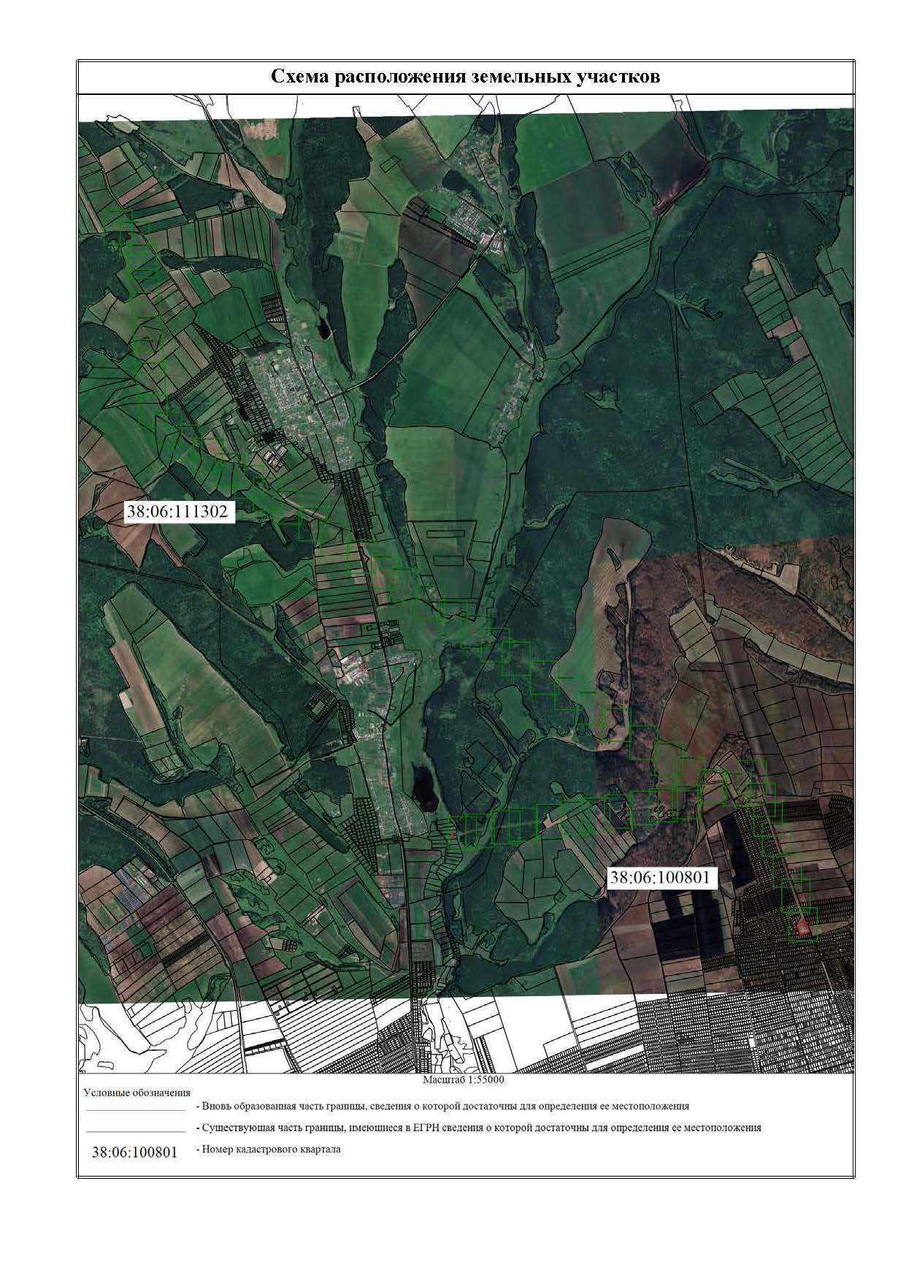

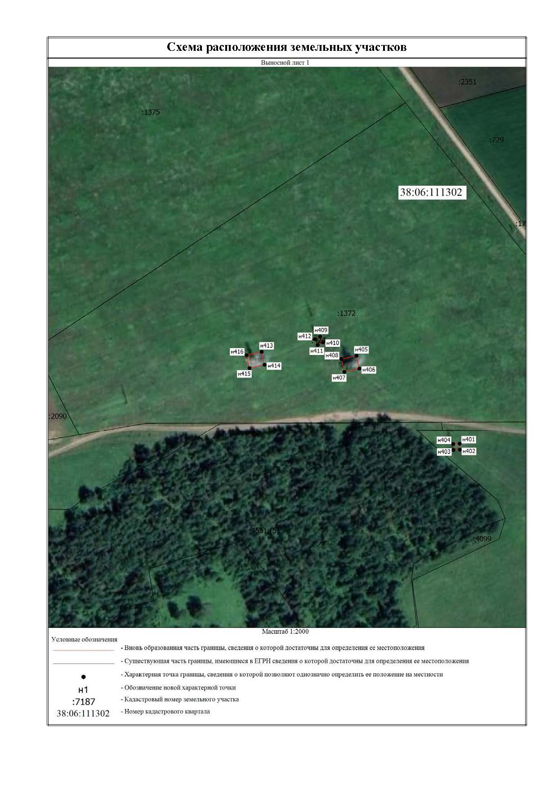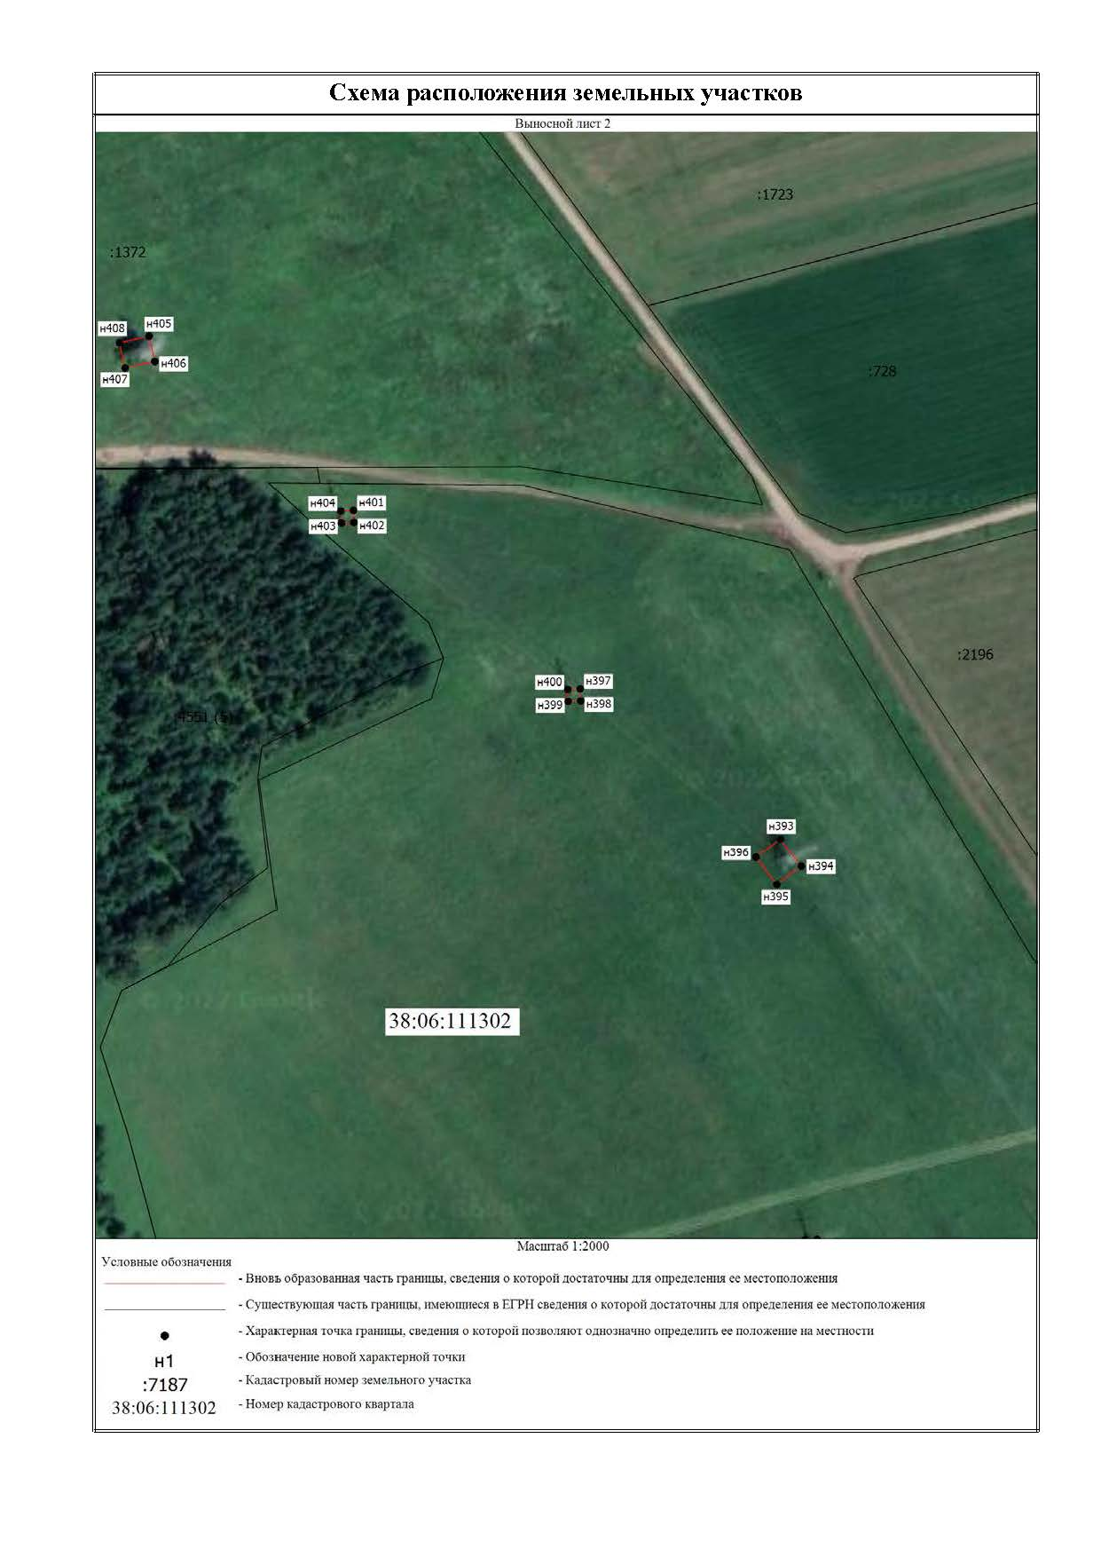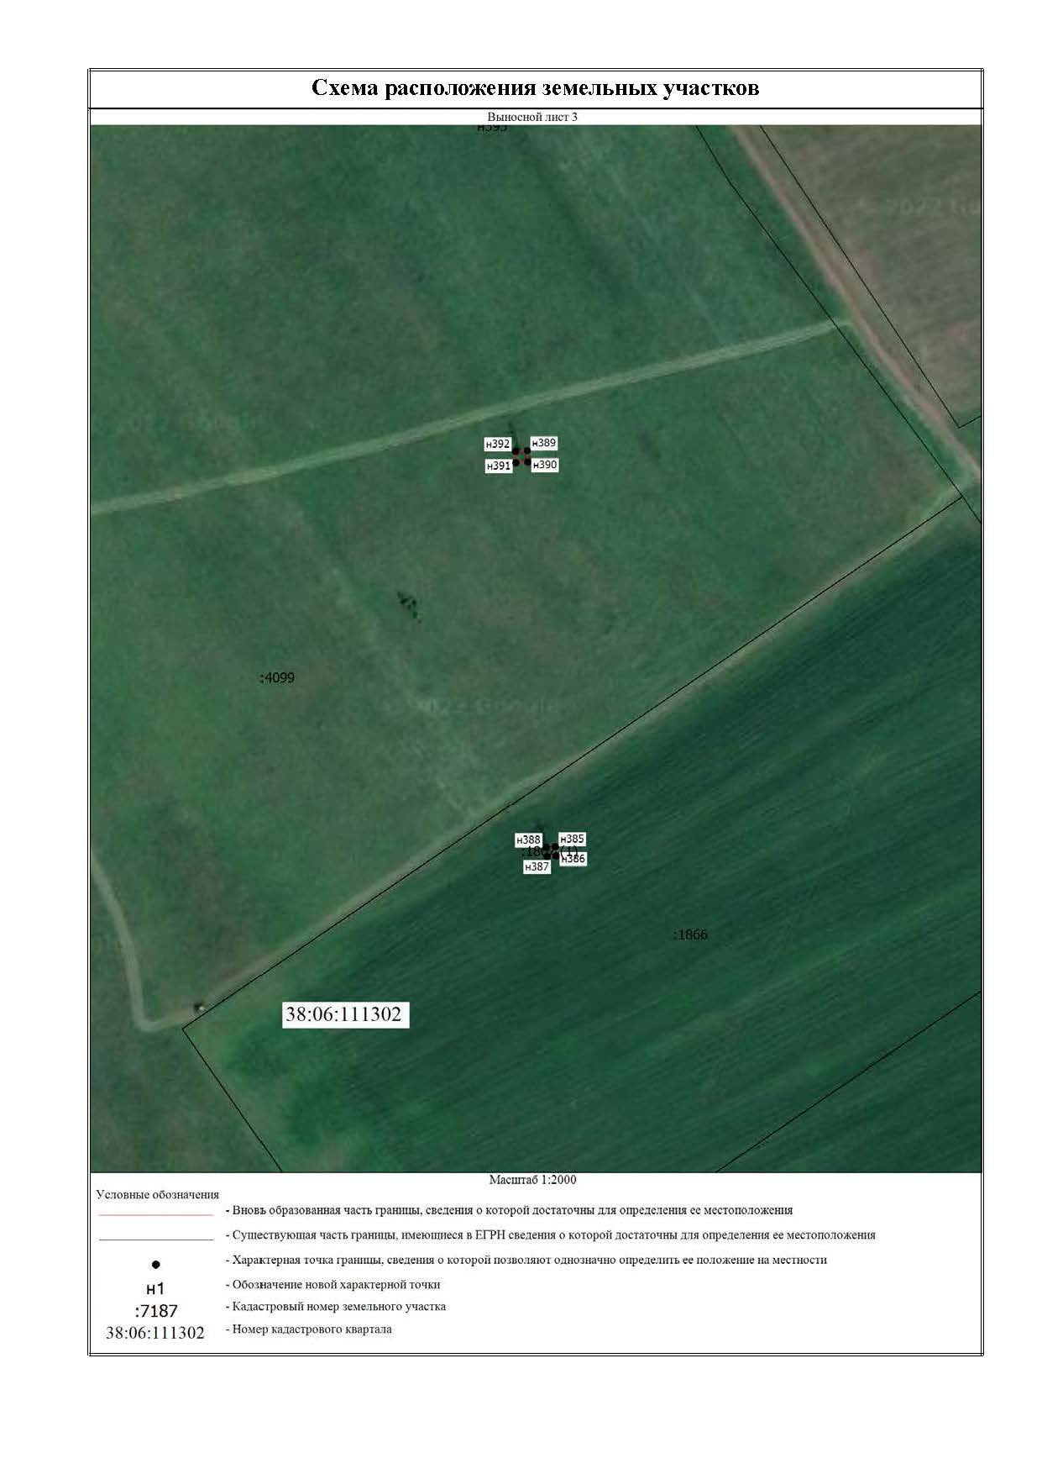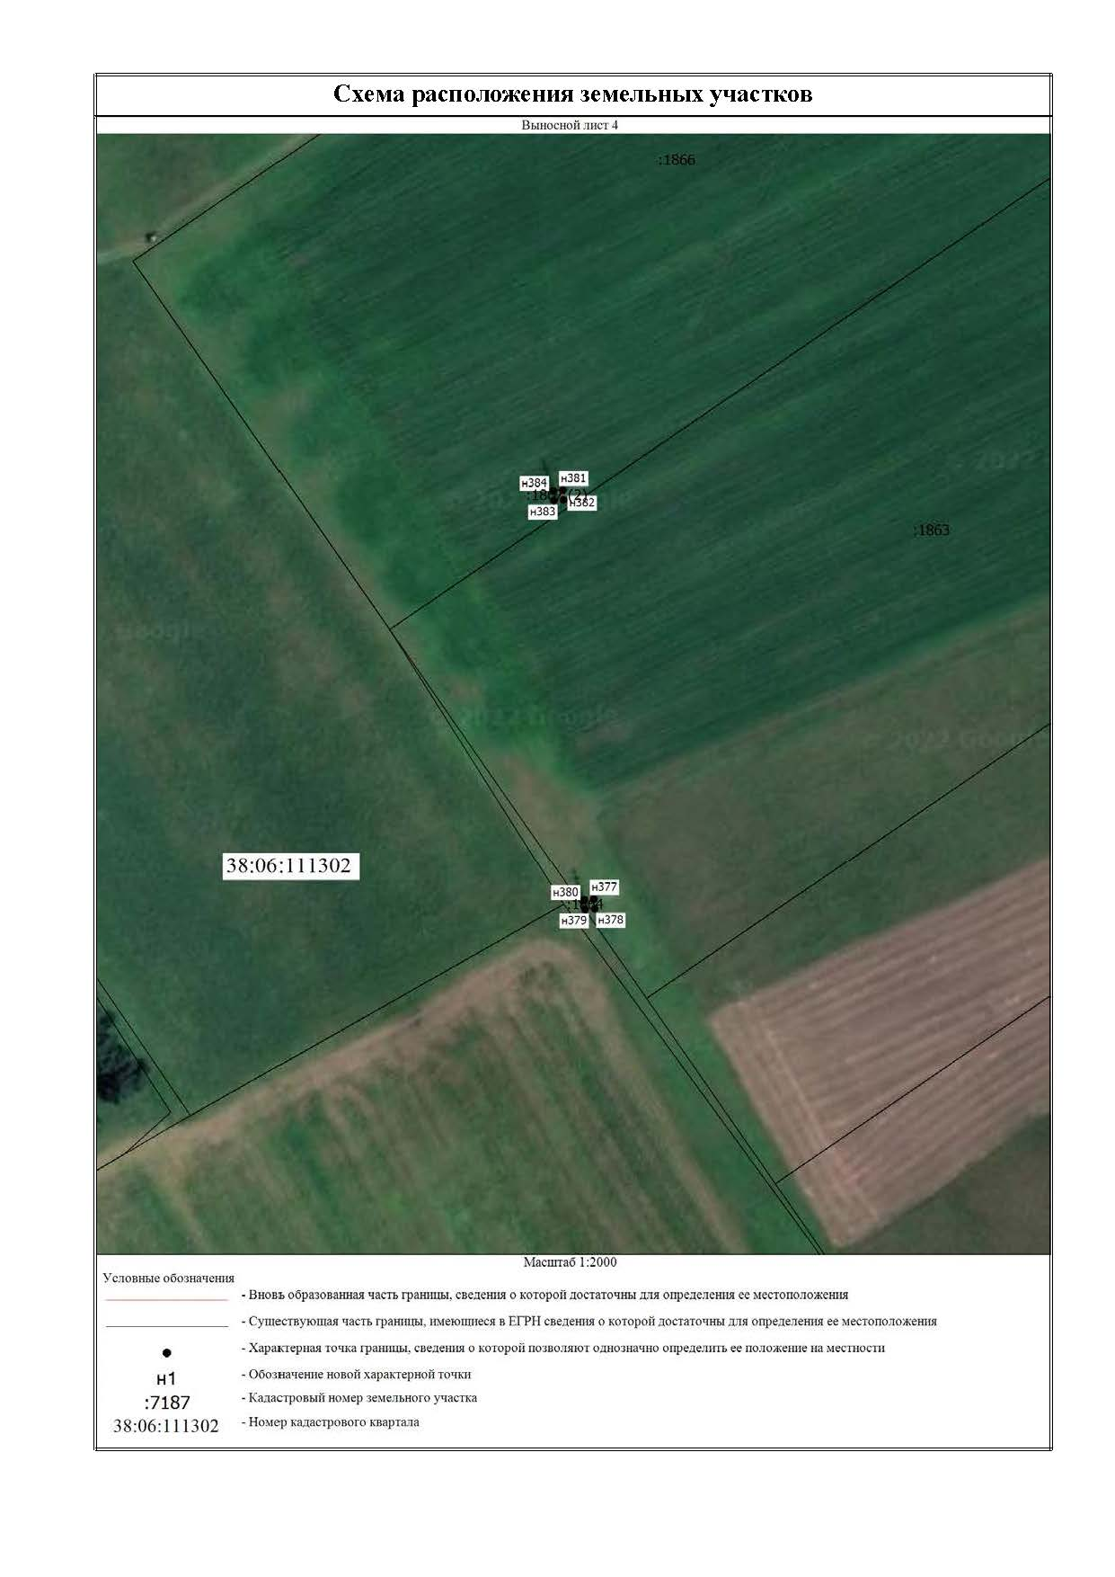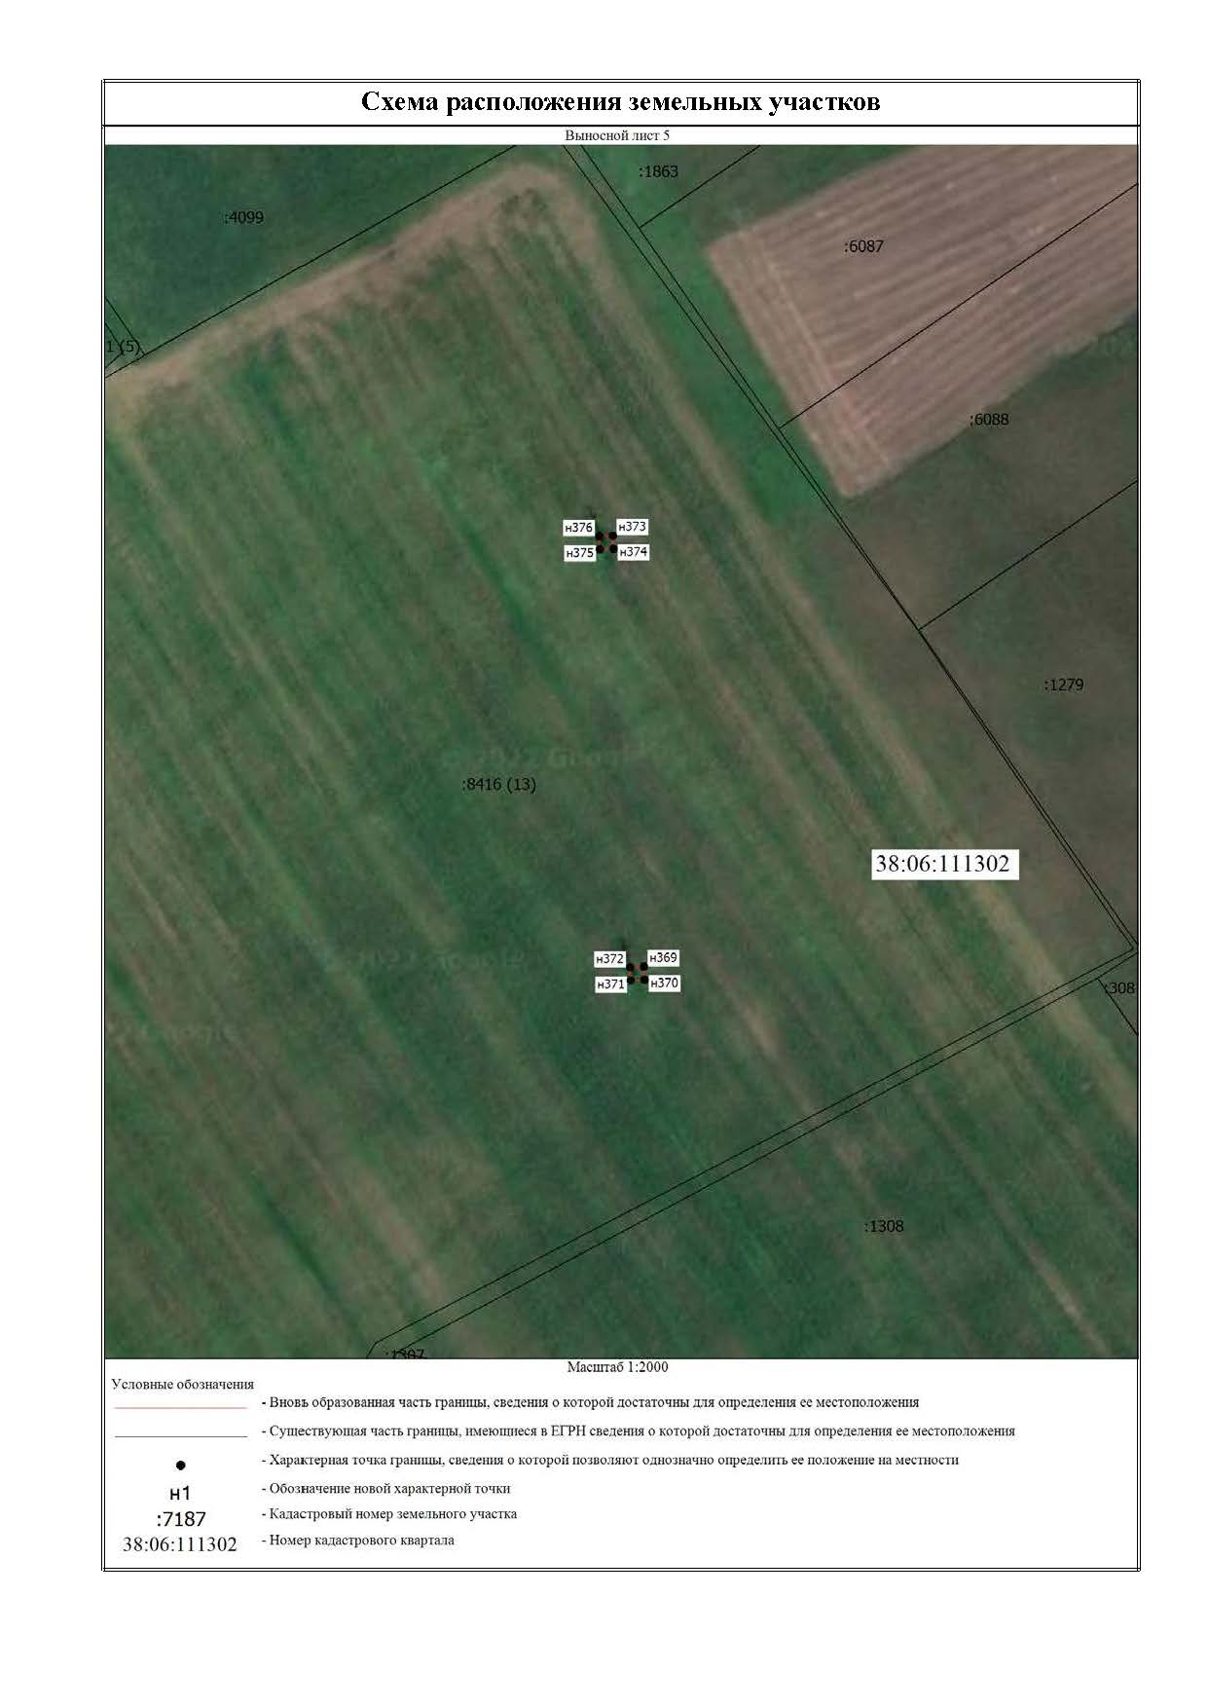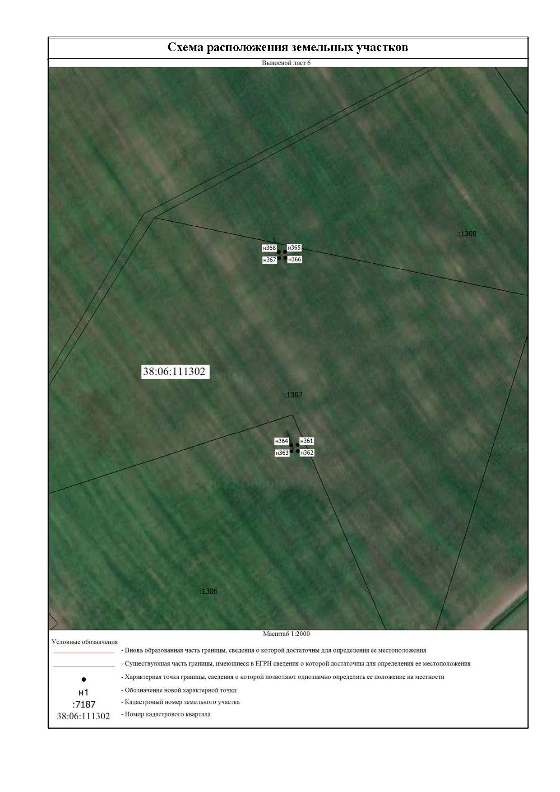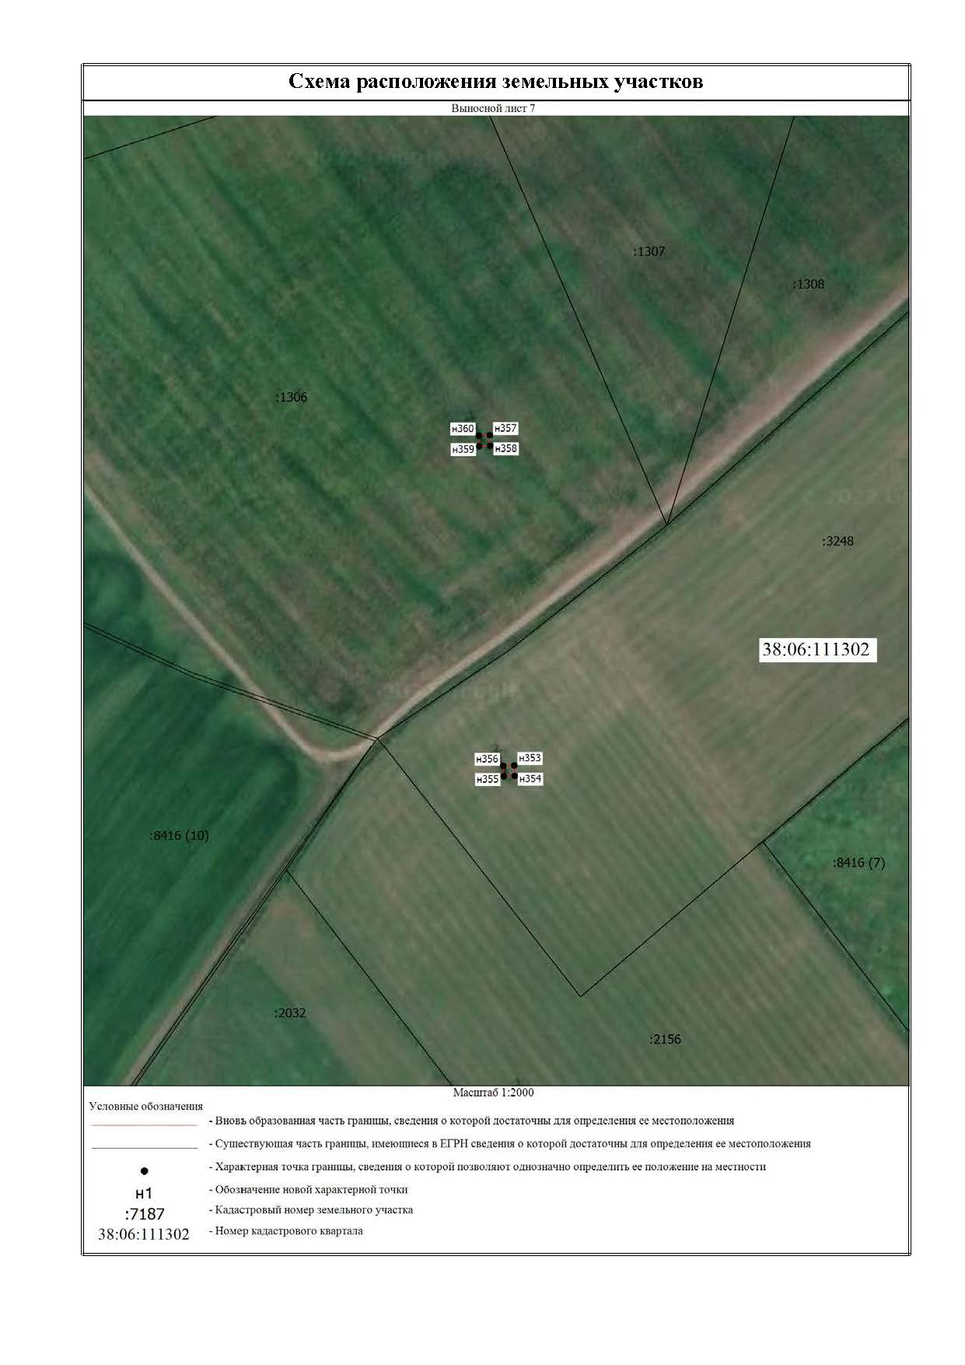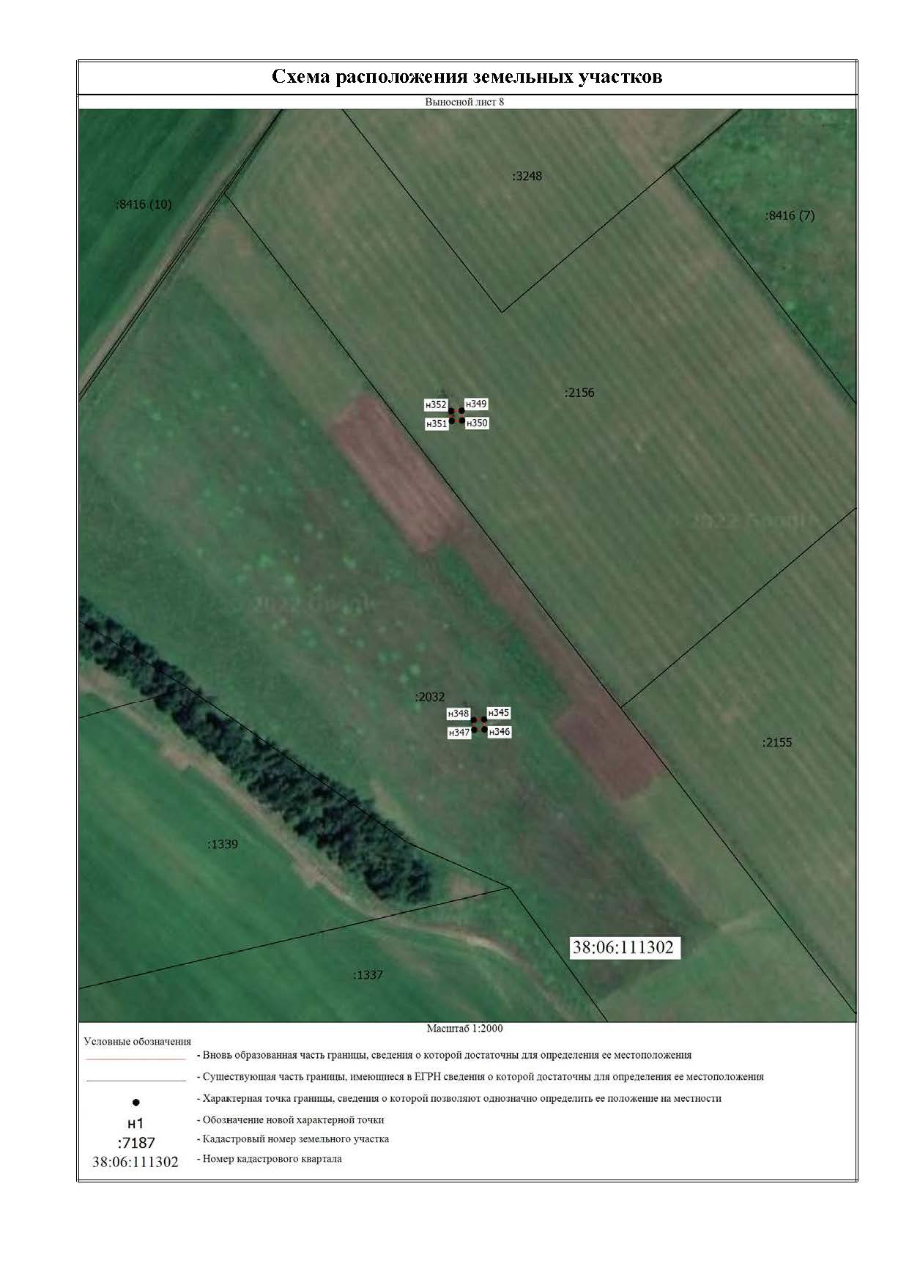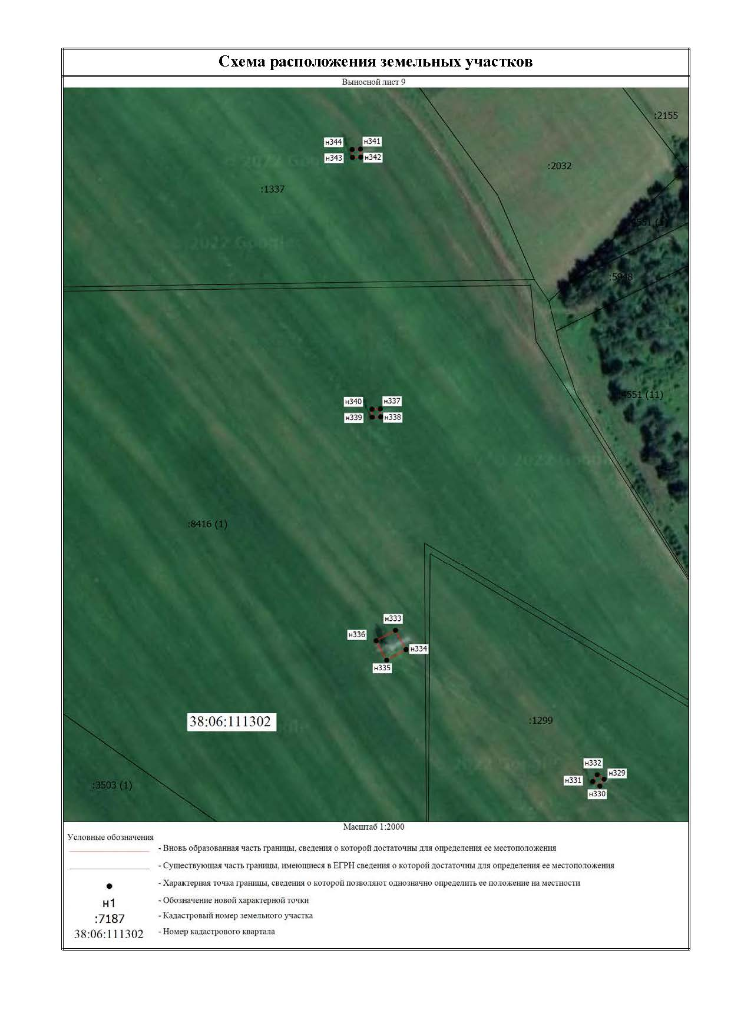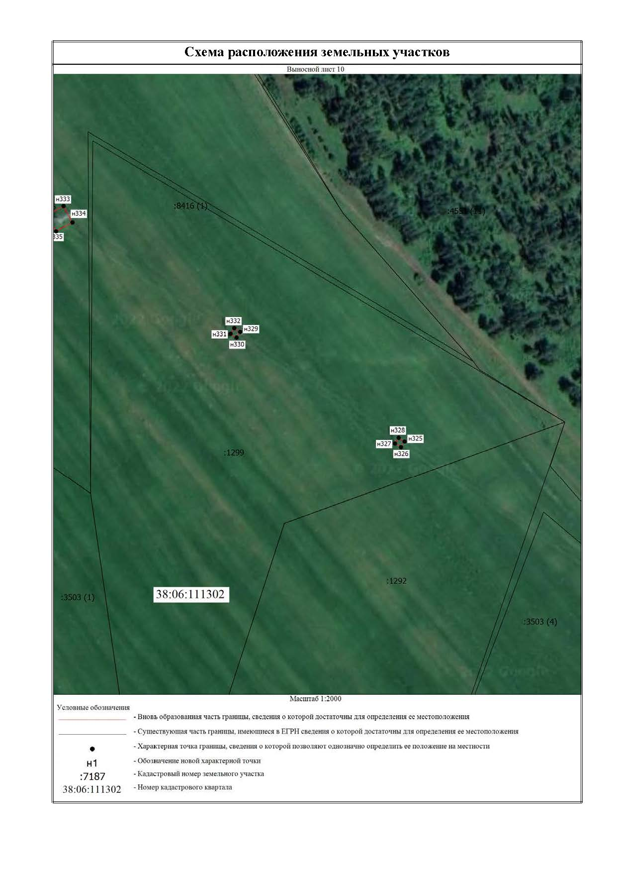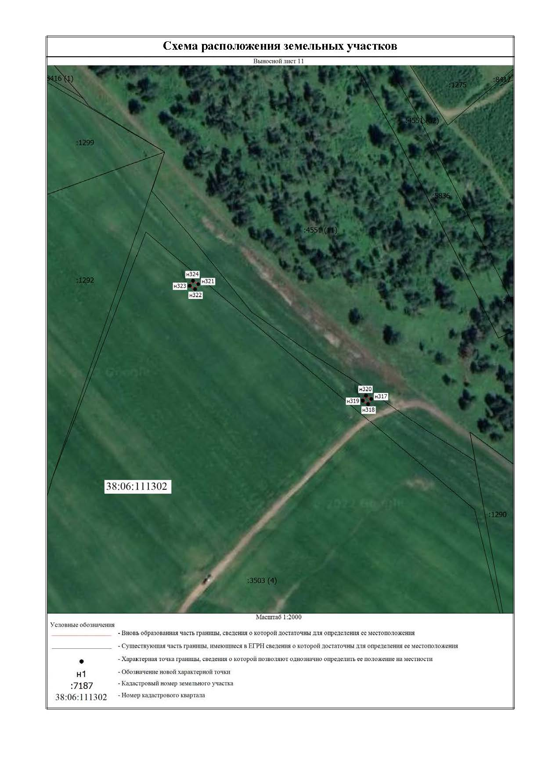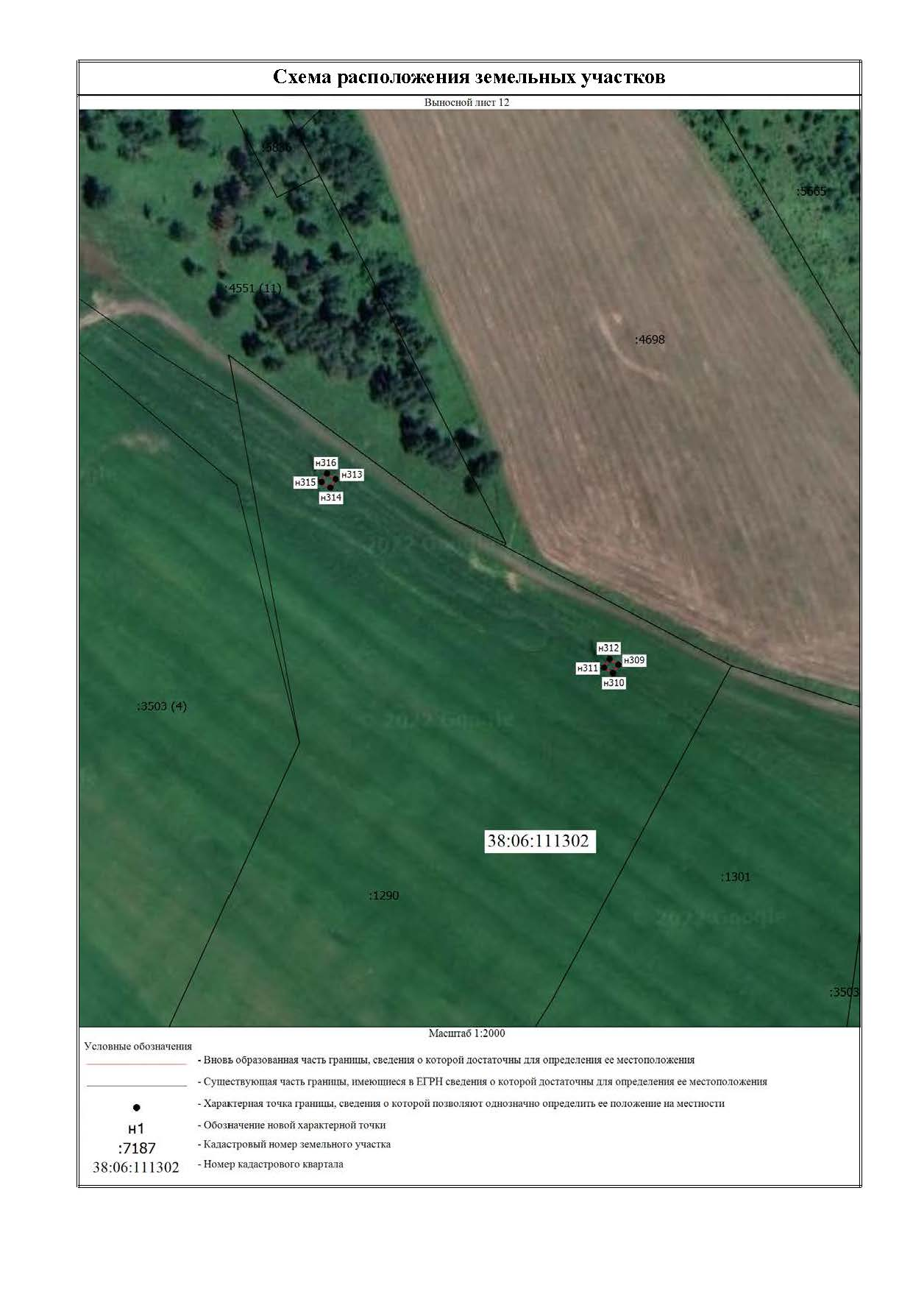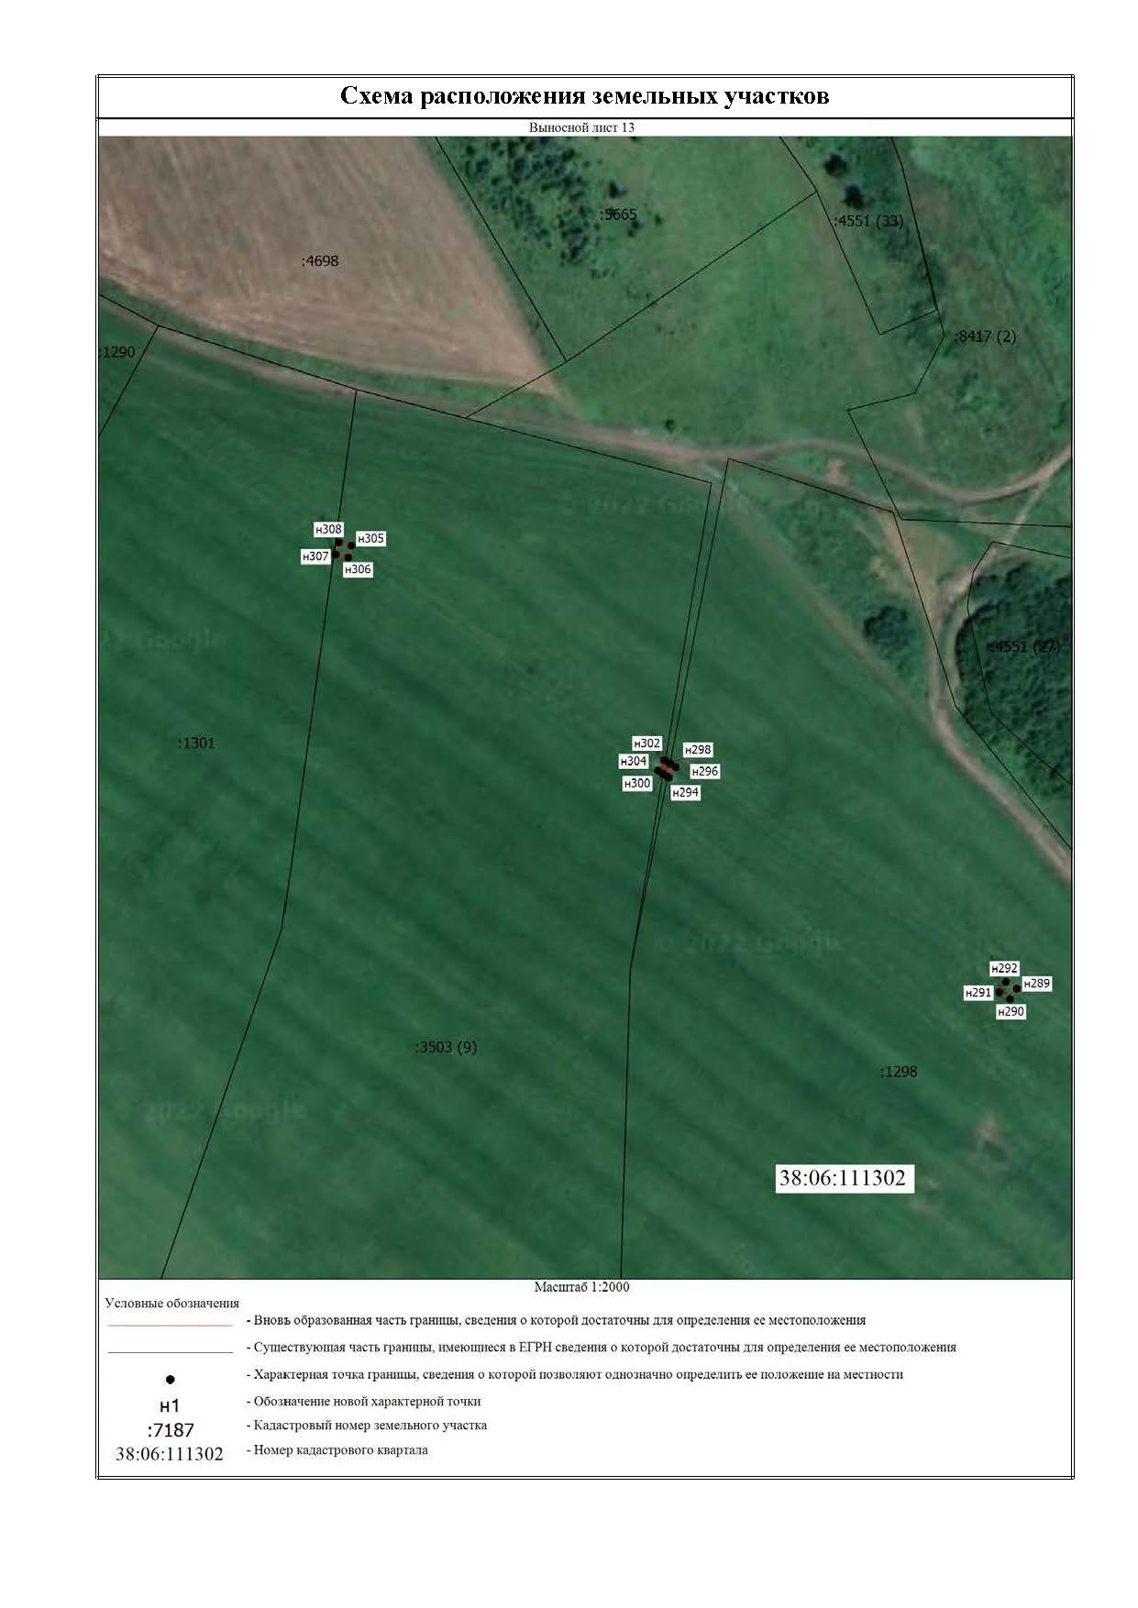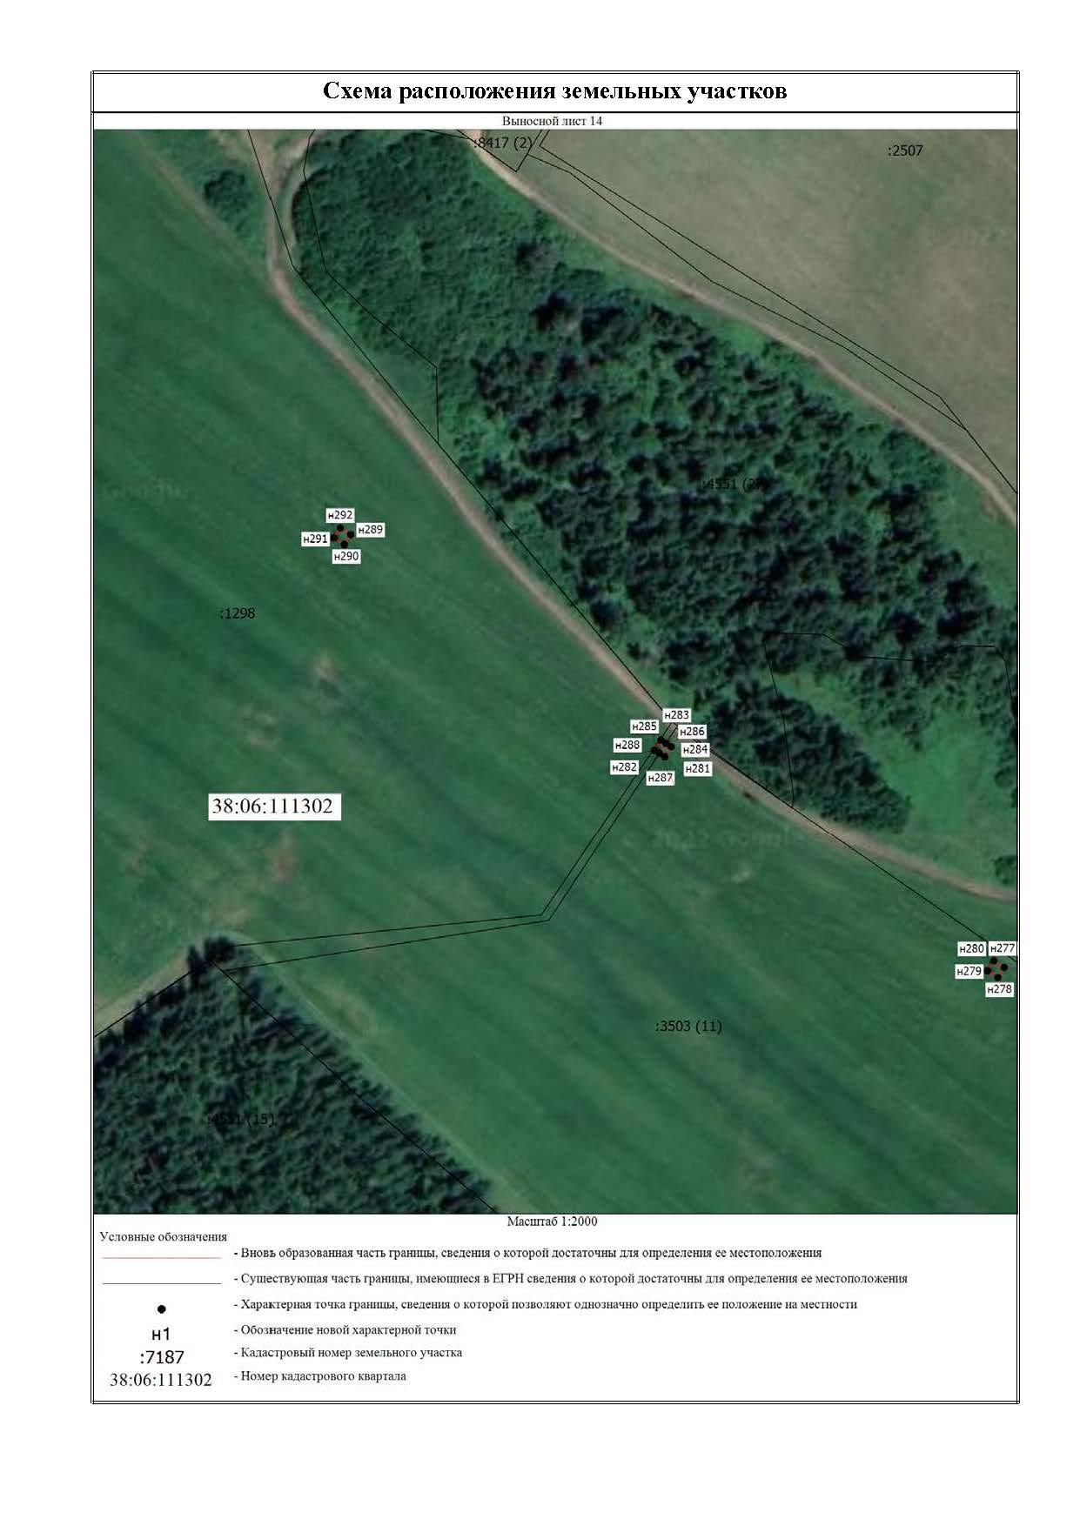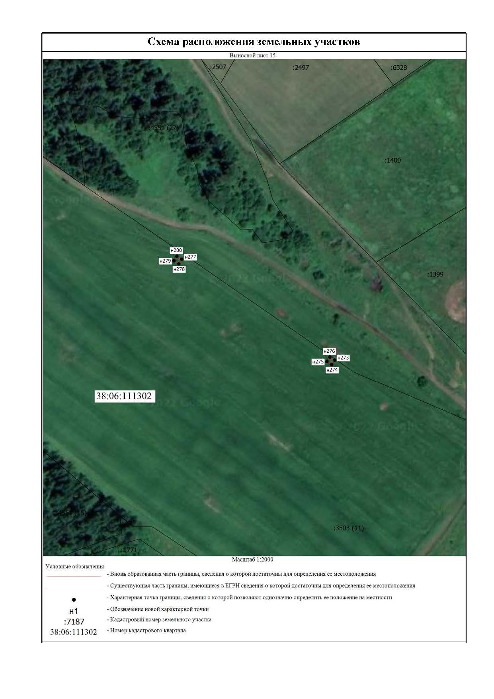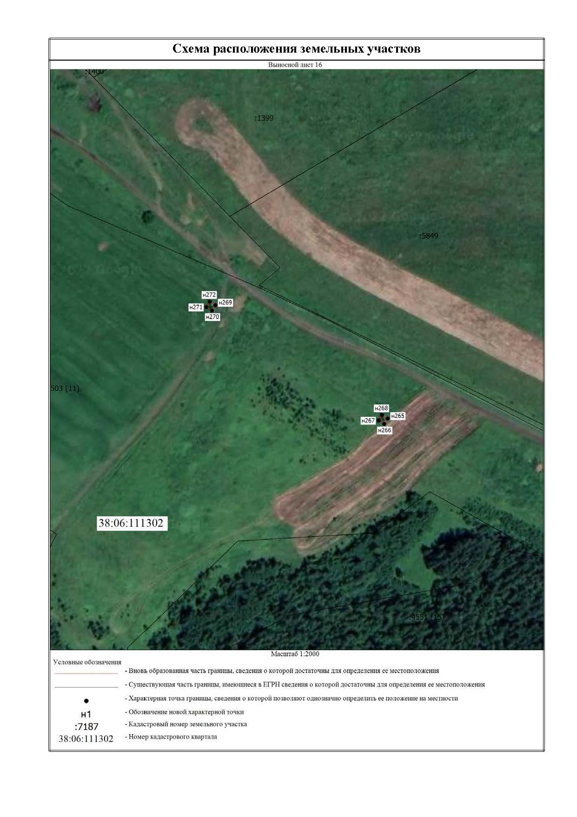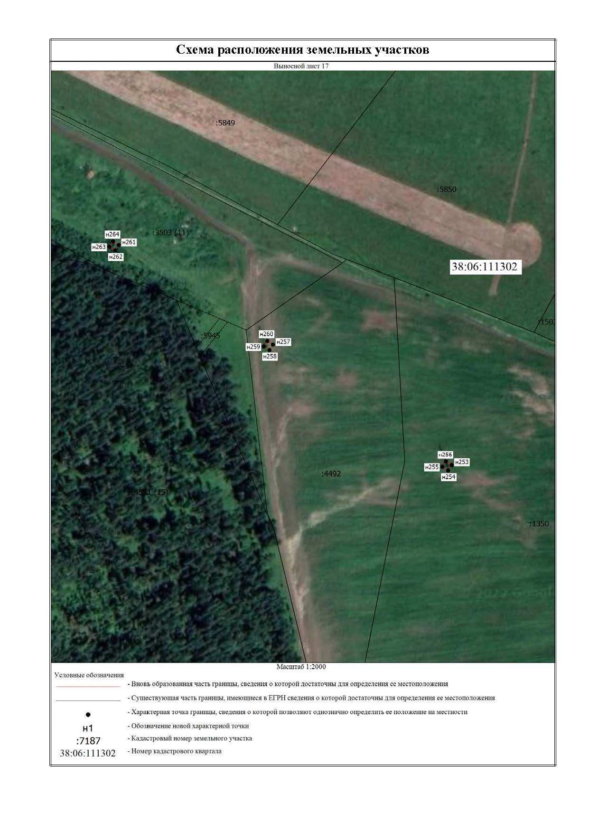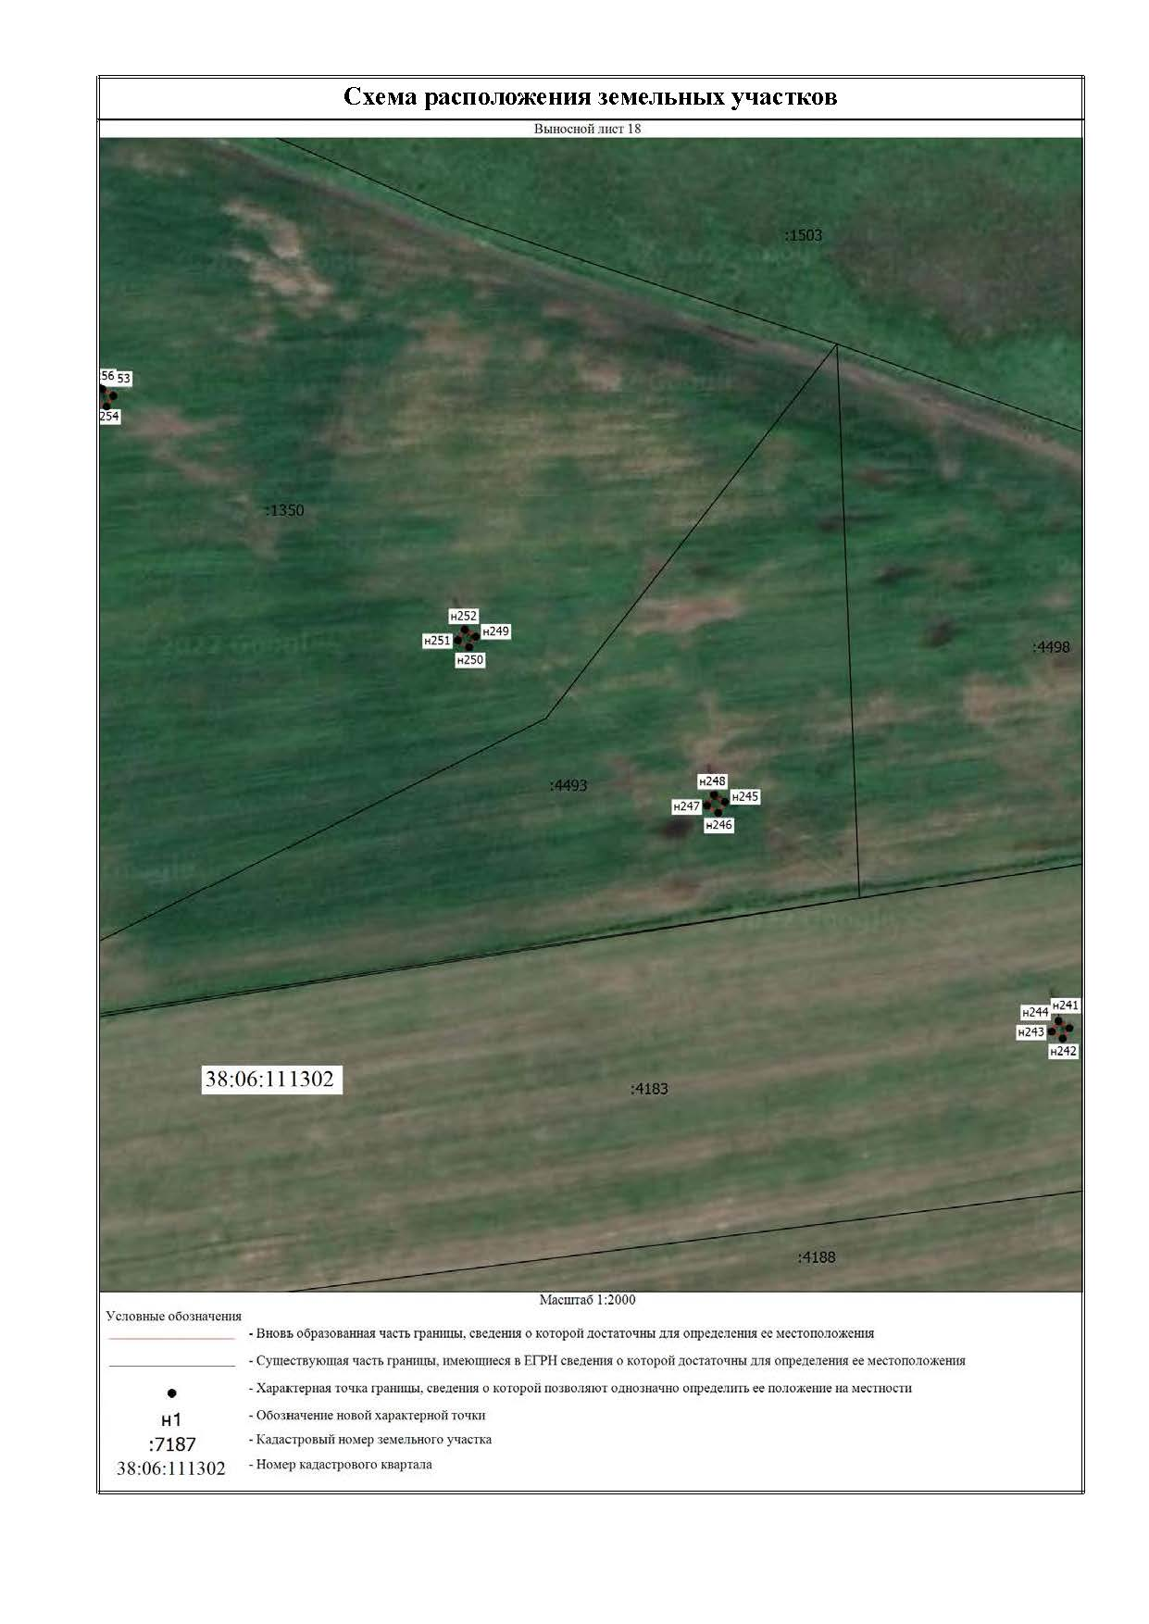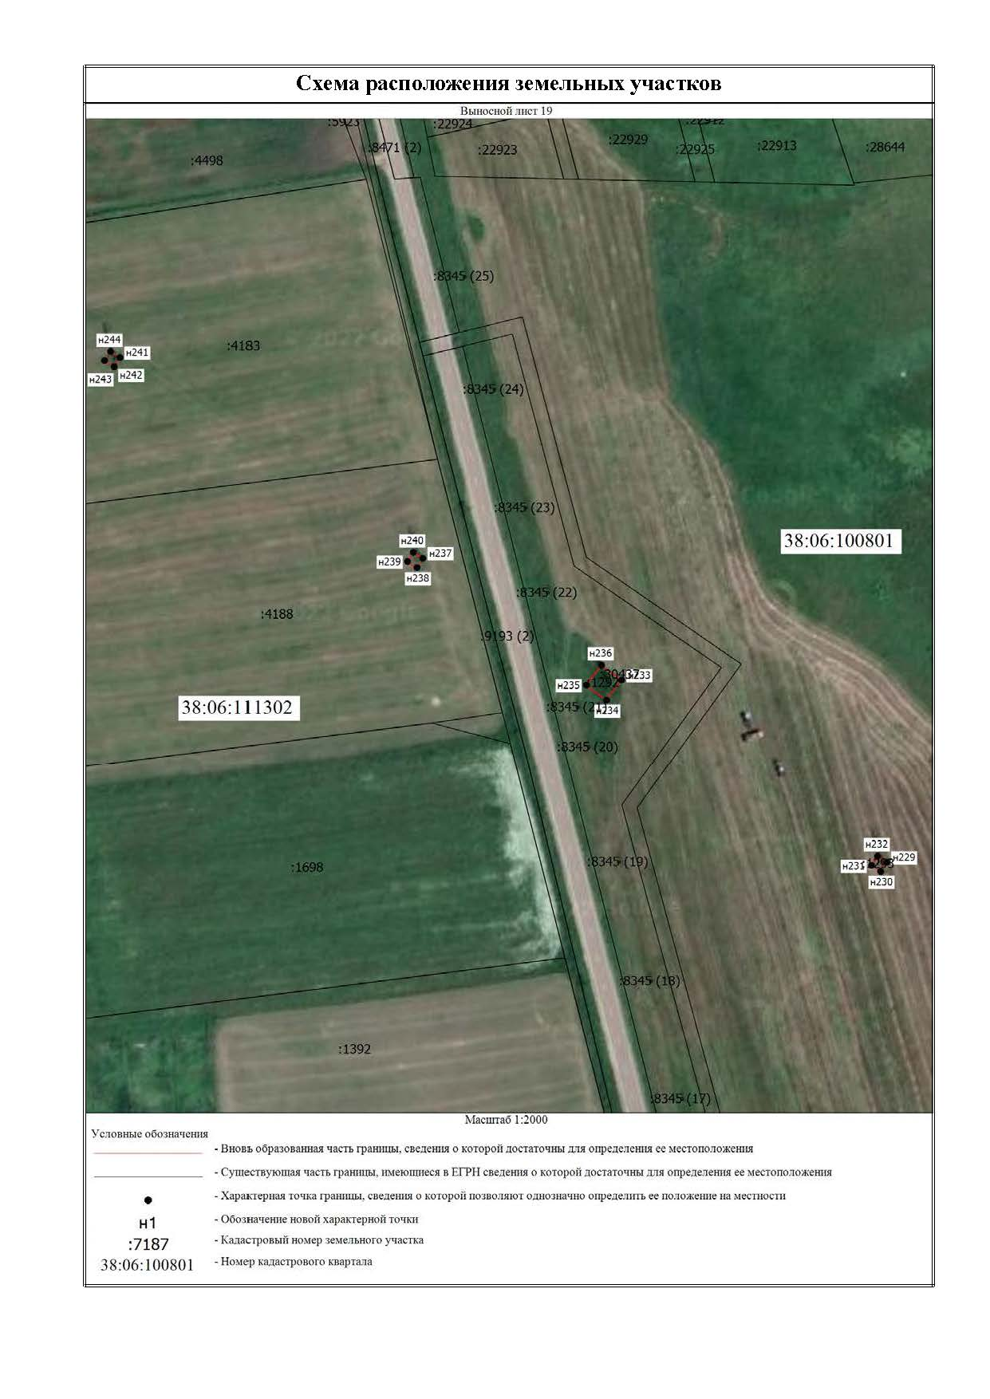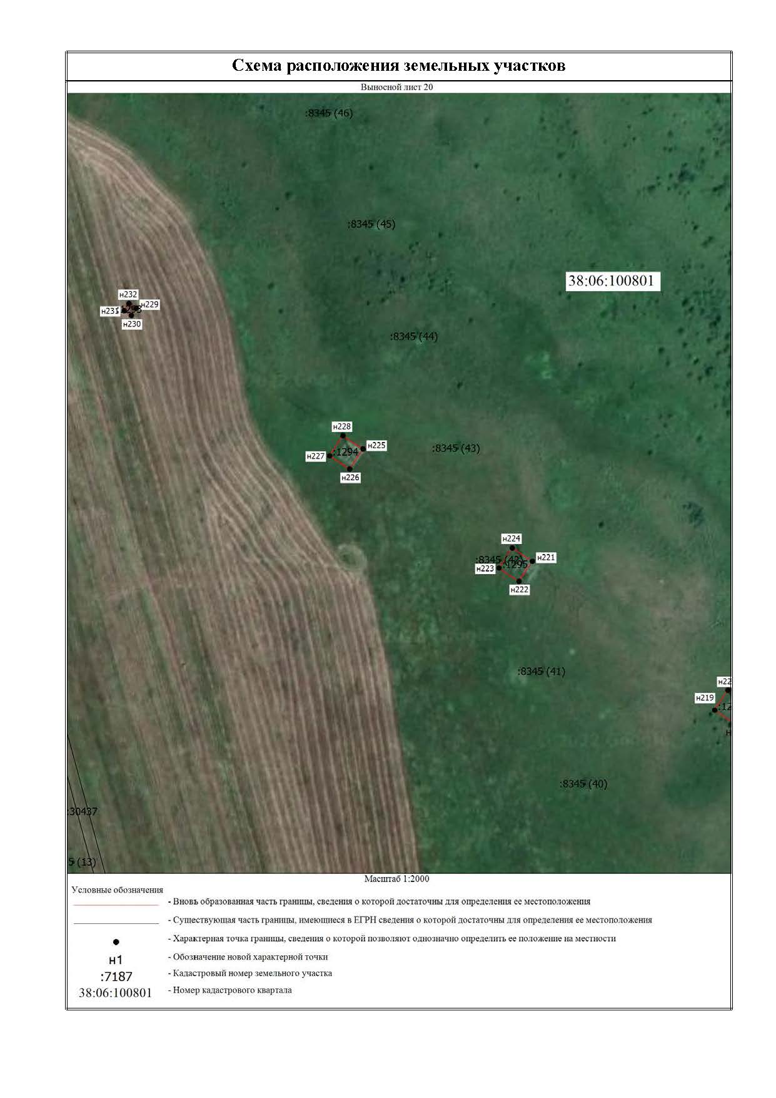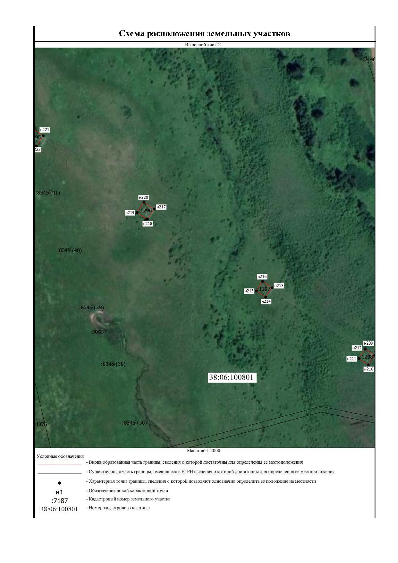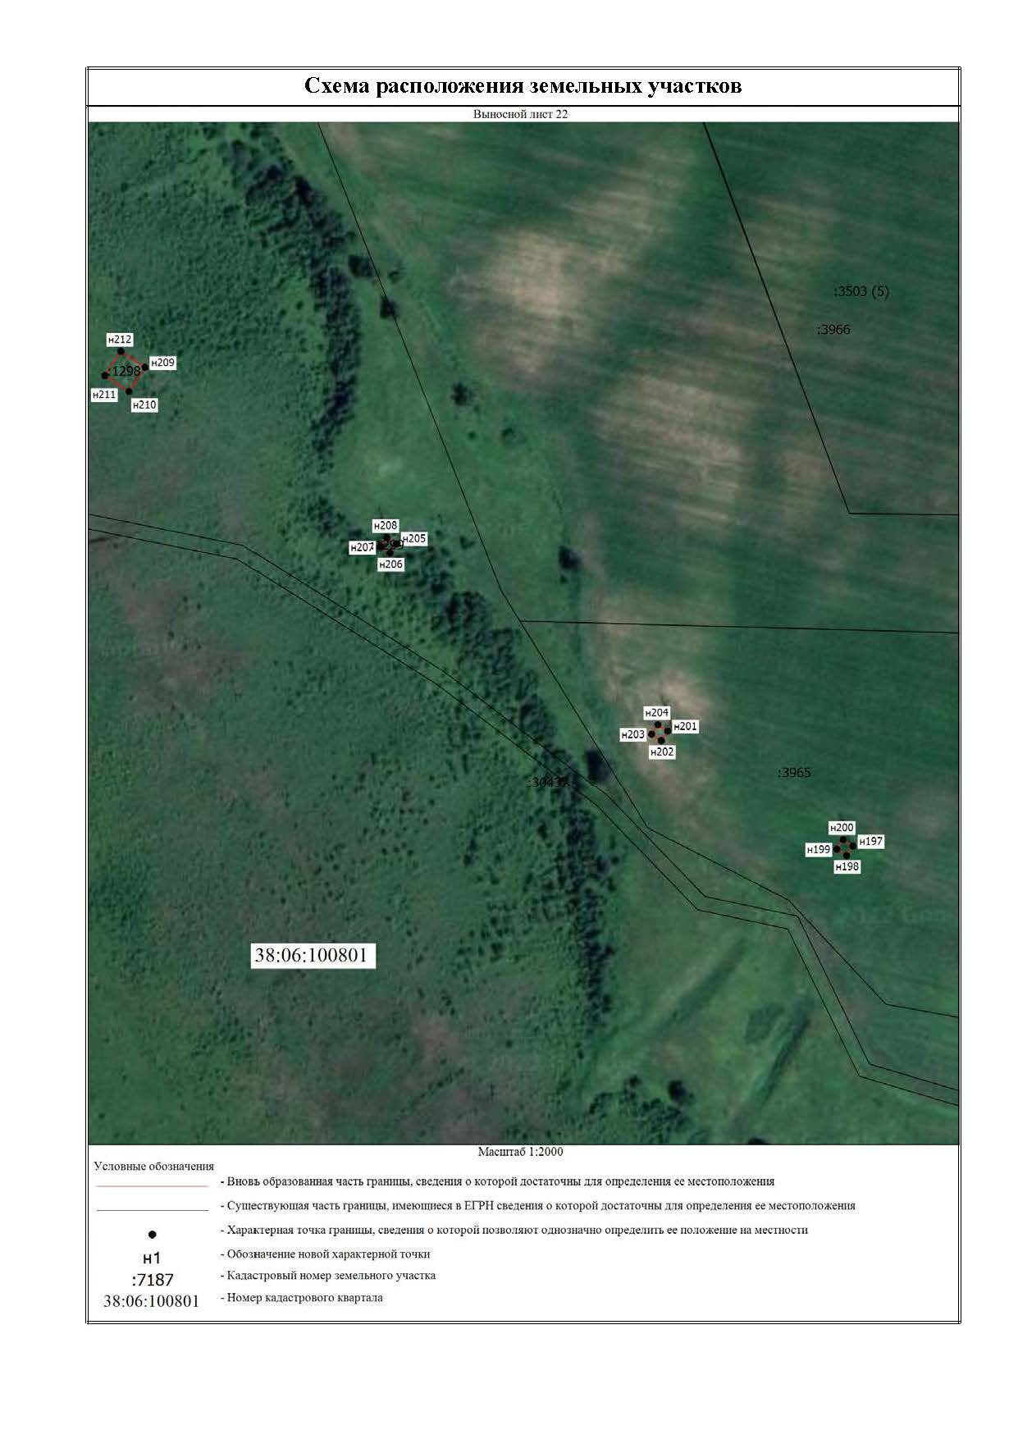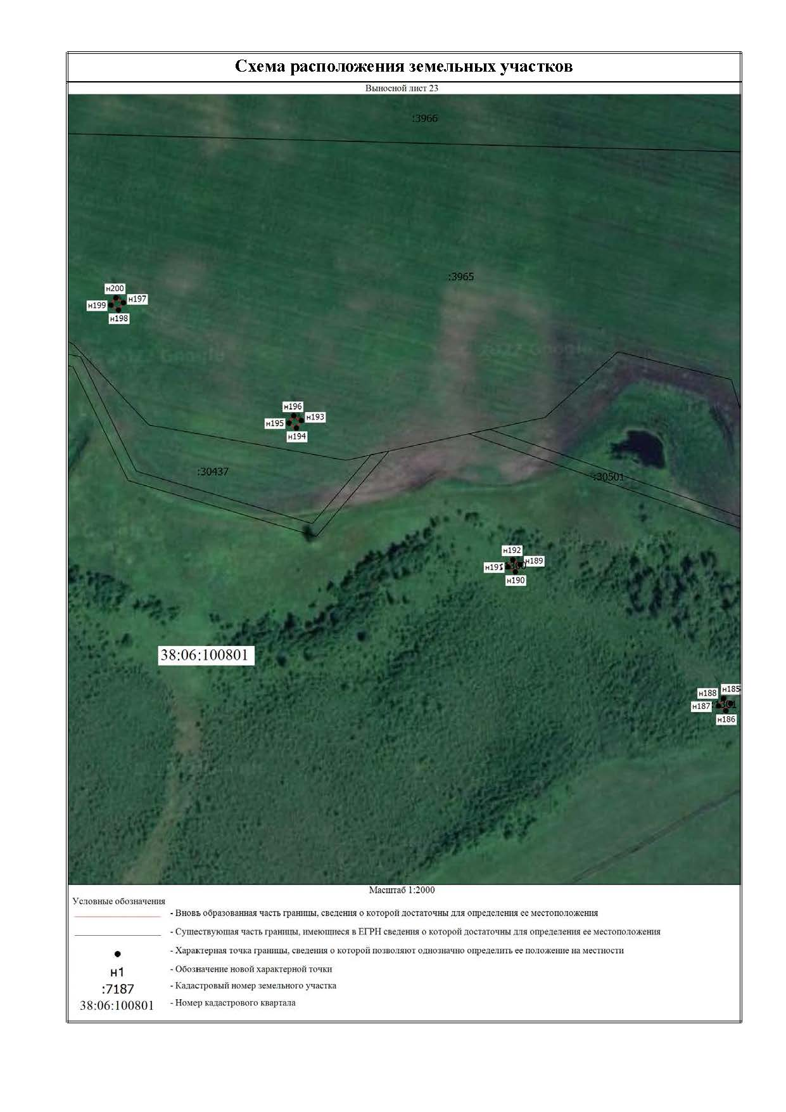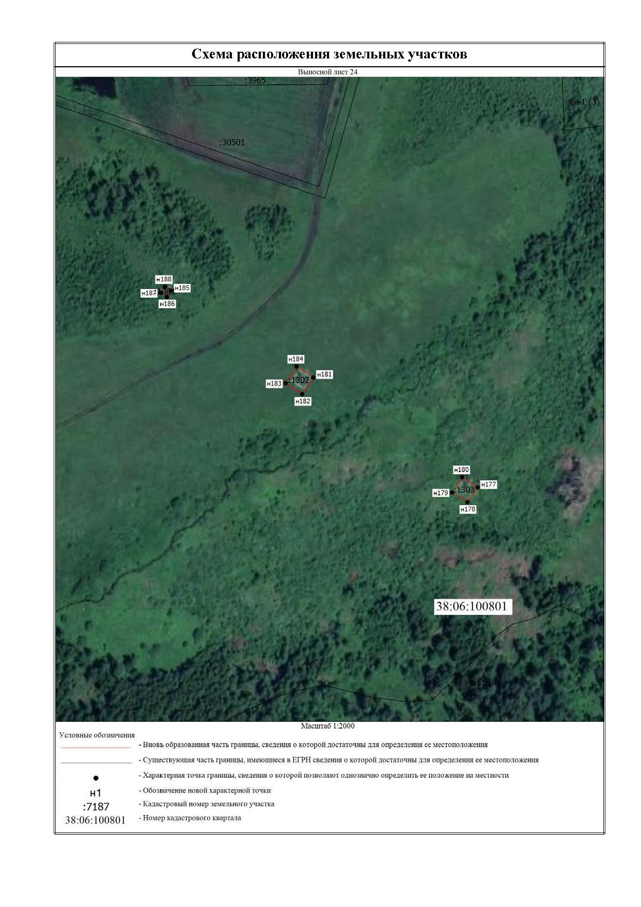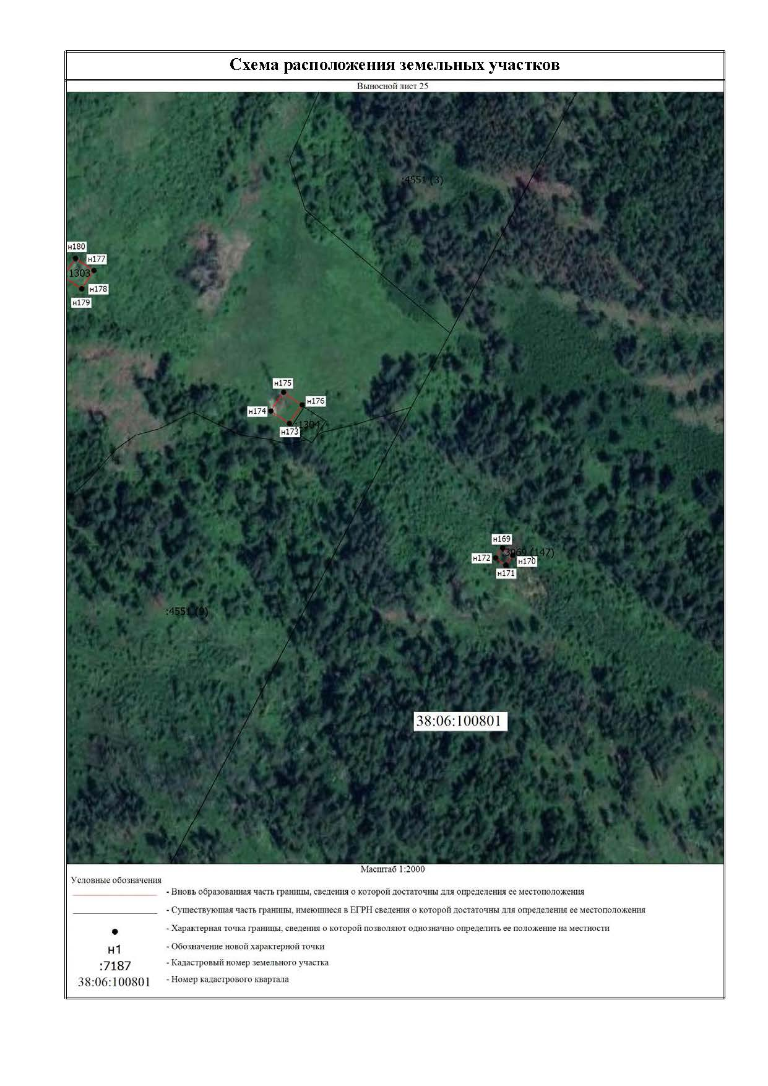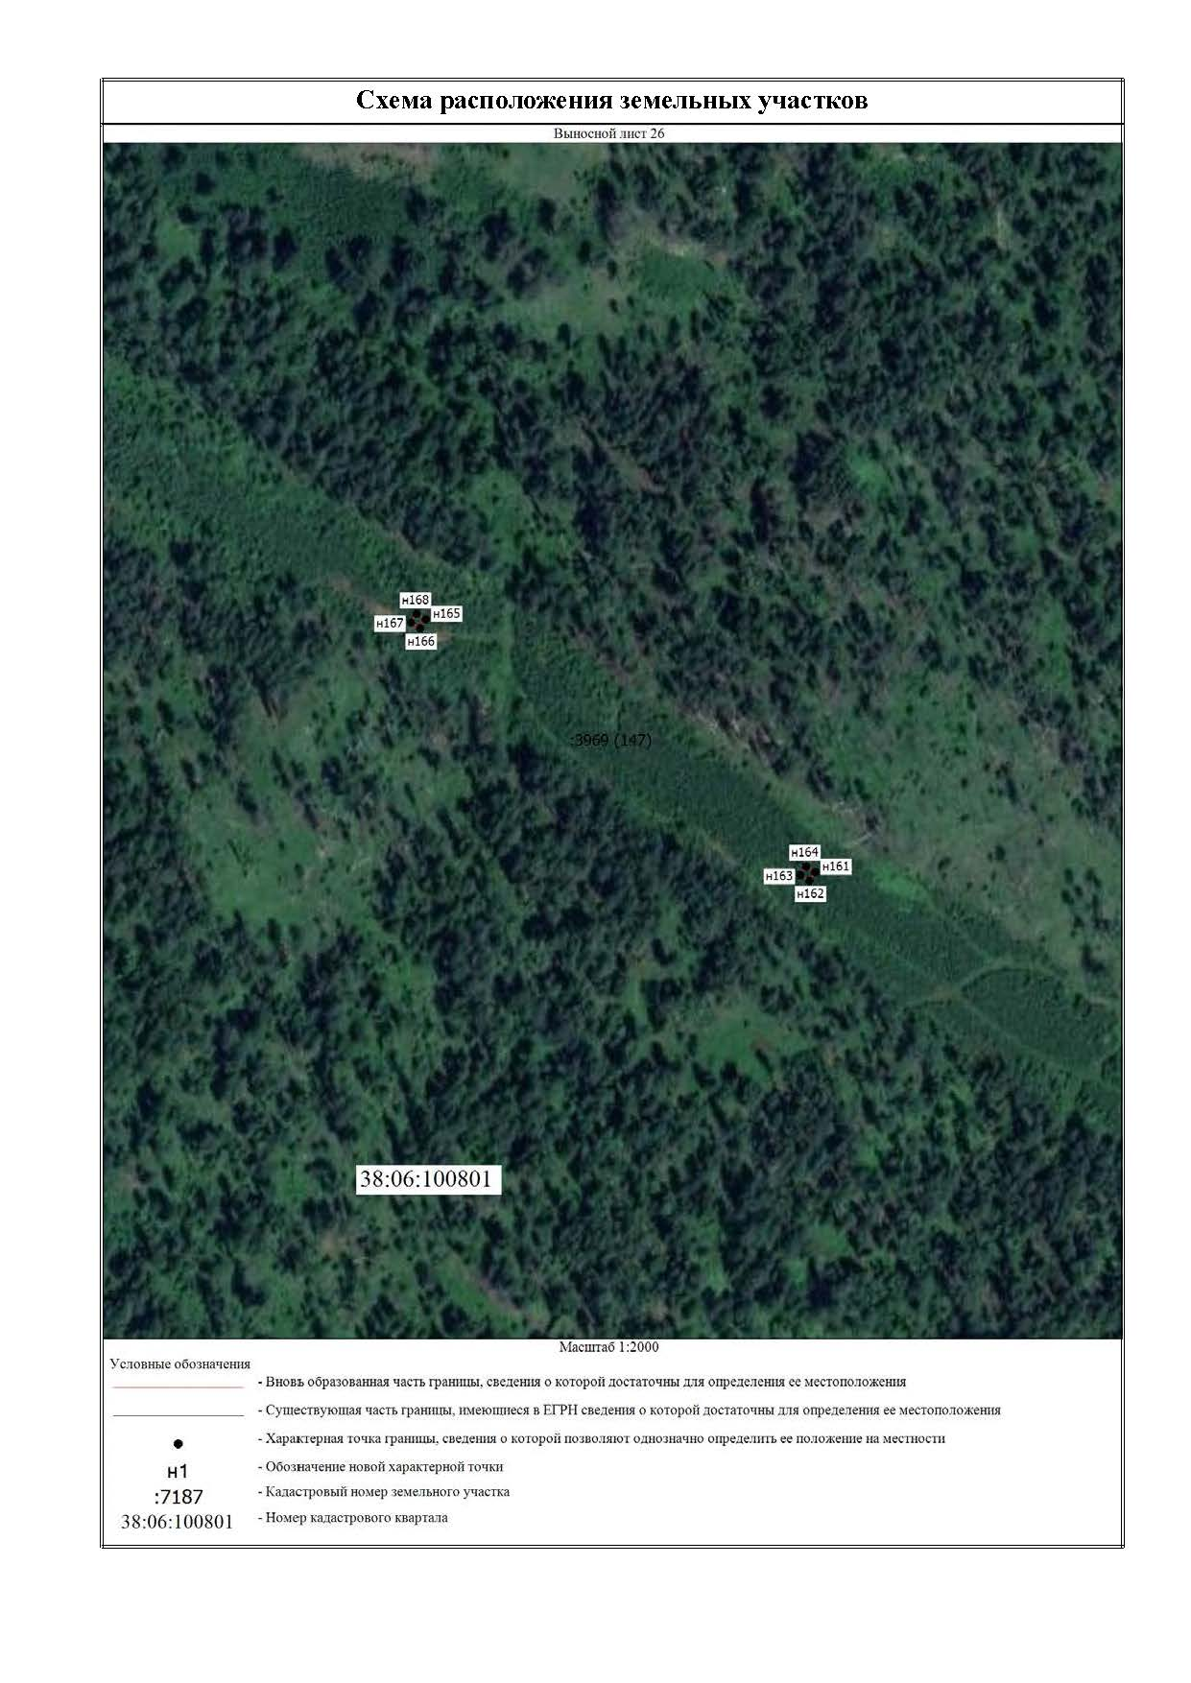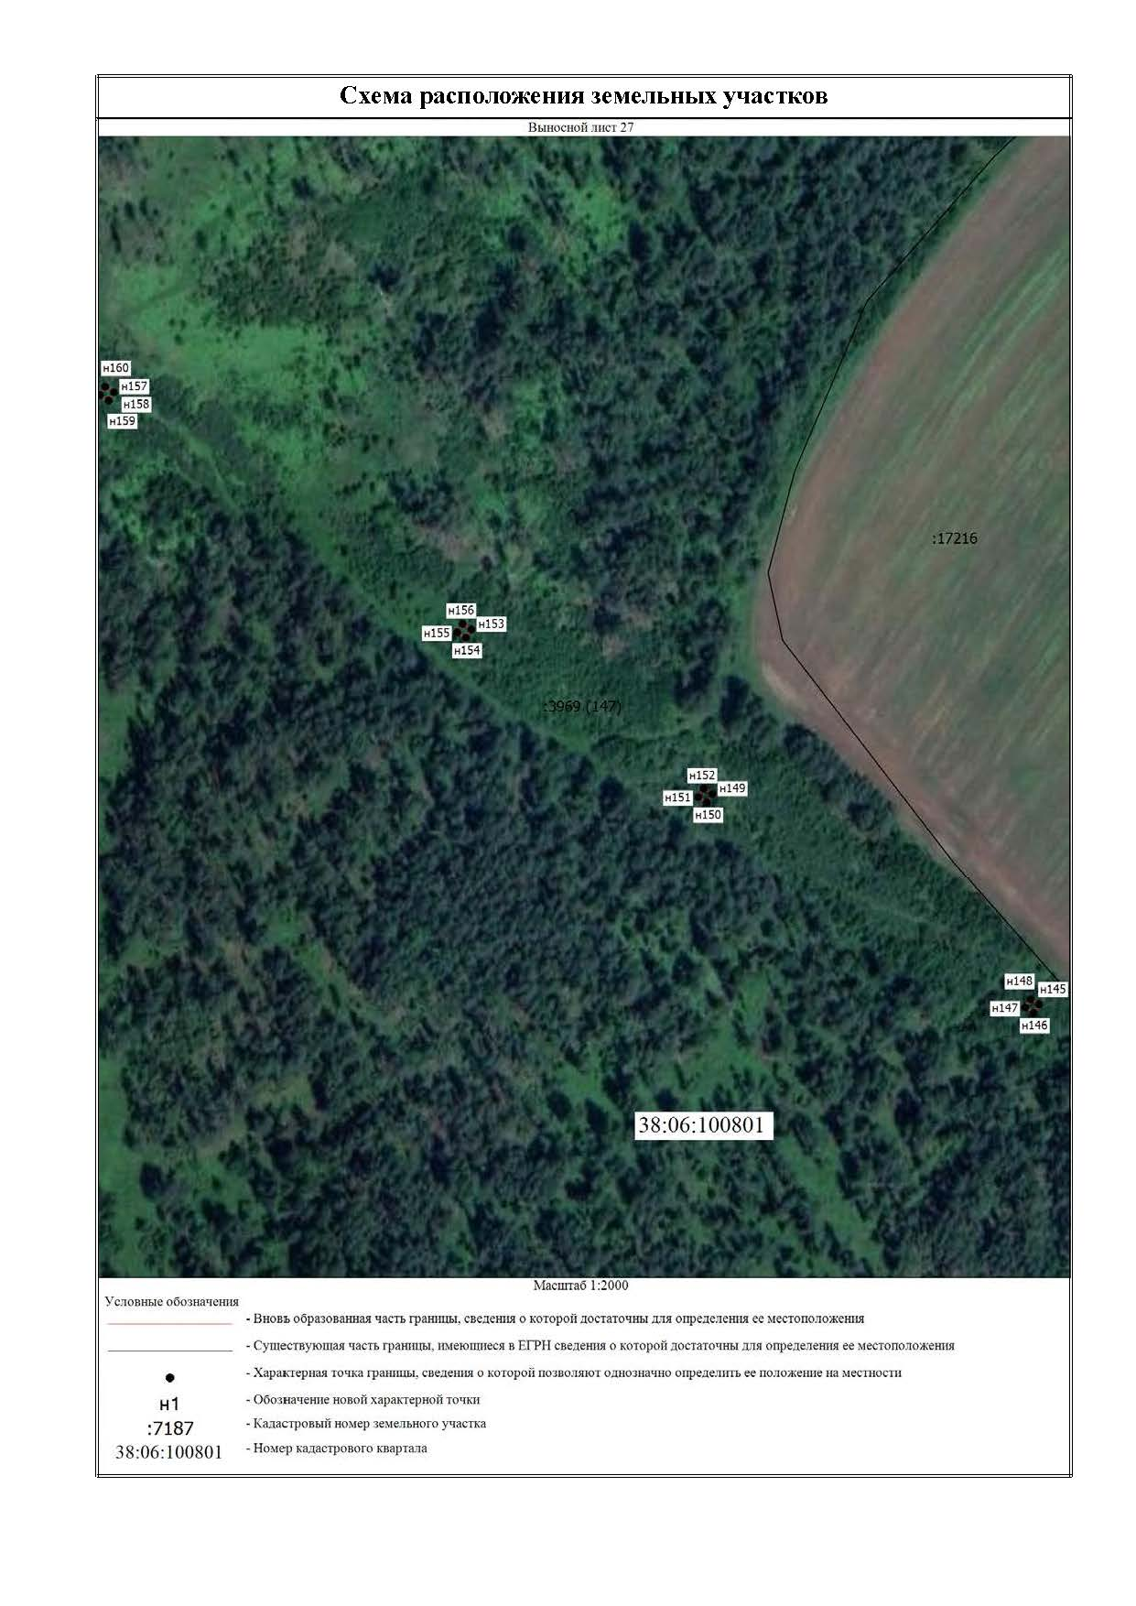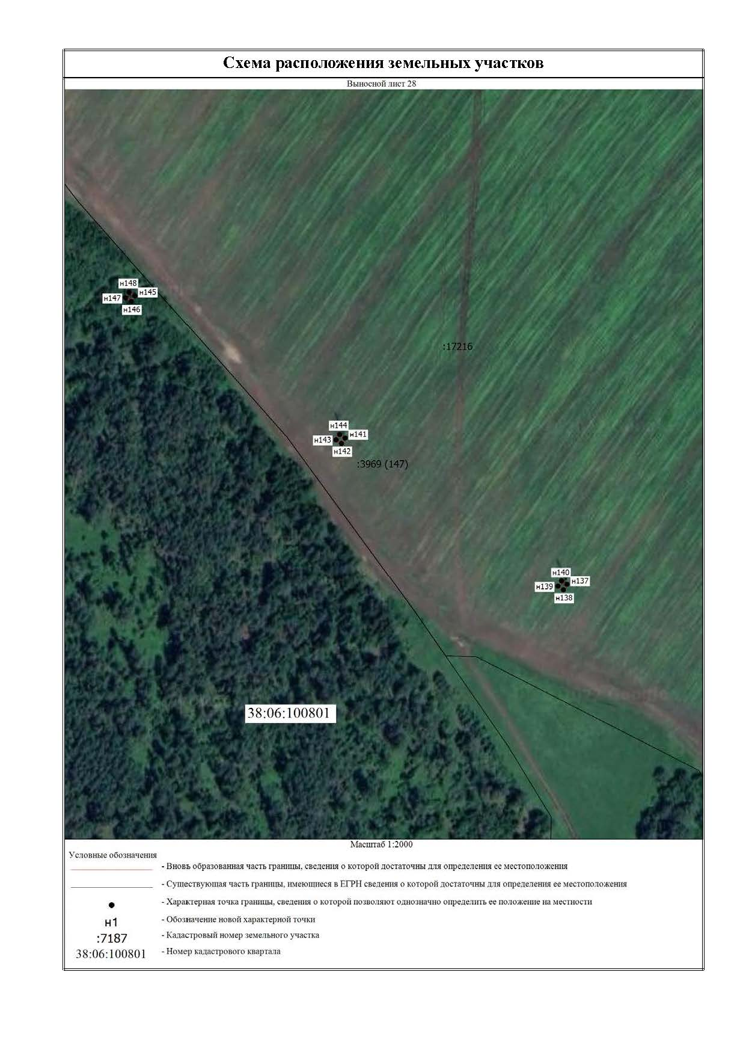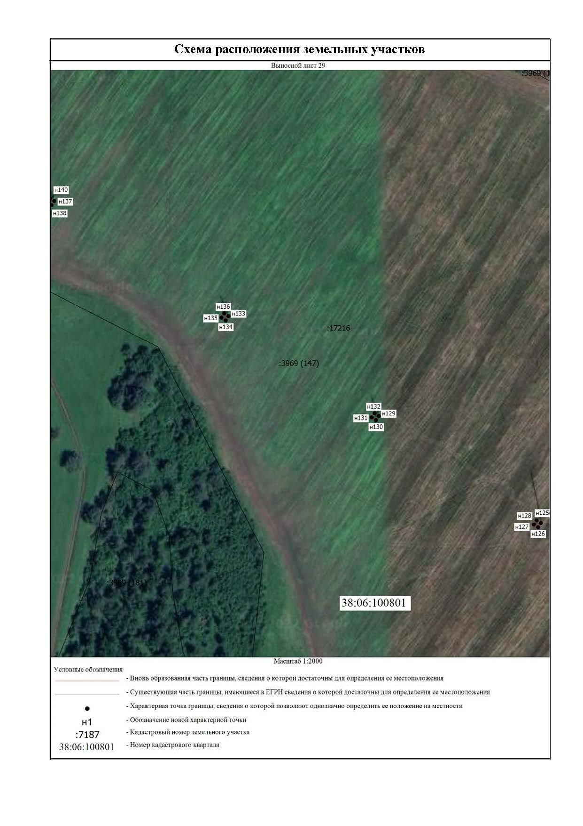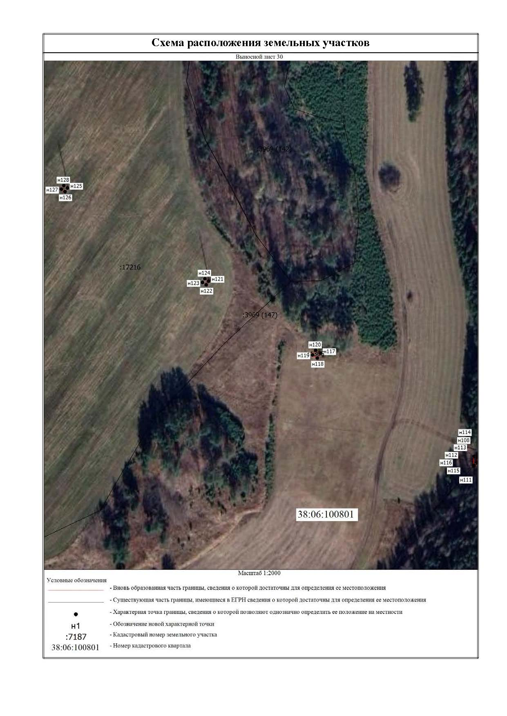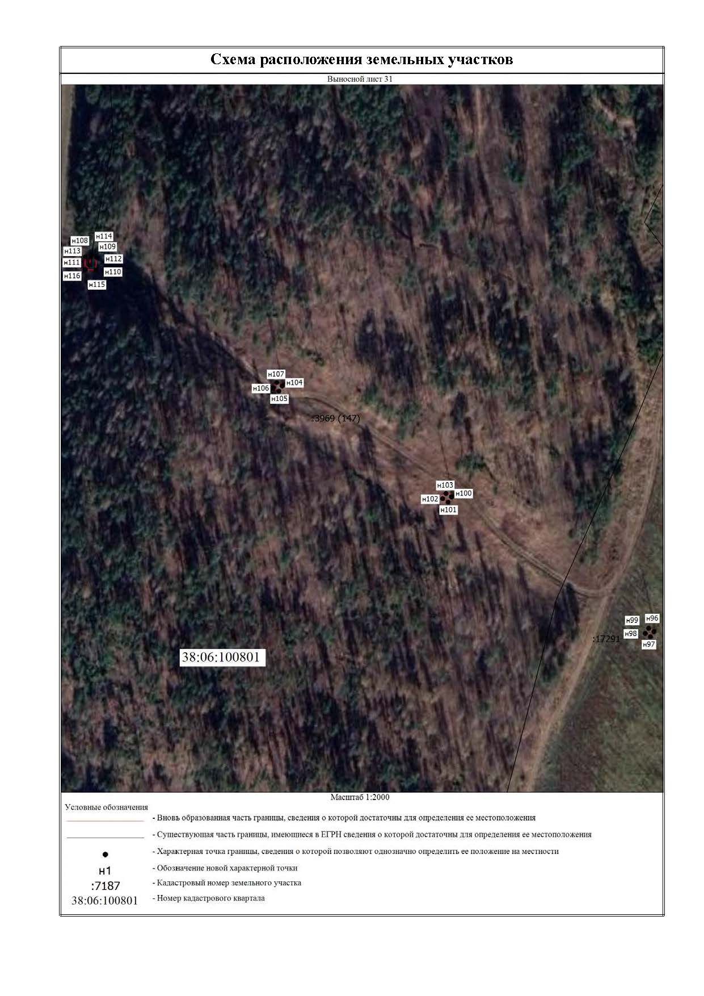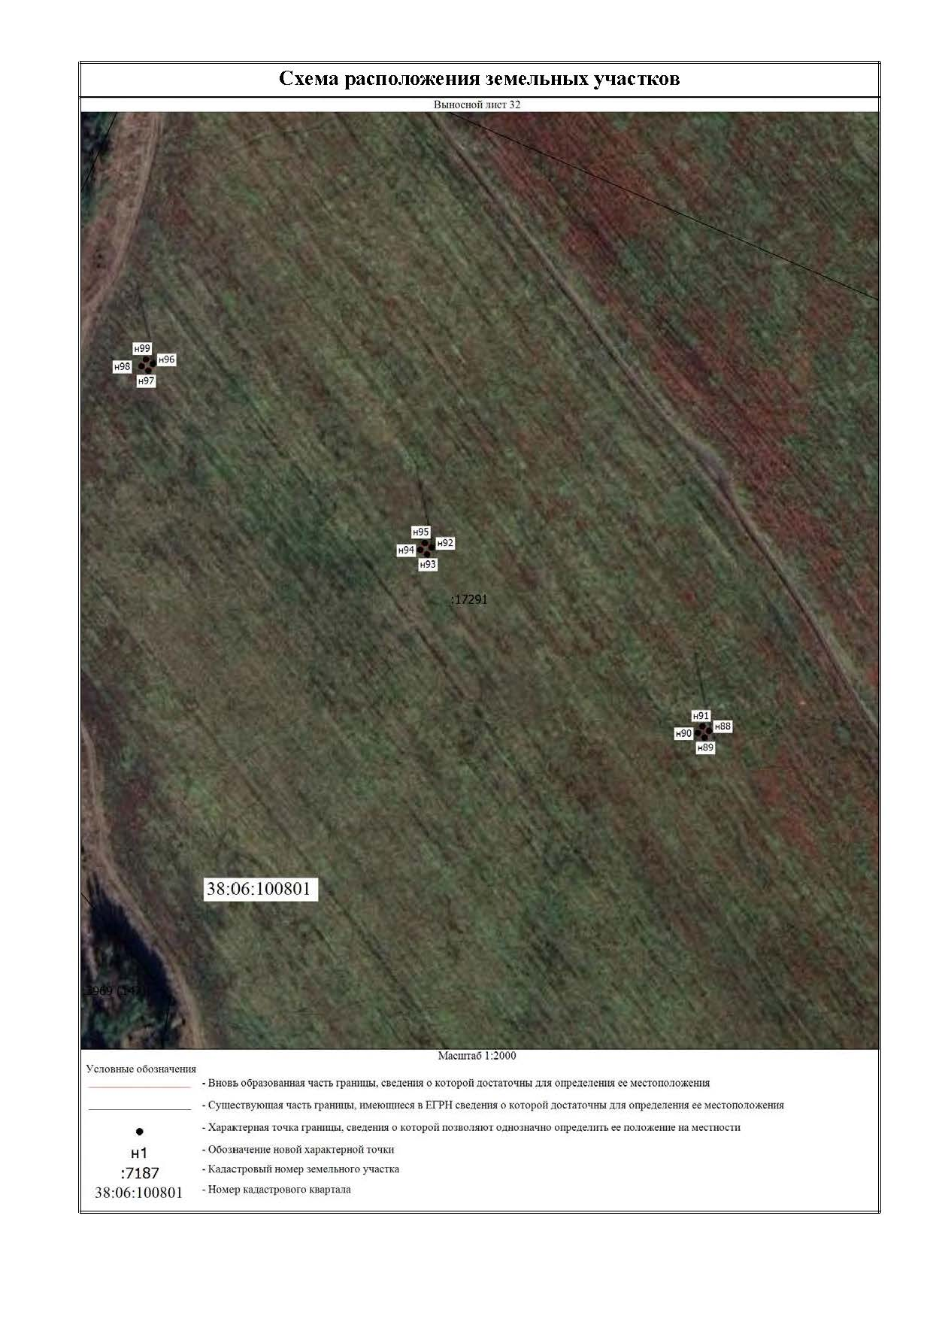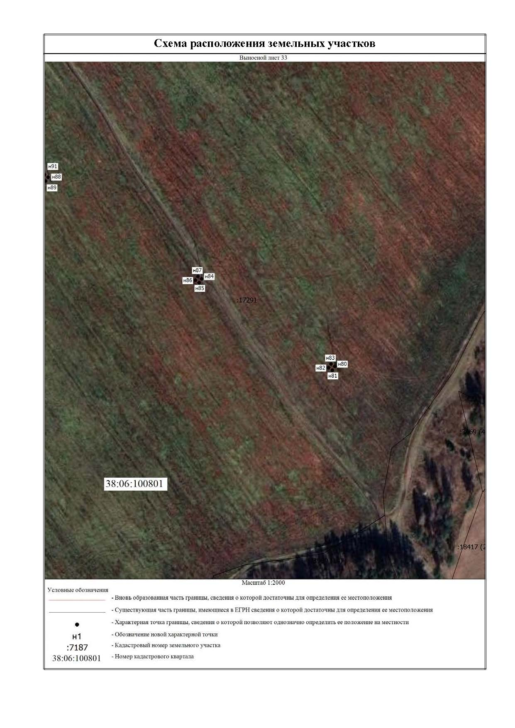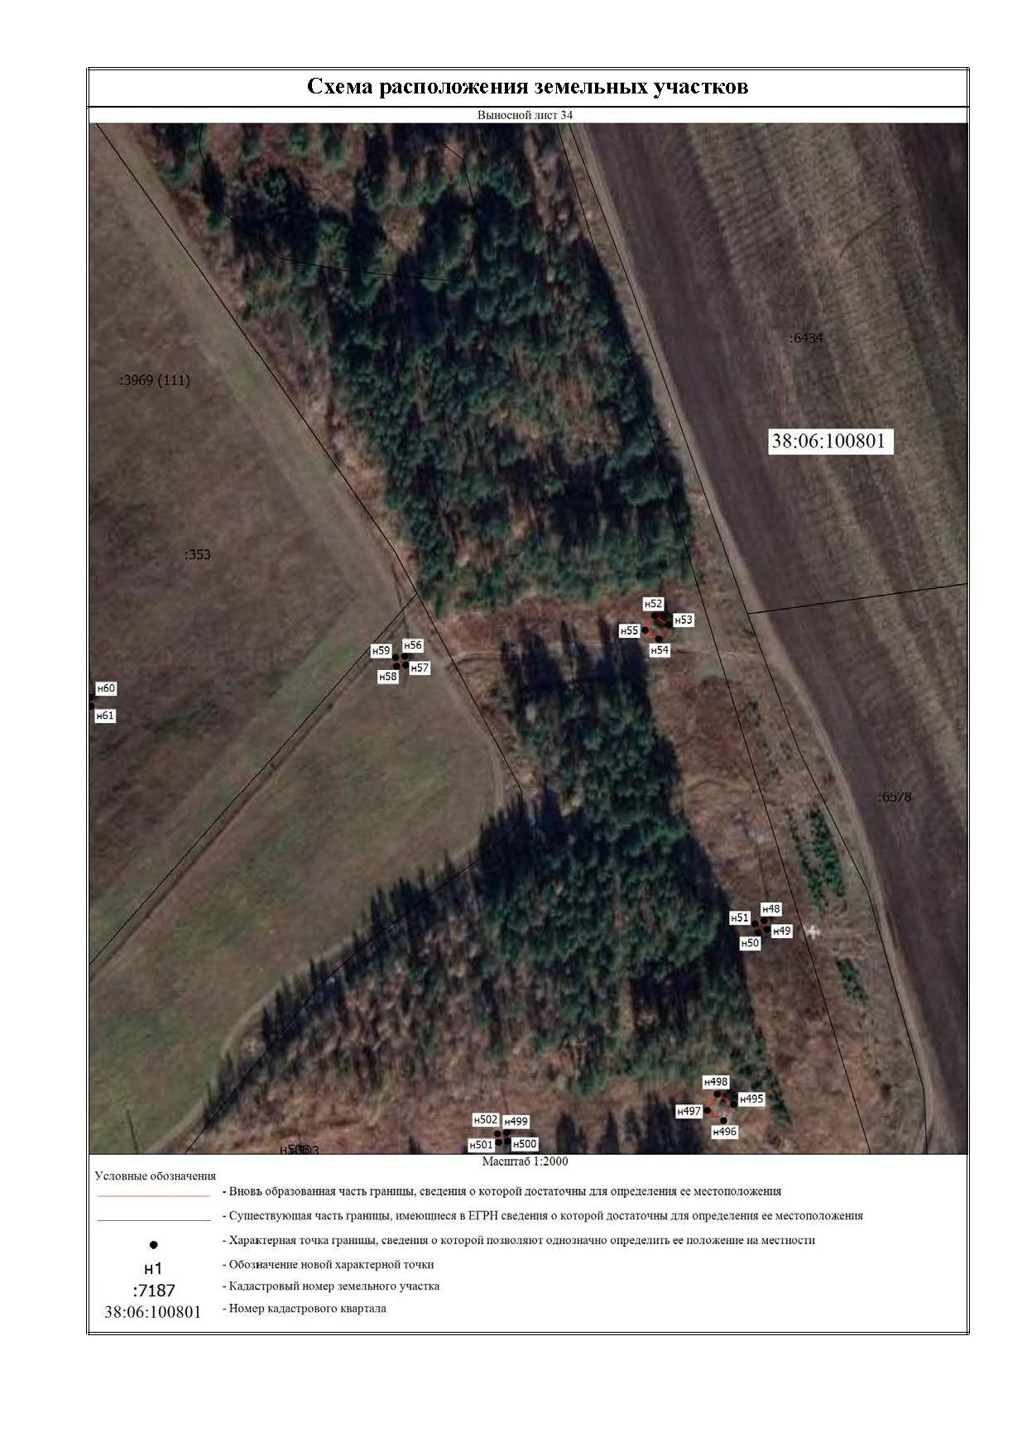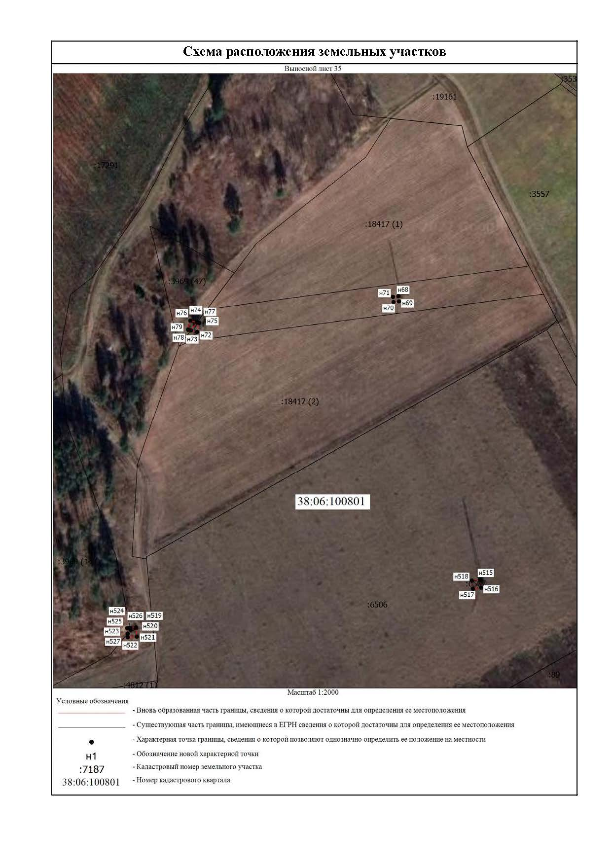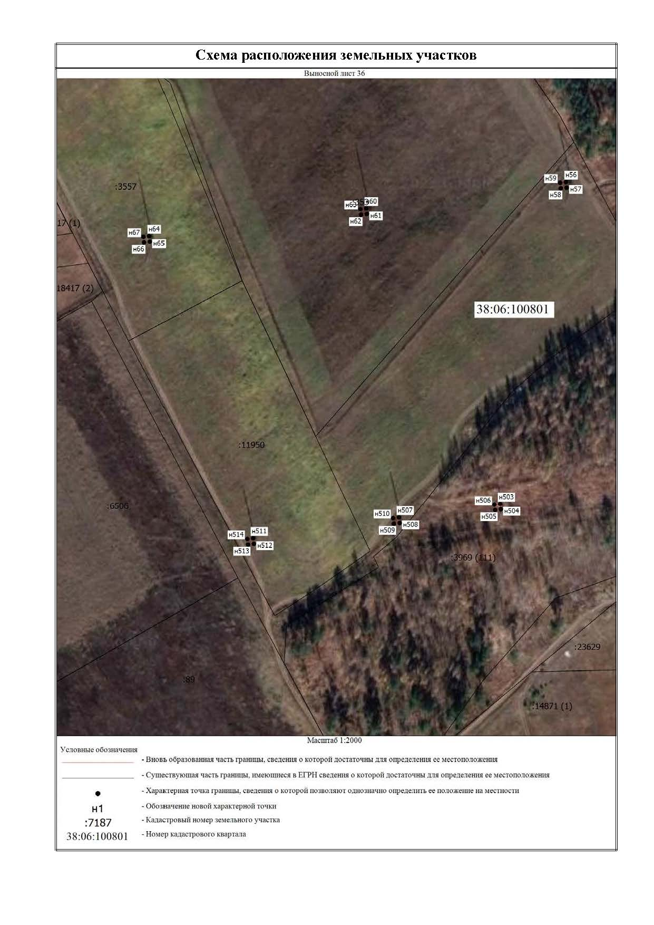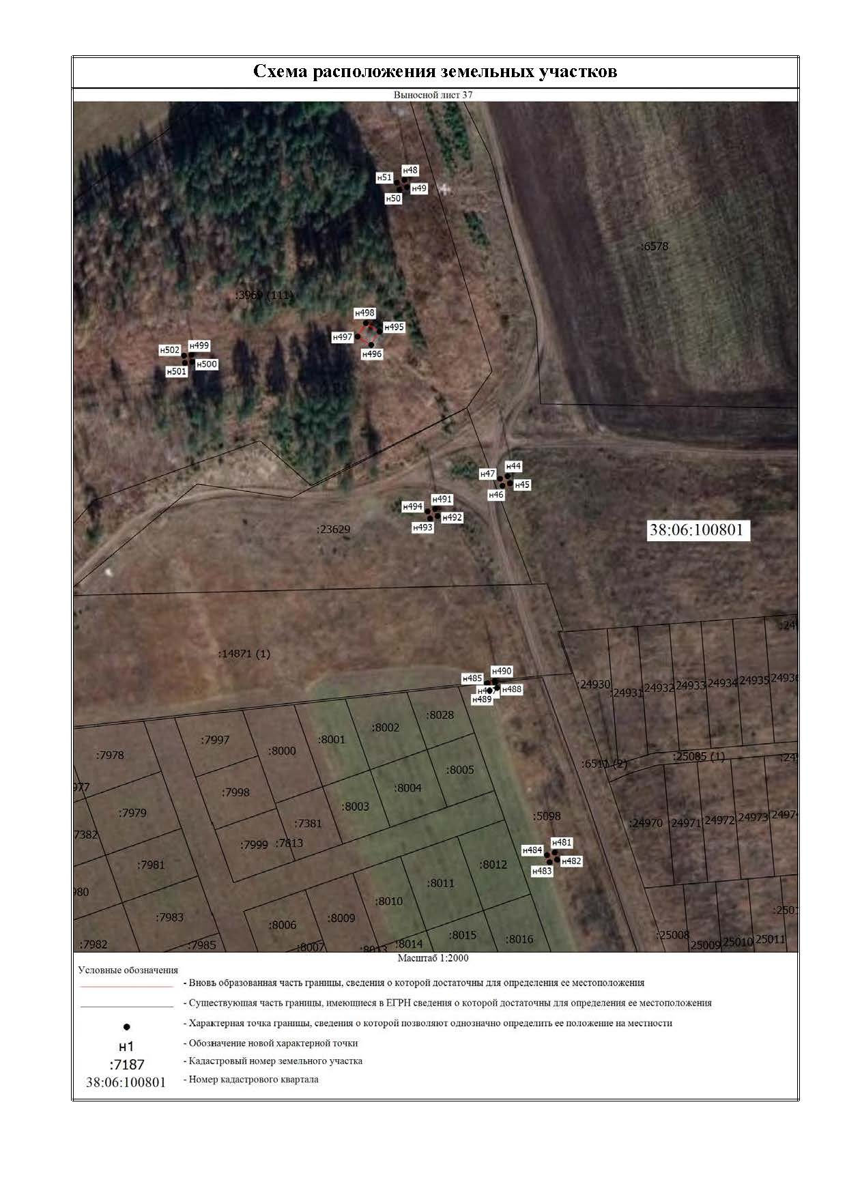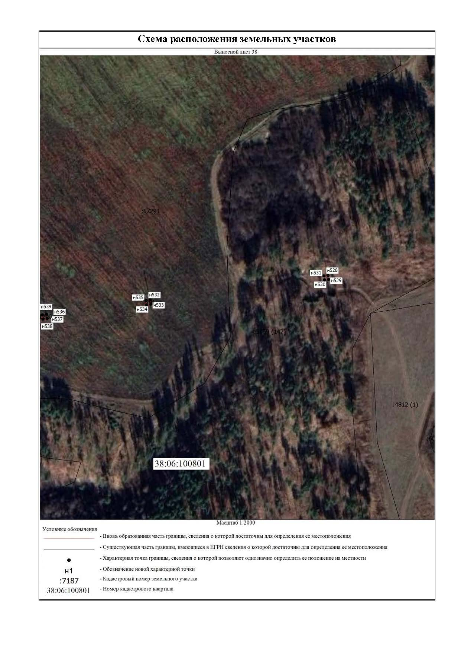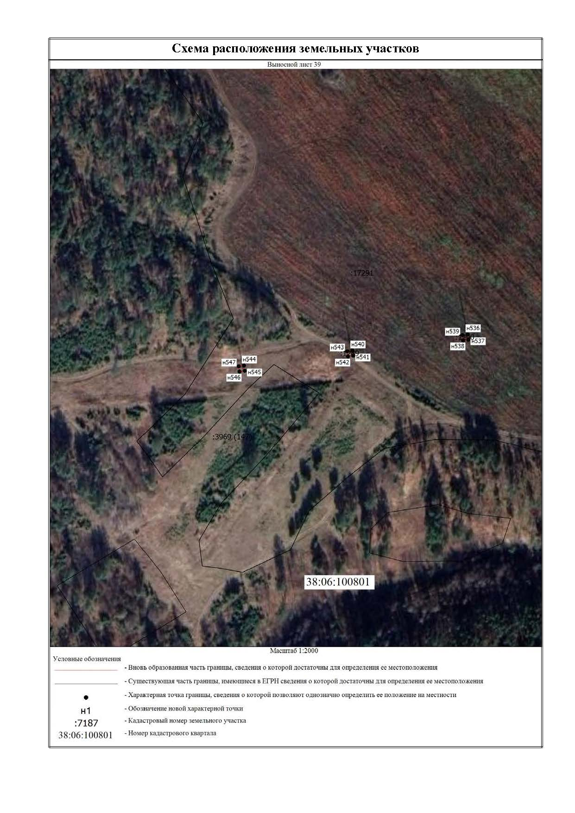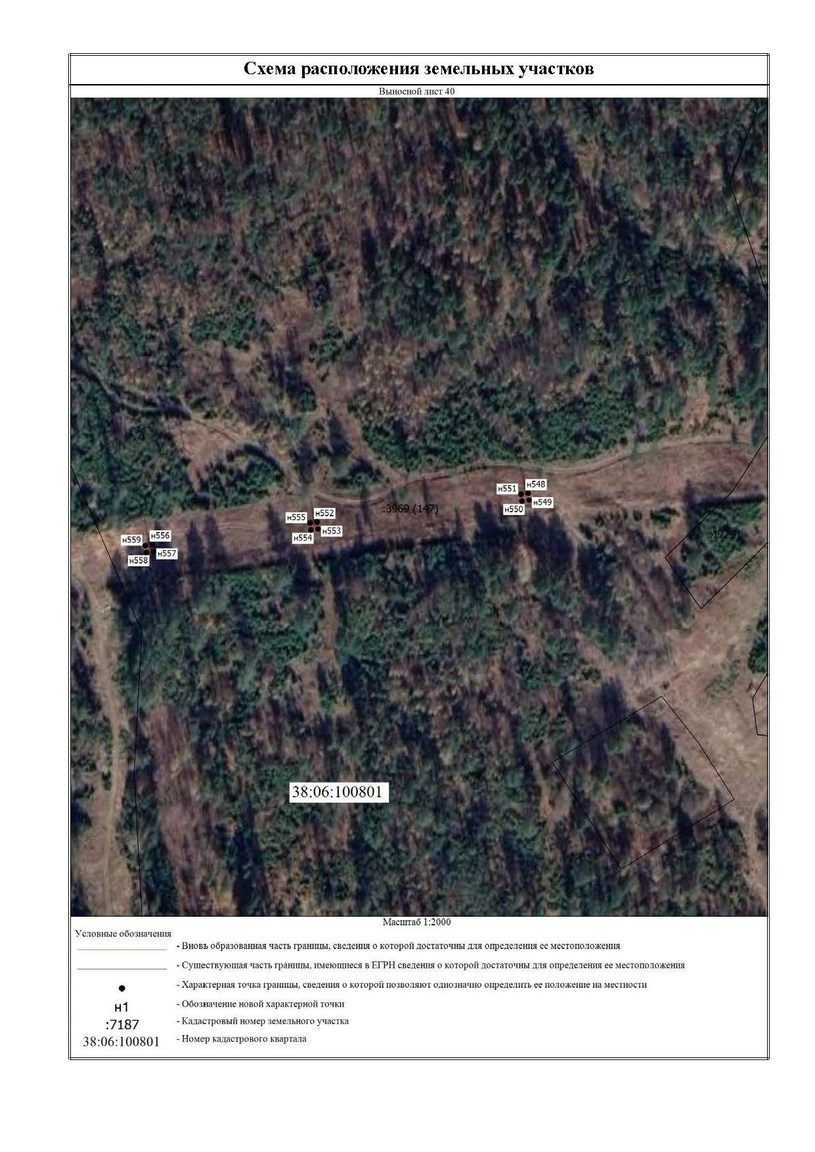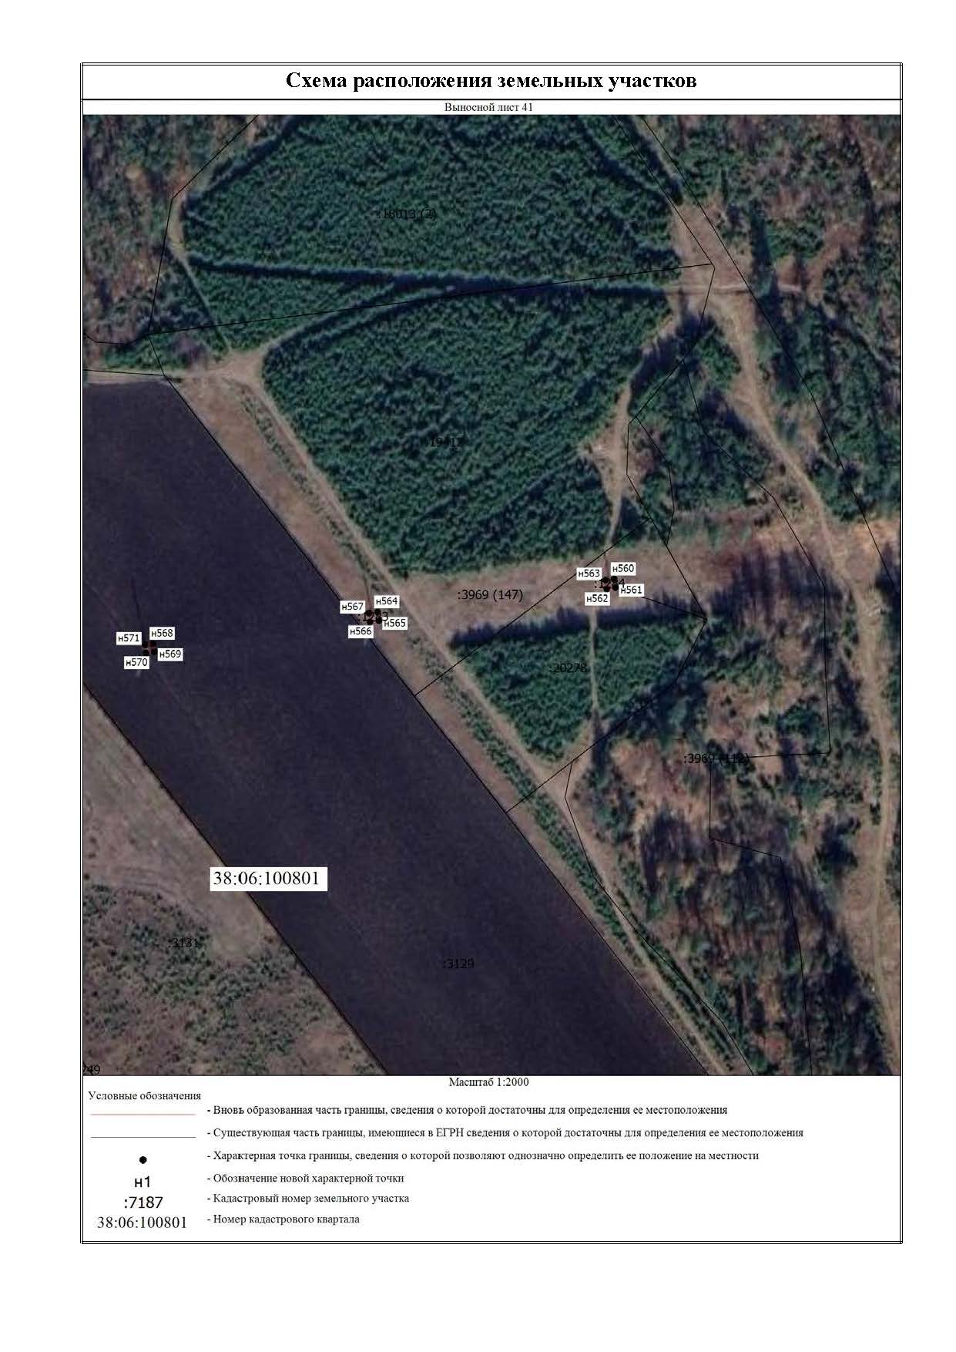

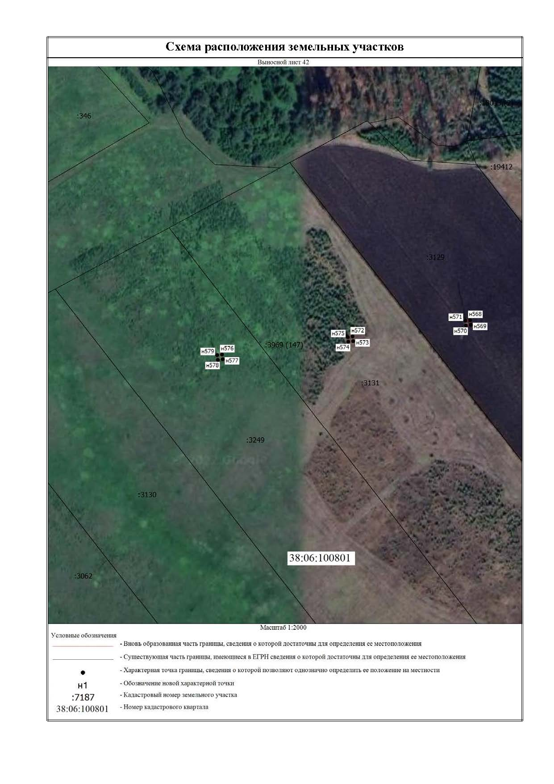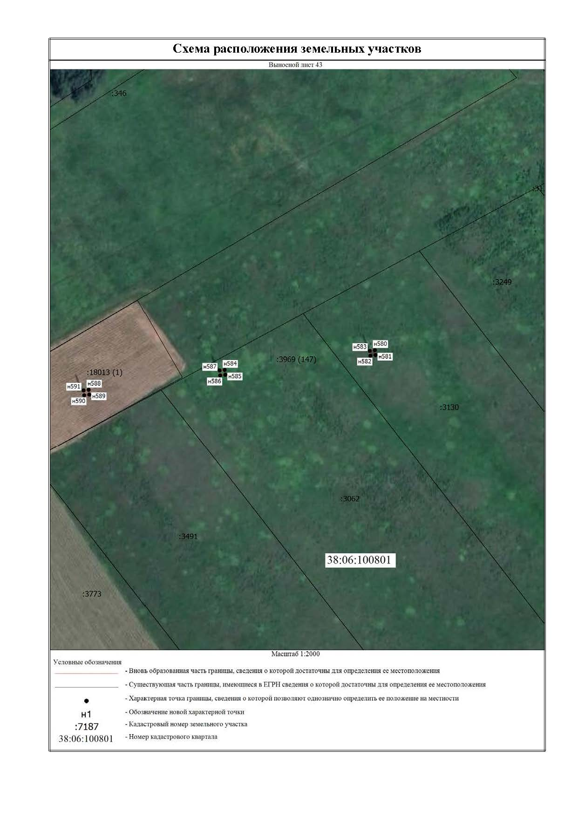

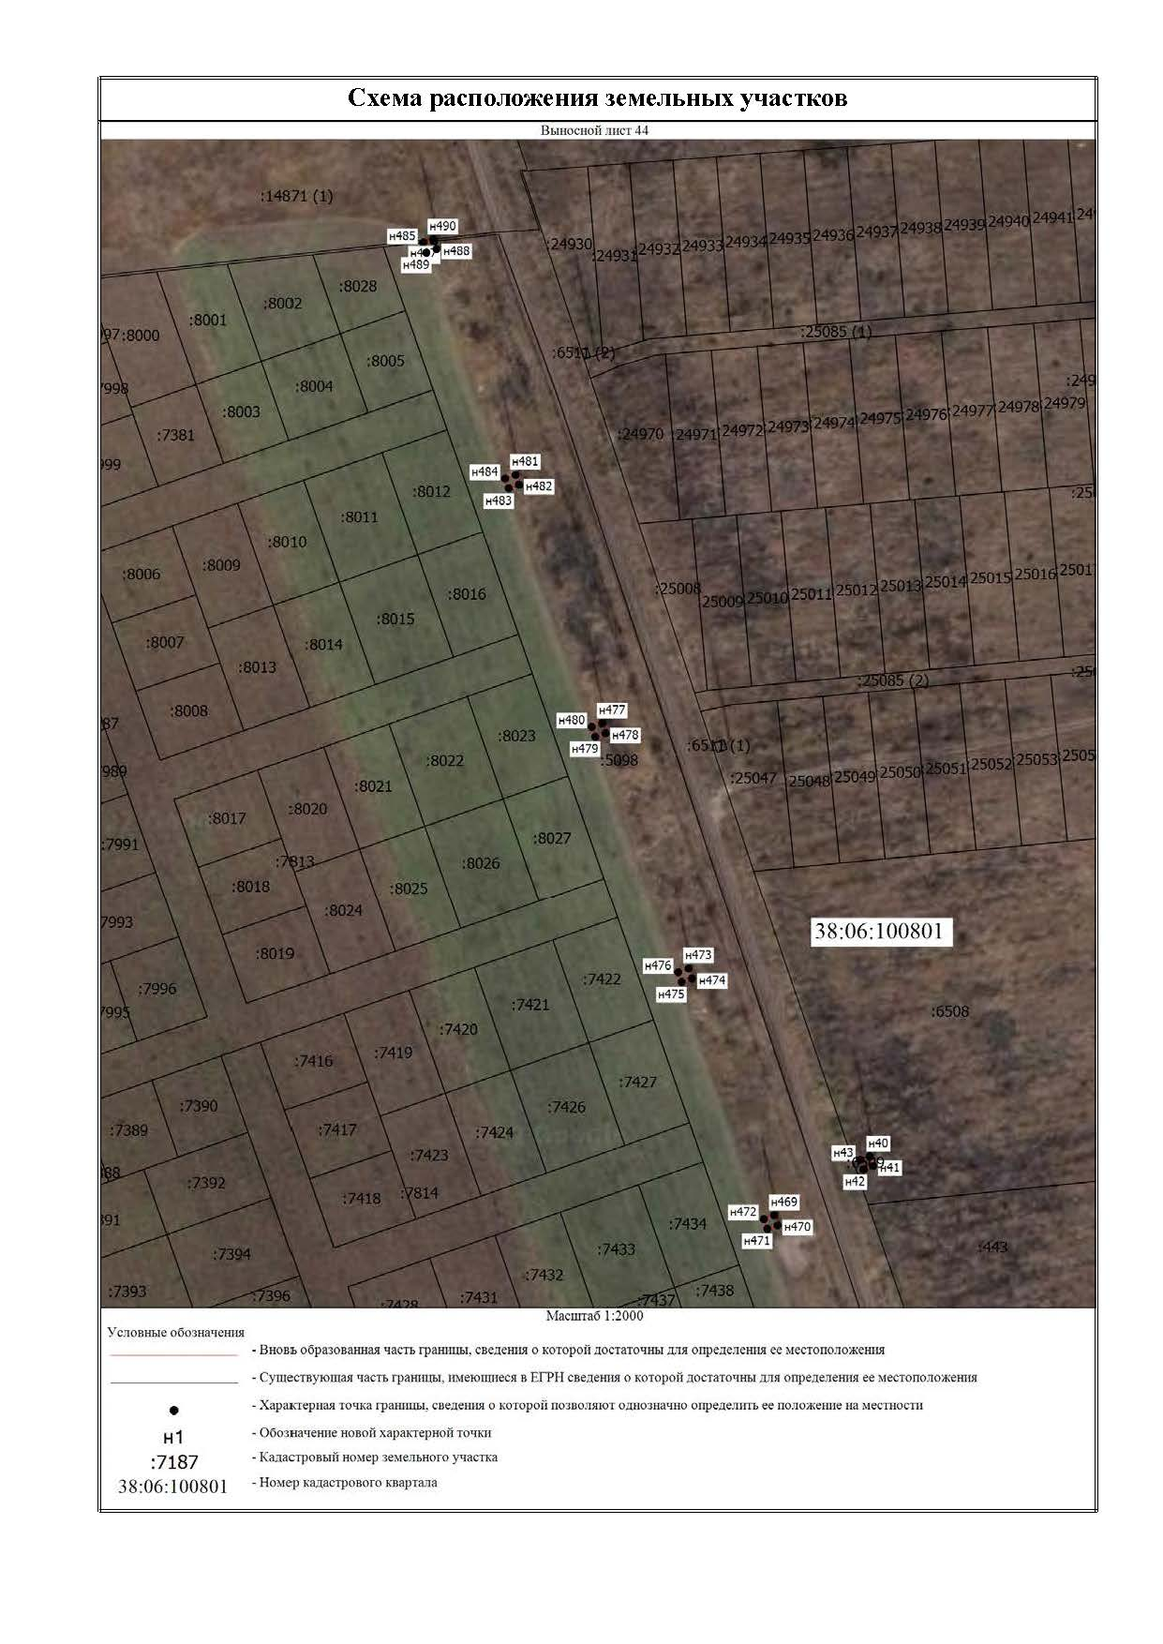

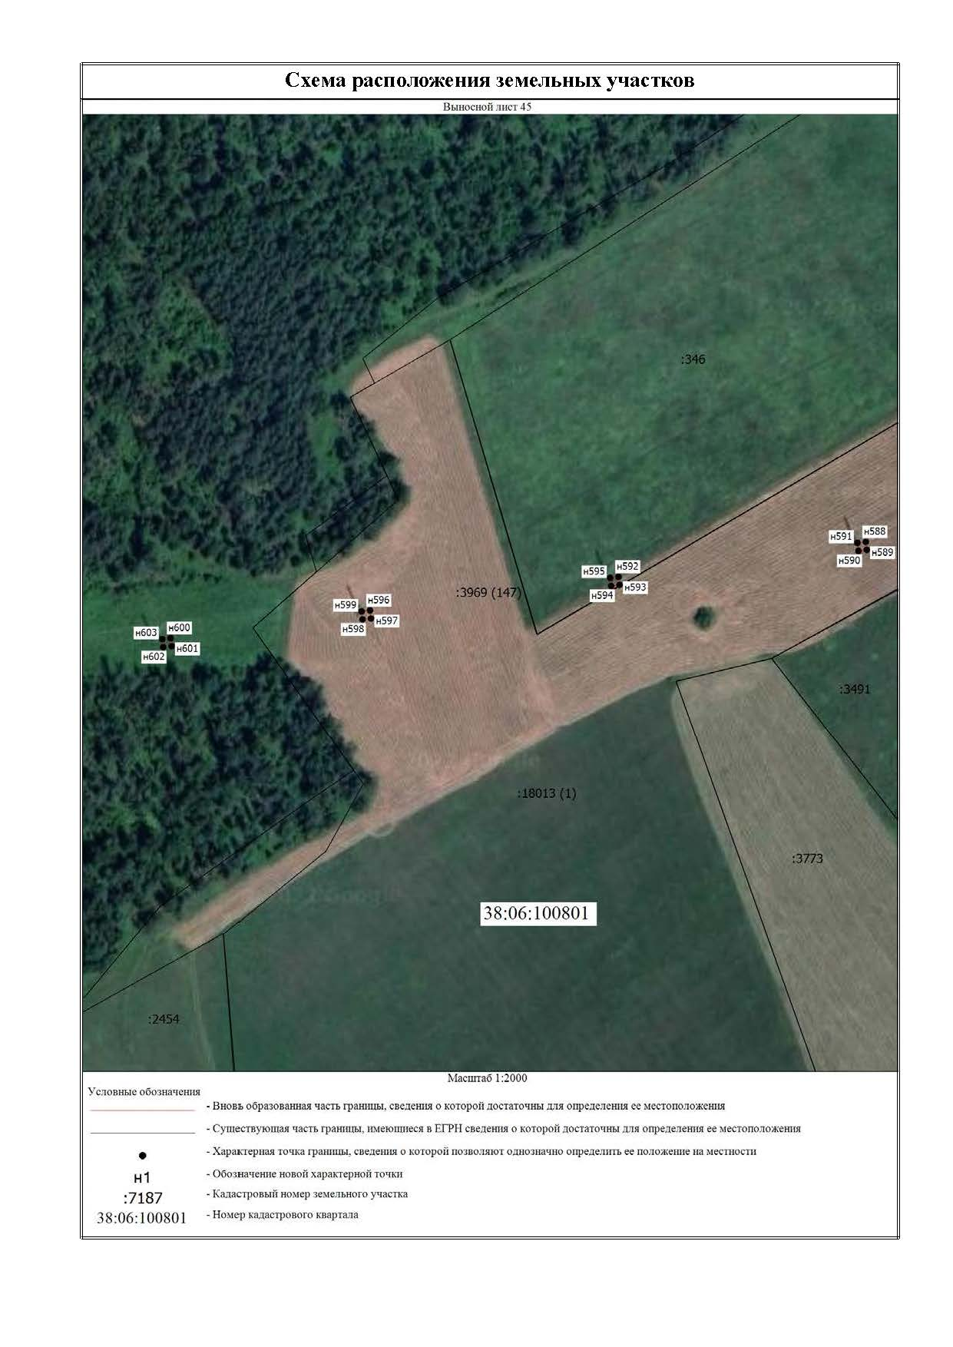

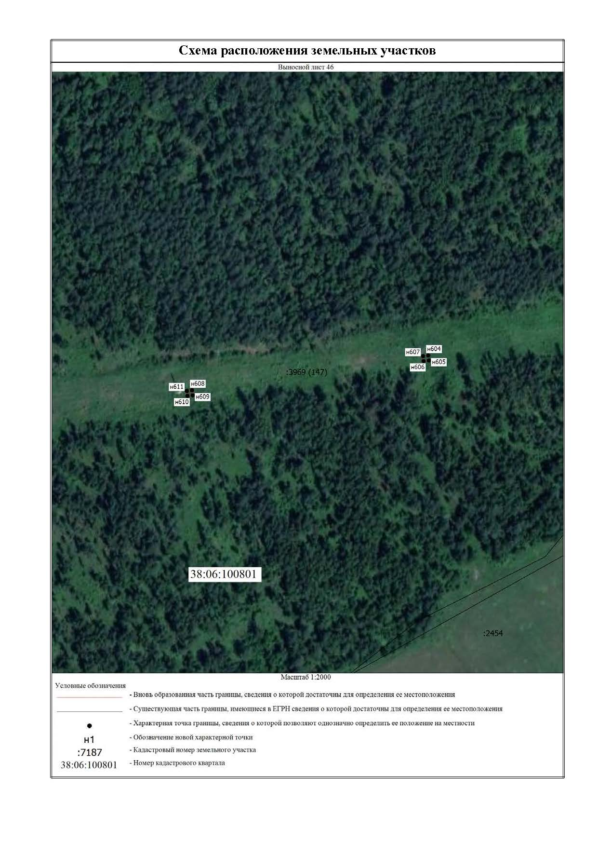

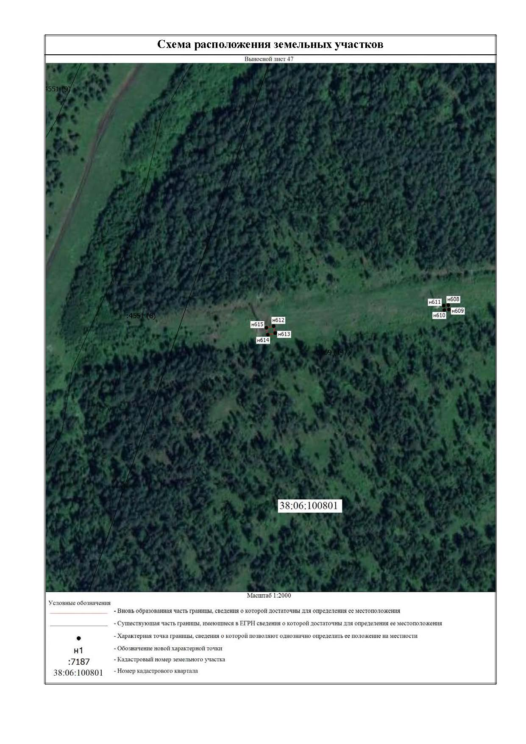

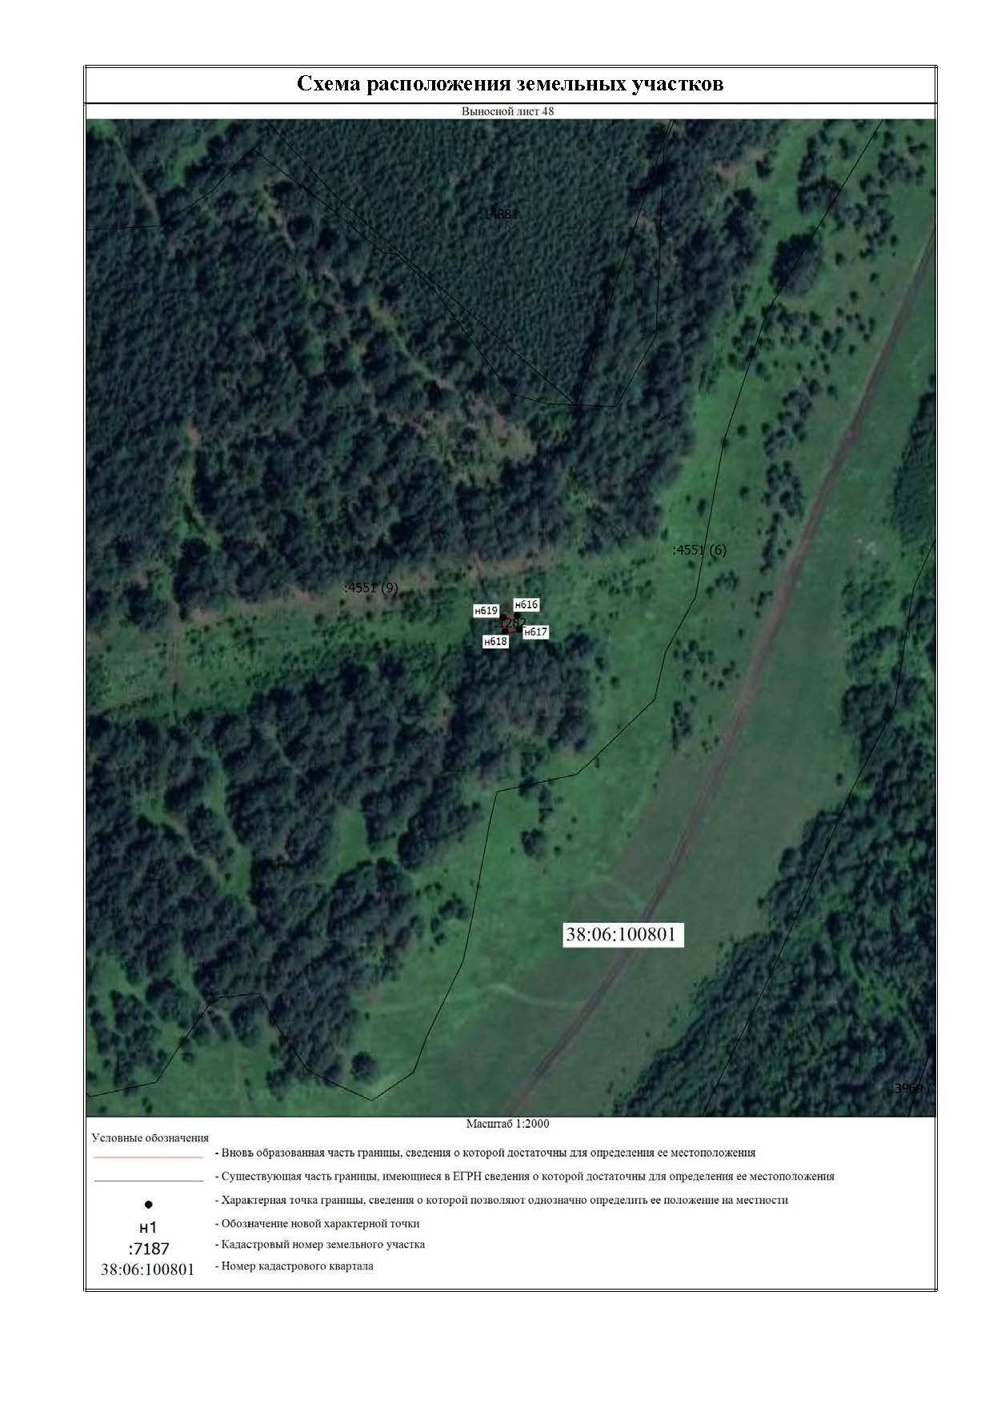

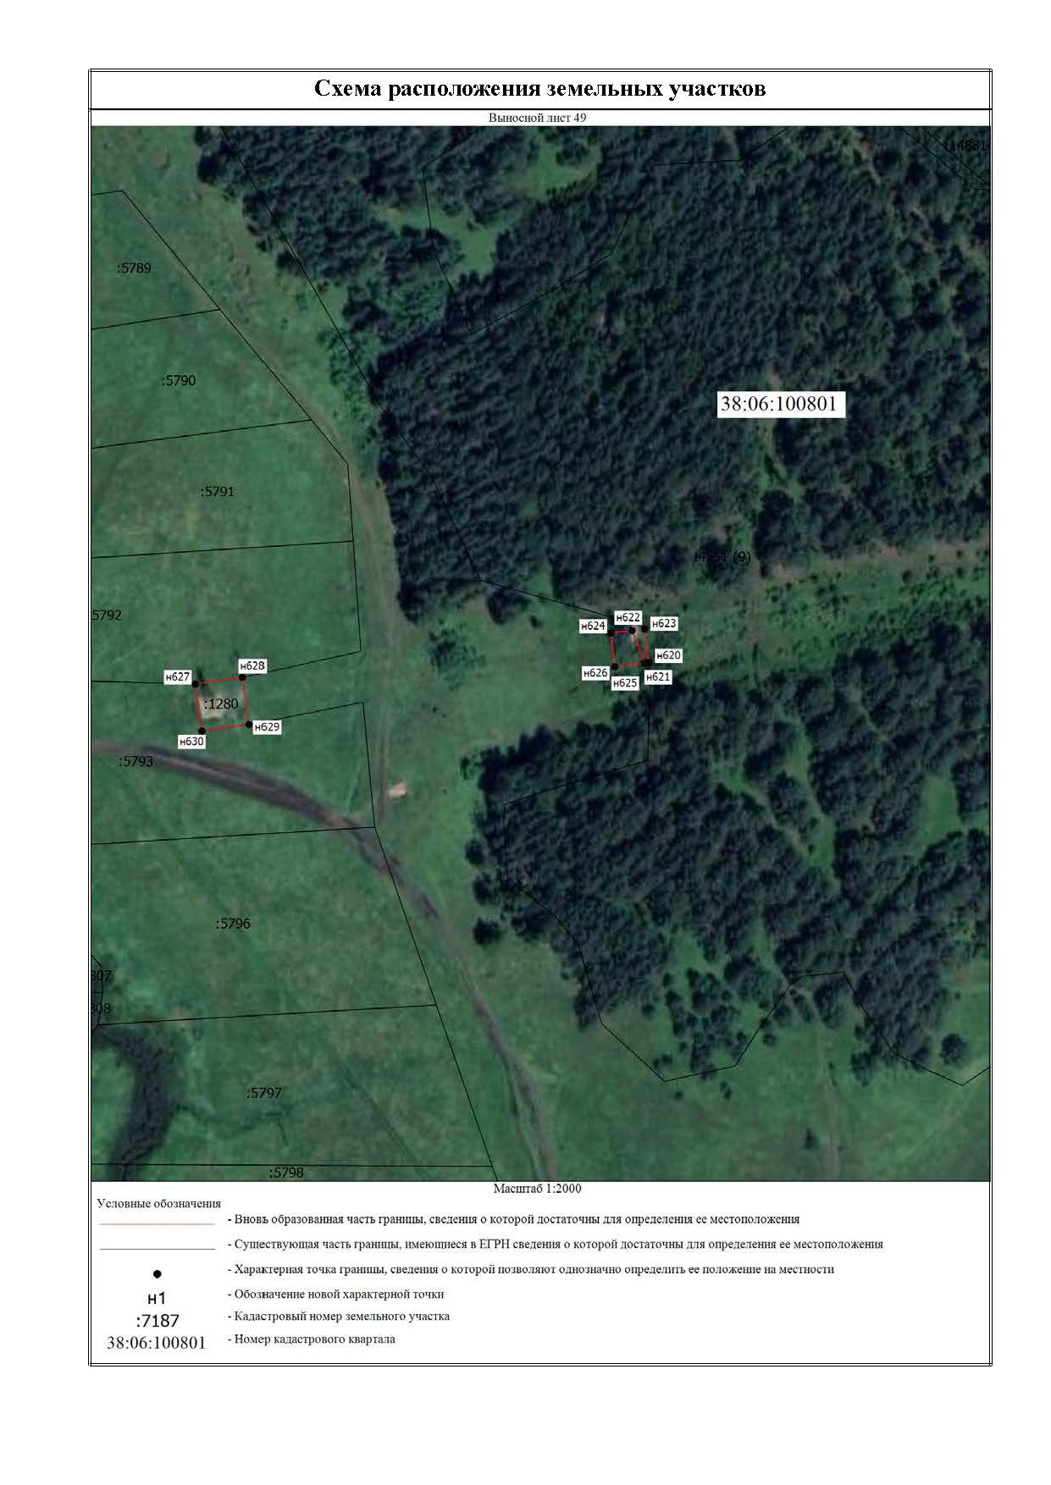

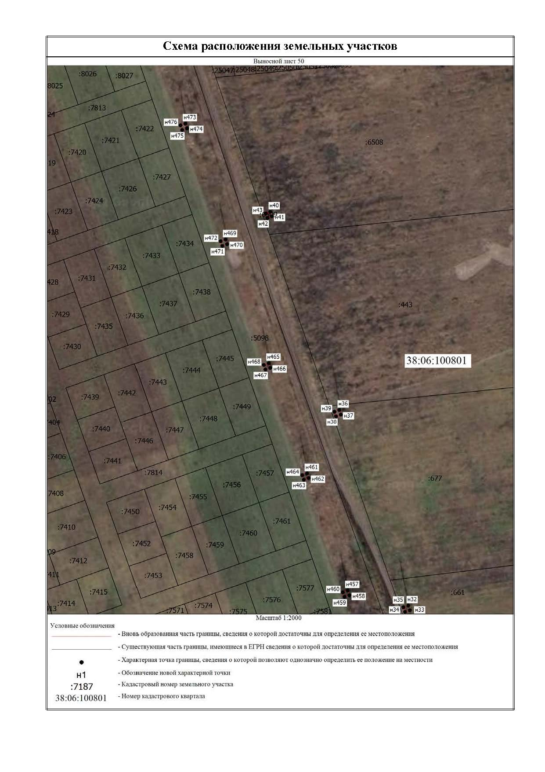

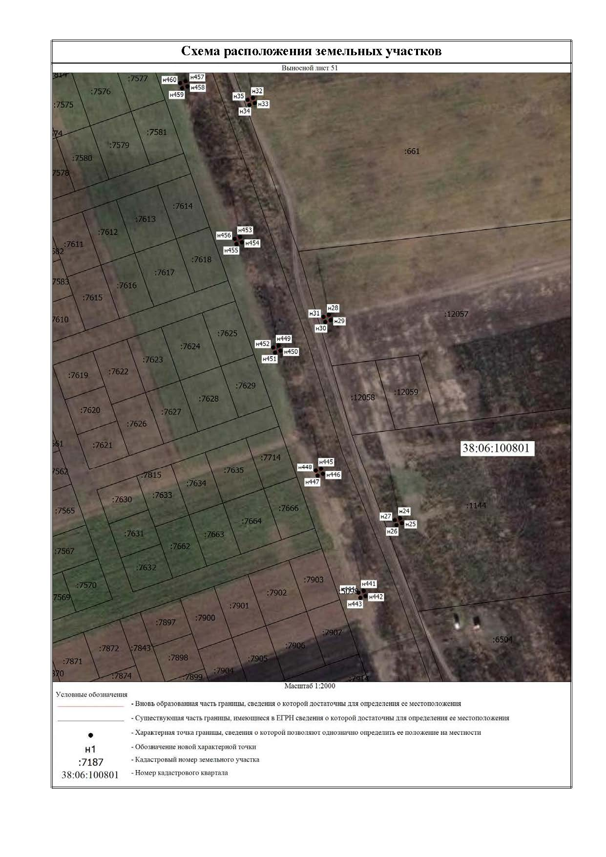

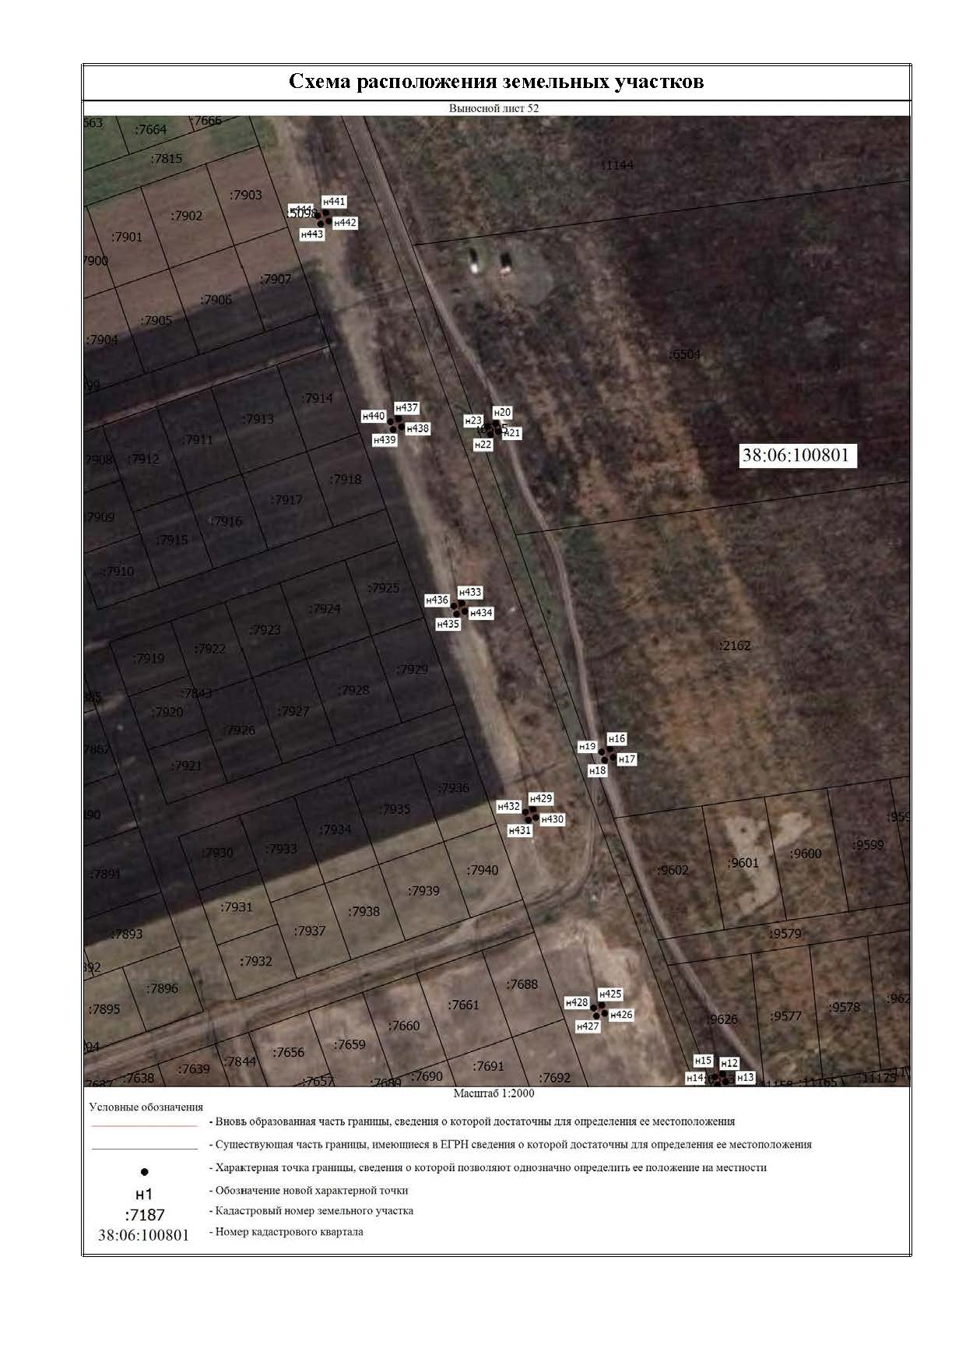

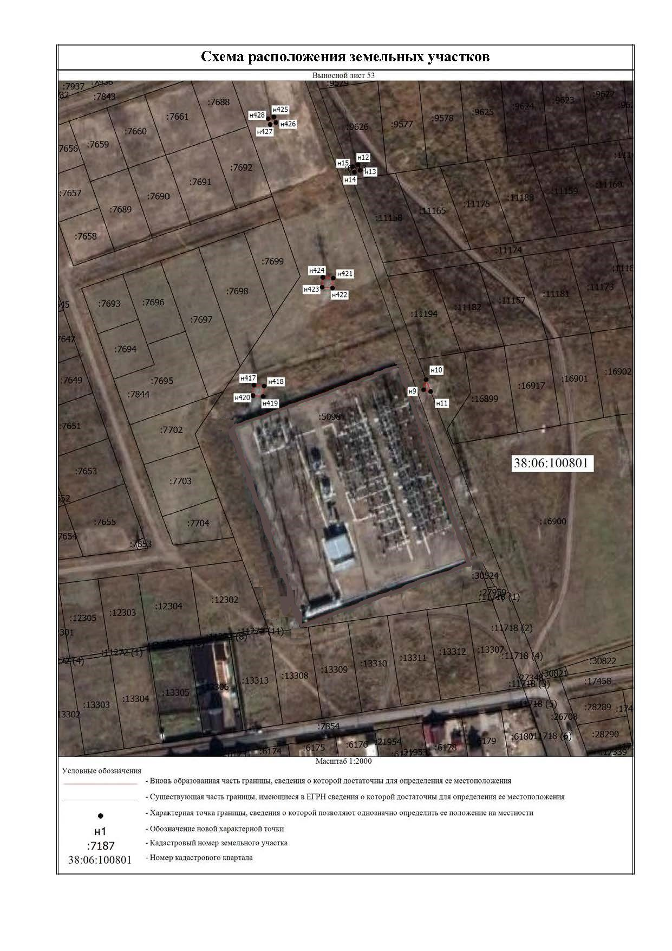
Заместитель Мэра района Е.Ю. Емельянова

РОССИЙСКАЯ ФЕДЕРАЦИЯ
ИРКУТСКАЯ ОБЛАСТЬ ИРКУТСКИЙ РАЙОН
ХОМУТОВСКОЕ МУНИЦИПАЛЬНОЕ ОБРАЗОВАНИЕ
АДМИНИСТРАЦИЯ
ПОСТАНОВЛЕНИЕ
21.04..2022 № 93 о/д
с. Хомутово

О внесении изменений в постановление администрации Хомутовского муниципального образования от 13.12.2021г.
№ 216 о/д.

В соответствии со ст.ст.49, 50 Уголовного кодекса Российской Федерации, ст.ст.25, 39 Уголовно-исполнительного кодекса Российской Федерации, ст.32.13 Кодекса об административных правонарушениях Российской Федерации, руководствуясь ст.14 Федерального закона от 06.10.2003г. №131-ФЗ «Об общих принципах организации местного самоуправления в Российской Федерации» и ст. 51 Устава Хомутовского муниципального образования», в целях создания на территории Хомутовского муниципального образования условий для исполнения наказания в виде обязательных, исправительных работ, Администрация Хомутовского муниципального образования

ПОСТАНОВЛЯЕТ:

1. В Постановление администрации Хомутовского муниципального образования от 13.12.2021г. № 216 о/д «Об определении видов обязательных работ и мест для исполнения наказания осужденными по приговору суда в виде обязательных и исправительных работ на территории Хомутовского муниципального образования на 2022 год» внести следующие изменения:
1.1. Изложить перечень предприятий, учреждений, организаций, расположенных на территории Хомутовского муниципального образования, для исполнения наказания лиц, осужденных по приговору суда к обязательным работам в новой редакции (Приложение № 2).
2. Опубликовать настоящее постановление в установленном законом порядке.
3. Контроль за исполнением настоящего постановления возложить на Первого заместителя Главы администрации Хомутовского муниципального образования.

Исполняющий обязанности
Главы администрации А.В. Иваненко

Утверждено:
Приложение № 2
к постановлению администрации
от___21.04.2022____ №_93 о/д__

Перечень
предприятий, учреждений, организаций, расположенных на территории Хомутовского муниципального образования, для исполнения наказания лиц, осужденных по приговору суда к обязательным работам

- Муниципальное казенное учреждение «Хозяйственная эксплуатационная служба Хомутовского МО», д. Куда, ул. Спортивная, 1б.
- ООО «Молочная Река», д. Позднякова, ул. Мостовая, 20;
- ИП Донская Яна Александровна, с. Хомутово, ул. Пограничная, 77.

Начальник социального отдела Л.Л. Гуневич

РОССИЙСКАЯ ФЕДЕРАЦИЯ
ИРКУТСКАЯ ОБЛАСТЬ ИРКУТСКИЙ РАЙОН
ХОМУТОВСКОЕ МУНИЦИПАЛЬНОЕ ОБРАЗОВАНИЕ
АДМИНИСТРАЦИЯ
ПОСТАНОВЛЕНИЕ

21.04..2022 № 94 о/д
с. Хомутово

О принятии решения о подготовке проекта внесения изменений в Правила землепользования и застройки Хомутовского муниципального образования.

В соответствии с Федеральным законом от 06.10.2003 № 131-ФЗ «Об общих принципах организации местного самоуправления в Российской Федерации», статьями 31, 32, 33 Градостроительного кодекса Российской Федерации, законом Иркутской области от 03.11.2016 № 96-ОЗ «О закреплении за сельскими поселениями Иркутской области вопросов местного значения», ст. 6 Устава Хомутовского муниципального образования, в целях изменения градостроительных регламентов, в связи с заключением Комиссии по подготовке Правил землепользования и застройки Хомутовского муниципального образования от 08.04.2022 о целесообразности внесения изменений в правила землепользования и застройки Хомутовского муниципального образования, Администрация Хомутовского муниципального образования

ПОСТАНОВЛЯЕТ:

1. Приступить к подготовке проекта внесения изменений в Правила землепользования и застройки Хомутовского муниципального образования (далее – ПЗЗ).
2. Комиссия по подготовке проекта внесения изменений в ПЗЗ (далее – Комиссия) и порядок деятельности комиссии утверждены постановлением администрации Хомутовского муниципального образования от 31.10.2018 № 150 о/д «О комиссии по подготовке правил землепользования и застройки Хомутовского муниципального образования».
3. Утвердить:
3.1. Порядок и сроки проведения работ по подготовке проекта внесения изменений в ПЗЗ (приложение № 1);
3.2. Порядок направления в Комиссию предложений заинтересованных лиц по подготовке проекта внесения изменений в ПЗЗ (Приложение № 2).
4. Не позднее десяти дней с даты принятия решения, опубликовать настоящее постановление в газете «Вестник Хомутовского поселения» и разместить на WEB-портале органов местного самоуправления Хомутовского муниципального образования в информационно-телекоммуникационной сети «Интернет» (http://khomutovskoe-mo.ru).
5. Контроль за исполнением настоящего постановления возложить на заместителя Главы администрации Хомутовского муниципального образования.

Исполняющий обязанности
Главы администрации А.В. Иваненко

Приложение № 1
Утверждено Постановлением администрации
Хомутовского муниципального образования
от__21.04.2022__ №__94 о/д__

Порядок и сроки проведения работ по подготовке проекта внесения изменений в Правила землепользования и застройки Хомутовского муниципального образования

№ п/п | Виды работ | Сроки исполнения | Ответственный исполнитель
1 | Принятие решения о подготовке проекта внесения изменений в Правила землепользования и застройки Хомутовского муниципального образования | апрель 2022 год | Глава администрации Хомутовского муниципального образования
2 | Опубликование сообщения о принятии решения о подготовке проекта внесения изменений в Правила землепользования и застройки Хомутовского муниципального образования в установленном законом порядке | В течение 10 (десяти) дней с даты принятия решения | Аппарат администрации
3 | Проведение работ по подготовке проекта внесения изменений в Правила землепользования и застройки Хомутовского муниципального образования | В течении 7 (семи) рабочих дней с момента опубликования сообщения о подготовке проекта внесения изменений в Правила землепользования и застройки Хомутовского муниципального образования | Комиссия
4 | Направление проекта внесения изменений в Правила землепользования и застройки Хомутовского муниципального образования Главе Хомутовского муниципального образования | В течении 3 (трех) дней после завершения | Комиссия
5 | Принятие решения о проведении публичных слушаний по проекту внесения изменений в Правила землепользования и застройки Хомутовского муниципального образования | В срок не позднее, чем через 10 (десять) дней со дня подготовки проекта внесения изменений в Правила землепользования и застройки Хомутовского муниципального образования | Глава администрации Хомутовского муниципального образования
6 | Опубликование оповещения о проведении публичных слушаний по проекту внесения изменений в Правила землепользования и застройки Хомутовского муниципального образования | Не позднее чем за 7 (семь) дней до дня размещения на официальном сайте постановления о проведении публичных слушаний | Комиссия
7 | Опубликование постановления и проведение публичных слушаний по проекту внесения изменений в Правила землепользования и застройки Хомутовского муниципального образования, с оформлением протокола слушаний, обеспечение подготовки заключения о проведении публичных слушаний | Не более 1 (одного) месяца | Комиссия
8 | Опубликование заключения о проведении публичных слушаний | В течение 5 (пяти) дней со дня подготовки заключения | Аппарат администрации
9 | Принятие решения о направлении проекта внесения изменений в Правила землепользования и застройки Хомутовского муниципального образования в Думу Хомутовского муниципального образования или об отклонении проекта и о направлении его на доработку с указанием даты его повторного представления | В течение 10 (десяти) дней после представления проекта внесения изменений в Правила землепользования и застройки Хомутовского муниципального образования | Глава администрации Хомутовского муниципального образования
10 | Принятие решения Думой Хомутовского муниципального образования с учетом протоколов и заключения о результатах публичных слушаний | День заседания Думы Хомутовского муниципального образования | Дума Хомутовского муниципального образования
11 | Опубликование Решения в установленном законом порядке | В течение 10 (десяти) дней со дня утверждения | Аппарат администрации
12 | Размещение утвержденных Правил землепользования и застройки на сайте ФГИС ТП | В срок не более 10 (десяти) дней со дня утверждения | Комиссия

Начальник отдела градостроительства,
земельных и имущественных отношений Ю.В. Тюкавкина

Приложение № 2
Утверждено Постановлением администрации
Хомутовского муниципального образования
от__21.04.2022_ №_94 о/д_

Порядок
направления в Комиссию предложений заинтересованных
лиц по подготовке проекта внесения изменений в Правила землепользования и застройки

1. С момента опубликования сообщения о подготовке проекта внесении изменений в Правила землепользования и застройки (далее — Правила), в течение установленного срока, заинтересованные лица вправе направлять в Комиссию свои предложения.
2. Предложения направляются по почте с пометкой «В комиссию по подготовке проекта внесения изменений в Правила землепользования и застройки» по адресу: Иркутская область, Иркутский район, с. Хомутово, ул. Кирова, 7а, или по электронной почте на адрес: admkhom@yandex.ru
3. Предложения в проект Правил должны быть за подписью юридического лица или гражданина, их изложившего, с указанием обратного адреса и даты подготовки предложений.
4. Предложения могут содержать любые материалы (как на бумажных, так и магнитных носителях). Направленные материалы возврату не подлежат.
5. Предложения, поступившие в Комиссию после истечения установленного срока, не подписанные предложения, а также предложения, не имеющие отношения к подготовке Правил, Комиссией не рассматриваются.

Начальник отдела градостроительства,
земельных и имущественных отношений Ю.В. Тюкавкина

РОССИЙСКАЯ ФЕДЕРАЦИЯ
ИРКУТСКАЯ ОБЛАСТЬ ИРКУТСКИЙ РАЙОН
ХОМУТОВСКОЕ МУНИЦИПАЛЬНОЕ ОБРАЗОВАНИЕ
АДМИНИСТРАЦИЯ
ПОСТАНОВЛЕНИЕ

21.04..2022 № 271пз
с. Хомутово

О предоставлении разрешения на отклонение от предельных параметров разрешенного строительства, реконструкции объектов капитального строительства.

В соответствии со ст. 14 Федерального закона от 06.10.2003 № 131-ФЗ «Об общих принципах организации местного самоуправления в Российской Федерации», ст. 40 Градостроительного кодекса РФ от 29.12.2004 № 190-ФЗ, ст. 6 Устава Хомутовского муниципального образования, на основании рекомендаций комиссии по подготовке правил землепользования и застройки Хомутовского муниципального образования от 07.04.2022г., рассмотрев заявление гр. Карлова Романа Валерьевича по доверенности от Карловой Валентины Константиновны и представленные документы, Администрация Хомутовского муниципального образования

ПОСТАНОВЛЯЕТ:

1. Предоставить разрешение на отклонение от предельных параметров разрешенного строительства, реконструкции объектов капитального строительства, установленных в градостроительном регламенте с основным видом разрешенного использования земельного участка «для ведения личного подсобного хозяйства», в отношении:
1) земельного участка, расположенного по адресу: Российская Федерация, Иркутская область, Иркутский муниципальный район, Хомутовское сельское поселение, д. Куда, площадью 922 кв.м., кадастровый номер 38:06:100301:2588, в части уменьшения минимального размера фронтальной стороны земельного участка с 16 метров до 15 метров;
2) земельного участка, расположенного по адресу: Российская Федерация, Иркутская область, Иркутский муниципальный район, Хомутовское сельское поселение, д. Куда, площадью 922 кв.м., кадастровый номер 38:06:100301:2589, в части уменьшения минимального размера фронтальной стороны земельного участка с 16 метров до 12 метров.
2. Опубликовать настоящее постановление в установленном законом порядке.
3. Контроль за исполнением настоящего постановления возложить на Заместителя Главы администрации Хомутовского муниципального образования.

Исполняющий обязанности
Главы администрации А.В. Иваненко

+

РОССИЙСКАЯ ФЕДЕРАЦИЯ
ИРКУТСКАЯ ОБЛАСТЬ ИРКУТСКИЙ РАЙОН
ХОМУТОВСКОЕ МУНИЦИПАЛЬНОЕ ОБРАЗОВАНИЕ
АДМИНИСТРАЦИЯ
ПОСТАНОВЛЕНИЕ

25.04..2022 № 98 о/д
с. Хомутово

О реализации общественно значимого проекта «Чистая деревня» по благоустройству сельских территорий в деревне Куда Хомутовского муниципального образования.

В соответствии со ст.14 Федерального закона от 06.10.2003 №131-ФЗ «Об общих принципах организации местного самоуправления в Российской Федерации», Законом Иркутской области от 03.11.2016 №96-ОЗ «О закреплении за сельскими поселениями Иркутской области вопросов местного значения», в целях участия в государственной программе Российской Федерации «Комплексное развитие сельских территорий», утвержденной постановлением Правительства Российской Федерации от 31.05.2019 № 696, руководствуясь Уставом Хомутовского муниципального образования, Администрация Хомутовского муниципального образования

ПОСТАНОВЛЯЕТ:

1.Реализовать общественно значимый проект «Чистая деревня» по благоустройству сельских территорий, по адресу: Иркутская область, Иркутский р-н, д.Куда, ул. Дмитриевская в р-не д.2, ул. Тепличная д.7А, ул. Подгорная в р-не д.40Б.
2.Определить период реализации проекта «Чистая деревня» с 01.06.2023 по 01.09.2023.
3.Отделу муниципального заказа и муниципальных программ оформить необходимую документацию и направить в Министерство сельского хозяйства Иркутской области в срок до 01.05.2022.
4.Отделу бухгалтерского учета и бюджетного планирования предусмотреть средства на финансирование проекта «Чистая деревня» в бюджете поселения.
5.Опубликовать настоящее постановление в установленном законом порядке.
6.Контроль за исполнением настоящего постановления возложить на Первого заместителя Главы администрации.

Исполняющий обязанности А.В. Иваненко
Главы Администрации

РОССИЙСКАЯ ФЕДЕРАЦИЯ
ИРКУТСКАЯ ОБЛАСТЬ ИРКУТСКИЙ РАЙОН
ХОМУТОВСКОЕ МУНИЦИПАЛЬНОЕ ОБРАЗОВАНИЕ
АДМИНИСТРАЦИЯ
ПОСТАНОВЛЕНИЕ

25.04..2022 № 99 о/д
с. Хомутово

О реализации общественно значимого проекта «Живая память» по благоустройству сельских территорий в п. Плишкино Хомутовского муниципального образования.

В соответствии со ст.14 Федерального закона от 06.10.2003 №131-ФЗ «Об общих принципах организации местного самоуправления в Российской Федерации», Законом Иркутской области от 03.11.2016 №96-ОЗ «О закреплении за сельскими поселениями Иркутской области вопросов местного значения», в целях участия в государственной программе Российской Федерации «Комплексное развитие сельских территорий», утвержденной постановлением Правительства Российской Федерации от 31.05.2019 № 696, руководствуясь Уставом Хомутовского муниципального образования, Администрация Хомутовского муниципального образования

ПОСТАНОВЛЯЕТ:

1.Реализовать общественно значимый проект «Живая память» по благоустройству сельских территорий, по адресу: Иркутская область, Иркутский район, п.Плишкино, ул. Школьная, ул. Юбилейная, ул. Ракетная.
2. Определить период реализации проекта «Живая память» с 01.06.2023 по 01.09.2023.
3.Отделу муниципального заказа и муниципальных программ оформить необходимую документацию и направить в Министерство сельского хозяйства Иркутской области в срок до 01.05.2022.
4.Отделу бухгалтерского учета и бюджетного планирования предусмотреть средства на финансирование проекта «Живая память» в бюджете поселения.
5.Опубликовать настоящее постановление в установленном законом порядке.
6.Контроль за исполнением настоящего постановления возложить на Первого заместителя Главы администрации.

Исполняющий обязанности А.В. Иваненко
Главы Администрации

РОССИЙСКАЯ ФЕДЕРАЦИЯ
ИРКУТСКАЯ ОБЛАСТЬ ИРКУТСКИЙ РАЙОН
ХОМУТОВСКОЕ МУНИЦИПАЛЬНОЕ ОБРАЗОВАНИЕ
АДМИНИСТРАЦИЯ
ПОСТАНОВЛЕНИЕ

25.04..2022 № 100 о/д
с. Хомутово

О реализации общественно значимого проекта «Чистое село» по благоустройству сельских территорий в с.Хомутово Хомутовского муниципального образования.

В соответствии со ст.14 Федерального закона от 06.10.2003 №131-ФЗ «Об общих принципах организации местного самоуправления в Российской Федерации», Законом Иркутской области от 03.11.2016 №96-ОЗ «О закреплении за сельскими поселениями Иркутской области вопросов местного значения», в целях участия в государственной программе Российской Федерации «Комплексное развитие сельских территорий», утвержденной постановлением Правительства Российской Федерации от 31.05.2019 № 696, руководствуясь Уставом Хомутовского муниципального образования, Администрация Хомутовского муниципального образования

ПОСТАНОВЛЯЕТ:

1.Реализовать общественно значимый проект «Чистое село» по благоустройству сельских территорий, по адресу: Иркутская область, Иркутский район, с.Хомутово, ул. Дальневосточная в районе д.29, ул. Колхозная в районе д.17.
2.Определить период реализации проекта «Чистое село» с 01.06.2023 по 01.09.2023.
3.Отделу муниципального заказа и муниципальных программ оформить необходимую документацию и направить в Министерство сельского хозяйства Иркутской области в срок до 01.05.2022.
4.Отделу бухгалтерского учета и бюджетного планирования предусмотреть средства на финансирование проекта «Чистое село» в бюджете поселения.
5.Опубликовать настоящее постановление в установленном законом порядке.
6.Контроль за исполнением настоящего постановления возложить на Первого заместителя Главы администрации.

Исполняющий обязанности А.В. Иваненко
Главы Администрации

РОССИЙСКАЯ ФЕДЕРАЦИЯ
ИРКУТСКАЯ ОБЛАСТЬ ИРКУТСКИЙ РАЙОН
ХОМУТОВСКОЕ МУНИЦИПАЛЬНОЕ ОБРАЗОВАНИЕ
АДМИНИСТРАЦИЯ
ПОСТАНОВЛЕНИЕ
25.04..2022 № 101 о/д
с. Хомутово

О реализации общественно значимого проекта зоны отдыха «Мечта» по благоустройству сельских территорий в с.Хомутово Хомутовского муниципального образования.

В соответствии со ст.14 Федерального закона от 06.10.2003 №131-ФЗ «Об общих принципах организации местного самоуправления в Российской Федерации», Законом Иркутской области от 03.11.2016 №96-ОЗ «О закреплении за сельскими поселениями Иркутской области вопросов местного значения», в целях участия в государственной программе Российской Федерации «Комплексное развитие сельских территорий», утвержденной постановлением Правительства Российской Федерации от 31.05.2019 № 696, руководствуясь Уставом Хомутовского муниципального образования, Администрация Хомутовского муниципального образования

ПОСТАНОВЛЯЕТ:

1.Реализовать общественно значимый проект зоны отдыха «Мечта» по благоустройству сельских территорий, по адресу: Иркутская область, Иркутский район, с.Хомутово, ул. Колхозная, 1А.
2.Определить период реализации проекта зоны отдыха «Мечта» с 01.06.2023 по 15.10.2023.
3.Отделу муниципального заказа и муниципальных программ оформить необходимую документацию и направить в Министерство сельского хозяйства Иркутской области в срок до 01.05.2022.
4.Отделу бухгалтерского учета и бюджетного планирования предусмотреть средства на финансирование проекта зоны отдыха «Мечта» в бюджете поселения.
5.Опубликовать настоящее постановление в установленном законом порядке.
6.Контроль за исполнением настоящего постановления возложить на Первого заместителя Главы администрации.

Исполняющий обязанности А.В. Иваненко
Главы Администрации

РОССИЙСКАЯ ФЕДЕРАЦИЯ
ИРКУТСКАЯ ОБЛАСТЬ ИРКУТСКИЙ РАЙОН
ХОМУТОВСКОЕ МУНИЦИПАЛЬНОЕ ОБРАЗОВАНИЕ
АДМИНИСТРАЦИЯ
ПОСТАНОВЛЕНИЕ
25.04..2022 № 102 о/д
с. Хомутово

О реализации общественно значимого проекта «Огонек» по благоустройству сельских территорий в с Хомутово Хомутовского муниципального образования.

В соответствии со ст.14 Федерального закона от 06.10.2003 №131-ФЗ «Об общих принципах организации местного самоуправления в Российской Федерации», Законом Иркутской области от 03.11.2016 №96-ОЗ «О закреплении за сельскими поселениями Иркутской области вопросов местного значения», в целях участия в государственной программе Российской Федерации «Комплексное развитие сельских территорий», утвержденной постановлением Правительства Российской Федерации от 31.05.2019 № 696, руководствуясь Уставом Хомутовского муниципального образования, Администрация Хомутовского муниципального образования

ПОСТАНОВЛЯЕТ:

1.Реализовать общественно значимый проект «Огонек» по благоустройству сельских территорий, по адресу: Иркутская область, Иркутский район, с.Хомутово, ул. Загоскина, ул. Лиловая, ул. Цветочная.
2.Определить период реализации проекта «Огонек» с 01.05.2023 по 01.08.2023.
3.Отделу муниципального заказа и муниципальных программ оформить необходимую документацию и направить в Министерство сельского хозяйства Иркутской области в срок до 01.05.2022.
4.Отделу бухгалтерского учета и бюджетного планирования предусмотреть средства на финансирование проекта «Огонек» в бюджете поселения.
5.Опубликовать настоящее постановление в установленном законом порядке.
6.Контроль за исполнением настоящего постановления возложить на Первого заместителя Главы администрации.

Исполняющий обязанности А.В. Иваненко
Главы Администрации

РОССИЙСКАЯ ФЕДЕРАЦИЯ
ИРКУТСКАЯ ОБЛАСТЬ ИРКУТСКИЙ РАЙОН
ХОМУТОВСКОЕ МУНИЦИПАЛЬНОЕ ОБРАЗОВАНИЕ
АДМИНИСТРАЦИЯ
ПОСТАНОВЛЕНИЕ
25.04..2022 № 103 о/д
с. Хомутово

О реализации общественно значимого проекта «Светлячок» по благоустройству сельских территорий в с Хомутово Хомутовского муниципального образования.
В соответствии со ст.14 Федерального закона от 06.10.2003 №131-ФЗ «Об общих принципах организации местного самоуправления в Российской Федерации», Законом Иркутской области от 03.11.2016 №96-ОЗ «О закреплении за сельскими поселениями Иркутской области вопросов местного значения», в целях участия в государственной программе Российской Федерации «Комплексное развитие сельских территорий», утвержденной постановлением Правительства Российской Федерации от 31.05.2019 № 696, руководствуясь Уставом Хомутовского муниципального образования, Администрация Хомутовского муниципального образования

ПОСТАНОВЛЯЕТ:

1.Реализовать общественно значимый проект «Светлячок» по благоустройству сельских территорий, по адресу: Иркутская область, Иркутский район, с.Хомутово, ул. Зверева, ул. Советская, ул. Восточная.
2.Определить период реализации проекта «Светлячок» с 01.05.2023 по 01.08.2023.
3.Отделу муниципального заказа и муниципальных программ оформить необходимую документацию и направить в Министерство сельского хозяйства Иркутской области в срок до 01.05.2022.
4.Отделу бухгалтерского учета и бюджетного планирования предусмотреть средства на финансирование проекта «Светлячок» в бюджете поселения.
5.Опубликовать настоящее постановление в установленном законом порядке.
6.Контроль за исполнением настоящего постановления возложить на Первого заместителя Главы администрации.

Исполняющий обязанности А.В. Иваненко
Главы Администрации

РОССИЙСКАЯ ФЕДЕРАЦИЯ
ИРКУТСКАЯ ОБЛАСТЬ ИРКУТСКИЙ РАЙОН
ХОМУТОВСКОЕ МУНИЦИПАЛЬНОЕ ОБРАЗОВАНИЕ
АДМИНИСТРАЦИЯ
ПОСТАНОВЛЕНИЕ
25.04..2022 № 104 о/д
с. Хомутово

О реализации общественно значимого проекта «Остров сокровищ – ограждение» по благоустройству сельских территорий в д.Куда Хомутовского муниципального образования.

В соответствии со ст.14 Федерального закона от 06.10.2003 №131-ФЗ «Об общих принципах организации местного самоуправления в Российской Федерации», Законом Иркутской области от 03.11.2016 №96-ОЗ «О закреплении за сельскими поселениями Иркутской области вопросов местного значения», в целях участия в государственной программе Российской Федерации «Комплексное развитие сельских территорий», утвержденной постановлением Правительства Российской Федерации от 31.05.2019 № 696, руководствуясь Уставом Хомутовского муниципального образования, Администрация Хомутовского муниципального образования

ПОСТАНОВЛЯЕТ:

1.Реализовать общественно значимый проект «Остров сокровищ – ограждение» по благоустройству сельских территорий, по адресу: Иркутская область, Иркутский район, д.Куда, пер. Ручейный, 1.
2.Определить период реализации проекта «Остров сокровищ – ограждение» с 01.06.2023 по 01.09.2023.
3.Отделу муниципального заказа и муниципальных программ оформить необходимую документацию и направить в Министерство сельского хозяйства Иркутской области в срок до 01.05.2022.
4.Отделу бухгалтерского учета и бюджетного планирования предусмотреть средства на финансирование проекта «Остров сокровищ – ограждение» в бюджете поселения.
5.Опубликовать настоящее постановление в установленном законом порядке.
6.Контроль за исполнением настоящего постановления возложить на Первого заместителя Главы администрации.

Исполняющий обязанности А.В. Иваненко
Главы Администрации

РОССИЙСКАЯ ФЕДЕРАЦИЯ
ИРКУТСКАЯ ОБЛАСТЬ ИРКУТСКИЙ РАЙОН
ХОМУТОВСКОЕ МУНИЦИПАЛЬНОЕ ОБРАЗОВАНИЕ
АДМИНИСТРАЦИЯ
ПОСТАНОВЛЕНИЕ
25.04..2022 № 105 о/д
с. Хомутово

О реализации общественно значимого проекта «Дорога в спорт» по благоустройству сельских территорий в д.Куда Хомутовского муниципального образования.

В соответствии со ст.14 Федерального закона от 06.10.2003 №131-ФЗ «Об общих принципах организации местного самоуправления в Российской Федерации», Законом Иркутской области от 03.11.2016 №96-ОЗ «О закреплении за сельскими поселениями Иркутской области вопросов местного значения», в целях участия в государственной программе Российской Федерации «Комплексное развитие сельских территорий», утвержденной постановлением Правительства Российской Федерации от 31.05.2019 № 696, руководствуясь Уставом Хомутовского муниципального образования, Администрация Хомутовского муниципального образования

ПОСТАНОВЛЯЕТ:

1.Реализовать общественно значимый проект «Дорога в спорт» по благоустройству сельских территорий, по адресу: Иркутская область, Иркутский район, д. Куда, ул. Заречная.
2. Определить период реализации проекта «Дорога в спорт» с 01.06.2023 по 30.09.2023.
3.Отделу муниципального заказа и муниципальных программ оформить необходимую документацию и направить в Министерство сельского хозяйства Иркутской области в срок до 01.05.2022.
4.Отделу бухгалтерского учета и бюджетного планирования предусмотреть средства на финансирование проекта «Дорога в спорт» в бюджете поселения.
5.Опубликовать настоящее постановление в установленном законом порядке.
6.Контроль за исполнением настоящего постановления возложить на Первого заместителя Главы администрации.

Исполняющий обязанности А.В. Иваненко
Главы Администрации

РОССИЙСКАЯ ФЕДЕРАЦИЯ
ИРКУТСКАЯ ОБЛАСТЬ ИРКУТСКИЙ РАЙОН
ХОМУТОВСКОЕ МУНИЦИПАЛЬНОЕ ОБРАЗОВАНИЕ
АДМИНИСТРАЦИЯ
ПОСТАНОВЛЕНИЕ
25.04..2022 № 106 о/д
с. Хомутово

О реализации общественно значимого проекта «Остров сокровищ – детская площадка» по благоустройству сельских территорий в д.Куда Хомутовского муниципального образования.

В соответствии со ст.14 Федерального закона от 06.10.2003 №131-ФЗ «Об общих принципах организации местного самоуправления в Российской Федерации», Законом Иркутской области от 03.11.2016 №96-ОЗ «О закреплении за сельскими поселениями Иркутской области вопросов местного значения», в целях участия в государственной программе Российской Федерации «Комплексное развитие сельских территорий», утвержденной постановлением Правительства Российской Федерации от 31.05.2019 № 696, руководствуясь Уставом Хомутовского муниципального образования, Администрация Хомутовского муниципального образования

ПОСТАНОВЛЯЕТ:

1.Реализовать общественно значимый проект «Остров сокровищ – детская площадка» по благоустройству сельских территорий, по адресу: Иркутская область, Иркутский район, д.Куда, пер. Ручейный, 1.
2.Определить период реализации проекта «Остров сокровищ – детская площадка» с 01.05.2023 по 01.08.2023.
3.Отделу муниципального заказа и муниципальных программ оформить необходимую документацию и направить в Министерство сельского хозяйства Иркутской области в срок до 01.05.2022.
4.Отделу бухгалтерского учета и бюджетного планирования предусмотреть средства на финансирование проекта «Остров сокровищ – детская площадка» в бюджете поселения.
5.Опубликовать настоящее постановление в установленном законом порядке.
6.Контроль за исполнением настоящего постановления возложить на Первого заместителя Главы администрации.

Исполняющий обязанности А.В. Иваненко
Главы Администрации

РОССИЙСКАЯ ФЕДЕРАЦИЯ
ИРКУТСКАЯ ОБЛАСТЬ ИРКУТСКИЙ РАЙОН
ХОМУТОВСКОЕ МУНИЦИПАЛЬНОЕ ОБРАЗОВАНИЕ
АДМИНИСТРАЦИЯ
ПОСТАНОВЛЕНИЕ
25.04..2022 № 107 о/д
с. Хомутово

О реализации общественно значимого проекта «Остров сокровищ – спортивная площадка» по благоустройству сельских территорий в д.Куда Хомутовского муниципального образования.

В соответствии со ст.14 Федерального закона от 06.10.2003 №131-ФЗ «Об общих принципах организации местного самоуправления в Российской Федерации», Законом Иркутской области от 03.11.2016 №96-ОЗ «О закреплении за сельскими поселениями Иркутской области вопросов местного значения», в целях участия в государственной программе Российской Федерации «Комплексное развитие сельских территорий», утвержденной постановлением Правительства Российской Федерации от 31.05.2019 № 696, руководствуясь Уставом Хомутовского муниципального образования, Администрация Хомутовского муниципального образования

ПОСТАНОВЛЯЕТ:

1.Реализовать общественно значимый проект «Остров сокровищ – спортивная площадка» по благоустройству сельских территорий, по адресу: Иркутская область, Иркутский район, д.Куда, пер. Ручейный, 1.
2.Определить период реализации проекта «Остров сокровищ – спортивная площадка» с 01.06.2023 по 01.09.2023.
3.Отделу муниципального заказа и муниципальных программ оформить необходимую документацию и направить в Министерство сельского хозяйства Иркутской области в срок до 01.05.2022.
4.Отделу бухгалтерского учета и бюджетного планирования предусмотреть средства на финансирование проекта «Остров сокровищ – спортивная площадка» в бюджете поселения.
5.Опубликовать настоящее постановление в установленном законом порядке.
6.Контроль за исполнением настоящего постановления возложить на Первого заместителя Главы администрации.

Исполняющий обязанности А.В. Иваненко
Главы Администрации

РОССИЙСКАЯ ФЕДЕРАЦИЯ
ИРКУТСКАЯ ОБЛАСТЬ ИРКУТСКИЙ РАЙОН
ХОМУТОВСКОЕ МУНИЦИПАЛЬНОЕ ОБРАЗОВАНИЕ
АДМИНИСТРАЦИЯ
ПОСТАНОВЛЕНИЕ
25.04..2022 № 108 о/д
с. Хомутово

О реализации общественно значимого проекта «Чистый поселок» по благоустройству сельских территорий в деревне Куда Хомутовского муниципального образования.

В соответствии со ст.14 Федерального закона от 06.10.2003 №131-ФЗ «Об общих принципах организации местного самоуправления в Российской Федерации», Законом Иркутской области от 03.11.2016 №96-ОЗ «О закреплении за сельскими поселениями Иркутской области вопросов местного значения», в целях участия в государственной программе Российской Федерации «Комплексное развитие сельских территорий», утвержденной постановлением Правительства Российской Федерации от 31.05.2019 № 696, руководствуясь Уставом Хомутовского муниципального образования, Администрация Хомутовского муниципального образования

ПОСТАНОВЛЯЕТ:

1.Реализовать общественно значимый проект «Чистый поселок» по благоустройству сельских территорий, по адресу: Иркутская область, Иркутский р-н, п.Плишкино, ул. Земляничная, в р-не д.4, ул. Подгорная в р-не д. 1Д.
2.Определить период реализации проекта «Чистый поселок» с 01.06.2023 по 01.09.2023.
3.Отделу муниципального заказа и муниципальных программ оформить необходимую документацию и направить в Министерство сельского хозяйства Иркутской области в срок до 01.05.2022.
4.Отделу бухгалтерского учета и бюджетного планирования предусмотреть средства на финансирование проекта «Чистый поселок» в бюджете поселения.
5.Опубликовать настоящее постановление в установленном законом порядке.
6.Контроль за исполнением настоящего постановления возложить на Первого заместителя Главы администрации.

Исполняющий обязанности А.В. Иваненко
Главы Администрации

РОССИЙСКАЯ ФЕДЕРАЦИЯ
ИРКУТСКАЯ ОБЛАСТЬ ИРКУТСКИЙ РАЙОН
ХОМУТОВСКОЕ МУНИЦИПАЛЬНОЕ ОБРАЗОВАНИЕ
АДМИНИСТРАЦИЯ
ПОСТАНОВЛЕНИЕ
25.04..2022 № 109 о/д
с. Хомутово

О реализации общественно значимого проекта «Безопасные дороги» по благоустройству сельских территорий в п.Плишкино Хомутовского муниципального образования.

В соответствии со ст.14 Федерального закона от 06.10.2003 №131-ФЗ «Об общих принципах организации местного самоуправления в Российской Федерации», Законом Иркутской области от 03.11.2016 №96-ОЗ «О закреплении за сельскими поселениями Иркутской области вопросов местного значения», в целях участия в государственной программе Российской Федерации «Комплексное развитие сельских территорий», утвержденной постановлением Правительства Российской Федерации от 31.05.2019 № 696, руководствуясь Уставом Хомутовского муниципального образования, Администрация Хомутовского муниципального образования

ПОСТАНОВЛЯЕТ:

1.Реализовать общественно значимый проект «Безопасные дороги» по благоустройству сельских территорий, по адресу: Иркутская обл., п.Плишкино, ул. Подгорная.
2.Определить период реализации проекта «Безопасные дороги» с 01.05.2023 по 01.09.2023.
3.Отделу муниципального заказа и муниципальных программ оформить необходимую документацию и направить в Министерство сельского хозяйства Иркутской области в срок до 01.05.2022.
4.Отделу бухгалтерского учета и бюджетного планирования предусмотреть средства на финансирование проекта «Безопасные дороги» в бюджете поселения.
5.Опубликовать настоящее постановление в установленном законом порядке.
6.Контроль за исполнением настоящего постановления возложить на Первого заместителя Главы администрации.

Исполняющий обязанности А.В. Иваненко
Главы Администрации

Сообщение о возможном установлении публичного сервитута на земельном участке, согласно прилагаемой схеме.

- Орган, рассматривающий ходатайство об установлении публичного сервитута: администрация Иркутского районного муниципального образования.
- Цель установления публичного сервитута: размещение объекта электросетевого хозяйства «СКТП 10/0,4 кВ № 1-2158 с ВЛ 0,4 кВ и линейным ответвлением от ВЛ 10 кВ Хомутово - Церковь, ТОО «Путь Ильича»; «СКТП 10/0,4 кВ № 1-2158 с ВЛ 0,4 кВ и линейным ответвлением от ВЛ 10 кВ Хомутово - Церковь, поле Плишкино Правое», ходатайство Открытого акционерного общества «Иркутская электросетевая компания».
- Публичный сервитут площадью 27123 кв.м., расположен по адресу: Иркутская область, Иркутский район, в границах согласно приложению 1, в том числе:
- на части земельного участка с кадастровым номером 38:06:100922:5170, площадью 84 кв.м;
- на части земельного участка с кадастровым номером 38:06:100922:5021, площадью 21 кв.м;
- на части земельного участка с кадастровым номером 38:06:100922:4947, площадью 1 кв.м;
- на части земельного участка с кадастровым номером 38:06:100922:4559, площадью 104 кв.м;
- на части земельного участка с кадастровым номером 38:06:100922:6054, площадью 6 кв.м;
- на части земельного участка с кадастровым номером 38:06:100922:1188, площадью 1707 кв.м;
- на части земельного участка с кадастровым номером 38:06:100922:469, площадью 282 кв.м;
- на части земельного участка с кадастровым номером 38:06:100922:1187, площадью 548 кв.м;
- на части земельного участка с кадастровым номером 38:06:100922:1164, площадью 541 кв.м;
- на части земельного участка с кадастровым номером 38:06:100922:1195, площадью 222 кв.м;
- на части земельного участка с кадастровым номером 38:06:100922:1198, площадью 108 кв.м;
- на части земельного участка с кадастровым номером 38:06:100922:4046, площадью 458 кв.м;
- на части земельного участка с кадастровым номером 38:06:100922:1200, площадью 1082 кв.м;
- на части земельного участка с кадастровым номером 38:06:100922:1948, площадью 19 кв.м;
- на части земельного участка с кадастровым номером 38:06:100922:2078, площадью 25 кв.м;
- на части земельного участка с кадастровым номером 38:06:100922:309, площадью 839 кв.м;
- на части земельного участка с кадастровым номером 38:06:000000:3963, площадью 533 кв.м;
- на части земельного участка с кадастровым номером 38:06:000000:3917, площадью 4545 кв.м;
- на части земельного участка с кадастровым номером 38:06:100922:5346, площадью 27 кв.м;
- на части земельного участка с кадастровым номером 38:06:100922:5923, площадью 36 кв.м;
- на части земельного участка с кадастровым номером 38:06:100922:3155, площадью 108 кв.м;
- на части земельного участка с кадастровым номером 38:06:100922:5353, площадью 6 кв.м;
- на землях государственная собственность на которые не разграничена, расположенных по адресу: Иркутская область, Иркутский район, общей площадью 15821 кв.м.,
4. Ознакомиться с поступившим ходатайством об установлении публичного сервитута и прилагаемым к нему описанием местоположения границ публичного сервитута, подать заявление об учете прав на земельные участки: 664007, г. Иркутск, ул. Декабрьских Событий, д. 119а, этаж 2, каб. 211, вторник, четверг с 08-00 до 17-00, перерыв с 12-00 до 12-48. Срок подачи заявлений об учете прав на земельные участки: 30 календарных дней со дня опубликования настоящего сообщения.
- Настоящее сообщение подлежит опубликованию в газете «Ангарские огни», размещению в информационно-телекоммуникационной сети «Интернет» на официальном сайте Иркутского районного муниципального образования www.irkraion.ru
- Публичный сервитут необходим для размещения объекта электросетевого хозяйства «СКТП 10/0,4 кВ № 1-2158 с ВЛ 0,4 кВ и линейным ответвлением от ВЛ 10 кВ Хомутово - Церковь, ТОО «Путь Ильича»; «СКТП 10/0,4 кВ № 1-2158 с ВЛ 0,4 кВ и линейным ответвлением от ВЛ 10 кВ Хомутово - Церковь, поле Плишкино Правое».
- Выбор места размещения линейного объекта обусловлен технологическими требованиями, экономической целесообразностью и минимально возможными пересечениями с земельными участками, находящимися в частной собственности.
Определение границ публичного сервитута выполнялось аналогично требованиям об определении размеров земельных участков для размещения воздушных линий электропередачи и опор линий связи, обслуживающих электрические сети согласно постановлению от 11.08.2003 № 486 «Об утверждении Правил определения размеров земельных участков для размещения воздушных линий электропередачи и опор линий связи, обслуживающих электрические сети».
- Описание местоположения границ публичного сервитута: схема расположения границ публичного сервитута приложение к настоящему сообщению.

Председатель Комитета М.П. Халтаева

Приложение №1
к постановлению администрации Иркутского районного муниципального образования
от «_____»______________2022 №________

СХЕМА РАСПОЛОЖЕНИЯ ГРАНИЦПУБЛИЧНОГО СЕРВИТУТА

Общая площадь публичного сервитута составляет 27123 кв.м, в том числе:
Площадь испрашиваемого публичного сервитута на земельный участок с кадастровым номером 38:06:100902:5170 – 84 кв. м.
Площадь испрашиваемого публичного сервитута на земельный участок с кадастровым номером 38:06:100902:5021 – 21 кв. м.
Площадь испрашиваемого публичного сервитута на земельный участок с кадастровым номером 38:06:100902:4947 – 1 кв. м.
Площадь испрашиваемого публичного сервитута на земельный участок с кадастровым номером 38:06:100902:4559 – 104 кв. м.
Площадь испрашиваемого публичного сервитута на земельный участок с кадастровым номером 38:06:100902:6054 – 6 кв. м.
Площадь испрашиваемого публичного сервитута на земельный участок с кадастровым номером 38:06:100902:1188 – 1707 кв. м.
Площадь испрашиваемого публичного сервитута на земельный участок с кадастровым номером 38:06:100902:469 – 282 кв. м.
Площадь испрашиваемого публичного сервитута на земельный участок с кадастровым номером 38:06:100902:1187 – 548 кв. м.
Площадь испрашиваемого публичного сервитута на земельный участок с кадастровым номером 38:06:100902:1164 – 541 кв. м.
Площадь испрашиваемого публичного сервитута на земельный участок с кадастровым номером 38:06:100902:1195 – 222 кв. м.
Площадь испрашиваемого публичного сервитута на земельный участок с кадастровым номером 38:06:100902:1198 – 108 кв. м.
Площадь испрашиваемого публичного сервитута на земельный участок с кадастровым номером 38:06:100902:4046 – 458 кв. м.
Площадь испрашиваемого публичного сервитута на земельный участок с кадастровым номером 38:06:100902:1200 – 1082 кв. м.
Площадь испрашиваемого публичного сервитута на земельный участок с кадастровым номером 38:06:100902:1948 – 19 кв. м.
Площадь испрашиваемого публичного сервитута на земельный участок с кадастровым номером 38:06:100902:2078 – 25 кв. м.
Площадь испрашиваемого публичного сервитута на земельный участок с кадастровым номером 38:06:100902:309 – 839 кв. м.
Площадь испрашиваемого публичного сервитута на земельный участок с кадастровым номером 38:06:000000:3963 – 533 кв. м.
Площадь испрашиваемого публичного сервитута на земельный участок с кадастровым номером 38:06:000000:3917 – 4545 кв. м.
Площадь испрашиваемого публичного сервитута на земельный участок с кадастровым номером 38:06:100902:5346 – 27 кв. м.
Площадь испрашиваемого публичного сервитута на земельный участок с кадастровым номером 38:06:100902:5923 – 36 кв. м.
Площадь испрашиваемого публичного сервитута на земельный участок с кадастровым номером 38:06:100902:3155 – 108 кв. м.
Площадь испрашиваемого публичного сервитута на земельный участок с кадастровым номером 38:06:100902:5353 – 6 кв. м.
Площадь испрашиваемого публичного сервитута на землях, находящихся в государственной
или муниципальной собственности (категория земель – земли сельскохозяйственного
назначения) – 15821 кв.м.
Обозначение характерных точек границ | Координаты, м
Обозначение характерных точек границ | X | Y
1 | 2 | 3
н1 | 401299.60 | 3345033.09
н2 | 401289.92 | 3345031.03
н3 | 401247.83 | 3345044.15
н4 | 401074.71 | 3345097.92
н5 | 400835.09 | 3345174.16
н6 | 400681.80 | 3345222.21
н7 | 400526.23 | 3345269.93
н8 | 400418.11 | 3345303.64
н9 | 400358.17 | 3345325.06
н10 | 400329.97 | 3345335.12
н11 | 400314.82 | 3345339.84
н12 | 400298.28 | 3345343.60
н13 | 400285.98 | 3345345.99
н14 | 400278.59 | 3345346.74
н15 | 400226.96 | 3345352.54
н16 | 400134.87 | 3345363.48
н17 | 400112.90 | 3345366.29
н18 | 399906.28 | 3345390.95
н19 | 399658.31 | 3345417.58
н20 | 399604.27 | 3345422.85
н21 | 399556.70 | 3345426.78
н22 | 399516.09 | 3345429.97
н23 | 399453.61 | 3345435.63
н24 | 399384.66 | 3345463.94
н25 | 399319.80 | 3345486.36
н26 | 399302.58 | 3345496.39
н27 | 399298.29 | 3345499.19
н28 | 399284.98 | 3345507.45
н29 | 399270.24 | 3345517.44
н30 | 399266.27 | 3345519.88
н31 | 399248.47 | 3345533.87
н32 | 399239.82 | 3345542.86
н33 | 399224.85 | 3345558.61
н34 | 399192.37 | 3345594.23
н35 | 399146.48 | 3345645.30
н36 | 399119.02 | 3345676.29
н37 | 399088.52 | 3345709.67
н38 | 399072.81 | 3345696.03
н39 | 399069.53 | 3345686.58
н40 | 399046.11 | 3345694.71
н41 | 399044.13 | 3345696.36
н42 | 399042.41 | 3345695.99
н43 | 399037.50 | 3345697.69
н44 | 398993.57 | 3345703.47
н45 | 398940.93 | 3345695.84
н46 | 398845.69 | 3345667.53
н47 | 398717.87 | 3345639.21
н48 | 398699.21 | 3345638.30
н49 | 398660.17 | 3345639.55
н50 | 398626.68 | 3345643.93
н51 | 398564.72 | 3345672.20
н52 | 398499.51 | 3345708.67
н53 | 398440.09 | 3345742.38
н54 | 398336.38 | 3345794.40
н55 | 398317.70 | 3345802.43
н56 | 398307.97 | 3345806.58
н57 | 398298.49 | 3345809.35
н58 | 398278.67 | 3345812.50
н59 | 398261.03 | 3345813.73
н60 | 398224.91 | 3345815.34
н61 | 398195.11 | 3345817.39
н62 | 398159.35 | 3345819.54
н63 | 398117.19 | 3345822.56
н64 | 398102.04 | 3345823.59
н65 | 398092.09 | 3345824.67
н66 | 398078.53 | 3345799.29
н67 | 398076.71 | 3345792.61
н68 | 398066.73 | 3345793.90
н69 | 398069.15 | 3345803.67
н70 | 398085.17 | 3345832.96
н71 | 398087.34 | 3345835.25
н72 | 398102.92 | 3345833.56
н73 | 398117.88 | 3345832.53
н74 | 398160.01 | 3345829.52
н75 | 398195.75 | 3345827.37
н76 | 398225.48 | 3345825.33
н77 | 398261.60 | 3345823.71
н78 | 398279.81 | 3345822.44
н79 | 398300.69 | 3345819.12
н80 | 398311.34 | 3345816.01
н81 | 398321.64 | 3345811.62
н82 | 398340.60 | 3345803.47
н83 | 398444.80 | 3345751.21
н84 | 398504.42 | 3345717.38
н85 | 398569.25 | 3345681.13
н86 | 398629.46 | 3345653.65
н87 | 398660.98 | 3345649.53
н88 | 398699.12 | 3345648.31
н89 | 398716.54 | 3345649.16
н90 | 398843.18 | 3345677.22
н91 | 398938.77 | 3345705.64
н92 | 398993.50 | 3345713.56
н93 | 399039.82 | 3345707.47
н94 | 399067.29 | 3345697.94
н95 | 399088.89 | 3345717.41
н96 | 399123.11 | 3345679.97
н97 | 399150.58 | 3345648.96
н98 | 399196.45 | 3345597.92
н99 | 399228.88 | 3345562.36
н100 | 399243.80 | 3345546.66
н101 | 399252.17 | 3345537.96
н102 | 399269.42 | 3345524.40

н103 | 399273.23 | 3345522.06
н104 | 399287.97 | 3345512.06
н105 | 399302.65 | 3345502.71
н106 | 399322.10 | 3345491.38
н107 | 399386.61 | 3345469.09
н108 | 399451.02 | 3345442.59
н109 | 399454.93 | 3345441.03
н110 | 399516.55 | 3345435.45
н111 | 399604.76 | 3345428.33
н112 | 399658.87 | 3345423.05
н113 | 399906.90 | 3345396.42
н114 | 400113.57 | 3345371.75
н115 | 400135.54 | 3345368.94
н116 | 400227.59 | 3345358.00
н117 | 400279.17 | 3345352.21
н118 | 400286.78 | 3345351.44
н119 | 400299.41 | 3345348.98
н120 | 400316.25 | 3345345.16
н121 | 400331.71 | 3345340.34
н122 | 400360.02 | 3345330.24
н123 | 400419.85 | 3345308.86
н124 | 400506.00 | 3345281.97
н125 | 400527.85 | 3345275.18
н126 | 400687.88 | 3345226.12
н127 | 400836.75 | 3345179.40
н128 | 401076.36 | 3345103.17
н129 | 401249.77 | 3345049.45
н130 | 401290.16 | 3345036.70
н131 | 401293.69 | 3345037.45
н132 | 401289.64 | 3345083.26
н133 | 401287.48 | 3345107.73
н134 | 401283.55 | 3345149.08
н135 | 401278.64 | 3345187.48
н136 | 401258.48 | 3345267.39
н137 | 401222.72 | 3345390.59
н138 | 401175.99 | 3345558.42
н139 | 401175.77 | 3345610.87
н140 | 401181.27 | 3345610.90
н141 | 401181.49 | 3345559.18
н142 | 401228.01 | 3345392.10
н143 | 401263.79 | 3345268.83
н144 | 401284.05 | 3345188.51
н145 | 401289.02 | 3345149.69
н1 | 401299.60 | 3345033.09
Система координат МСК–38. зона 3

Площадь, кв.м. | Цель установления публичного сервитута
27123 | Для размещения объекта электросетевого хозяйства  «СКТП 10/0,4 кВ № 1-2158 с ВЛ 0,4 кВ и линейным ответвлением от ВЛ 10 кВ Хомутово - Церковь, ТОО «Путь Ильича»; «СКТП 10/0,4 кВ № 1-2158 с ВЛ 0,4 кВ и линейным ответвлением от ВЛ 10 кВ Хомутово - Церковь, поле Плишкино Правое»

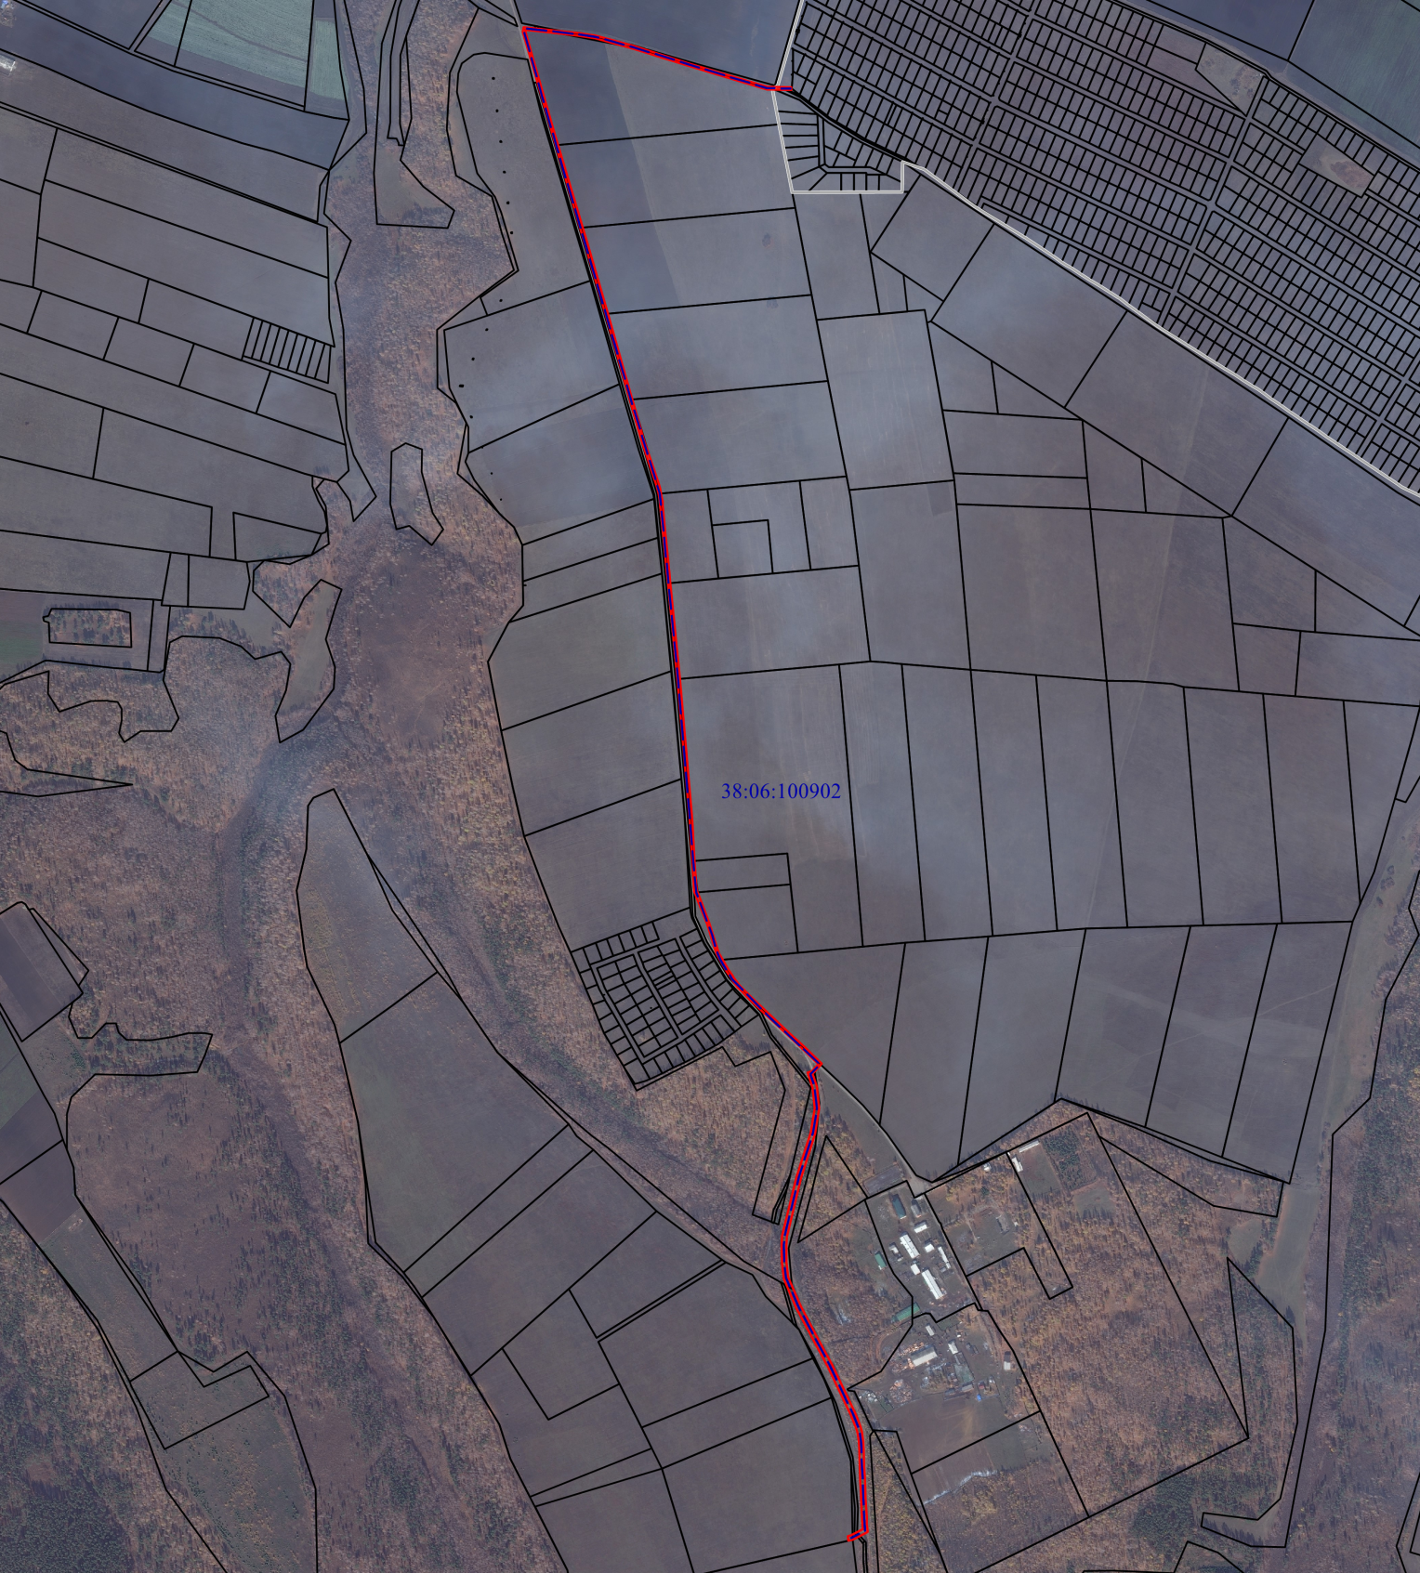
Лист 5
Лист 4
Лист 3
Лист 2
Лист 1
Масштаб 1: 25000

Условные обозначения:
– образуемая граница публичного сервитута
– граница земельного участка, в отношении которого испрашивается публичный сервитут
– проектное местоположение инженерного сооружения, в целях размещения которого устанавливается публичный сервитут
38:06:100902 – кадастровый номер квартала

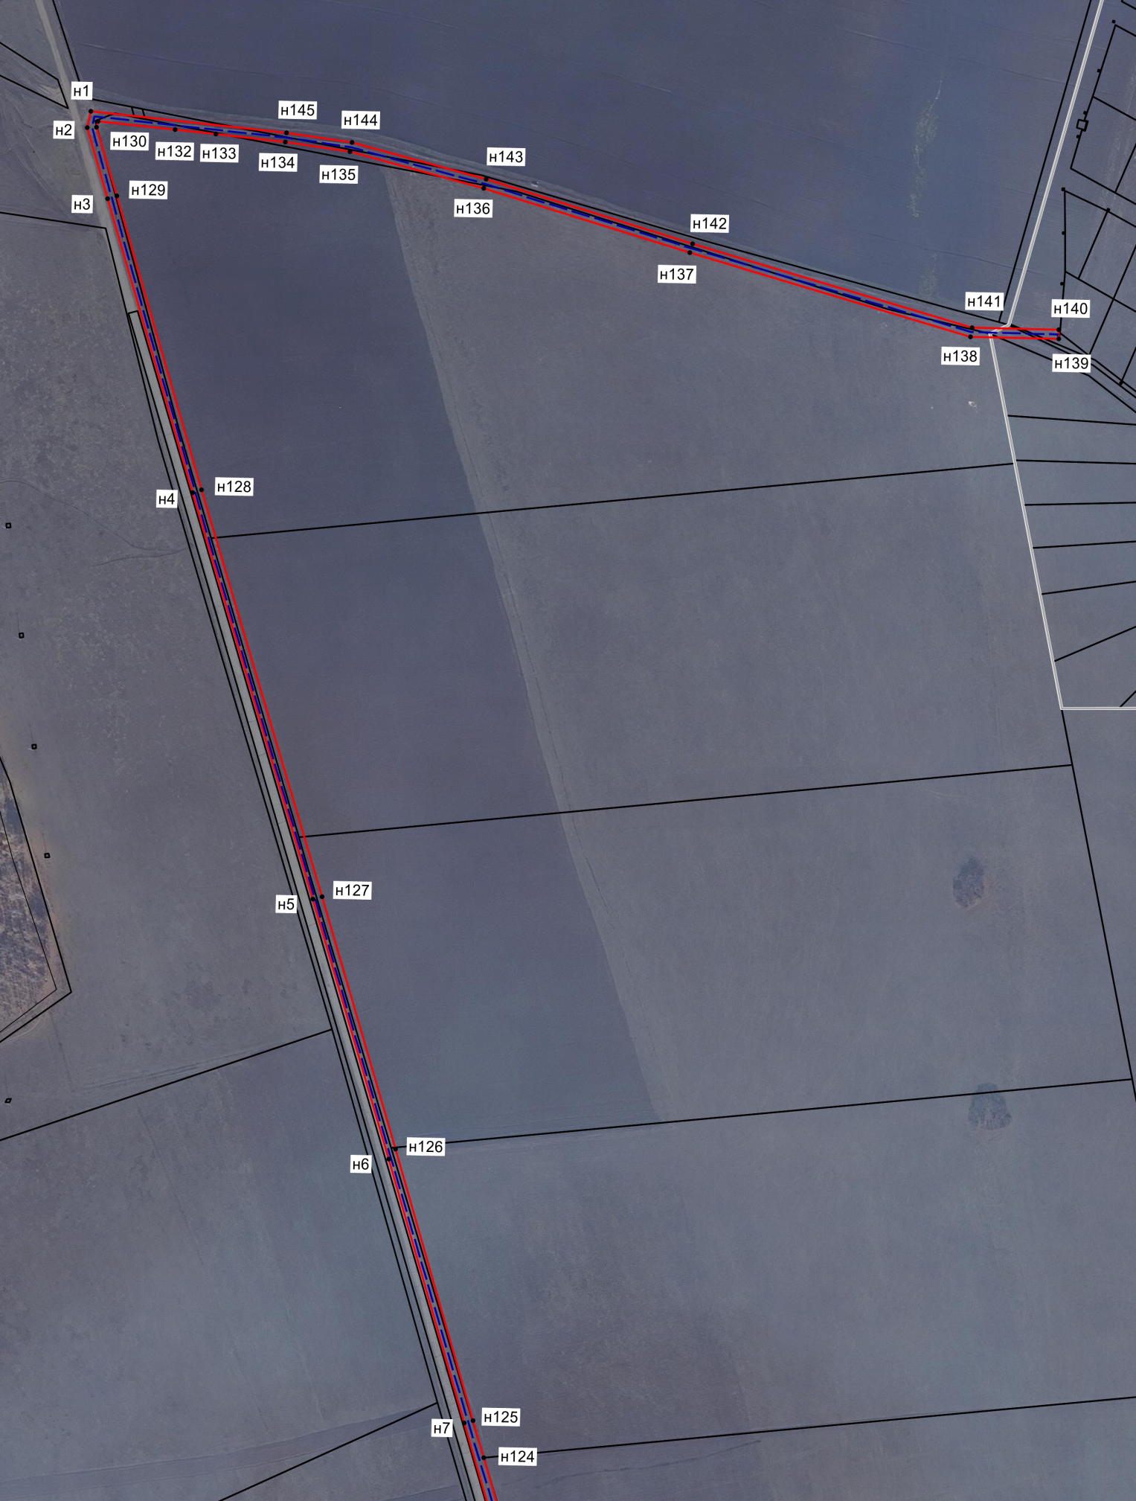
38:06:100902:1188
Лист 1
Масштаб 1:5000
Условные обозначения:
– образуемая граница публичного сервитута
– граница земельного участка, в отношении которого испрашивается публичный сервитут
н1 – характерная точка образуемой границы публичного сервитута
– проектное местоположение инженерного сооружения, в целях размещения которого устанавливается публичный сервитут
38:06:100902:1188 – кадастровый номер земельного участка, сведения о котором имеются в ЕГРН

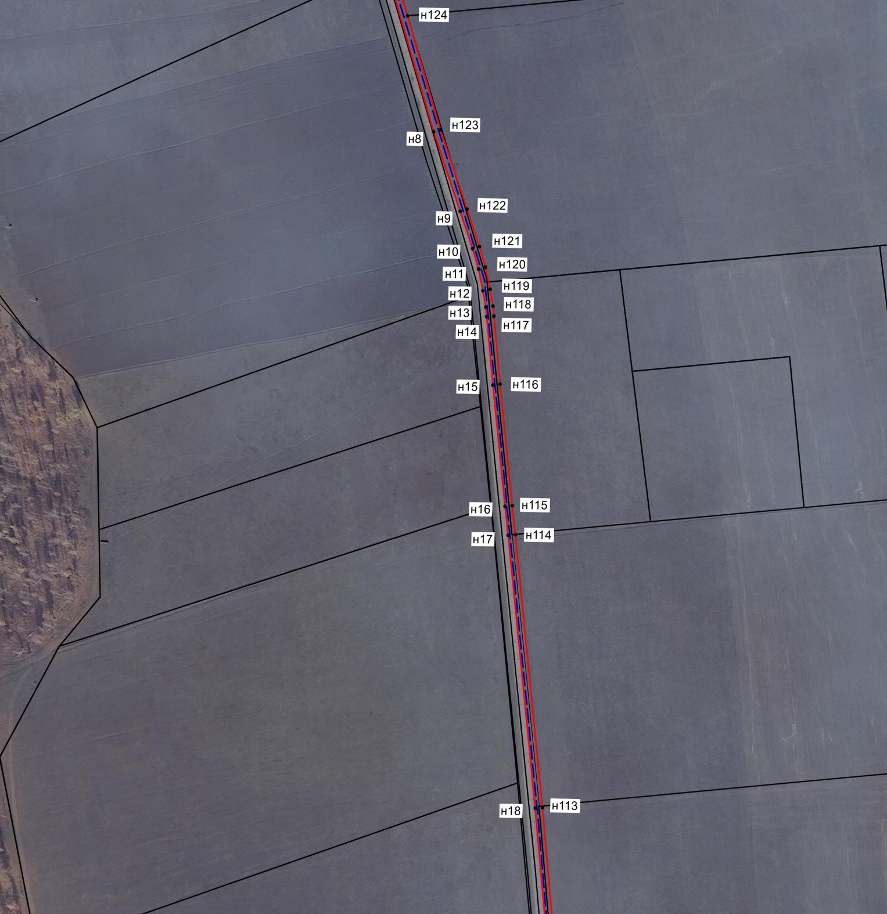
38:06:000000:3963

Лист 2
Масштаб 1:5000

Условные обозначения:
– образуемая граница публичного сервитута
– граница земельного участка, в отношении которого испрашивается публичный сервитут
н1 – характерная точка образуемой границы публичного сервитута
– проектное местоположение инженерного сооружения, в целях размещения которого устанавливается публичный сервитут
38:06:000000:3963 – кадастровый номер земельного участка, сведения о котором имеются в ЕГРН

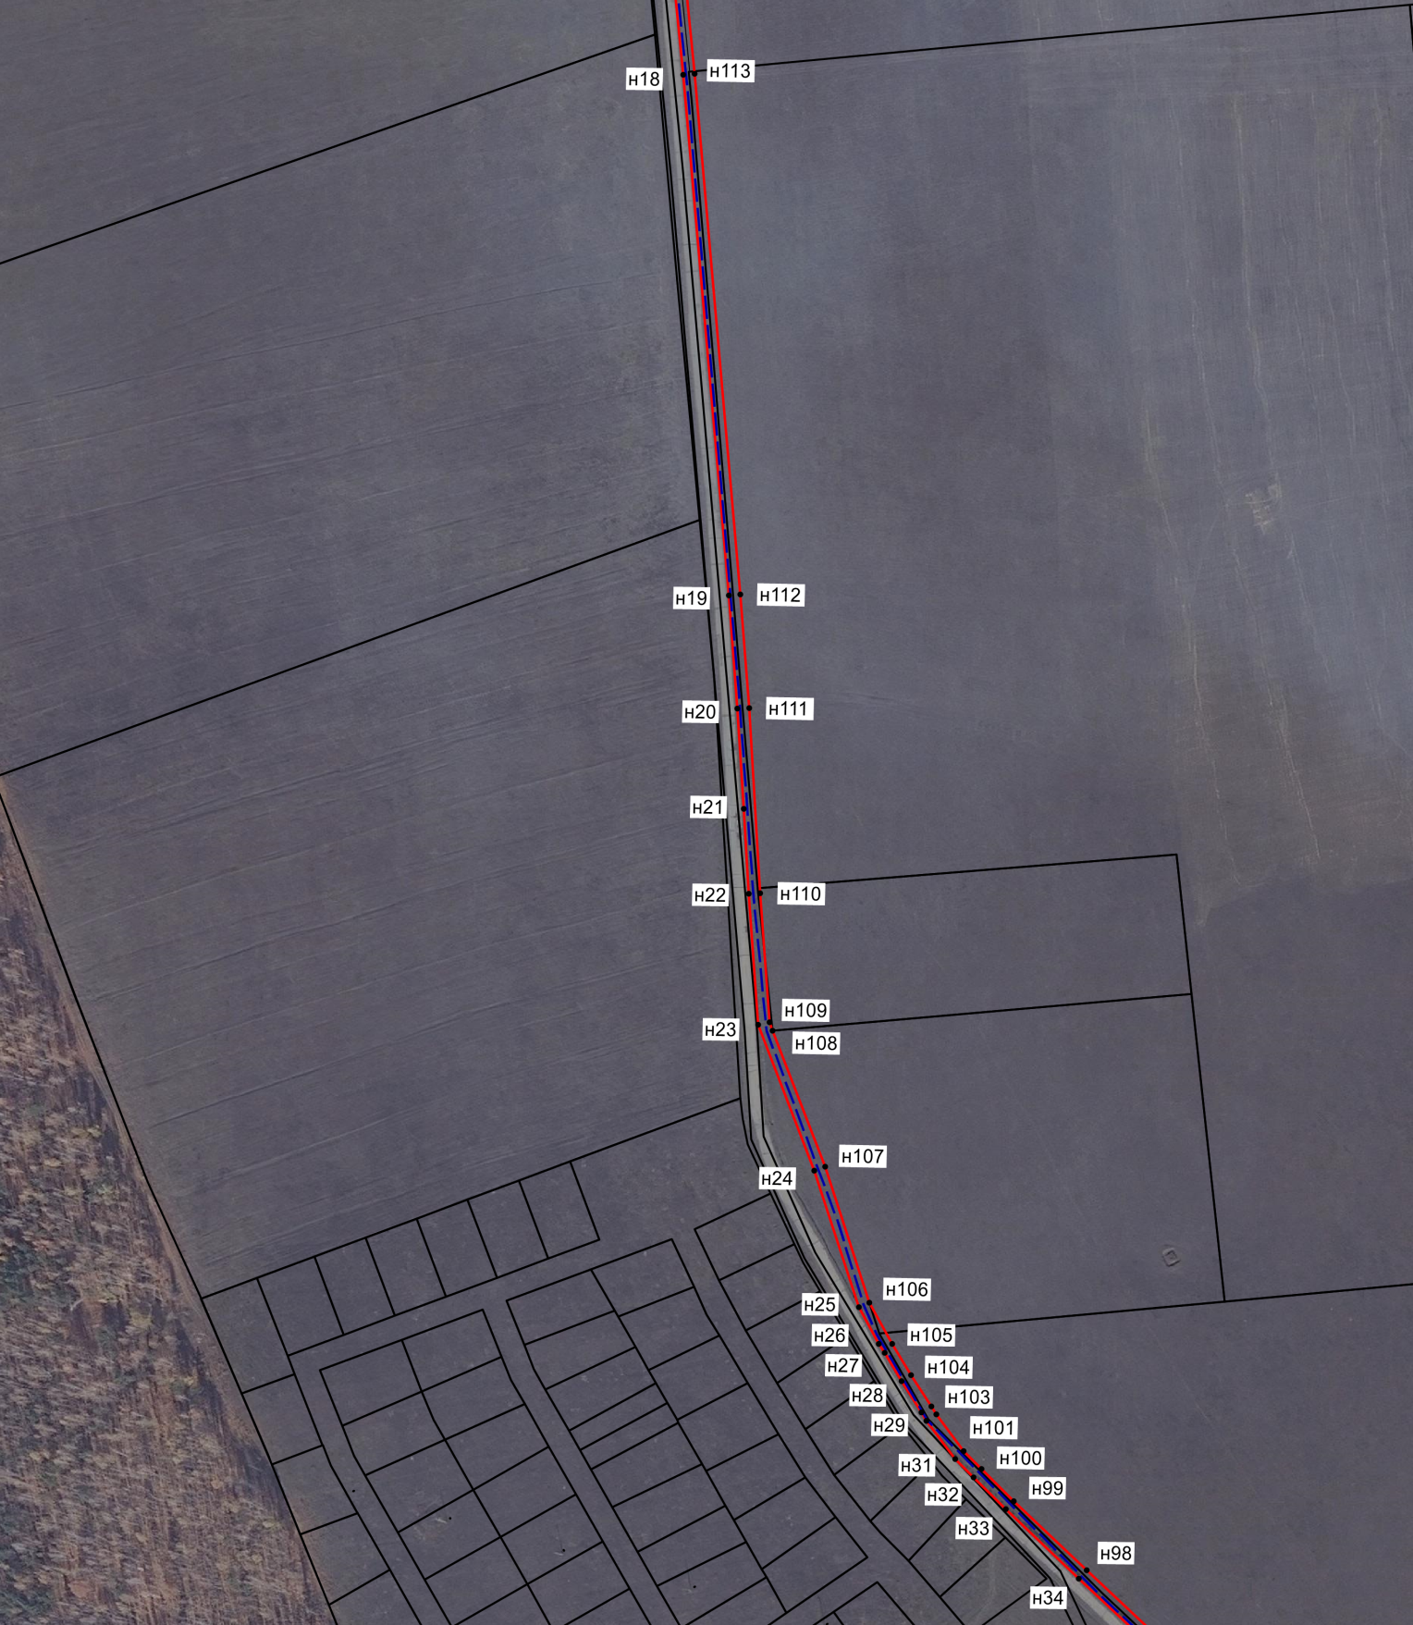
38:06:100902:2078
Лист 3
Масштаб 1:5000

Условные обозначения:
– образуемая граница публичного сервитута
– граница земельного участка, в отношении которого испрашивается публичный сервитут
н1 – характерная точка образуемой границы публичного сервитута
– проектное местоположение инженерного сооружения, в целях размещения которого устанавливается публичный сервитут
38:06:100902:2078 – кадастровый номер земельного участка, сведения о котором имеются в ЕГРН

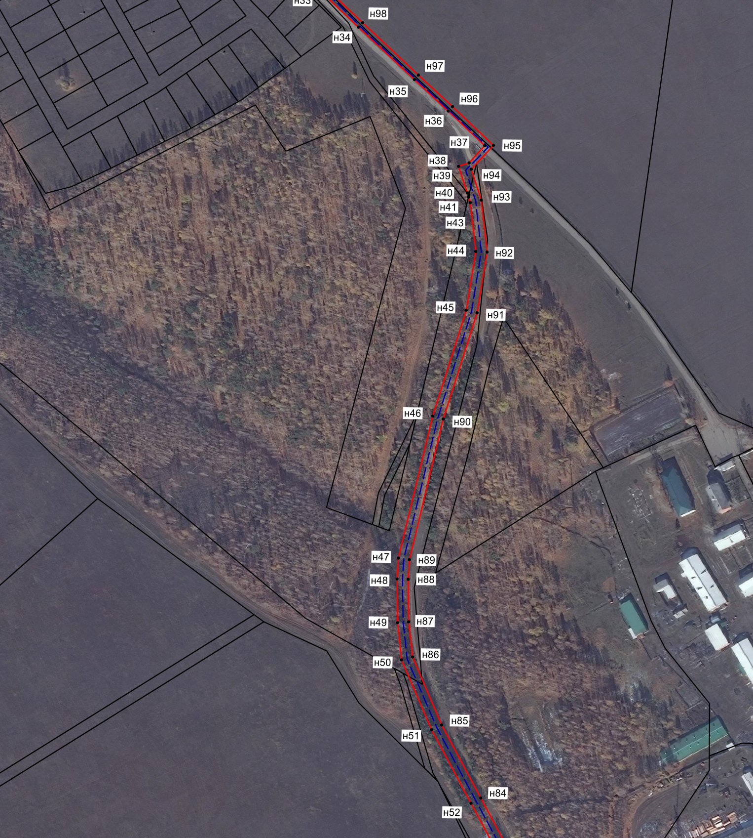
38:06:100902:309
Лист 4
Масштаб 1:5000

Условные обозначения:
– образуемая граница публичного сервитута
– граница земельного участка, в отношении которого испрашивается публичный сервитут
н1 – характерная точка образуемой границы публичного сервитута
– проектное местоположение инженерного сооружения, в целях размещения которого устанавливается публичный сервитут
38:06:100902:309 – кадастровый номер земельного участка, сведения о котором имеются в ЕГРН

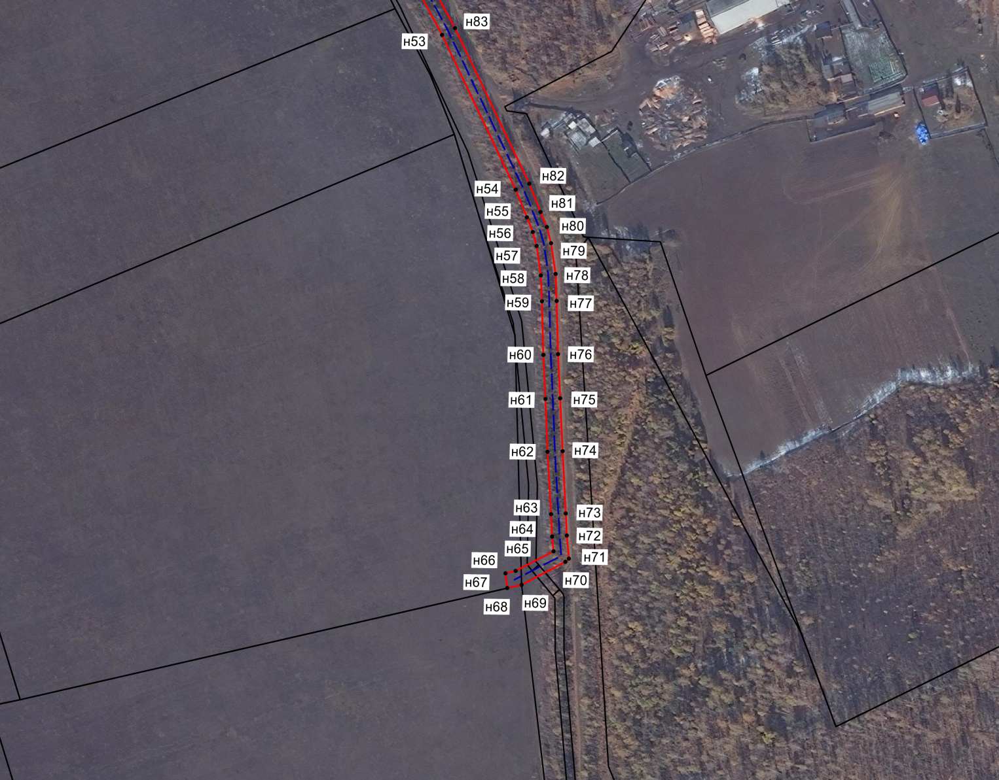
38:06:100902:3155

Лист 5
Масштаб 1:5000

Условные обозначения:
– образуемая граница публичного сервитута
– граница земельного участка, в отношении которого испрашивается публичный сервитут
н1 – характерная точка образуемой границы публичного сервитута
– проектное местоположение инженерного сооружения, в целях размещения которого устанавливается публичный сервитут
38:06:100902 – кадастровый номер квартала
38:06:100902:3155 – кадастровый номер земельного участка, сведения о котором имеются в ЕГРН

Заместитель Мэра района Е.Ю. Емельянова

РОССИЙСКАЯ ФЕДЕРАЦИЯ
ИРКУТСКАЯ ОБЛАСТЬ ИРКУТСКИЙ РАЙОН
ХОМУТОВСКОЕ МУНИЦИПАЛЬНОЕ ОБРАЗОВАНИЕ
АДМИНИСТРАЦИЯ
РАПОРЯЖЕНИЕ
27.04..2022 № 68 о/д
с. Хомутово

Об организации работы с территориальным общественным самоуправлением в Хомутовском муниципальном образовании, утверждении Плана мероприятий по развитию территориальных общественных самоуправлений в Хомутовском муниципальном образовании 2022 год.

В целях улучшения качества работы с территориальным общественным самоуправлением в Хомутовском муниципальном образовании, в соответствии Федеральным законом от 06.10.2003 № 131-ФЗ «Об общих принципах организации местного самоуправления в Российской Федерации», Положением о территориальном общественном самоуправлении в Хомутовском муниципальном образовании, утвержденном решением думы Хомутовского муниципального образования от 28.02.2014 г. № 20-98/дсп., руководствуясь Уставом Хомутовского муниципального образования:
1.Назначить ответственных лиц за организацию работы с территориальными общественными самоуправлениями в Хомутовском муниципальном образовании (Приложение 1).
2.Утвердить план мероприятий по развитию территориальных общественных самоуправлений в Хомутовском муниципальном образовании на 2022 год (Приложение 2).
3.Опубликовать настоящее распоряжение в установленном законом порядке.
4. Контроль за исполнением настоящего распоряжения возложить на Первого заместителя Главы администрации А.В. Иваненко.

Глава В.М. Колмаченко

Приложение 1

УТВЕРЖДЕНО
распоряжением администрации
от _27.04.2022_ № _68 о/д_

Список
ответственных лиц за организацию работы с территориальным общественным самоуправлением в Хомутовском муниципальном образовании

№  п/п | Ф.И.О.  сотрудника | Наименование  ТОС | Границы территории  ТОС | Ф.И.О.  председателя ТОС
1 | Шидагис Анна Михайловна | «Заречный» | в пределах ул. Заречная с №32-50 д. Куда | Парфентьева Светлана Николаевна
1 | Шидагис Анна Михайловна | «Речной» | в пределах улиц: Речная, пер. Ермака, пер. Дружбы, пер. Саянский д. Куда. | Лазарев Николай Алексеевич
1 | Шидагис Анна Михайловна | «Молодежный» | в пределах улиц: Молодежная, Береговая, пер. Прибрежный д. Куда. | Погорелова Елена Николаевна
1 | Шидагис Анна Михайловна | «Непоседы» | в пределах улиц: Береговая с №1-24, Ленина №37 д. Куда. | Меринова Елена Валентиновна
1 | Шидагис Анна Михайловна | «Зеленый дворик» | в пределах ул. Зеленая, пер.Пожарный с. Хомутово. | Крапивина Екатерина Сергеевна
3 | Чугуевская Анастасия Владимировна | «220 вольт» | в пределах улицы Подгорная с №24/2-32/ п. Плишкино | Сарапулова Анна Борисовна
3 | Чугуевская Анастасия Владимировна | «Максимум» | в пределах улиц: Подгорная, Юбилейная п. Плишкино | Чувашова Наталья Юрьевна
3 | Чугуевская Анастасия Владимировна | «Дружный» | в пределах улиц: Колхозная с №168-1 – 190 а,Сельская, пер. Сельский, пер. Западный с №3-19 с. Хомутово. | Новокрещенов Андрей Александрович
3 | Чугуевская Анастасия Владимировна | «УЮТ» | в пределах ул. Строителей с №1-141 с. Хомутово. | Коврига Вероника Михайловна
3 | Чугуевская Анастасия Владимировна | «Содружество» | в пределах улиц: Дружбы, Мира, Содружества. пер Ясный, пер. Покровский с. Хомутово. | Чеботкова Ксения Павловна
3 | Чугуевская Анастасия Владимировна | «Наш дом» | в пределах улиц: Огарева, Славянская, Кубанская с. Хомутово. | Рудман Алеся Васильевна
4 | Власова Татьяна Викторовна | «Дальний» | в пределах улиц: Щербакова, Северная, пер. Дальний с. Хомутово. | Петрова Анастасия  Ивановна
4 | Власова Татьяна Викторовна | «Суворовский» | в пределах улиц: Суворова, 50 лет Октября с №49-60 с. Хомутово. | Пестерева Наталья Викторовна
4 | Власова Татьяна Викторовна | «Счастливое детство» | в пределах улиц: Кирова с №177 б – 197, Суворова с № 73 в – 240 а с. Хомутово. | Бакулина Нина Сергеевна
4 | Власова Татьяна Викторовна | «Мамонтенок» | в пределах улицы Ирины Рогаль с №27-44 с. Хомутово. | Волоскова Елена Геннадьевна
4 | Власова Татьяна Викторовна | «Полянка» | в пределах улицы Кирова дома №118,120 а,122,122 б, 122в, 124  с. Хомутово | Якобчук Алексей Владимирович
4 | Власова Татьяна Викторовна | «Соседи» | в пределах улиц:  Совхозная, № 3.4, 5, 6, 7, 8  пер. Татарский:  № 4,6 , 7, 8, 9, 10, 11, 12, 14  с.Хомутово | Обсокова Наталья Владимировна
5 | Трухан Юлия Владимировна | ТОС д. «Талька»  (в форме юр.лица) | в пределах населенного пункта | Константинов Иннокентий Сергеевич
5 | Трухан Юлия Владимировна | «Фартовый» | в пределах улиц: Фартовая, Андреевская, Александровская  д. Куда | Лаврентьева Ксения Игоревна
5 | Трухан Юлия Владимировна | «Июньский» | в пределах улиц: Июньская, Майская 15 а д. Куда. | Парфенова Любовь Александровна
5 | Трухан Юлия Владимировна | «Родник» | в пределах улиц: Октября с №1-11, Тепличная с №1-6 а, Красноармейская, Дзержинского с №1-37, пер. Пионерский с №1-6 д. Куда. | Баянова Екатерина Васильевна
5 | Трухан Юлия Владимировна | «Ласточка» | в пределах улиц: Калинина, Фабричная, Заводская, Мировая, Летняя с. Хомутово. | Коковин Михаил Анатольевич
5 | Трухан Юлия Владимировна | ТОС «Верховье»  (в форме юр.лица) | в пределах улиц:  ул. Праздничная - № 2, №2/1, №2/2, № 2/3, № 2/4, № 2/5, № 4, № 6, № 8, № 10, № 12, № 14, № 16, № 18, №20;  ул. Александровская  № 44/1, № 44/2, № 46, № 48, № 50, № 51, № 52, № 53, № 54, № 57, № 58, № 59, № 60, № 61, № 62, № 63, № 64, № 65, № 66, № 68, № 69, № 70, № 70А, № 71, № 73, № 75. № 77, № 79;  ул. Слободская  № 1, № 1/1, № ½, № 1/3, № ¼, № 2, № 2/1,№ 2/2, № 2/3, № 2/4, № 3, № 4, № 5, № 6, № 7, № 8, № 9. № 10, № 11, № 12, № 13, № 14, № 15, № 16, № 17, № 18, № 20;  ул. Бориса Балашева № 1, № 2, № 3, № 4, № 5;  ул. Ростовская  № 1, № 1А, №2, № 3, № 4. № 5, № 6, № 7, № 8, № 9, № 10, № 11, № 12, № 13, № 14, № 15, № 16;  пер. Степана Беляева  № 1, № 2. № 3, № 4, № 5, № 6, № 7, № 8.  д. Куда | Безгубенко Павел Валериевич
6 | Труфанова Ольга  Юрьевна | «Родные берега» | в пределах улицы Лавыгина | Каташевцев Иван Валерьевич
6 | Труфанова Ольга  Юрьевна | «Кузьмихинский» | в пределах улиц: Мостовая, Кузьмихинская, Вавилова  д. Поднякова | Зверева Инна Валерьевна
6 | Труфанова Ольга  Юрьевна | «Подкова» | в пределах улицы:  ул. Евдокии Волынкиной с №35-№ 56.  с.Хомутово | Антонова Елена Станиславовна
6 | Труфанова Ольга  Юрьевна | «Полтинник» | в пределах улиц: 50 лет Октября с №1-48 а, Кирова с №58-68 а, Кольцовская с№42-56 а, с №71- 75 а, пер. Болотный с №1-9 с. Хомутово. | Поплевина  Ирина Сергеевна
6 | Труфанова Ольга  Юрьевна | «Земляничные поля» | в пределах улиц: Гравийная, Олимпийская, Рождественская  с. Хомутово | Литвинцева Надежда  Владимировна

Начальник социального отдела Л.Л. Гуневич

Приложение 2

УТВЕРЖДЕНО
распоряжением администрации
от_27.04.2022_ № _68 о/д_

План мероприятий по развитию
территориальных общественных самоуправлений в Хомутовском муниципальном образовании на 2022 год

№  п/п | Форма  проведения | Место проведения |  | Дата проведения | Ответственный
Мероприятия по созданию системы взаимодействия администрации Хомутовского МО с территориальным общественным самоуправлением
1 | Актуализация базы данных по ТОСам, мониторинг ситуации |  |  | февраль-март 2021 | Гуневич Л.Л.  Трухан Ю.В.
2 | Семинар по социальному проектированию с участием представителей ИРОО «Союз ТОС Иркутской области» и активом ТОСов Хомутовского МО. |  | Дом народного творчества | апрель  2021 | Гуневич Л.Л.  Трухан Ю.В.
3 | Консультации, в т.ч. индивидуальные |  | социальный отдел | ежемесячно | Шидагис А.М.,  Чугуевская А.В.  Власова Т.В.,  Трухан Ю.В.,  Труфанова О.Ю.
4 | Участие ТОС в информировании населения – «ТОС как средство доведения важной информации от органов местного самоуправления до населения». |  | территория  ТОСов ХМО | ежемесячно | Трухан Ю.В.,  Шидагис А.М.,  Чугуевская А.В.  Власова Т.В.,  Труфанова О.Ю.
5 | Сбор информации от ТОСов о проблемах и запросах территорий, инициативах жителей |  | Территория ТОСов ХМО | ежемесячно | Трухан Ю.В.,  Шидагис А.М.,  Чугуевская А.В.  Власова Т.В.,  Труфанова О.Ю.
6 | Обучающие семинары (информирование о новых формах работы, об опыте работы ТОС сельских территорий) |  | Дом народного творчества | по назначению | Гуневич Л.Л.  Трухан Ю.В.
7 | Оказание содействия органам ТОС в актуализации правовой базы, регламентирующей их деятельность |  |  | Весь период | Гуневич Л.Л.  Трухан Ю.В.
8 | Участие в онлайн-конференциях Общественного Совета ТОС Иркутской области с представителями ТОСов Иркутской области на платформе ZOOM |  |  | еженедельно (каждый четверг, 16-00 час.) | Трухан Ю.В.
9 | Вовлечение председателей/представителей ТОС в состав советов, комиссий, рабочих групп, созданных при администрации Хомутовского МО в целях вовлечения жителей в общественно-значимую жизнь поселения |  |  | весь период | Трухан Ю.В.  Шидагис А.М.  Чугуевская А.В.  Власова Т.В.  Труфанова О.Ю.
10 | Мониторинг деятельности ТОС и ведение рейтинга ТОСов |  |  | весь период | Трухан Ю.В.  Шидагис А.М.  Чугуевская А.В.  Власова Т.В.  Труфанова О.Ю.
11 | Разработка и реализация форм и способов поддержки ТОС и содействие его развитию |  |  | весь период | Трухан Ю.В.  Шидагис А.М.  Чугуевская А.В.  Власова Т.В.  Труфанова О.Ю.
Мероприятия по проведению благоустройства территории ТОСов
12 | Участие ТОС в месячнике по санитарной очистке поселения (уборка территорий детских игровых и спортивных площадок, общественных территорий, придомовой территории) |  | территория ТОСов Хомутовского МО | весна, осень | Трухан Ю.В.  Шидагис А.М.  Чугуевская А.В.  Власова Т.В.  Труфанова О.Ю.
13 | Благоустройство территорий детских игровых и спортивных площадок (ремонт и покраска ограждений и элементов) |  | территория ТОСов Хомутовского МО | весна-осень | Трухан Ю.В.  Шидагис А.М.  Чугуевская А.В.  Власова Т.В.  Труфанова О.Ю.
14 | Озеленение территорий детских игровых и спортивных площадок, общественных территорий, придомовых территорий |  | территория ТОСов Хомутовского МО | весна-осень | Трухан Ю.В.  Шидагис А.М.  Чугуевская А.В.  Власова Т.В.  Труфанова О.Ю.
15 | Вовлечение ТОС к участию в муниципальных конкурсах:  - «Лучшая усадьба»;  - «Улица образцового содержания» |  | территория ТОСов Хомутовского МО | август-сентябрь | Трухан Ю.В.  Шидагис А.М.  Чугуевская А.В.  Власова Т.В.  Труфанова О.Ю.
16 | Привлечение органов ТОС к обсуждению проектов по благоустройству территорий в рамках реализации программных мероприятий, основанных на местных инициативах. |  |  | весь период | Трухан Ю.В.  Шидагис А.М.  Чугуевская А.В.  Власова Т.В.  Труфанова О.Ю.
17 | Вовлечение органов ТОС в деятельность по социальному проектированию, участию в грантовых конкурсах. |  |  | весь период | Трухан Ю.В.  Шидагис А.М.  Чугуевская А.В.  Власова Т.В.  Труфанова О.Ю.
Мероприятия по вовлечению ТОС в общественно-значимую деятельность поселения
18 | Спартакиада ТОСов |  | СК МУК КСК | февраль, июль | Гуневич Л.Л.,  Максимова О.Н.
19 | Участие в социально значимых мероприятиях поселения:  - народные гуляния «Масленица»;  - конкурс инсценированной военно-патриотической песни «Песни, опаленные войной»;  - празднование 77–ой годовщины Победы в ВОВ;  - День защиты детей;  - празднование 337-ой годовщины с. Хомутово. |  | территория ХМО | март  апрель  8, 9 мая  1 июня  11 июня | Трухан Ю.В.  Шидагис А.М.  Чугуевская А.В.  Власова Т.В.  Труфанова О.Ю.
20 | Организация и проведение на территориях детских игровых и спортивных площадках спортивных соревнований, «Веселых стартов» для детей, игровых программ (по отдельному плану) |  |  | июнь-август | Гуневич Л.Л,  Максимова О.Н.
21 | Участие ТОСов в межмуниципальных мероприятиях (Валенкобол и т.д.) |  |  | (по назначению) | Трухан Ю.В.  Шидагис А.М.  Чугуевская А.В.  Власова Т.В.  Труфанова О.Ю.
22 | Вовлечение органов ТОС в участие в муниципальных выборах |  |  | 19 сентября 2021 | Шидагис А.М.,  Чугуевская А.В.  Власова Т.В.,  Трухан Ю.В.,  Труфанова О.Ю.
23 | Инициирование органов ТОС к проведению массовых и тематических мероприятий на местах |  |  | весь период | Трухан Ю.В.  Шидагис А.М.  Чугуевская А.В.  Власова Т.В.  Труфанова О.Ю.
24 | Вовлечение ТОС к участию в муниципальном конкурсе на лучшее новогоднее оформление территории, проведение новогодней елки на территории |  | территория  ТОСов | декабрь-январь | Гуневич Л.Л.  Трухан Ю.В.
 | Подведение итогов деятельности ТОС, выявление «Лучшего председателя ТОС» ХОмутовского МО |  |  | декабрь
Мероприятия, направленные на информирование населения о деятельности ТОС
25 | Повышение уровня информированности населения Хомутовского МО о деятельности ТОСов (подготовка статей, новостных и других информационных материалов) |  |  | весь период | Трухан Ю.В.  Шидагис А.М.  Чугуевская А.В.  Власова Т.В.  Труфанова О.Ю.
26 | Размещение информации на официальном сайте Хомутовского МО информационных материалов по вопросам деятельности ТОС |  |  | весь период | Трухан Ю.В.  Шидагис А.М.  Чугуевская А.В.  Власова Т.В.  Труфанова О.Ю.

Начальник социального отдела Л.Л. Гуневич

РОССИЙСКАЯ ФЕДЕРАЦИЯ
ИРКУТСКАЯ ОБЛАСТЬ ИРКУТСКИЙ РАЙОН
ХОМУТОВСКОЕ МУНИЦИПАЛЬНОЕ ОБРАЗОВАНИЕ
АДМИНИСТРАЦИЯ
ПОСТАНОВЛЕНИЕ
27.04..2022 № 112 о/д
с. Хомутово

Об утверждении формы проверочного листа (списка контрольных вопросов), применяемого при осуществлении муниципального контроля в сфере благоустройства на территории Хомутовского муниципального образования.

В соответствии со статьей 53 Федерального закона от 31.07. 2020 № 248-ФЗ «О государственном контроле (надзоре) и муниципальном контроле в Российской Федерации», Федеральным законом от 6.10.2003 № 131-ФЗ «Об общих принципах организации местного самоуправления в Российской Федерации», руководствуясь постановлением Правительства Российской Федерации от 27.10.2021 № 1844 «Об утверждении требований
к разработке, содержанию, общественному обсуждению проектов форм проверочных листов, утверждению, применению, актуализации форм проверочных листов, а также случаев обязательного применения проверочных листов», Уставом Администрации Хомутовского муниципального образования, Администрация Хомутовского муниципального образования

ПОСТАНОВЛЯЕТ:

1.Утвердить форму проверочного листа (списка контрольных вопросов), применяемого при осуществлении муниципального контроля
в сфере благоустройства на территории Хомутовского муниципального образования, согласно приложению.
2. Опубликовать настоящее постановление в установленном законом порядке.
3. Настоящее постановление вступает в силу с даты официального опубликования, но не ранее 01.05.2022 года.
4. Контроль за исполнением настоящего постановления возложить
на заместителя Главы администрации.

Глава В.М. Колмаченко

Приложение
Утверждено:
Постановлением администрации
Хомутовского муниципального
Образования
от __27.04.2022__№__112 О/Д
_

QR-код

Форма проверочного листа,
применяемого при осуществлении муниципального контроля в сфере благоустройства

__________________________________________________________________
(наименование органа муниципального контроля в сфере благоустройства)

Проверочный лист,
применяемый при осуществлении муниципального контроля в сфере благоустройства

1. Наименование юридического лица, фамилия, имя, отчество (при наличии) индивидуального предпринимателя, гражданина _______________________________________________________

2. Место проведения контрольного мероприятия с заполнением проверочного листа и (или) используемые юридическим лицом, индивидуальным предпринимателем, гражданином производственные объекты__________________________________________________________

3. Реквизиты решения о проведении контрольного мероприятия юридического лица, индивидуального предпринимателя, гражданина: _______________________________________ ___________________________
(номер, дата решения о проведении контрольного мероприятия)

4. Учётный номер контрольного мероприятия и дата его присвоения в едином реестр контрольных (надзорных) мероприятий ______________________________________________________________________
(указывается учётный номер контрольного мероприятия, и дата его присвоения в едином реестре контрольных мероприятий)

5. Форма проверочного листа утверждена Постановлением Администрации Хомутовского муниципального образования от ___________ № ________

6. Должность, фамилия и инициалы должностного лица, проводящего контрольное мероприятие и заполняющего проверочный лист ___________________________________________________________________

7. Перечень вопросов, отражающих содержание обязательных требований, ответы на которые однозначно свидетельствуют о соблюдении или несоблюдении юридическим лицом, индивидуальным предпринимателем, гражданином обязательных требований, составляющих предмет контрольного мероприятия:

№  п/п | Вопросы, отражающие содержание обязательных требований | Реквизиты нормативных правовых актов,  с указанием  их структурных единиц, которыми установлены обязательные требования | Ответы на вопросы
№  п/п | Вопросы, отражающие содержание обязательных требований |  | да | нет | Неприменимо

1 | Осуществляется ли содержание объектов благоустройства в чистоте. | п. 3, п.3.2, п.3.3, п.3.4, Правил содержания и благоустройства территории Хомутовского муниципального образования утвержденных решением Думы Хомутовского муниципального образования от 26.10.2017г. №02-08/д
2 | Имеется ли договор на оказание услуг по обращению с твердыми коммунальными отходами (ТКО, ЖКО)  Включена ли площадка ТКО, расположенная на частной территории в Реестр мест (площадок) накопления твердых коммунальных отходов в базу данных по предоставлению муниципальной услуги Хомутовскогог муниципального образования «Согласования места (площадки) накопления твердых бытовых отходов. | п.7 Правил содержания и благоустройства территории Хомутовского муниципального образования утвержденных решением Думы Хомутовского муниципального образования от 26.10.2017г. №02-08/д
3 | Соблюдается ли запрет на сброс, складирование, размещение отходов и мусора, в т.ч. образовавшихся от ремонта, опиловки деревьев и кустарников, снега, строительного материала (грунт, плит перекрытий, песка, щебня, поддонов, кирпичей и др.) по территории общего пользования, придомовой территории, а также на объекты внешнего благоустройства? | п.6 Правил содержания и благоустройства территории Хомутовского муниципального образования утвержденных решением Думы Хомутовского муниципального образования от 26.10.2017г. №02-08/д
4 | Осуществляется ли уборка территорий населенных пунктов Хомутовского муниципального образования по сезонам года | п. 8 по пп 8.15.6  Правил содержания и благоустройства территории Хомутовского муниципального образования утвержденных решением Думы Хомутовского муниципального образования от 26.10.2017г. №02-08/д
5 | Осуществляется ли порядок уборки территории индивидуальных домов, зданий и иных сооружений | п.9 пп.9.1-9.24  п. 8 по п. 8.15.6  Правил содержания и благоустройства территории Хомутовского муниципального образования утвержденных решением Думы Хомутовского муниципального образования от 26.10.2017г. №02-08/д
6 | Соблюдаются ли особые условия уборки и благоустройства территории | п.18 пп.18.1  Правил содержания и благоустройства территории Хомутовского муниципального образования утвержденных решением Думы Хомутовского муниципально7го образования от 26.10.2017г. №02-08/д
7 | Осуществляется содержание животных в муниципальном образовании | п.19 Правил содержания и благоустройства территории Хомутовского муниципального образования утвержденных решением Думы Хомутовского муниципального образования от 26.10.2017г.
9 | Имеется ли разрешение на проведение земляных работ? земляные работы без оформленного в установленном порядке разрешения на производство земляных работ? | п.15 Правил содержания и благоустройства территории Хомутовского муниципального образования утвержденных решением Думы Хомутовского муниципального образования от 26.10.2017г
10 | Осуществляется проведение мероприятий по обеспечению сохранности зеленых насаждений в целом, обеспечивается ли квалифицированный уход за существующими зелеными насаждениями? | п.13 Правил содержания и благоустройства территории Хомутовского муниципального образования утвержденных решением Думы Хомутовского муниципального образования от 26.10.2017г.

РОССИЙСКАЯ ФЕДЕРАЦИЯ
ИРКУТСКАЯ ОБЛАСТЬ ИРКУТСКИЙ РАЙОН
ХОМУТОВСКОЕ МУНИЦИПАЛЬНОЕ ОБРАЗОВАНИЕ
АДМИНИСТРАЦИЯ
ПОСТАНОВЛЕНИЕ
27.04..2022 № 113 о/д
с. Хомутово

О создании оперативного штаба по координации действий сил и средств на территории Хомутовского муниципального образования.

В связи с постановлением Правительства Иркутской области от 21.04.2022 № 309-пп «Об установлении на территории Иркутской области осо-бого противопенного режима», ст.6 Устава Хомутовского муниципального об-разования, Администрация Хомутовского муниципального образования

ПОСТАНОВЛЯЕТ:

1.Создать оперативный штаб по координации действий сил и средств на территории Хомутовского муниципального образования на период действия особого противопожарного режима с 8.00 часов 30.04.2022 до 08.00 часов 15 июня 2022 года. Время и место сбора оперативного штаба определяется его ру-ководителем.
2.Утвердить состав оперативного штаба (прилагается).
3.Настоящее постановление опубликовать в установленном законом по-рядке.
4.Контроль за исполнением настоящего постановления возложить на за-местителя Главы администрации Хомутовского муниципального образования.

Глава В.М. Колмаченко

Приложение
Утверждено постановлением
администрации Хомутовского МО
от «_27_»___04__2022г.№_113о/д_

Состав постоянно действующего оперативного штаба по координации дей-ствий сил и средств на территории
Хомутовского муниципального образования

- Глава администрации - председатель оперативного штаба;
- Первый заместитель главы администрации - заместитель председателя опера-тивного штаба;
- Заместитель главы администрации - заместитель председателя оперативного штаба;
- Начальник ПЧ-105 ОГБУ «Пожарно-спасательная служба Иркутской обла-сти» - заместитель председателя оперативного штаба; ( по согласованию)

Члены оперативного штаба;

Директор МКУ «ХЭС Хомутовского МО»

Заместитель директора МКУ «ХЭС Хомутовского МО»

Начальник социального отдела.

Начальник отдела градостроительства, земельных и имущественных отношений.

Ведущий специалист по ГО и ЧС.

Начальник отдела муниципального земельного, лесного контроля и соблюдения правил благоустройства.

РОССИЙСКАЯ ФЕДЕРАЦИЯ
ИРКУТСКАЯ ОБЛАСТЬ ИРКУТСКИЙ РАЙОН
ХОМУТОВСКОЕ МУНИЦИПАЛЬНОЕ ОБРАЗОВАНИЕ
АДМИНИСТРАЦИЯ
ПОСТАНОВЛЕНИЕ
27.04..2022 № 114о/д
с. Хомутово

О назначении публичных слушаний по проекту внесения изменений в Правила землепользования и застройки Хомутовского муниципального образования.

В целях приведения правил землепользования и застройки Хомутовского муниципального образования в соответствие с федеральным законодательством, руководствуясь статьями 5.1, 31, 32, 33 Градостроительного кодекса Российской Федерации, статьей 14 Федерального закона от 06.10.2003 № 131-ФЗ «Об общих принципах организации местного самоуправления в Российской Федерации», законом Иркутской области от 03.11.2016 № 96-ОЗ «О закреплении за сельскими поселениями Иркутской области вопросов местного значения», ст. 19 Устава Хомутовского муниципального образования, Решением Думы Хомутовского муниципального образования № 13-56/д от 26.07.2018 «Об утверждении Положения об отдельных вопросах организации и проведении публичных слушаний в области градостроительной деятельности в Хомутовском муниципальном образовании», администрация Хомутовского муниципального образования
ПОСТАНОВЛЯЕТ:
1. Назначить проведение публичных слушаний по проекту внесения изменений в Правила землепользования и застройки Хомутовского муниципального образования Иркутского района Иркутской области.
2. Комиссии по подготовке Правил землепользования и застройки:
1) в срок не более одного месяца со дня опубликования оповещения о начале публичных слушаний, предусмотренного подпунктом "а" подпункта 2 настоящего пункта до дня опубликования заключения о результатах публичных слушаний, провести публичные слушания по проекту;
2) обеспечить опубликование в газете «Вестник Хомутовского поселения» и размещение на WEB-портале органа местного самоуправления Хомутовского муниципального образования в информационно-телекоммуникационной сети "Интернет" (http://khomutovskoe-mo.ru):
а) оповещения о начале публичных слушаний в форме информационного сообщения, содержащего, в том числе, информацию о месте и дате открытия, времени проведения экспозиции проекта;
б) проекта и информационных материалов к нему;
в) заключения о результатах публичных слушаний.
3. Опубликовать настоящее постановление в газете «Вестник Хомутовского поселения» и разместить на WEB-портале органов местного самоуправления Хомутовского муниципального образования в информационно-телекоммуникационной сети «Интернет» (http://khomutovskoe-mo.ru) в установленные законом сроки.
4. Контроль за исполнением настоящего постановления возложить на Заместителя Главы администрации Хомутовского муниципального образования.

Глава администрации В.М. Колмаченко

Проект внесения изменений в Правила землепользования и застройки Хомутовского муниципального образования

1. Подраздел «1.Основные виды и параметры разрешённого использования земельных участков и объектов капитального строительства», раздела «Жилые зоны. Зона застройки малоэтажными жилыми домами (до 4 этажей, включая мансардный.) (ЖЗ-2)» статьи 40 главы 10 дополнить строкой следующего содержания:
ВИДЫ  ИСПОЛЬЗОВАНИЯ  ЗЕМЕЛЬНОГО УЧАСТКА | ОПИСАНИЕ ВИДА РАЗРЕШЕННОГО  ИСПОЛЬЗОВАНИЯ ЗЕМЕЛЬНОГО УЧАСТКА | ВИДЫ ОБЪЕКТОВ  КАПИТАЛЬНОГО СТРОИТЕЛЬСТВА И ИНЫЕ ВИДЫ  ОБЪЕКТОВ | ПРЕДЕЛЬНЫЕ РАЗМЕРЫ ЗЕМЕЛЬНЫХ УЧАСТКОВ И ПРЕДЕЛЬНЫЕ ПАРАМЕТРЫ РАЗРЕШЕННОГО СТРОИТЕЛЬСТВА, РЕКОНСТРУКЦИИ ОБЪЕКТОВ КАПИТАЛЬНОГО СТРОИТЕЛЬСТВА | ОСОБЫЕ УСЛОВИЯ  РЕАЛИЗАЦИИ  РЕГЛАМЕНТА
1 | 2 | 3 | 4 | 5
Ведение садоводства 13.2 | Осуществление отдыха и  (или) выращивания  гражданами для собственных  нужд сельскохозяйственных  культур; размещение для  собственных нужд садовых  домов, жилых домов,  хозяйственных построек и  гаражей | Садовый дом.  Жилой дом  Хозяйственные постройки, гаражи | 1.Минимальная площадь земельного участка - 0,04 га.  2. Максимальная площадь земельного участка – 0,2 га.  3. Минимальный отступ от границ земельного участка - 3 м.  4. Максимальное количество этажей – 2. Максимальная высота зданий, строений, сооружений – 14 м.  5. Максимальный процент застройки не устанавливается. | Использование земельных участков и объектов капитального строительства осуществлять с учетом режимов зон с особыми условиями использования территорий, приведенных в статьях 32-37 настоящих Правил.

2. Подраздел «1.Основные виды и параметры разрешённого использования земельных участков и объектов капитального строительства», раздела «Общественно-деловые зоны. Многофункциональная общественно-деловая зона (ОДЗ-1)» статьи 40 главы 10 дополнить строкой следующего содержания:

ВИДЫ  ИСПОЛЬЗОВАНИЯ  ЗЕМЕЛЬНОГО УЧАСТКА | ОПИСАНИЕ ВИДА РАЗРЕШЕННОГО  ИСПОЛЬЗОВАНИЯ ЗЕМЕЛЬНОГО УЧАСТКА | ВИДЫ ОБЪЕКТОВ  КАПИТАЛЬНОГО СТРОИТЕЛЬСТВА И ИНЫЕ ВИДЫ  ОБЪЕКТОВ | ПРЕДЕЛЬНЫЕ РАЗМЕРЫ ЗЕМЕЛЬНЫХ УЧАСТКОВ И ПРЕДЕЛЬНЫЕ ПАРАМЕТРЫ РАЗРЕШЕННОГО СТРОИТЕЛЬСТВА, РЕКОНСТРУКЦИИ ОБЪЕКТОВ КАПИТАЛЬНОГО СТРОИТЕЛЬСТВА | ОСОБЫЕ УСЛОВИЯ  РЕАЛИЗАЦИИ  РЕГЛАМЕНТА
1 | 2 | 3 | 4 | 5
Медицинские  организации особого назначения 3.4.3 | Размещение объектов капитального строительства для размещения медицинских организаций, осуществляющих проведение судебно-медицинской и патолого-анатомической экспертизы (морги) | Здания медицинских организаций, осуществляющих проведение судебно-медицинской и патолого-анатомической экспертизы (морги) | 1.Предельные размеры участка не устанавливается.  2.Минимальный отступ от границ  земельного участка –3 м.  3.Максимальное количество этажей  - 2  4.Максимальный процент не устанавливается.  Иные параметры:  Максимальная площадь помещений-500 кв.м. | Отдельно стоящие, для обслуживания зоны.  Строительство осуществлять в соответствии с СП 42.13330.2016, со строительными нормами и правилами, СП, техническими регламентами.  Использование земельных участков и объектов капитального строительства осуществлять с учетом режимов зон с особыми условиями использования территорий, приведенных в статьях 32-37 настоящих Правил.

3. Подраздел «3. Условно разрешенные виды и параметры использования земельных участков и объектов капитального строительства», раздела «Зоны сельскохозяйственного использования. Зона садоводческих, огороднических или дачных некоммерческих объединений граждан (СХ-2)» статьи 40 главы 10 дополнить строкой следующего содержания:

ВИДЫ  ИСПОЛЬЗОВАНИЯ  ЗЕМЕЛЬНОГО УЧАСТКА | ОПИСАНИЕ ВИДА РАЗРЕШЕННОГО  ИСПОЛЬЗОВАНИЯ ЗЕМЕЛЬНОГО УЧАСТКА | ВИДЫ ОБЪЕКТОВ  КАПИТАЛЬНОГО СТРОИТЕЛЬСТВА И ИНЫЕ ВИДЫ  ОБЪЕКТОВ | ПРЕДЕЛЬНЫЕ РАЗМЕРЫ ЗЕМЕЛЬНЫХ УЧАСТКОВ И ПРЕДЕЛЬНЫЕ ПАРАМЕТРЫ РАЗРЕШЕННОГО СТРОИТЕЛЬСТВА, РЕКОНСТРУКЦИИ ОБЪЕКТОВ КАПИТАЛЬНОГО СТРОИТЕЛЬСТВА | ОСОБЫЕ УСЛОВИЯ  РЕАЛИЗАЦИИ  РЕГЛАМЕНТА
1 | 2 | 3 | 4 | 5
Питомники 1.17 | Выращивание и реализация подроста деревьев и кустарников, используемых в сельском хозяйстве, а также иных сельскохозяйственных культур для получения рассады и семян;  размещение сооружений, необходимых для указанных видов сельскохозяйственного производства | Сооружения питомников | 1.Минимальная площадь земельных участков – 0,06 га  2. Минимальный отступ от границ земельного участка не устанавливается.  3. Предельное количество этажей или высота зданий, строений, сооружений не устанавливается.  4. Максимальный процент застройки не устанавливается. | В соответствии с техническими регламентами, СНиПами, СП, СанПиН и др. документами.  Использование земельных участков и объектов капитального строительства осуществлять с учетом режимов зон с особыми условиями использования территорий, приведенных в статьях 32-37настоящих Правил

4. Статью 1 «Основные определения и термины, используемые в настоящих Правилах» главы 1 «Общие положения» части 1 «Порядок применения правил землепользования и застройки и внесения в них изменений» дополнить термином «Фронтальная сторона (граница) земельного участка – сторона (граница) земельного участка, примыкающая к улице.

Администрация Хомутовского муниципального образования сообщает о начале публичных слушаний по проекту внесения изменений в Правила землепользования и застройки Хомутовского муниципального образования.

Информационные материалы к проекту:
1.Проект внесения изменений в Правила землепользования и застройки Хомутовского муниципального образования;
Порядок проведения публичных слушаний определен статьей 5.1 Градостроительного кодекса Российской Федерации, Решением Думы Хомутовского муниципального образования № 13-56/д от 26.07.2018 «Об утверждении Положения о проведения общественных обсуждений, публичных слушаний в области градостроительной деятельности в Хомутовском муниципальном образовании», а также планом работы по подготовке и проведению публичных слушаний по проекту.
Срок проведения публичных слушаний: 27.04.2022 – 20.05.2022.
Место и дата открытия экспозиции проекта: Иркутская область, Иркутский район, с. Хомутово, ул. Кирова, 7 «а», 1 этаж, 3 кабинет (отдел градостроительства, земельных и имущественных отношений) 27.04.2022 г.
Срок, время проведения экспозиции проекта: в период с 27.04.2022 г. по 16.05.2020 г. (все дни, кроме выходных).
Консультирование посетителей экспозиции проекта проводится по адресу: Иркутская область, Иркутский район, с. Хомутово, ул. Кирова, 7 а, 1 этаж, 3 кабинет (отдел градостроительства, земельных и имущественных отношений), в период с 27.04.2022 г. по 16.05.2022 г. с 09.00 до 12.00 часов (понедельник, четверг, кроме праздничных дней).
Собрание участников публичных слушаний:
1. Иркутская область, Иркутский район, п. Горный, в районе земельного участка с кадастровым номером 38:06:100922:22, регистрация лиц, участвующих в собрании участников публичных слушаний: 12.05.2022 г. с 11.00 до 11.10 часов, собрание участников публичных слушаний: с 11.10 до 12.00 часов;
2. Иркутская область, Иркутский район, д. Талька, ул. Центральная, 25, Дом культуры, регистрация лиц, участвующих в собрании участников публичных слушаний: 12.05.2022 г. с 13.00 до 13.10 часов, собрание участников публичных слушаний: с 13.10 до 14.00 часов;
3. Иркутская область, Иркутский район, д. Позднякова, ул. Кузьмихинская, 2 «а», кафе «Фараон», регистрация лиц, участвующих в собрании участников публичных слушаний: 12.05.2022 г. с 15.00 до 15.10 часов, собрание участников публичных слушаний: с 15.10 до 16.00 часов;
4. Иркутская область, Иркутский район, п. Плишкино, ул. Школьная, 2/1, регистрация лиц, участвующих в собрании участников публичных слушаний: 13.05.2022 г. с 14.00 до 14.10 часов, собрание участников публичных слушаний: с 14.10 до 15.00 часов;
5. Иркутская область, Иркутский район, д. Куда, ул. Спортивная, здание 1 "Б", литер 2, регистрация лиц, участвующих в собрании участников публичных слушаний: 16.05.2022 г. с 13.00 до 13.10 часов, собрание участников публичных слушаний: с 13.10 до 14.00 часов;
6. Иркутская область, Иркутский район, с. Хомутово, ул. Кирова, 10 «б» в здании Дома культуры, регистрация лиц, участвующих в собрании участников публичных слушаний: 16.05.2022 г. с 15.00 до 15.10 часов, собрание участников публичных слушаний: с 15.10 до 16.00 часов;

Участники публичных слушаний, прошедшие в установленном порядке идентификацию, имеют право вносить предложения и замечания, касающиеся проекта:
- в письменной или устной форме в ходе проведения собрания участников публичных слушаний;
- в письменной форме в адрес отдела градостроительства, земельных и имущественных отношений администрации Хомутовского муниципального образования по адресу: Иркутская область, Иркутский район, с. Хомутово, ул. Кирова, 7 а, 1 этаж, 3 кабинет (отдел градостроительства, земельных и имущественных отношений) в период с 27.04.2022 г. по 16.05.2022 г. с 9.00 до 12.00 часов, с 13.00 до 16.00 часов (все дни, кроме выходных и праздничных дней);
В целях идентификации участникам публичных слушаний необходимо представить сведения о себе с приложением документов, подтверждающих такие сведения:
- для физических лиц: фамилию, имя, отчество (при наличии), дату рождения, адрес места жительства (регистрации), копия паспорта гражданина РФ;
- для юридических лиц: наименование, основной государственный регистрационный номер, место нахождения и адрес, копия свидетельства о государственной регистрации, выписка Единого государственного реестра юридических лиц (ЕГРЮЛ).
Участники публичных слушаний, являющиеся правообладателями соответствующих земельных участков и (или) расположенных на них объектов капитального строительства и (или) помещений, являющихся частью указанных объектов капитального строительства, также представляют сведения соответственно о таких земельных участках, объектах капитального строительства, помещениях, являющихся частью указанных объектов капитального строительства, из Единого государственного реестра недвижимости и иные документы, устанавливающие или удостоверяющие их права на такие земельные участки, объекты капитального строительства, помещения, являющиеся частью указанных объектов капитального строительства.
Проект и информационные материалы к нему будут размещены на WEB-портале органа местного самоуправления Хомутовского муниципального образования в информационно-телекоммуникационной сети «Интернет» (http://khomutovskoe-mo.ru), обеспечивающими доступ участников публичных слушаний к информации о проведении публичных слушаний, с 27.04.2022 г. по 16.05.2022 г.
В связи со сложившейся эпидемиологической ситуацией распространения коронавирусной инфекции COVID-19 при себе иметь маску.
Справки по вопросам организации и проведения публичных слушаний по телефону: 696-182.

РОССИЙСКАЯ ФЕДЕРАЦИЯ
ИРКУТСКАЯ ОБЛАСТЬ ИРКУТСКИЙ РАЙОН
ХОМУТОВСКОЕ МУНИЦИПАЛЬНОЕ ОБРАЗОВАНИЕ
АДМИНИСТРАЦИЯ
ПОСТАНОВЛЕНИЕ
28.04..2022 № 296пз
с. Хомутово

О назначении публичных слушаний по проекту решения о предоставлении разрешения на отклонение от предельных параметров разрешенного строительства, реконструкции объектов капитального строительства.

В целях соблюдения права человека на благоприятные условия жизнедеятельности, прав и законных интересов правообладателей земельных участков и объектов капитального строительства, руководствуясь ст. 5.1, 40 Градостроительного кодекса Российской Федерации, ст. 28 Федерального закона от 06.10.2003 № 131-ФЗ «Об общих принципах организации местного самоуправления в Российской Федерации», ст. 19 Устава Хомутовского муниципального образования, постановлением администрации Хомутовского муниципального образования от 31.10.2018 № 150 о/д «О комиссии по подготовке правил землепользования и застройки Хомутовского муниципального образования», Решением Думы Хомутовского муниципального образования от 26.07.2018 № 13-56/д «Об утверждении Положения об отдельных вопросах организации и проведения общественных обсуждений, публичных слушаний в области градостроительной деятельности в Хомутовском муниципальном образовании», на основании заявления Сайдумронова Зиёратшох Мухаббатовича, администрация Хомутовского муниципального образования

ПОСТАНОВЛЯЕТ:

1. Назначить проведение публичных слушаний по проекту решения о предоставлении разрешения на отклонение от предельных параметров разрешенного строительства, реконструкции объектов капитального строительства:
1.1. в отношении земельного участка ЗУ1, площадью 853 кв.м., образованного в результате раздела земельного участка с кадастровым номером 38:06:100801:11433, расположенного по адресу: Иркутская область, Иркутский район, с. Хомутово, ул. Дальневосточная, 22 в части уменьшения минимального размера фронтальной стороны земельного участка с 16 метров до 6 метров;
2. Комиссии по подготовке правил землепользования и застройки Хомутовского муниципального образования:
1) в срок не более одного месяца со дня опубликования оповещения о начале публичных слушаний, предусмотренного подпунктом "а" пункта 2 части 2 настоящего постановления до дня опубликования заключения о результатах публичных слушаний, провести публичные слушания по проектам;
2) обеспечить опубликование в газете «Вестник Хомутовского поселения» и размещение на WEB-портале органа местного самоуправления Хомутовского муниципального образования в информационно-телекоммуникационной сети "Интернет" (http://khomutovskoe-mo.ru):
а) оповещения о начале публичных слушаний в форме информационного сообщения, содержащего, в том числе, информацию о месте и дате открытия, времени проведения экспозиции проектов;
б) проектов и информационных материалов к ним;
в) заключения о результатах публичных слушаний.
3. Опубликовать настоящее постановление в газете «Вестник Хомутовского поселения» и разместить на WEB-портале органов местного самоуправления Хомутовского муниципального образования в информационно-телекоммуникационной сети «Интернет» (http://khomutovskoe-mo.ru).
4. Контроль за исполнением настоящего постановления возложить на Заместителя Главы администрации Хомутовского муниципального образования.

Глава администрации В.М. Колмаченко

ПРОЕКТ
решения о предоставлении разрешения на отклонение от предельных параметров разрешенного строительства, реконструкции объектов капитального строительства

Учитывая заявление Сайдумронова Зиёратшоха Мухаббатовича о предоставлении разрешения на отклонение от предельных параметров разрешенного строительства, реконструкции объектов капитального строительства:
- в отношении земельного участка ЗУ1, площадью 853 кв.м., образованного в результате раздела земельного участка с кадастровым номером 38:06:100801:11433, расположенного по адресу: Иркутская область, Иркутский район, с. Хомутово, ул. Дальневосточная, 22 в части уменьшения минимального размера фронтальной стороны земельного участка с 16 метров до 6 метров;

Схемы расположения земельных участков, в отношении которых подготовлен проект решения о предоставлении разрешения на отклонение от предельных параметров разрешенного строительства, реконструкции объектов капитального строительства

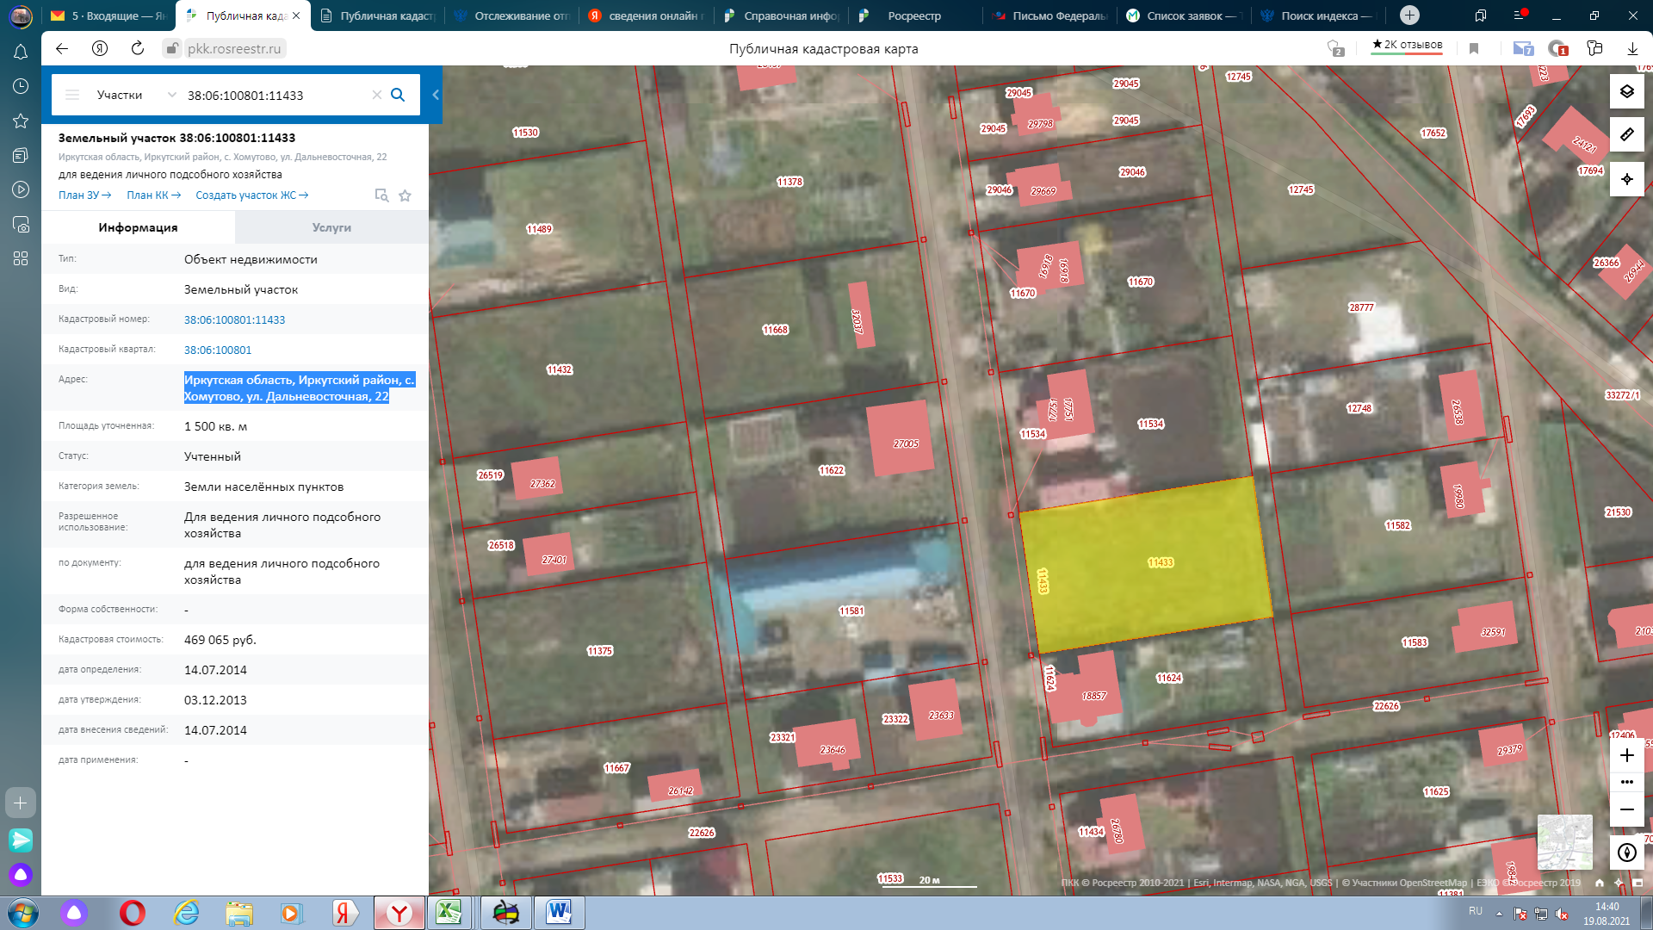
ЗУ1, площадью 853 кв.м., образованного в результате раздела земельного участка с кадастровым номером 38:06:100801:11433, расположенного по адресу: Иркутская область, Иркутский район, с. Хомутово, ул. Дальневосточная, 22 в части уменьшения минимального размера фронтальной стороны земельного участка с 16 метров до 6 метров;

Оповещение
жителей Хомутовского муниципального образования
о начале публичных слушаний
по проекту решения о предоставлении разрешения
на отклонение от предельных параметров разрешенного строительства, реконструкции объектов капитального строительства

Комиссия по подготовке правил землепользования и застройки Хомутовского муниципального образования сообщает о начале публичных слушаний по проекту решения о о предоставлении разрешения
- в отношении земельного участка ЗУ1, площадью 853 кв.м., образованного в результате раздела земельного участка с кадастровым номером 38:06:100801:11433, расположенного по адресу: Иркутская область, Иркутский район, с. Хомутово, ул. Дальневосточная, 22 в части уменьшения минимального размера фронтальной стороны земельного участка с 16 метров до 6 метров; (далее – проект).
Информационные материалы к проекту:
1)проект решения о предоставлении разрешения на условно разрешенный вид использования земельного участка;
2) схема расположения земельного участка, в отношении которого подготовлен проект решения о предоставлении разрешения на условно разрешенный вид использования.
Порядок и срок проведения публичных слушаний: не более одного месяца со дня опубликования настоящего информационного сообщения до дня опубликования заключения о результатах публичных слушаний (с 28.04.2022 г. по 26.05.2022 г.)
Место экспозиции проекта: в здании Администрации Хомутовского муниципального образования по адресу: Иркутская область, Иркутский район, с. Хомутово, ул. Кирова, 7 А, 1 этаж, 3 кабинет (отдел градостроительства, земельных и имущественных отношений)
Дата открытия экспозиции проекта: 28.04.2022 г.
Срок, время проведения экспозиции проекта: с 28.04.2022 г. по 26.05.2022 г. включительно.
Дни и часы, в которые возможно посещение экспозиции проекта: понедельник, четверг, (кроме праздничных дней), с 8-00 до 16-00, перерыв на обед с 12-00 до 13-00
Собрания участников публичных слушаний:
- Регистрация лиц, участвующих в собрании участников публичных слушаний: 26.05.2022 г.
(с 15:30 до 16:00 часов) по адресу: в здании Администрации Хомутовского муниципального образования по адресу: Иркутская область, Иркутский район, с. Хомутово, ул. Кирова, 7 А, 1 этаж, 3 кабинет;
- Собрание участников публичных слушаний: 26.05.20221 в 16:15 часов.
В целях идентификации участникам публичных слушаний необходимо представить сведения о себе (для физических лиц - фамилию, имя, отчество (при наличии), дату рождения, адрес места жительства (регистрации); для юридических лиц - наименование, основной государственный регистрационный номер, место нахождения и адрес) с приложением документов, подтверждающих такие сведения.
Участники публичных слушаний, прошедшие в установленном порядке идентификацию, имеют право вносить предложения, касающиеся проектов:
- в письменной или устной форме в ходе проведения собрания участников публичных слушаний;
- в письменной форме в адрес Администрации Хомутовского муниципального образования по адресу: Иркутская область, Иркутский район, с. Хомутово, ул. Кирова, 7 а, 1 этаж, 3 кабинет (отдел градостроительства, земельных и имущественных отношений); (все дни, кроме субботы, воскресенья);
Проект и информационные материалы к нему будут размещены на официальном сайте администрации Хомутовского муниципального образования в информационно-телекоммуникационной сети "Интернет" (http://khomutovskoe-mo.ru) и в газете «Вестник Хомутовского поселения»: с 28.04.2022 г. по 26.05.2022г.
Справки по вопросам организации и проведения публичных слушаний по телефону: 696-182,696-501.

РОССИЙСКАЯ ФЕДЕРАЦИЯ
ИРКУТСКАЯ ОБЛАСТЬ ИРКУТСКИЙ РАЙОН
ХОМУТОВСКОЕ МУНИЦИПАЛЬНОЕ ОБРАЗОВАНИЕ
АДМИНИСТРАЦИЯ
ПОСТАНОВЛЕНИЕ
28.04..2022 № 297пз
с. Хомутово

О назначении публичных слушаний по проекту решения о предоставлении разрешения на условно разрешенный вид использования земельного участка.

В целях соблюдения права человека на благоприятные условия жизнедеятельности, прав и законных интересов правообладателей земельных участков и объектов капитального строительства, руководствуясь ст. ст. 5.1, 39 Градостроительного кодекса Российской Федерации, ст. 28 Федерального закона от 06.10.2003 № 131-ФЗ «Об общих принципах организации местного самоуправления в РФ», ст. 19 Устава Хомутовского муниципального образования, постановлением администрации Хомутовского муниципального образования от 31.10.2018 № 150 о/д «О комиссии по подготовке правил землепользования и застройки Хомутовского муниципального образования», Решением Думы Хомутовского муниципального образования от 26.07.2018 № 13-56/д «Об утверждении Положения об отдельных вопросах организации и проведения общественных обсуждений, публичных слушаний в области градостроительной деятельности в Хомутовском муниципальном образовании», на основании заявления Буцкого Евгения Сергеевича администрация Хомутовского муниципального образования
ПОСТАНОВЛЯЕТ:
1. Назначить публичные слушания по проекту решения о предоставлении разрешения на условно разрешенный вид использования «Общественное питание» в отношении земельного участка с кадастровым номером 38:06:100104:3276, площадью 400 кв.м., расположенного по адресу: Российская Федерация, Иркутская область, Иркутский район, с. Хомутово, ул. Колхозная.

2. Комиссии по подготовке правил землепользования и застройки Хомутовского муниципального образования:
1) в срок не более одного месяца со дня опубликования оповещения о начале публичных слушаний, предусмотренного подпунктом "а" пункта 2 части 2 настоящего постановления до дня опубликования заключения о результатах публичных слушаний, провести публичные слушания по проекту;
2) обеспечить опубликование в газете «Вестник Хомутовского поселения» и размещение на официальном сайте администрации Хомутовского муниципального образования в информационно-телекоммуникационной сети "Интернет" (http://khomutovskoe-mo.ru):
а) оповещения о начале публичных слушаний в форме информационного сообщения, содержащего, в том числе, информацию о месте и дате открытия, времени проведения экспозиции проекта;
б) проекта и информационных материалов к нему;
в) заключения о результатах публичных слушаний.
3. Опубликовать настоящее постановление в средствах массовой информации и разместить на официальном сайте администрации Хомутовского муниципального образования в информационно-телекоммуникационной сети "Интернет" (http://khomutovskoe-mo.ru).
4. Контроль за исполнением настоящего постановления возложить на Заместителя Главы администрации Хомутовского муниципального образования.

Глава администрации В.М. Колмаченко

ПРОЕКТ
решения о предоставлении разрешения на условно разрешенный вид использования «Общественное питание» в отношении земельного участка с кадастровым номером 38:06:100104:3276, площадью 400 кв.м., расположенного по адресу: Российская Федерация, Иркутская область, Иркутский район, с. Хомутово, ул. Колхозная

Учитывая заявление Буцкого Евгения Сергеевича о предоставлении разрешения на условно разрешенный вид использования «Общественное питание» в отношении земельного участка с кадастровым номером 38:06:100104:3276, площадью 400 кв.м., расположенного по адресу: Российская Федерация, Иркутская область, Иркутский район, с. Хомутово, ул. Колхозная.

Схемы расположения земельного участка, в отношении которого подготовлен проект решения о предоставлении разрешения на условно разрешенный вид использования

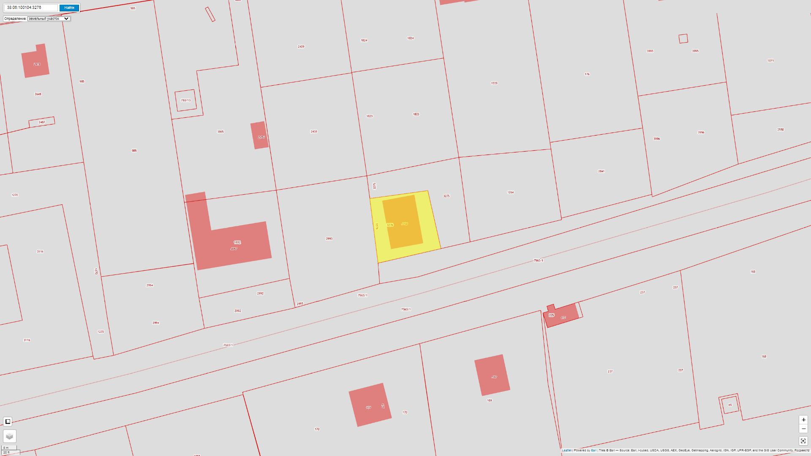
земельного участка с кадастровым номером 38:06:100104:3276, площадью 400 кв.м., расположенного по адресу: Российская Федерация, Иркутская область, Иркутский район, с. Хомутово, ул. Колхозная.

Оповещение
жителей Хомутовского муниципального образования о начале публичных слушаний по проекту решения о предоставлении разрешения на условно разрешенный вид использования «Общественное питание» в отношении земельного участка с кадастровым номером 38:06:100104:3276, площадью 400 кв.м., расположенного по адресу: Российская Федерация, Иркутская область, Иркутский район, с. Хомутово, ул. Колхозная

Комиссия по подготовке правил землепользования и застройки Хомутовского муниципального образования сообщает о начале публичных слушаний по проекту решения о предоставлении разрешения на условно разрешенный вид использования «Общественное питание» в отношении земельного участка с кадастровым номером 38:06:100104:3276, площадью 400 кв.м., расположенного по адресу: Российская Федерация, Иркутская область, Иркутский район, с. Хомутово, ул. Колхозная (далее – проект).
Информационные материалы к проекту:
1)проект решения о предоставлении разрешения на условно разрешенный вид использования земельного участка;
2) схема расположения земельного участка, в отношении которого подготовлен проект решения о предоставлении разрешения на условно разрешенный вид использования.
Порядок и срок проведения публичных слушаний: не более одного месяца со дня опубликования настоящего информационного сообщения до дня опубликования заключения о результатах публичных слушаний (с 28.04.2022г. по 26.05.2022 г.)
Место экспозиции проекта: в здании Администрации Хомутовского муниципального образования по адресу: Иркутская область, Иркутский район, с. Хомутово, ул. Кирова, 7 А, 1 этаж, 3 кабинет (отдел градостроительства, земельных и имущественных отношений)
Дата открытия экспозиции проекта: 28.04.2022 г.
Срок, время проведения экспозиции проекта: с 28.04.2022г. по 26.05.2022 включительно.
Дни и часы, в которые возможно посещение экспозиции проекта: понедельник, четверг, (кроме праздничных дней), с 8-00 до 16-00, перерыв на обед с 12-00 до 13-00
Собрания участников публичных слушаний:
- Регистрация лиц, участвующих в собрании участников публичных слушаний: 26.05.2022 г.
(с 15:30 до 16:00 часов) по адресу: в здании Администрации Хомутовского муниципального образования по адресу: Иркутская область, Иркутский район, с. Хомутово, ул. Кирова, 7 А, 1 этаж, 3 кабинет;
- Собрание участников публичных слушаний: 26.05.2022 в 16:00 часов.
В целях идентификации участникам публичных слушаний необходимо представить сведения о себе (для физических лиц - фамилию, имя, отчество (при наличии), дату рождения, адрес места жительства (регистрации); для юридических лиц - наименование, основной государственный регистрационный номер, место нахождения и адрес) с приложением документов, подтверждающих такие сведения.
Участники публичных слушаний, прошедшие в установленном порядке идентификацию, имеют право вносить предложения, касающиеся проектов:
- в письменной или устной форме в ходе проведения собрания участников публичных слушаний;
- в письменной форме в адрес Администрации Хомутовского муниципального образования по адресу: Иркутская область, Иркутский район, с. Хомутово, ул. Кирова, 7 а, 1 этаж, 3 кабинет (отдел градостроительства, земельных и имущественных отношений); (все дни, кроме субботы, воскресенья);
Проект и информационные материалы к нему будут размещены на официальном сайте администрации Хомутовского муниципального образования в информационно-телекоммуникационной сети "Интернет" (http://khomutovskoe-mo.ru) и в газете «Вестник Хомутовского поселения»: с 28.04.2022г. по 26.05.2022.
Справки по вопросам организации и проведения публичных слушаний по телефону: 696-182,696-501.

РОССИЙСКАЯ ФЕДЕРАЦИЯ
ИРКУТСКАЯ ОБЛАСТЬ ИРКУТСКИЙ РАЙОН
ХОМУТОВСКОЕ МУНИЦИПАЛЬНОЕ ОБРАЗОВАНИЕ
АДМИНИСТРАЦИЯ
ПОСТАНОВЛЕНИЕ
28.04.2022 № 298пз
с. Хомутово

О назначении публичных слушаний по проекту решения о предоставлении разрешения на отклонение от предельных параметров разрешенного строительства, реконструкции объектов капитального строительства.

.
В целях соблюдения права человека на благоприятные условия жизнедеятельности, прав и законных интересов правообладателей земельных участков и объектов капитального строительства, руководствуясь ст. 5.1, 40 Градостроительного кодекса Российской Федерации, ст. 28 Федерального закона от 06.10.2003 № 131-ФЗ «Об общих принципах организации местного самоуправления в Российской Федерации», ст. 19 Устава Хомутовского муниципального образования, постановлением администрации Хомутовского муниципального образования от 31.10.2018 № 150 о/д «О комиссии по подготовке правил землепользования и застройки Хомутовского муниципального образования», Решением Думы Хомутовского муниципального образования от 26.07.2018 № 13-56/д «Об утверждении Положения об отдельных вопросах организации и проведения общественных обсуждений, публичных слушаний в области градостроительной деятельности в Хомутовском муниципальном образовании», на основании заявления Каражаевой А.Н., администрация Хомутовского муниципального образования

ПОСТАНОВЛЯЕТ:

1. Назначить проведение публичных слушаний по проекту решения о предоставлении разрешения на отклонение от предельных параметров разрешенного строительства, реконструкции объектов капитального строительства:
1.1. в отношении земельного участка расположенного по адресу: Российская Федерация, Иркутская область, Иркутский муниципальный район, Хомутовское сельское поселение, с. Хомутово, ул. Садовая, площадью 676 кв.м., кадастровый номер 38:06:100104:4081, в части уменьшения минимального размера фронтальной стороны земельного участка с 16 метров до 13 метров;
2. Комиссии по подготовке правил землепользования и застройки Хомутовского муниципального образования:
1) в срок не более одного месяца со дня опубликования оповещения о начале публичных слушаний, предусмотренного подпунктом "а" пункта 2 части 2 настоящего постановления до дня опубликования заключения о результатах публичных слушаний, провести публичные слушания по проектам;
2) обеспечить опубликование в газете «Вестник Хомутовского поселения» и размещение на WEB-портале органа местного самоуправления Хомутовского муниципального образования в информационно-телекоммуникационной сети "Интернет" (http://khomutovskoe-mo.ru):
а) оповещения о начале публичных слушаний в форме информационного сообщения, содержащего, в том числе, информацию о месте и дате открытия, времени проведения экспозиции проектов;
б) проектов и информационных материалов к ним;
в) заключения о результатах публичных слушаний.
3. Опубликовать настоящее постановление в газете «Вестник Хомутовского поселения» и разместить на WEB-портале органов местного самоуправления Хомутовского муниципального образования в информационно-телекоммуникационной сети «Интернет» (http://khomutovskoe-mo.ru).
4. Контроль за исполнением настоящего постановления возложить на Заместителя Главы администрации Хомутовского муниципального образования.

Глава администрации В.М. Колмаченко

ПРОЕКТ
решения о предоставлении разрешения на отклонение от предельных параметров разрешенного строительства, реконструкции объектов капитального строительства

Учитывая заявление Каражаевой Анастасии Николаевны о предоставлении разрешения на отклонение от предельных параметров разрешенного строительства, реконструкции объектов капитального строительства:
- в отношении земельного участка расположенного по адресу: Российская Федерация, Иркутская область, Иркутский муниципальный район, Хомутовское сельское поселение, с. Хомутово, ул. Садовая, площадью 676 кв.м., кадастровый номер 38:06:100104:4081, в части уменьшения минимального размера фронтальной стороны земельного участка с 16 метров до 13 метров.

Схемы расположения земельных участков, в отношении которых подготовлен проект решения о предоставлении разрешения на отклонение от предельных параметров разрешенного строительства, реконструкции объектов капитального строительства

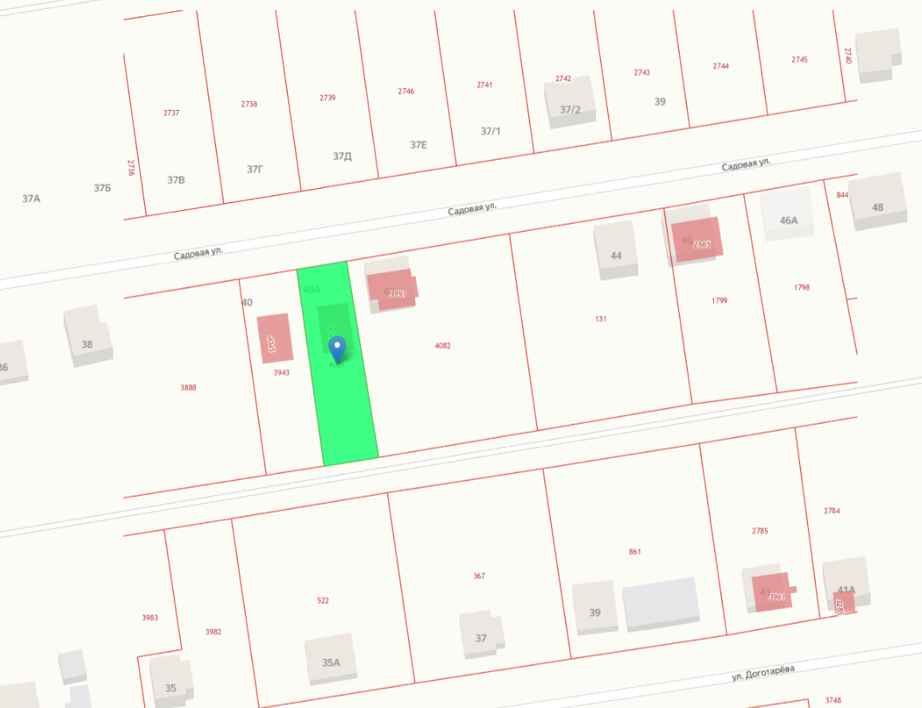
Земельный участок с. Хомутово, ул. Садовая, площадью 676 кв.м., кадастровый номер 38:06:100104:4081

Оповещение
жителей Хомутовского муниципального образования
о начале публичных слушаний
по проекту решения о предоставлении разрешения
на отклонение от предельных параметров разрешенного строительства, реконструкции объектов капитального строительства

Комиссия по подготовке правил землепользования и застройки Хомутовского муниципального образования сообщает о начале публичных слушаний по проекту решения о предоставлении разрешения на отклонение от предельных параметров разрешенного строительства, реконструкции объектов капитального строительства:
1.1. в отношении земельного участка расположенного по адресу: Российская Федерация, Иркутская область, Иркутский муниципальный район, Хомутовское сельское поселение, с. Хомутово, ул. Садовая, площадью 676 кв.м., кадастровый номер 38:06:100104:4081, в части уменьшения минимального размера фронтальной стороны земельного участка с 16 метров до 13 метров (далее – проект).
Информационные материалы к проекту:
1) проект решения о предоставлении разрешения на отклонение от предельных параметров разрешенного строительства, реконструкции объектов капитального строительства;
2) схема расположения земельного участка, в отношении которого подготовлен проект решения о предоставлении разрешения на отклонение от предельных параметров разрешенного строительства, реконструкции объектов капитального строительства.
Порядок и срок проведения публичных слушаний: не более одного месяца со дня опубликования настоящего информационного сообщения до дня опубликования заключения о результатах публичных слушаний (с 28.04.2022 г. по 12.05.2022 г.)
Место экспозиции проекта: в здании Администрации Хомутовского муниципального образования по адресу: Иркутская область, Иркутский район, с. Хомутово, ул. Кирова, 7 А, 1 этаж, 3 кабинет (отдел градостроительства, земельных и имущественных отношений)
Дата открытия экспозиции проекта: 28.04.2022 г.
Срок, время проведения экспозиции проекта: с 28.04.2022 г. по 12.05.2022г. включительно.
Дни и часы, в которые возможно посещение экспозиции проекта: понедельник, четверг, (кроме праздничных дней), с 8-00 до 16-00, перерыв на обед с 12-00 до 13-00
Собрания участников публичных слушаний:
- Регистрация лиц, участвующих в собрании участников публичных слушаний: 12.05.2022 г.
(с 15:30 до 16:00 часов) по адресу: в здании Администрации Хомутовского муниципального образования по адресу: Иркутская область, Иркутский район, с. Хомутово, ул. Кирова, 7 А, 1 этаж, 3 кабинет;
- Собрание участников публичных слушаний: 12.05.2022 в 16:00 часов.
В целях идентификации участникам публичных слушаний необходимо представить сведения о себе (для физических лиц - фамилию, имя, отчество (при наличии), дату рождения, адрес места жительства (регистрации); для юридических лиц - наименование, основной государственный регистрационный номер, место нахождения и адрес) с приложением документов, подтверждающих такие сведения.
Участники публичных слушаний, прошедшие в установленном порядке идентификацию, имеют право вносить предложения, касающиеся проектов:
- в письменной или устной форме в ходе проведения собрания участников публичных слушаний;
- в письменной форме в адрес Администрации Хомутовского муниципального образования по адресу: Иркутская область, Иркутский район, с. Хомутово, ул. Кирова, 7 а, 1 этаж, 3 кабинет (отдел градостроительства, земельных и имущественных отношений); (все дни, кроме субботы, воскресенья);
Проект и информационные материалы к нему будут размещены на официальном сайте администрации Хомутовского муниципального образования в информационно-телекоммуникационной сети "Интернет" (http://khomutovskoe-mo.ru) и в газете «Вестник Хомутовского поселения»: с 28.04.2022г. по 12.05.2022г.
Справки по вопросам организации и проведения публичных слушаний по телефону: 696-182,696-501.

Объявление об итогах аукциона.

ОГКУ «Фонд имущества Иркутской области» на основании распоряжений Правительства Иркутской области от 28.02.2022 №84-рп и от 15.11.2021 №673-рп «О проведении аукционов на право заключения договоров аренды земельных участков», 20 апреля 2022 года проведены аукционы на право заключения договоров аренды земельных участков. Итоги аукционов:
№п/п | Предмет аукциона | Начальная цена арендной платы | Размер арендной платы по итогам аукциона | Победитель аукциона/ единственный участник аукциона
1. | Право аренды земельного участка из земель населенных пунктов площадью 1175 кв.м, (кадастровый номер 38:06:100101:4030, адрес: Российская Федерация, Иркутская область, Иркутский муниципальный район, Хомутовское сельское поселение, с. Хомутово, ул. 50 лет Октября, земельный участок 6/4) | 49 400 | 502 892 | Куйдин С.Ю.
2. | Право аренды земельного участка из земель населенных пунктов площадью 954 кв.м, (кадастровый номер 38:06:100103:5829, адрес: Российская Федерация, Иркутская область, Иркутский муниципальный район, Хомутовское сельское поселение, с. Хомутово, 8 Марта). Земельному участку присвоен адрес: Российская Федерация, Иркутская область, Иркутский муниципальный район, Хомутовское сельское поселение, с. Хомутово, ул. 8 Марта, земельный участок 61. | 40 100 | 279 497 | Куйдин С.Ю.
3. | Право аренды земельного участка из земель населенных пунктов площадью 711 кв.м, (кадастровый номер 38:06:100103:5828, адрес: Российская Федерация, Иркутская область, Иркутский муниципальный район, Хомутовское сельское поселение, с. Хомутово, 8 Марта). Земельному участку присвоен адрес: Российская Федерация, Иркутская область, Иркутский муниципальный район, Хомутовское сельское поселение, с. Хомутово, ул. 8 Марта, земельный участок 49/3 | 29 900 | 123 188 | Куйдин С.Ю.
4. | Право аренды земельного участка из земель сельскохозяйственного назначения площадью 80286 кв.м, (кадастровый номер 38:06:100902:3967, адрес: Иркутская область, Иркутский район, расположенный в 3,7 км юго-восточнее д. Куда). | 64 300 | 64 300 | Токарева И.М.

Директор А.Б. Чен-Юн-Тай

РОССИЙСКАЯ ФЕДЕРАЦИЯ
ИРКУТСКАЯ ОБЛАСТЬ ИРКУТСКИЙ РАЙОН
ДУМА
Хомутовского муниципального образования
Четвертый созыв
Решение
28.04.2022 № 63-285д
с. Хомутово

О внесении изменений в решение Думы Хомутовского муниципального образования от 23.12.2021 № 57-262/д

В соответствии со ст.ст. 15, 187 Бюджетного кодекса Российской Федерации, ст.ст. 14, 52 Федерального закона от 06.10.2003 № 131-ФЗ «Об общих принципах организации местного самоуправления в Российской Федерации», ст.ст. 6, 18 Положения о бюджетном процессе в Хомутовском муниципальном образовании, утвержденным решением Думы Хомутовского муниципального образования от 31.08.2017 № 69-295/д, руководствуясь ст.ст. 35, 69 Устава Хомутовского муниципального образования, Дума Хомутовского муниципального образования

РЕШИЛА:

1. Внести в решение Думы Хомутовского муниципального образования от 23.12.2021 года № 57-262/д «О бюджете Хомутовского муниципального образования на 2022 год и на плановый период 2023 и 2024 годов» следующие изменения:
1.1. Статью 1 изменить и изложить в следующей редакции:
«Статья 1
1. Утвердить основные характеристики бюджета Хомутовского муниципального образования (далее – бюджет поселения) на 2022 год:
1) общий объем доходов - в сумме 281 835,66 тыс. руб., в том числе налоговые и неналоговые доходы в сумме 100 064,36 тыс. руб., безвозмездные поступления в сумме 181 771,31 тыс. руб., из них объем дотации на выравнивание бюджетной обеспеченности из районного бюджет 39 077,92 тыс. руб.;
2) общий объем расходов бюджета поселения в сумме 291 400,84 тыс. руб.;
3) размер дефицита бюджета поселения в сумме 9 565,18 тыс. руб. или 9,6% общего годового объема доходов бюджета без учета безвозмездных поступлений».
1.2. Статью 2 изменить и изложить в следующей редакции:
«Статья 2
2. Утвердить основные характеристики бюджета Хомутовского муниципального образования на плановый период 2023 и 2024 годов:
1) общий объем доходов бюджета Хомутовского муниципального образования на 2023 год в сумме 390 842,60 тыс. руб., на 2024 год в сумме 96 070,50 тыс. руб. В том числе безвозмездные поступления на 2023 год в сумме 310 695,90 тыс. руб., на 2024 год в сумме 12 556,10 тыс. руб. Из них объем дотации на выравнивание бюджетной обеспеченности из районного бюджет на 2023 год – 28 803,10 тыс. руб., на 2024 год – 7 091,60 тыс. руб.
2) общий объем расходов бюджета поселения на 2023 год в сумме 397 043,78 тыс. руб., на 2024 год в сумме 102 672,98 тыс. руб., в том числе условно-утвержденные расходы на 2023 год составят 2 913,71 тыс. руб., на 2024 год – 4 834,27 тыс. руб.
3) размер дефицита бюджета поселения на 2023 год в сумме 6 201,18 тыс. руб. или 7,7% без учета безвозмездных поступлений, на 2024 год в сумме 6602,48 тыс. руб. или 7,9% без учета безвозмездных поступлений».
1.3. В статью 11 внести следующие изменения:
1.3.1. слова «на 1 января 2023 года в сумме 9 862,68 тыс. руб.» заменить словами «на 1 января 2023 года в сумме 14 098,82 тыс. руб.»;
1.3.2. слова «на 1 января 2024 года в сумме 15 905,28 тыс. руб.» заменить словами «на 1 января 2024 года в сумме 20 299,99 тыс.руб.»;
1.3.3. слова «на 1 января 2025 года в сумме 22 198,56 тыс. руб.» заменить словами «на 1 января 2025 года в сумме 26 902,47 тыс.руб.».
1.4. Дополнить статью 23 пунктами 9) и 10) следующего содержания:
«9) Установить, что в случае, предусмотренном настоящим пунктом, Управление Федерального казначейства по Иркутской области осуществляет казначейское сопровождение средств бюджета Хомутовского муниципального образования с последующим подтверждением их использования в соответствии с условиями и (или) целями, установленными при предоставлении указанных средств (далее – целевые средства).
10) Установить, что в соответствии со статьей 242.26 Бюджетного кодекса Российской Федерации казначейскому сопровождению подлежат следующие целевые средства, получаемые на основании муниципальных контрактов, договоров (соглашений), источником финансового обеспечения которых являются средства местного бюджета, в том числе:
- субсидии, бюджетные инвестиции, предоставляемые юридическим лицам на основании соглашений, а также авансовые платежи (или расчеты) по контрактам (договорам), заключенным в целях исполнения указанных соглашений;
- авансовые платежи (или расчеты) по муниципальным контрактам (договорам) на сумму 50,00 млн. рублей и более, а также авансовые платежи (или расчеты) по контрактам (договорам), заключенным в целях исполнения указанных муниципальных контрактов (договоров);
- авансовые платежи (или расчеты) по контрактам (договорам), заключенным на сумму 50,00 млн. рублей и более муниципальными бюджетными или автономными учреждениями, лицевые счета которым открыты в финансовом органе, а также авансовые платежи (или расчеты) по контрактам (договорам), заключенным в целях исполнения указанных контрактов (договоров).»
1.5. Приложения №№ 1, 2, 3, 4, 5, 6, 7, 8, 9, 10, 11, 12, 13, 14 изложить в новой редакции (прилагаются).
3. Установить, что превышение дефицита бюджета Хомутовского муниципального образования над ограничениями, установленными статьей 92.1. Бюджетного кодекса Российской Федерации, осуществлено в пределах суммы снижения остатков средств на счетах по учету средств бюджета в объеме 2 089,96 тыс. рублей.
4. Дефицит бюджета без учета суммы, указанной в пункте 3 настоящего Решения, составит 7 475,22 тыс. руб. или 7,5%.

5. Опубликовать данное решение в установленном законом порядке.
6. Контроль за выполнением данного решения возложить на комиссию по бюджету, ценообразованию, социально-экономическому развитию и ресурсообеспечению Думы Хомутовского муниципального образования.

Глава Хомутовского
муниципального образования В.М. Колмаченко

Приложение 1
к решению Думы Хомутовского
муниципального образования
от 28.04.2022 № 63-285д

Прогнозируемые доходы бюджета Хомутовского муниципального образования на 2022 год
Единица измерения: тыс. руб.

Наименование показателя |  |  |  |  |  |  |  |  |  |  |  |  |  | ППП | Классификатор доходов | Сумма на год
НАЛОГОВЫЕ И НЕНАЛОГОВЫЕ ДОХОДЫ |  |  |  |  |  |  |  |  |  |  |  |  |  |  | 10000000000000000 | 100 044.01
 | НАЛОГИ НА ПРИБЫЛЬ, ДОХОДЫ |  |  |  |  |  |  |  |  |  |  |  |  |  | 10100000000000000 | 13 143.90
 |  | Налог на доходы физических лиц |  |  |  |  |  |  |  |  |  |  |  |  | 10102000010000110 | 13 143.90
 |  |  |  |  |  |  |  | Налог на доходы физических лиц с доходов, источником которых является налоговый агент, за исключением доходов, в отношении которых исчисление и уплата налога осуществляются в соответствии со статьями 227, 227.1 и 228 Налогового кодекса Российской Федерации |  |  |  |  |  | 182 | 10102010010000110 | 11 993.90
 |  |  |  |  |  |  |  | Налог на доходы физических лиц с доходов, полученных от осуществления деятельности физическими лицами, зарегистрированными в качестве индивидуальных предпринимателей, нотариусов, занимающихся частной практикой, адвокатов, учредивших адвокатские кабинеты, и других лиц, занимающихся частной практикой в соответствии со статьей 227 Налогового кодекса Российской Федерации |  |  |  |  |  | 182 | 10102020010000110 | 150.00
 |  |  |  |  |  |  |  | Налог на доходы физических лиц с доходов, полученных физическими лицами в соответствии со статьей 228 Налогового кодекса Российской Федерации |  |  |  |  |  | 182 | 10102030010000110 | 1 000.00
 | НАЛОГИ НА ТОВАРЫ (РАБОТЫ, УСЛУГИ), РЕАЛИЗУЕМЫЕ НА ТЕРРИТОРИИ РОССИЙСКОЙ ФЕДЕРАЦИИ |  |  |  |  |  |  |  |  |  |  |  |  |  | 10300000000000000 | 18 677.56
 |  | Акцизы по подакцизным товарам (продукции), производимым на территории Российской Федерации |  |  |  |  |  |  |  |  |  |  |  |  | 10302000010000110 | 18 677.56
 |  |  | Доходы от уплаты акцизов на дизельное топливо, подлежащие распределению между бюджетами субъектов Российской Федерации и местными бюджетами с учетом установленных дифференцированных нормативов отчислений в местные бюджеты |  |  |  |  |  |  |  |  |  |  |  | 10302230010000110 | 8 444.76
 |  |  |  |  |  |  |  | Доходы от уплаты акцизов на дизельное топливо, подлежащие распределению между бюджетами субъектов Российской Федерации и местными бюджетами с учетом установленных дифференцированных нормативов отчислений в местные бюджеты (по нормативам, установленным Федеральным законом о федеральном бюджете в целях формирования дорожных фондов субъектов Российской Федерации) |  |  |  |  |  | 100 | 10302231010000110 | 8 444.76
 |  |  | Доходы от уплаты акцизов на моторные масла для дизельных и (или) карбюраторных (инжекторных) двигателей, подлежащие распределению между бюджетами субъектов Российской Федерации и местными бюджетами с учетом установленных дифференцированных нормативов отчислений в местные бюджеты |  |  |  |  |  |  |  |  |  |  |  | 10302240010000110 | 46.70
 |  |  |  |  |  |  |  | Доходы от уплаты акцизов на моторные масла для дизельных и (или) карбюраторных (инжекторных) двигателей, подлежащие распределению между бюджетами субъектов Российской Федерации и местными бюджетами с учетом установленных дифференцированных нормативов отчислений в местные бюджеты (по нормативам, установленным Федеральным законом о федеральном бюджете в целях формирования дорожных фондов субъектов Российской Федерации) |  |  |  |  |  | 100 | 10302241010000110 | 46.70
 |  |  | Доходы от уплаты акцизов на автомобильный бензин, подлежащие распределению между бюджетами субъектов Российской Федерации и местными бюджетами с учетом установленных дифференцированных нормативов отчислений в местные бюджеты |  |  |  |  |  |  |  |  |  |  |  | 10302250010000110 | 11 245.00
 |  |  |  |  |  |  |  | Доходы от уплаты акцизов на автомобильный бензин, подлежащие распределению между бюджетами субъектов Российской Федерации и местными бюджетами с учетом установленных дифференцированных нормативов отчислений в местные бюджеты (по нормативам, установленным Федеральным законом о федеральном бюджете в целях формирования дорожных фондов субъектов Российской Федерации) |  |  |  |  |  | 100 | 10302251010000110 | 11 245.00
 |  |  | Доходы от уплаты акцизов на прямогонный бензин, подлежащие распределению между бюджетами субъектов Российской Федерации и местными бюджетами с учетом установленных дифференцированных нормативов отчислений в местные бюджеты |  |  |  |  |  |  |  |  |  |  |  | 10302260010000110 | -1 058.90
 |  |  |  |  |  |  |  | Доходы от уплаты акцизов на прямогонный бензин, подлежащие распределению между бюджетами субъектов Российской Федерации и местными бюджетами с учетом установленных дифференцированных нормативов отчислений в местные бюджеты (по нормативам, установленным Федеральным законом о федеральном бюджете в целях формирования дорожных фондов субъектов Российской Федерации) |  |  |  |  |  | 100 | 10302261010000110 | -1 058.90
 | НАЛОГИ НА СОВОКУПНЫЙ ДОХОД |  |  |  |  |  |  |  |  |  |  |  |  |  | 10500000000000000 | 153.10
 |  | Единый сельскохозяйственный налог |  |  |  |  |  |  |  |  |  |  |  |  | 10503000010000110 | 153.10
 |  |  |  |  |  |  |  | Единый сельскохозяйственный налог |  |  |  |  |  | 182 | 10503010010000110 | 153.10
 | НАЛОГИ НА ИМУЩЕСТВО |  |  |  |  |  |  |  |  |  |  |  |  |  | 10600000000000000 | 42 584.00
 |  | Налог на имущество физических лиц |  |  |  |  |  |  |  |  |  |  |  |  | 10601000000000110 | 3 374.00
 |  |  |  |  |  |  |  | Налог на имущество физических лиц, взимаемый по ставкам, применяемым к объектам налогообложения, расположенным в границах сельских поселений |  |  |  |  |  | 182 | 10601030100000110 | 3 374.00
 |  | Земельный налог |  |  |  |  |  |  |  |  |  |  |  |  | 10606000000000110 | 39 210.00
 |  |  | Земельный налог с организаций |  |  |  |  |  |  |  |  |  |  |  | 10606030000000110 | 16 242.00
 |  |  |  | Земельный налог с организаций, обладающих земельным участком, расположенным в границах сельских поселений |  |  |  |  |  |  |  |  |  |  | 10606033100000110 | 16 242.00
 |  |  |  |  |  |  |  | Земельный налог с организаций, обладающих земельным участком, расположенным в границах сельских поселений (сумма платежа (перерасчеты, недоимка и задолженность по соответствующему платежу, в том числе по отмененному) |  |  |  |  |  | 182 | 10606033101000110 | 16 242.00
 |  |  | Земельный налог с физических лиц |  |  |  |  |  |  |  |  |  |  |  | 10606040000000110 | 22 968.00
 |  |  |  |  |  |  |  | Земельный налог с физических лиц, обладающих земельным участком, расположенным в границах сельских поселений |  |  |  |  |  | 182 | 10606043100000110 | 22 968.00
 | ГОСУДАРСТВЕННАЯ ПОШЛИНА |  |  |  |  |  |  |  |  |  |  |  |  |  | 10800000000000000 | 71.80
 |  | Государственная пошлина за совершение нотариальных действий (за исключением действий, совершаемых консульскими учреждениями Российской Федерации) |  |  |  |  |  |  |  |  |  |  |  |  | 10804000010000110 | 71.80
 |  |  |  |  |  |  |  | Государственная пошлина за совершение нотариальных действий должностными лицами органов местного самоуправления, уполномоченными в соответствии с законодательными актами Российской Федерации на совершение нотариальных действий |  |  |  |  |  | 734 | 10804020010000110 | 71.80
 | ДОХОДЫ ОТ ИСПОЛЬЗОВАНИЯ ИМУЩЕСТВА, НАХОДЯЩЕГОСЯ В ГОСУДАРСТВЕННОЙ И МУНИЦИПАЛЬНОЙ СОБСТВЕННОСТИ |  |  |  |  |  |  |  |  |  |  |  |  |  | 11100000000000000 | 571.24
 |  | Доходы, получаемые в виде арендной либо иной платы за передачу в возмездное пользование государственного и муниципального имущества (за исключением имущества бюджетных и автономных учреждений, а также имущества государственных и муниципальных унитарных предприятий, в том числе казенных) |  |  |  |  |  |  |  |  |  |  |  |  | 11105000000000120 | 534.91
 |  |  | Доходы, получаемые в виде арендной платы за земли после разграничения государственной собственности на землю, а также средства от продажи права на заключение договоров аренды указанных земельных участков (за исключением земельных участков бюджетных и автономных учреждений) |  |  |  |  |  |  |  |  |  |  |  | 11105020000000120 | 324.34
 |  |  |  |  |  |  |  | Доходы, получаемые в виде арендной платы, а также средства от продажи права на заключение договоров аренды за земли, находящиеся в собственности сельских поселений (за исключением земельных участков муниципальных бюджетных и автономных учреждений) |  |  |  |  |  | 734 | 11105025100000120 | 324.34
 |  |  | Доходы от сдачи в аренду имущества, составляющего государственную (муниципальную) казну (за исключением земельных участков) |  |  |  |  |  |  |  |  |  |  |  | 11105070000000120 | 210.57
 |  |  |  |  |  |  |  | Доходы от сдачи в аренду имущества, составляющего казну сельских поселений (за исключением земельных участков) |  |  |  |  |  | 734 | 11105075100000120 | 210.57
 |  | Плата по соглашениям об установлении сервитута в отношении земельных участков, находящихся в государственной или муниципальной собственности |  |  |  |  |  |  |  |  |  |  |  |  | 11105300000000120 | 36.33
 |  |  | Плата по соглашениям об установлении сервитута в отношении земельных участков после разграничения государственной собственности на землю |  |  |  |  |  |  |  |  |  |  |  | 11105320000000120 | 36.33
 |  |  |  |  |  |  |  | Плата по соглашениям об установлении сервитута, заключенным органами местного самоуправления сельских поселений, государственными или муниципальными предприятиями либо государственными или муниципальными учреждениями в отношении земельных участков, находящихся в собственности сельских поселений |  |  |  |  |  | 734 | 11105325100000120 | 36.33
 | ДОХОДЫ ОТ ОКАЗАНИЯ ПЛАТНЫХ УСЛУГ И КОМПЕНСАЦИИ ЗАТРАТ ГОСУДАРСТВА |  |  |  |  |  |  |  |  |  |  |  |  |  | 11300000000000000 | 5 586.45
 |  | Доходы от оказания платных услуг (работ) |  |  |  |  |  |  |  |  |  |  |  |  | 11301000000000130 | 2 256.00
 |  |  | Прочие доходы от оказания платных услуг (работ) |  |  |  |  |  |  |  |  |  |  |  | 11301990000000130 | 2 256.00
 |  |  |  |  |  |  |  | Прочие доходы от оказания платных услуг (работ) получателями средств бюджетов сельских поселений |  |  |  |  |  | 734 | 11301995100000130 | 2 256.00
 |  | Доходы от компенсации затрат государства |  |  |  |  |  |  |  |  |  |  |  |  | 11302000000000130 | 3 330.45
 |  |  | Доходы, поступающие в порядке возмещения расходов, понесенных в связи с эксплуатацией имущества |  |  |  |  |  |  |  |  |  |  |  | 11302060000000130 | 15.50
 |  |  |  |  |  |  |  | Доходы, поступающие в порядке возмещения расходов, понесенных в связи с эксплуатацией имущества сельских поселений |  |  |  |  |  | 734 | 11302065100000130 | 15.50
 |  |  | Прочие доходы от компенсации затрат государства |  |  |  |  |  |  |  |  |  |  |  | 11302990000000130 | 3 314.95
 |  |  |  |  |  |  |  | Прочие доходы от компенсации затрат бюджетов сельских поселений |  |  |  |  |  | 734 | 11302995100000130 | 3 314.95
 | ДОХОДЫ ОТ ПРОДАЖИ МАТЕРИАЛЬНЫХ И НЕМАТЕРИАЛЬНЫХ АКТИВОВ |  |  |  |  |  |  |  |  |  |  |  |  |  | 11400000000000000 | 19 112.95
 |  | Доходы от реализации имущества, находящегося в государственной и муниципальной собственности (за исключением движимого имущества бюджетных и автономных учреждений, а также имущества государственных и муниципальных унитарных предприятий, в том числе казенных) |  |  |  |  |  |  |  |  |  |  |  |  | 11402000000000000 | 13 414.01
 |  |  | Доходы от реализации имущества, находящегося в собственности сельских поселений (за исключением движимого имущества муниципальных бюджетных и автономных учреждений, а также имущества муниципальных унитарных предприятий, в том числе казенных), в части реализации основных средств по указанному имуществу |  |  |  |  |  |  |  |  |  |  |  | 11402050100000410 | 13 376.58
 |  |  |  |  |  |  |  | Доходы от реализации иного имущества, находящегося в собственности сельских поселений (за исключением имущества муниципальных бюджетных и автономных учреждений, а также имущества муниципальных унитарных предприятий, в том числе казенных), в части реализации основных средств по указанному имуществу |  |  |  |  |  | 734 | 11402053100000410 | 13 376.58
 |  |  | Доходы от реализации имущества, находящегося в собственности сельских поселений (за исключением имущества муниципальных бюджетных и автономных учреждений, а также имущества муниципальных унитарных предприятий, в том числе казенных), в части реализации материальных запасов по указанному имуществу |  |  |  |  |  |  |  |  |  |  |  | 11402050100000440 | 37.42
 |  |  |  |  |  |  |  | Доходы от реализации иного имущества, находящегося в собственности сельских поселений (за исключением имущества муниципальных бюджетных и автономных учреждений, а также имущества муниципальных унитарных предприятий, в том числе казенных), в части реализации материальных запасов по указанному имуществу |  |  |  |  |  | 734 | 11402053100000440 | 37.42
 |  | Доходы от продажи земельных участков, находящихся в государственной и муниципальной собственности |  |  |  |  |  |  |  |  |  |  |  |  | 11406000000000430 | 5 316.58
 |  |  | Доходы от продажи земельных участков, государственная собственность на которые разграничена (за исключением земельных участков бюджетных и автономных учреждений) |  |  |  |  |  |  |  |  |  |  |  | 11406020000000430 | 5 316.58
 |  |  |  |  |  |  |  | Доходы от продажи земельных участков, находящихся в собственности сельских поселений (за исключением земельных участков муниципальных бюджетных и автономных учреждений) |  |  |  |  |  | 734 | 11406025100000430 | 5 316.58
 |  | Плата за увеличение площади земельных участков, находящихся в частной собственности, в результате перераспределения таких земельных участков и земель (или) земельных участков, находящихся в государственной или муниципальной собственности |  |  |  |  |  |  |  |  |  |  |  |  | 11406300000000430 | 382.37
 |  |  | Плата за увеличение площади земельных участков, находящихся в частной собственности, в результате перераспределения таких земельных участков и земельных участков после разграничения государственной собственности на землю |  |  |  |  |  |  |  |  |  |  |  | 11406320000000430 | 382.37
 |  |  |  |  |  |  |  | Плата за увеличение площади земельных участков, находящихся в частной собственности, в результате перераспределения таких земельных участков и земельных участков, находящихся в собственности сельских поселений |  |  |  |  |  | 734 | 11406325100000430 | 382.37
 | ШТРАФЫ, САНКЦИИ, ВОЗМЕЩЕНИЕ УЩЕРБА |  |  |  |  |  |  |  |  |  |  |  |  |  | 11600000000000000 | 143.00
 |  | Административные штрафы, установленные законами субъектов Российской Федерации об административных правонарушениях |  |  |  |  |  |  |  |  |  |  |  |  | 11602000020000140 | 143.00
 |  |  |  |  |  |  |  | Административные штрафы, установленные законами субъектов Российской Федерации об административных правонарушениях, за нарушение муниципальных правовых актов |  |  |  |  |  | 734 | 11602020020000140 | 143.00
БЕЗВОЗМЕЗДНЫЕ ПОСТУПЛЕНИЯ |  |  |  |  |  |  |  |  |  |  |  |  |  |  | 20000000000000000 | 181 791.66
 | БЕЗВОЗМЕЗДНЫЕ ПОСТУПЛЕНИЯ ОТ ДРУГИХ БЮДЖЕТОВ БЮДЖЕТНОЙ СИСТЕМЫ РОССИЙСКОЙ ФЕДЕРАЦИИ |  |  |  |  |  |  |  |  |  |  |  |  |  | 20200000000000000 | 182 771.31
 |  | Дотации бюджетам бюджетной системы Российской Федерации |  |  |  |  |  |  |  |  |  |  |  |  | 20210000000000150 | 39 077.92
 |  |  | Дотации на выравнивание бюджетной обеспеченности из бюджетов муниципальных районов, городских округов с внутригородским делением |  |  |  |  |  |  |  |  |  |  |  | 20216001000000150 | 39 077.92
 |  |  |  |  |  |  |  | Дотации бюджетам сельских поселений на выравнивание бюджетной обеспеченности из бюджетов муниципальных районов |  |  |  |  |  | 734 | 20216001100000150 | 39 077.92
 |  | Субсидии бюджетам бюджетной системы Российской Федерации (межбюджетные субсидии) |  |  |  |  |  |  |  |  |  |  |  |  | 20220000000000150 | 142 521.89
 |  |  | Субсидии бюджетам на реализацию программ формирования современной городской среды |  |  |  |  |  |  |  |  |  |  |  | 20225555000000150 | 9 523.70
 |  |  |  |  |  |  |  | Субсидии бюджетам сельских поселений на реализацию программ формирования современной городской среды |  |  |  |  |  | 734 | 20225555100000150 | 9 523.70
 |  |  | Субсидии бюджетам на обеспечение комплексного развития сельских территорий |  |  |  |  |  |  |  |  |  |  |  | 20225576000000150 | 113 905.67
 |  |  |  |  |  |  |  | Субсидии бюджетам сельских поселений на обеспечение комплексного развития сельских территорий |  |  |  |  |  | 734 | 20225576100000150 | 113 905.67
 |  |  | Субсидии бюджетам на софинансирование капитальных вложений в объекты государственной (муниципальной) собственности в рамках создания и модернизации объектов спортивной инфраструктуры региональной собственности (муниципальной собственности) для занятий физической культурой и спортом |  |  |  |  |  |  |  |  |  |  |  | 20227139000000150 | 2 783.80
 |  |  |  |  |  |  |  | Субсидии бюджетам сельских поселений на софинансирование капитальных вложений в объекты государственной (муниципальной) собственности в рамках создания и модернизации объектов спортивной инфраструктуры региональной собственности (муниципальной собственности) для занятий физической культурой и спортом |  |  |  |  |  | 734 | 20227139100000150 | 2 783.80
 |  |  | Прочие субсидии |  |  |  |  |  |  |  |  |  |  |  | 20229999000000150 | 16 308.72
 |  |  |  |  |  |  |  | Прочие субсидии бюджетам сельских поселений |  |  |  |  |  | 734 | 20229999100000150 | 16 308.72
 |  | Субвенции бюджетам бюджетной системы Российской Федерации |  |  |  |  |  |  |  |  |  |  |  |  | 20230000000000150 | 1 071.50
 |  |  | Субвенции местным бюджетам на выполнение передаваемых полномочий субъектов Российской Федерации |  |  |  |  |  |  |  |  |  |  |  | 20230024000000150 | 0.70
 |  |  |  |  |  |  |  | Субвенции бюджетам сельских поселений на выполнение передаваемых полномочий субъектов Российской Федерации |  |  |  |  |  | 734 | 20230024100000150 | 0.70
 |  |  | Субвенции бюджетам на осуществление первичного воинского учета на территориях, где отсутствуют военные комиссариаты |  |  |  |  |  |  |  |  |  |  |  | 20235118000000150 | 1 070.80
 |  |  |  |  |  |  |  | Субвенции бюджетам сельских поселений на осуществление первичного воинского учета на территориях, где отсутствуют военные комиссариаты |  |  |  |  |  | 734 | 20235118100000150 | 1 070.80
 |  | Иные межбюджетные трансферты |  |  |  |  |  |  |  |  |  |  |  |  | 20240000000000150 | 100.00
 |  |  | Прочие межбюджетные трансферты, передаваемые бюджетам |  |  |  |  |  |  |  |  |  |  |  | 20249999000000150 | 100.00
 |  |  |  |  |  |  |  | Прочие межбюджетные трансферты, передаваемые бюджетам сельских поселений |  |  |  |  |  | 734 | 20249999100000150 | 100.00
 | ПРОЧИЕ БЕЗВОЗМЕЗДНЫЕ ПОСТУПЛЕНИЯ |  |  |  |  |  |  |  |  |  |  |  |  |  | 20700000000000000 | 20.35
 |  | Прочие безвозмездные поступления в бюджеты сельских поселений |  |  |  |  |  |  |  |  |  |  |  |  | 20705000100000150 | 20.35
 |  |  |  |  |  |  |  | Прочие безвозмездные поступления в бюджеты сельских поселений |  |  |  |  |  | 734 | 20705030100000150 | 20.35
 | ВОЗВРАТ ОСТАТКОВ СУБСИДИЙ, СУБВЕНЦИЙ И ИНЫХ МЕЖБЮДЖЕТНЫХ ТРАНСФЕРТОВ, ИМЕЮЩИХ ЦЕЛЕВОЕ НАЗНАЧЕНИЕ, ПРОШЛЫХ ЛЕТ |  |  |  |  |  |  |  |  |  |  |  |  |  | 21900000000000000 | -1 000.00
 |  | Возврат остатков субсидий, субвенций и иных межбюджетных трансфертов, имеющих целевое назначение, прошлых лет из бюджетов сельских поселений |  |  |  |  |  |  |  |  |  |  |  |  | 21900000100000150 | -1 000.00
 |  |  |  |  |  |  |  | Возврат прочих остатков субсидий, субвенций и иных межбюджетных трансфертов, имеющих целевое назначение, прошлых лет из бюджетов сельских поселений |  |  |  |  |  | 734 | 21960010100000150 | -1 000.00
Итого доходов: |  |  |  |  |  |  |  |  |  |  |  |  |  |  |  | 281 835.66

Приложение 2
к решению Думы Хомутовского
муниципального образования
от 28.04.2022 № 63-286д

Прогнозируемые доходы бюджета Хомутовского муниципального образования
на плановый период 2023 и 2024 годов
Единица измерения: тыс. руб.

Наименование показателя |  |  |  |  |  |  |  |  |  |  |  |  |  | ППП |  | Классификатор доходов |  | 2023 год |  | 2024 год
НАЛОГОВЫЕ И НЕНАЛОГОВЫЕ ДОХОДЫ |  |  |  |  |  |  |  |  |  |  |  |  |  |  |  | 10000000000000000 |  | 80 146.70 |  | 83 514.40
 | НАЛОГИ НА ПРИБЫЛЬ, ДОХОДЫ |  |  |  |  |  |  |  |  |  |  |  |  |  |  |  | 10100000000000000 |  | 14 583.10 |  | 15 577.20
 |  | Налог на доходы физических лиц |  |  |  |  |  |  |  |  |  |  |  |  |  |  | 10102000010000110 |  | 14 583.10 |  | 15 577.20
 |  |  |  |  |  |  |  | Налог на доходы физических лиц с доходов, источником которых является налоговый агент, за исключением доходов, в отношении которых исчисление и уплата налога осуществляются в соответствии со статьями 227, 227.1 и 228 Налогового кодекса Российской Федерации |  |  |  |  |  |  | 182 |  | 10102010010000110 |  | 13 433.10 |  | 14 427.20
 |  |  |  |  |  |  |  | Налог на доходы физических лиц с доходов, полученных от осуществления деятельности физическими лицами, зарегистрированными в качестве индивидуальных предпринимателей, нотариусов, занимающихся частной практикой, адвокатов, учредивших адвокатские кабинеты, и других лиц, занимающихся частной практикой в соответствии со статьей 227 Налогового кодекса Российской Федерации |  |  |  |  |  |  | 182 |  | 10102020010000110 |  | 150.00 |  | 150.00
 |  |  |  |  |  |  |  | Налог на доходы физических лиц с доходов, полученных физическими лицами в соответствии со статьей 228 Налогового кодекса Российской Федерации |  |  |  |  |  |  | 182 |  | 10102030010000110 |  | 1 000.00 |  | 1 000.00
 | НАЛОГИ НА ТОВАРЫ (РАБОТЫ, УСЛУГИ), РЕАЛИЗУЕМЫЕ НА ТЕРРИТОРИИ РОССИЙСКОЙ ФЕДЕРАЦИИ |  |  |  |  |  |  |  |  |  |  |  |  |  |  |  | 10300000000000000 |  | 19 578.90 |  | 21 146.20
 |  | Акцизы по подакцизным товарам (продукции), производимым на территории Российской Федерации |  |  |  |  |  |  |  |  |  |  |  |  |  |  | 10302000010000110 |  | 19 578.90 |  | 21 146.20
 |  |  | Доходы от уплаты акцизов на дизельное топливо, подлежащие распределению между бюджетами субъектов Российской Федерации и местными бюджетами с учетом установленных дифференцированных нормативов отчислений в местные бюджеты |  |  |  |  |  |  |  |  |  |  |  |  |  | 10302230010000110 |  | 8 759.50 |  | 9 310.40
 |  |  |  |  |  |  |  | Доходы от уплаты акцизов на дизельное топливо, подлежащие распределению между бюджетами субъектов Российской Федерации и местными бюджетами с учетом установленных дифференцированных нормативов отчислений в местные бюджеты (по нормативам, установленным Федеральным законом о федеральном бюджете в целях формирования дорожных фондов субъектов Российской Федерации) |  |  |  |  |  |  | 100 |  | 10302231010000110 |  | 8 759.50 |  | 9 310.40
 |  |  | Доходы от уплаты акцизов на моторные масла для дизельных и (или) карбюраторных (инжекторных) двигателей, подлежащие распределению между бюджетами субъектов Российской Федерации и местными бюджетами с учетом установленных дифференцированных нормативов отчислений в местные бюджеты |  |  |  |  |  |  |  |  |  |  |  |  |  | 10302240010000110 |  | 49.10 |  | 53.80
 |  |  |  |  |  |  |  | Доходы от уплаты акцизов на моторные масла для дизельных и (или) карбюраторных (инжекторных) двигателей, подлежащие распределению между бюджетами субъектов Российской Федерации и местными бюджетами с учетом установленных дифференцированных нормативов отчислений в местные бюджеты (по нормативам, установленным Федеральным законом о федеральном бюджете в целях формирования дорожных фондов субъектов Российской Федерации) |  |  |  |  |  |  | 100 |  | 10302241010000110 |  | 49.10 |  | 53.80
 |  |  | Доходы от уплаты акцизов на автомобильный бензин, подлежащие распределению между бюджетами субъектов Российской Федерации и местными бюджетами с учетом установленных дифференцированных нормативов отчислений в местные бюджеты |  |  |  |  |  |  |  |  |  |  |  |  |  | 10302250010000110 |  | 11 855.70 |  | 12 976.80
 |  |  |  |  |  |  |  | Доходы от уплаты акцизов на автомобильный бензин, подлежащие распределению между бюджетами субъектов Российской Федерации и местными бюджетами с учетом установленных дифференцированных нормативов отчислений в местные бюджеты (по нормативам, установленным Федеральным законом о федеральном бюджете в целях формирования дорожных фондов субъектов Российской Федерации) |  |  |  |  |  |  | 100 |  | 10302251010000110 |  | 11 855.70 |  | 12 976.80
 |  |  | Доходы от уплаты акцизов на прямогонный бензин, подлежащие распределению между бюджетами субъектов Российской Федерации и местными бюджетами с учетом установленных дифференцированных нормативов отчислений в местные бюджеты |  |  |  |  |  |  |  |  |  |  |  |  |  | 10302260010000110 |  | -1 085.40 |  | -1 194.80
 |  |  |  |  |  |  |  | Доходы от уплаты акцизов на прямогонный бензин, подлежащие распределению между бюджетами субъектов Российской Федерации и местными бюджетами с учетом установленных дифференцированных нормативов отчислений в местные бюджеты (по нормативам, установленным Федеральным законом о федеральном бюджете в целях формирования дорожных фондов субъектов Российской Федерации) |  |  |  |  |  |  | 100 |  | 10302261010000110 |  | -1 085.40 |  | -1 194.80
 | НАЛОГИ НА СОВОКУПНЫЙ ДОХОД |  |  |  |  |  |  |  |  |  |  |  |  |  |  |  | 10500000000000000 |  | 159.30 |  | 165.60
 |  | Единый сельскохозяйственный налог |  |  |  |  |  |  |  |  |  |  |  |  |  |  | 10503000010000110 |  | 159.30 |  | 165.60
 |  |  |  |  |  |  |  | Единый сельскохозяйственный налог |  |  |  |  |  |  | 182 |  | 10503010010000110 |  | 159.30 |  | 165.60
 | НАЛОГИ НА ИМУЩЕСТВО |  |  |  |  |  |  |  |  |  |  |  |  |  |  |  | 10600000000000000 |  | 43 369.00 |  | 44 169.00
 |  | Налог на имущество физических лиц |  |  |  |  |  |  |  |  |  |  |  |  |  |  | 10601000000000110 |  | 3 374.00 |  | 3 374.00
 |  |  |  |  |  |  |  | Налог на имущество физических лиц, взимаемый по ставкам, применяемым к объектам налогообложения, расположенным в границах сельских поселений |  |  |  |  |  |  | 182 |  | 10601030100000110 |  | 3 374.00 |  | 3 374.00
 |  | Земельный налог |  |  |  |  |  |  |  |  |  |  |  |  |  |  | 10606000000000110 |  | 39 995.00 |  | 40 795.00
 |  |  | Земельный налог с организаций |  |  |  |  |  |  |  |  |  |  |  |  |  | 10606030000000110 |  | 16 567.00 |  | 16 899.00
 |  |  |  |  |  |  |  | Земельный налог с организаций, обладающих земельным участком, расположенным в границах сельских поселений |  |  |  |  |  |  | 182 |  | 10606033100000110 |  | 16 567.00 |  | 16 899.00
 |  |  | Земельный налог с физических лиц |  |  |  |  |  |  |  |  |  |  |  |  |  | 10606040000000110 |  | 23 428.00 |  | 23 896.00
 |  |  |  |  |  |  |  | Земельный налог с физических лиц, обладающих земельным участком, расположенным в границах сельских поселений |  |  |  |  |  |  | 182 |  | 10606043100000110 |  | 23 428.00 |  | 23 896.00
 | ГОСУДАРСТВЕННАЯ ПОШЛИНА |  |  |  |  |  |  |  |  |  |  |  |  |  |  |  | 10800000000000000 |  | 71.80 |  | 71.80
 |  | Государственная пошлина за совершение нотариальных действий (за исключением действий, совершаемых консульскими учреждениями Российской Федерации) |  |  |  |  |  |  |  |  |  |  |  |  |  |  | 10804000010000110 |  | 71.80 |  | 71.80
 |  |  |  |  |  |  |  | Государственная пошлина за совершение нотариальных действий должностными лицами органов местного самоуправления, уполномоченными в соответствии с законодательными актами Российской Федерации на совершение нотариальных действий |  |  |  |  |  |  | 734 |  | 10804020010000110 |  | 71.80 |  | 71.80
 | ДОХОДЫ ОТ ИСПОЛЬЗОВАНИЯ ИМУЩЕСТВА, НАХОДЯЩЕГОСЯ В ГОСУДАРСТВЕННОЙ И МУНИЦИПАЛЬНОЙ СОБСТВЕННОСТИ |  |  |  |  |  |  |  |  |  |  |  |  |  |  |  | 11100000000000000 |  | 113.10 |  | 113.10
 |  | Доходы, получаемые в виде арендной либо иной платы за передачу в возмездное пользование государственного и муниципального имущества (за исключением имущества бюджетных и автономных учреждений, а также имущества государственных и муниципальных унитарных предприятий, в том числе казенных) |  |  |  |  |  |  |  |  |  |  |  |  |  |  | 11105000000000120 |  | 113.10 |  | 113.10
 |  |  | Доходы, получаемые в виде арендной платы за земли после разграничения государственной собственности на землю, а также средства от продажи права на заключение договоров аренды указанных земельных участков (за исключением земельных участков бюджетных и автономных учреждений) |  |  |  |  |  |  |  |  |  |  |  |  |  | 11105020000000120 |  | 5.20 |  | 5.20
 |  |  |  |  |  |  |  | Доходы, получаемые в виде арендной платы, а также средства от продажи права на заключение договоров аренды за земли, находящиеся в собственности сельских поселений (за исключением земельных участков муниципальных бюджетных и автономных учреждений) |  |  |  |  |  |  | 734 |  | 11105025100000120 |  | 5.20 |  | 5.20
 |  |  | Доходы от сдачи в аренду имущества, составляющего государственную (муниципальную) казну (за исключением земельных участков) |  |  |  |  |  |  |  |  |  |  |  |  |  | 11105070000000120 |  | 107.90 |  | 107.90
 |  |  |  |  |  |  |  | Доходы от сдачи в аренду имущества, составляющего казну сельских поселений (за исключением земельных участков) |  |  |  |  |  |  | 734 |  | 11105075100000120 |  | 107.90 |  | 107.90
 | ДОХОДЫ ОТ ОКАЗАНИЯ ПЛАТНЫХ УСЛУГ И КОМПЕНСАЦИИ ЗАТРАТ ГОСУДАРСТВА |  |  |  |  |  |  |  |  |  |  |  |  |  |  |  | 11300000000000000 |  | 2 271.50 |  | 2 271.50
 |  | Доходы от оказания платных услуг (работ) |  |  |  |  |  |  |  |  |  |  |  |  |  |  | 11301000000000130 |  | 2 256.00 |  | 2 256.00
 |  |  | Прочие доходы от оказания платных услуг (работ) |  |  |  |  |  |  |  |  |  |  |  |  |  | 11301990000000130 |  | 2 256.00 |  | 2 256.00
 |  |  |  |  |  |  |  | Прочие доходы от оказания платных услуг (работ) получателями средств бюджетов сельских поселений |  |  |  |  |  |  | 734 |  | 11301995100000130 |  | 2 256.00 |  | 2 256.00
 |  | Доходы от компенсации затрат государства |  |  |  |  |  |  |  |  |  |  |  |  |  |  | 11302000000000130 |  | 15.50 |  | 15.50
 |  |  | Доходы, поступающие в порядке возмещения расходов, понесенных в связи с эксплуатацией имущества |  |  |  |  |  |  |  |  |  |  |  |  |  | 11302060000000130 |  | 15.50 |  | 15.50
 |  |  |  |  |  |  |  | Доходы, поступающие в порядке возмещения расходов, понесенных в связи с эксплуатацией имущества сельских поселений |  |  |  |  |  |  | 734 |  | 11302065100000130 |  | 15.50 |  | 15.50
БЕЗВОЗМЕЗДНЫЕ ПОСТУПЛЕНИЯ |  |  |  |  |  |  |  |  |  |  |  |  |  |  |  | 20000000000000000 |  | 310 695.90 |  | 12 556.10
 | БЕЗВОЗМЕЗДНЫЕ ПОСТУПЛЕНИЯ ОТ ДРУГИХ БЮДЖЕТОВ БЮДЖЕТНОЙ СИСТЕМЫ РОССИЙСКОЙ ФЕДЕРАЦИИ |  |  |  |  |  |  |  |  |  |  |  |  |  |  |  | 20200000000000000 |  | 310 695.90 |  | 12 556.10
 |  | Дотации бюджетам бюджетной системы Российской Федерации |  |  |  |  |  |  |  |  |  |  |  |  |  |  | 20210000000000150 |  | 28 803.10 |  | 7 091.60
 |  |  | Дотации на выравнивание бюджетной обеспеченности из бюджетов муниципальных районов, городских округов с внутригородским делением |  |  |  |  |  |  |  |  |  |  |  |  |  | 20216001000000150 |  | 28 803.10 |  | 7 091.60
 |  |  |  |  |  |  |  | Дотации бюджетам сельских поселений на выравнивание бюджетной обеспеченности из бюджетов муниципальных районов |  |  |  |  |  |  | 734 |  | 20216001100000150 |  | 28 803.10 |  | 7 091.60
 |  | Субсидии бюджетам бюджетной системы Российской Федерации (межбюджетные субсидии) |  |  |  |  |  |  |  |  |  |  |  |  |  |  | 20220000000000150 |  | 280 779.90 |  | 4 311.20
 |  |  | Субсидии бюджетам на обеспечение комплексного развития сельских территорий |  |  |  |  |  |  |  |  |  |  |  |  |  | 20225576000000150 |  | 276 468.70
 |  |  |  |  |  |  |  | Субсидии бюджетам сельских поселений на обеспечение комплексного развития сельских территорий |  |  |  |  |  |  | 734 |  | 20225576100000150 |  | 276 468.70
 |  |  | Прочие субсидии |  |  |  |  |  |  |  |  |  |  |  |  |  | 20229999000000150 |  | 4 311.20 |  | 4 311.20
 |  |  |  |  |  |  |  | Прочие субсидии бюджетам сельских поселений |  |  |  |  |  |  | 734 |  | 20229999100000150 |  | 4 311.20 |  | 4 311.20
 |  | Субвенции бюджетам бюджетной системы Российской Федерации |  |  |  |  |  |  |  |  |  |  |  |  |  |  | 20230000000000150 |  | 1 112.90 |  | 1 153.30
 |  |  | Субвенции местным бюджетам на выполнение передаваемых полномочий субъектов Российской Федерации |  |  |  |  |  |  |  |  |  |  |  |  |  | 20230024000000150 |  | 0.70 |  | 0.70
 |  |  |  |  |  |  |  | Субвенции бюджетам сельских поселений на выполнение передаваемых полномочий субъектов Российской Федерации |  |  |  |  |  |  | 734 |  | 20230024100000150 |  | 0.70 |  | 0.70
 |  |  | Субвенции бюджетам на осуществление первичного воинского учета на территориях, где отсутствуют военные комиссариаты |  |  |  |  |  |  |  |  |  |  |  |  |  | 20235118000000150 |  | 1 112.20 |  | 1 152.60
 |  |  |  |  |  |  |  | Субвенции бюджетам сельских поселений на осуществление первичного воинского учета на территориях, где отсутствуют военные комиссариаты |  |  |  |  |  |  | 734 |  | 20235118100000150 |  | 1 112.20 |  | 1 152.60
Итого доходов: |  |  |  |  |  |  |  |  |  |  |  |  |  |  |  |  |  | 390 842.60 |  | 96 070.50

Приложение 3
к решению Думы Хомутовского
муниципального образования
от 28.04.2022 № 63-286д

Распределение бюджетных ассигнований по разделам, подразделам классификации расходов бюджета Хомутовского муниципального образования на 2022 год

Единица измерения: тыс. руб.
Классификатор расходов |  |  |  |  |  |  | Сумма на год
Наименование показателя |  |  |  |  |  | КОД
ОБЩЕГОСУДАРСТВЕННЫЕ ВОПРОСЫ |  |  |  |  |  | 0100 | 77 227.25
 | Функционирование высшего должностного лица субъекта Российской Федерации и муниципального образования |  |  |  |  | 0102 | 2 586.66
 | Функционирование законодательных (представительных) органов государственной власти и представительных органов муниципальных образований |  |  |  |  | 0103 | 518.67
 | Функционирование Правительства Российской Федерации, высших исполнительных органов государственной власти субъектов Российской Федерации, местных администраций |  |  |  |  | 0104 | 48 916.92
 | Резервные фонды |  |  |  |  | 0111 | 1 194.50
 | Другие общегосударственные вопросы |  |  |  |  | 0113 | 24 010.50
НАЦИОНАЛЬНАЯ ОБОРОНА |  |  |  |  |  | 0200 | 1 070.80
 | Мобилизационная и вневойсковая подготовка |  |  |  |  | 0203 | 1 070.80
НАЦИОНАЛЬНАЯ БЕЗОПАСНОСТЬ И ПРАВООХРАНИТЕЛЬНАЯ ДЕЯТЕЛЬНОСТЬ |  |  |  |  |  | 0300 | 4 907.30
 | Защита населения и территории от чрезвычайных ситуаций природного и техногенного характера, гражданская оборона |  |  |  |  | 0309 | 3 700.00
 | Обеспечение пожарной безопасности |  |  |  |  | 0310 | 1 207.30
НАЦИОНАЛЬНАЯ ЭКОНОМИКА |  |  |  |  |  | 0400 | 28 372.53
 | Транспорт |  |  |  |  | 0408 | 2 791.33
 | Дорожное хозяйство (дорожные фонды) |  |  |  |  | 0409 | 24 932.21
 | Другие вопросы в области национальной экономики |  |  |  |  | 0412 | 649.00
ЖИЛИЩНО-КОММУНАЛЬНОЕ ХОЗЯЙСТВО |  |  |  |  |  | 0500 | 32 887.25
 | Жилищное хозяйство |  |  |  |  | 0501 | 6.93
 | Благоустройство |  |  |  |  | 0503 | 32 880.32
ОХРАНА ОКРУЖАЮЩЕЙ СРЕДЫ |  |  |  |  |  | 0600 | 207.92
 | Охрана объектов растительного и животного мира и среды их обитания |  |  |  |  | 0603 | 207.92
КУЛЬТУРА, КИНЕМАТОГРАФИЯ |  |  |  |  |  | 0800 | 132 686.73
 | Культура |  |  |  |  | 0801 | 132 686.73
СОЦИАЛЬНАЯ ПОЛИТИКА |  |  |  |  |  | 1000 | 1 448.60
 | Пенсионное обеспечение |  |  |  |  | 1001 | 1 448.60
ФИЗИЧЕСКАЯ КУЛЬТУРА И СПОРТ |  |  |  |  |  | 1100 | 11 890.01
 | Массовый спорт |  |  |  |  | 1102 | 11 890.01
ОБСЛУЖИВАНИЕ ГОСУДАРСТВЕННОГО И МУНИЦИПАЛЬНОГО ДОЛГА |  |  |  |  |  | 1300 | 106.99
 | Обслуживание государственного внутреннего и муниципального долга |  |  |  |  | 1301 | 106.99
МЕЖБЮДЖЕТНЫЕ ТРАНСФЕРТЫ ОБЩЕГО ХАРАКТЕРА БЮДЖЕТАМ БЮДЖЕТНОЙ СИСТЕМЫ РОССИЙСКОЙ ФЕДЕРАЦИИ |  |  |  |  |  | 1400 | 595.45
 | Прочие межбюджетные трансферты общего характера |  |  |  |  | 1403 | 595.45
Итого расходов: |  |  |  |  |  |  | 291 400.84

Приложение 4
к решению Думы Хомутовского
муниципального образования
от 28.04.2022 № 63-286д

Распределение бюджетных ассигнований по разделам, подразделам классификации расходов бюджета Хомутовского муниципального образования на плановый период 2023 и 2024 годов

Единица измерения: тыс. руб.

Классификатор расходов |  |  |  |  |  |  | 2023 год | 2024 год
Наименование показателя |  |  |  |  |  | КОД | 2023 год | 2024 год
ОБЩЕГОСУДАРСТВЕННЫЕ ВОПРОСЫ |  |  |  |  |  | 0100 | 63 610.96 | 49 237.56
 | Функционирование высшего должностного лица субъекта Российской Федерации и муниципального образования |  |  |  |  | 0102 | 2 523.85 | 2 523.85
 | Функционирование Правительства Российской Федерации, высших исполнительных органов государственной власти субъектов Российской Федерации, местных администраций |  |  |  |  | 0104 | 44 484.30 | 33 981.80
 | Резервные фонды |  |  |  |  | 0111 | 194.50 | 194.50
 | Другие общегосударственные вопросы |  |  |  |  | 0113 | 16 408.31 | 12 537.41
НАЦИОНАЛЬНАЯ ОБОРОНА |  |  |  |  |  | 0200 | 1 112.20 | 1 152.60
 | Мобилизационная и вневойсковая подготовка |  |  |  |  | 0203 | 1 112.20 | 1 152.60
НАЦИОНАЛЬНАЯ ЭКОНОМИКА |  |  |  |  |  | 0400 | 21 175.74 | 22 343.88
 | Транспорт |  |  |  |  | 0408 | 1 596.95 | 1 197.71
 | Дорожное хозяйство (дорожные фонды) |  |  |  |  | 0409 | 19 578.79 | 21 146.17
ЖИЛИЩНО-КОММУНАЛЬНОЕ ХОЗЯЙСТВО |  |  |  |  |  | 0500 | 4 483.65 | 4 483.65
 | Благоустройство |  |  |  |  | 0503 | 4 483.65 | 4 483.65
КУЛЬТУРА, КИНЕМАТОГРАФИЯ |  |  |  |  |  | 0800 | 298 210.42 | 15 865.25
 | Культура |  |  |  |  | 0801 | 298 210.42 | 15 865.25
СОЦИАЛЬНАЯ ПОЛИТИКА |  |  |  |  |  | 1000 | 1 192.97 | 1 192.97
 | Пенсионное обеспечение |  |  |  |  | 1001 | 1 192.97 | 1 192.97
ФИЗИЧЕСКАЯ КУЛЬТУРА И СПОРТ |  |  |  |  |  | 1100 | 4 289.23 | 3 540.17
 | Массовый спорт |  |  |  |  | 1102 | 4 289.23 | 3 540.17
ОБСЛУЖИВАНИЕ ГОСУДАРСТВЕННОГО И МУНИЦИПАЛЬНОГО ДОЛГА |  |  |  |  |  | 1300 | 54.91 | 22.62
 | Обслуживание государственного внутреннего и муниципального долга |  |  |  |  | 1301 | 54.91 | 22.62
Итого расходов: |  |  |  |  |  |  | 394 130.07 | 97 838.71

Приложение 5
к решению Думы Хомутовского
муниципального образования
от 28.04.2022 № 63-285д

Распределение бюджетных ассигнований по целевым статьям (муниципальным программам
Хомутовского муниципального образования и непрограммным направлениям деятельности),
видам расходов, разделам, подразделам классификации расходов бюджетов на 2022 год

Единица измерения: тыс. руб.

Наименование |  |  |  |  |  |  |  |  |  |  |  |  |  | Раздел, подраздел | Целевая статья |  |  |  | Вид рас-  хода | Сумма на год
1 |  |  |  |  |  |  |  |  |  |  |  |  |  |  | 2 |  |  |  | 3 | 4
Программные расходы |  |  |  |  |  |  |  |  |  |  |  |  |  |  | 20 | 0 | 00 | 00000 |  | 39 721.15
 |  | Дорожное хозяйство |  |  |  |  |  |  |  |  |  |  |  |  | 20 | 1 | 00 | 00000 |  | 21 448.00
 |  |  | Реализация мероприятий муниципальной программы за счет средств местного бюджета |  |  |  |  |  |  |  |  |  |  |  | 20 | 1 | 00 | 99000 |  | 21 448.00
 |  |  | Иные мероприятия |  |  |  |  |  |  |  |  |  |  |  | 20 | 1 | 00 | 99020 |  | 21 448.00
 |  |  |  | Закупка товаров, работ и услуг для обеспечения государственных (муниципальных) нужд |  |  |  |  |  |  |  |  |  |  | 20 | 1 | 00 | 99020 | 200 | 21 448.00
 |  |  |  |  | Иные закупки товаров, работ и услуг для обеспечения государственных (муниципальных) нужд |  |  |  |  |  |  |  |  |  | 20 | 1 | 00 | 99020 | 240 | 21 448.00
 |  |  |  |  |  | Закупка товаров, работ, услуг в целях капитального ремонта государственного (муниципального) имущества |  |  |  |  |  |  |  |  | 20 | 1 | 00 | 99020 | 243 | 1 186.00
 |  |  |  |  |  | Дорожное хозяйство (дорожные фонды) |  |  |  |  |  |  |  | 0409 | 20 | 1 | 00 | 99020 | 243 | 1 186.00
 |  |  |  |  |  | Прочая закупка товаров, работ и услуг |  |  |  |  |  |  |  |  | 20 | 1 | 00 | 99020 | 244 | 20 262.00
 |  |  |  |  |  | Дорожное хозяйство (дорожные фонды) |  |  |  |  |  |  |  | 0409 | 20 | 1 | 00 | 99020 | 244 | 20 262.00
 |  | Муниципальная программа "Развитие культуры" |  |  |  |  |  |  |  |  |  |  |  |  | 20 | 5 | 00 | 00000 |  | 796.58
 |  |  | Реализация мероприятий муниципальной программы |  |  |  |  |  |  |  |  |  |  |  | 20 | 5 | 00 | 99000 |  | 4.50
 |  |  | Мероприятия муниципальной программы за счет средств местного бюджета |  |  |  |  |  |  |  |  |  |  |  | 20 | 5 | 00 | 99027 |  | 4.50
 |  |  |  | Капитальные вложения в объекты государственной (муниципальной) собственности |  |  |  |  |  |  |  |  |  |  | 20 | 5 | 00 | 99027 | 400 | 4.50
 |  |  |  |  | Бюджетные инвестиции |  |  |  |  |  |  |  |  |  | 20 | 5 | 00 | 99027 | 410 | 4.50
 |  |  |  |  |  | Бюджетные инвестиции в объекты капитального строительства государственной (муниципальной) собственности |  |  |  |  |  |  |  |  | 20 | 5 | 00 | 99027 | 414 | 4.50
 |  |  |  |  |  | Культура |  |  |  |  |  |  |  | 0801 | 20 | 5 | 00 | 99027 | 414 | 4.50
 |  |  | Реализация Государственной программы Иркутской области «Развитие культуры» |  |  |  |  |  |  |  |  |  |  |  | 20 | 5 | 00 | S2100 |  | 692.08
 |  |  |  | Закупка товаров, работ и услуг для обеспечения государственных (муниципальных) нужд |  |  |  |  |  |  |  |  |  |  | 20 | 5 | 00 | S2100 | 200 | 692.08
 |  |  |  |  | Иные закупки товаров, работ и услуг для обеспечения государственных (муниципальных) нужд |  |  |  |  |  |  |  |  |  | 20 | 5 | 00 | S2100 | 240 | 692.08
 |  |  |  |  |  | Прочая закупка товаров, работ и услуг |  |  |  |  |  |  |  |  | 20 | 5 | 00 | S2100 | 244 | 692.08
 |  |  |  |  |  | Культура |  |  |  |  |  |  |  | 0801 | 20 | 5 | 00 | S2100 | 244 | 692.08
 |  |  | Государственная поддержка лучших работников сельских учреждений культуры |  |  |  |  |  |  |  |  |  |  |  | 20 | 5 | A2 | 55196 |  | 100.00
 |  |  |  | Социальное обеспечение и иные выплаты населению |  |  |  |  |  |  |  |  |  |  | 20 | 5 | A2 | 55196 | 300 | 100.00
 |  |  |  |  |  | Премии и гранты |  |  |  |  |  |  |  |  | 20 | 5 | A2 | 55196 | 350 | 100.00
 |  |  |  |  |  | Культура |  |  |  |  |  |  |  | 0801 | 20 | 5 | A2 | 55196 | 350 | 100.00
 |  | Муниципальная программа "Обеспечение первичных мер пожарной безопасности, безопасности людей на водных объектах, участие в предупреждении и ликвидации последствий чрезвычайных ситуаций, профилактика терроризма и экстремизма на территории Хомутовского муниципального образования" |  |  |  |  |  |  |  |  |  |  |  |  | 21 | 4 | 00 | 00000 |  | 3 872.93
 |  |  | Реализация мероприятий муниципальной программы за счет средств местного бюджета |  |  |  |  |  |  |  |  |  |  |  | 21 | 4 | 00 | 99000 |  | 3 872.93
 |  |  | Иные мероприятия |  |  |  |  |  |  |  |  |  |  |  | 21 | 4 | 00 | 99020 |  | 3 872.93
 |  |  |  | Закупка товаров, работ и услуг для обеспечения государственных (муниципальных) нужд |  |  |  |  |  |  |  |  |  |  | 21 | 4 | 00 | 99020 | 200 | 3 872.93
 |  |  |  |  | Иные закупки товаров, работ и услуг для обеспечения государственных (муниципальных) нужд |  |  |  |  |  |  |  |  |  | 21 | 4 | 00 | 99020 | 240 | 3 872.93
 |  |  |  |  |  | Прочая закупка товаров, работ и услуг |  |  |  |  |  |  |  |  | 21 | 4 | 00 | 99020 | 244 | 3 872.93
 |  |  |  |  |  | Защита населения и территории от чрезвычайных ситуаций природного и техногенного характера, гражданская оборона |  |  |  |  |  |  |  | 0309 | 21 | 4 | 00 | 99020 | 244 | 3 700.00
 |  |  |  |  |  | Обеспечение пожарной безопасности |  |  |  |  |  |  |  | 0310 | 21 | 4 | 00 | 99020 | 244 | 172.93
 |  | Муниципальная программа "Развитие физической культуры и спорта" |  |  |  |  |  |  |  |  |  |  |  |  | 21 | 5 | 00 | 00000 |  | 3 986.82
 |  |  | Реализация мероприятий муниципальной программы за счет средств местного бюджета |  |  |  |  |  |  |  |  |  |  |  | 21 | 5 | 00 | 99000 |  | 1 087.02
 |  |  | Строительство, реконструкция, капитальный ремонт |  |  |  |  |  |  |  |  |  |  |  | 21 | 5 | 00 | 99012 |  | 1 087.02
 |  |  |  | Закупка товаров, работ и услуг для обеспечения государственных (муниципальных) нужд |  |  |  |  |  |  |  |  |  |  | 21 | 5 | 00 | 99012 | 200 | 708.28
 |  |  |  |  | Иные закупки товаров, работ и услуг для обеспечения государственных (муниципальных) нужд |  |  |  |  |  |  |  |  |  | 21 | 5 | 00 | 99012 | 240 | 708.28
 |  |  |  |  |  | Прочая закупка товаров, работ и услуг |  |  |  |  |  |  |  |  | 21 | 5 | 00 | 99012 | 244 | 708.28
 |  |  |  |  |  | Массовый спорт |  |  |  |  |  |  |  | 1102 | 21 | 5 | 00 | 99012 | 244 | 708.28
 |  |  |  | Капитальные вложения в объекты государственной (муниципальной) собственности |  |  |  |  |  |  |  |  |  |  | 21 | 5 | 00 | 99012 | 400 | 378.75
 |  |  |  |  | Бюджетные инвестиции |  |  |  |  |  |  |  |  |  | 21 | 5 | 00 | 99012 | 410 | 378.75
 |  |  |  |  |  | Бюджетные инвестиции в объекты капитального строительства государственной (муниципальной) собственности |  |  |  |  |  |  |  |  | 21 | 5 | 00 | 99012 | 414 | 378.75
 |  |  |  |  |  | Массовый спорт |  |  |  |  |  |  |  | 1102 | 21 | 5 | 00 | 99012 | 414 | 378.75
 |  |  | Национальный проект "Демография" |  |  |  |  |  |  |  |  |  |  |  | 21 | 5 | Р0 | 00000 |  | 2 899.80
 |  |  | Региональный проект "Спорт - норма жизни (Иркутская область)" |  |  |  |  |  |  |  |  |  |  |  | 21 | 5 | Р5 | 00000 |  | 2 899.80
 |  |  | Создание и модернизация объектов спортивной инфраструктуры муниципальной собственности для занятий физической культурой и спортом |  |  |  |  |  |  |  |  |  |  |  | 21 | 5 | P5 | 51391 |  | 2 899.80
 |  |  |  | Капитальные вложения в объекты государственной (муниципальной) собственности |  |  |  |  |  |  |  |  |  |  | 21 | 5 | P5 | 51391 | 400 | 2 899.80
 |  |  |  |  | Бюджетные инвестиции |  |  |  |  |  |  |  |  |  | 21 | 5 | P5 | 51391 | 410 | 2 899.80
 |  |  |  |  |  | Бюджетные инвестиции в объекты капитального строительства государственной (муниципальной) собственности |  |  |  |  |  |  |  |  | 21 | 5 | P5 | 51391 | 414 | 2 899.80
 |  |  |  |  |  | Массовый спорт |  |  |  |  |  |  |  | 1102 | 21 | 5 | P5 | 51391 | 414 | 2 899.80
 |  | Муниципальная программа "Формирование современной городской среды" |  |  |  |  |  |  |  |  |  |  |  |  | 22 | 8 | 00 | 00000 |  | 9 616.82
 |  |  | Национальный проект "Жилье и городская среда" |  |  |  |  |  |  |  |  |  |  |  | 22 | 8 | F0 | 00000 |  | 9 616.82
 |  |  | Региональный проект Иркутской области "Формирование комфортной городской среды в Иркутской области" |  |  |  |  |  |  |  |  |  |  |  | 22 | 8 | F2 | 00000 |  | 9 616.82
 |  |  | Реализация программ формирования современной городской среды (в рамках регионального проекта) |  |  |  |  |  |  |  |  |  |  |  | 22 | 8 | F2 | 55551 |  | 9 616.82
 |  |  |  | Закупка товаров, работ и услуг для обеспечения государственных (муниципальных) нужд |  |  |  |  |  |  |  |  |  |  | 22 | 8 | F2 | 55551 | 200 | 9 616.82
 |  |  |  |  | Иные закупки товаров, работ и услуг для обеспечения государственных (муниципальных) нужд |  |  |  |  |  |  |  |  |  | 22 | 8 | F2 | 55551 | 240 | 9 616.82
 |  |  |  |  |  | Прочая закупка товаров, работ и услуг |  |  |  |  |  |  |  |  | 22 | 8 | F2 | 55551 | 244 | 9 616.82
 |  |  |  |  |  | Благоустройство |  |  |  |  |  |  |  | 0503 | 22 | 8 | F2 | 55551 | 244 | 9 616.82
Непрограммные расходы органов местного самоуправления |  |  |  |  |  |  |  |  |  |  |  |  |  |  | 91 | 0 | 00 | 00000 |  | 251 679.69
 |  | Непрограммные расходы органов местного самоуправления за счет средств местного бюджета |  |  |  |  |  |  |  |  |  |  |  |  | 91 | 1 | 00 | 00000 |  | 119 623.08
 |  |  | Осуществление органами местного самоуправления полномочий местного значения поселения |  |  |  |  |  |  |  |  |  |  |  | 91 | 1 | 00 | 60000 |  | 113 808.03
 |  |  | Обеспечение деятельности в сфере установленных функций |  |  |  |  |  |  |  |  |  |  |  | 91 | 1 | 00 | 60001 |  | 53 424.25
 |  |  |  | Расходы на выплаты персоналу в целях обеспечения выполнения функций государственными (муниципальными) органами, казенными учреждениями, органами управления государственными внебюджетными фондами |  |  |  |  |  |  |  |  |  |  | 91 | 1 | 00 | 60001 | 100 | 48 964.10
 |  |  |  |  | Расходы на выплаты персоналу государственных (муниципальных) органов |  |  |  |  |  |  |  |  |  | 91 | 1 | 00 | 60001 | 120 | 48 964.10
 |  |  |  |  |  | Фонд оплаты труда государственных (муниципальных) органов |  |  |  |  |  |  |  |  | 91 | 1 | 00 | 60001 | 121 | 36 514.28
 |  |  |  |  |  | Функционирование высшего должностного лица субъекта Российской Федерации и муниципального образования |  |  |  |  |  |  |  | 0102 | 91 | 1 | 00 | 60001 | 121 | 2 012.47
 |  |  |  |  |  | Функционирование Правительства Российской Федерации, высших исполнительных органов государственной власти субъектов Российской Федерации, местных администраций |  |  |  |  |  |  |  | 0104 | 91 | 1 | 00 | 60001 | 121 | 34 501.81
 |  |  |  |  |  | Иные выплаты персоналу государственных (муниципальных) органов, за исключением фонда оплаты труда |  |  |  |  |  |  |  |  | 91 | 1 | 00 | 60001 | 122 | 11.00
 |  |  |  |  |  | Функционирование Правительства Российской Федерации, высших исполнительных органов государственной власти субъектов Российской Федерации, местных администраций |  |  |  |  |  |  |  | 0104 | 91 | 1 | 00 | 60001 | 122 | 11.00
 |  |  |  |  |  | Иные выплаты, за исключением фонда оплаты труда государственных (муниципальных) органов, лицам, привлекаемым согласно законодательству для выполнения отдельных полномочий |  |  |  |  |  |  |  |  | 91 | 1 | 00 | 60001 | 123 | 518.67
 |  |  |  |  |  | Функционирование законодательных (представительных) органов государственной власти и представительных органов муниципальных образований |  |  |  |  |  |  |  | 0103 | 91 | 1 | 00 | 60001 | 123 | 518.67
 |  |  |  |  |  | Взносы по обязательному социальному страхованию на выплаты денежного содержания и иные выплаты работникам государственных (муниципальных) органов |  |  |  |  |  |  |  |  | 91 | 1 | 00 | 60001 | 129 | 11 920.16
 |  |  |  |  |  | Функционирование высшего должностного лица субъекта Российской Федерации и муниципального образования |  |  |  |  |  |  |  | 0102 | 91 | 1 | 00 | 60001 | 129 | 564.69
 |  |  |  |  |  | Функционирование Правительства Российской Федерации, высших исполнительных органов государственной власти субъектов Российской Федерации, местных администраций |  |  |  |  |  |  |  | 0104 | 91 | 1 | 00 | 60001 | 129 | 11 355.47
 |  |  |  | Закупка товаров, работ и услуг для обеспечения государственных (муниципальных) нужд |  |  |  |  |  |  |  |  |  |  | 91 | 1 | 00 | 60001 | 200 | 4 165.89
 |  |  |  |  | Иные закупки товаров, работ и услуг для обеспечения государственных (муниципальных) нужд |  |  |  |  |  |  |  |  |  | 91 | 1 | 00 | 60001 | 240 | 4 165.89
 |  |  |  |  |  | Прочая закупка товаров, работ и услуг |  |  |  |  |  |  |  |  | 91 | 1 | 00 | 60001 | 244 | 2 734.46
 |  |  |  |  |  | Функционирование высшего должностного лица субъекта Российской Федерации и муниципального образования |  |  |  |  |  |  |  | 0102 | 91 | 1 | 00 | 60001 | 244 | 9.50
 |  |  |  |  |  | Функционирование Правительства Российской Федерации, высших исполнительных органов государственной власти субъектов Российской Федерации, местных администраций |  |  |  |  |  |  |  | 0104 | 91 | 1 | 00 | 60001 | 244 | 2 529.94
 |  |  |  |  |  | Другие общегосударственные расходы |  |  |  |  |  |  |  | 0113 | 91 | 1 | 00 | 60001 | 244 | 195.02
 |  |  |  |  |  | Закупка энергетических ресурсов |  |  |  |  |  |  |  |  | 91 | 1 | 00 | 60001 | 247 | 1 431.43
 |  |  |  |  |  | Функционирование Правительства Российской Федерации, высших исполнительных органов государственной власти субъектов Российской Федерации, местных администраций |  |  |  |  |  |  |  | 0104 | 91 | 1 | 00 | 60001 | 247 | 499.61
 |  |  |  |  |  | Другие общегосударственные расходы |  |  |  |  |  |  |  | 0113 | 91 | 1 | 00 | 60001 | 247 | 931.82
 |  |  |  | Социальное обеспечение и иные выплаты населению |  |  |  |  |  |  |  |  |  |  | 91 | 1 | 00 | 60001 | 300 | 55.00
 |  |  |  |  | Социальные выплаты гражданам, кроме публичных нормативных социальных выплат |  |  |  |  |  |  |  |  |  | 91 | 1 | 00 | 60001 | 320 | 55.00
 |  |  |  |  |  | Пособия, компенсации и иные социальные выплаты гражданам, кроме публичных нормативных обязательств |  |  |  |  |  |  |  |  | 91 | 1 | 00 | 60001 | 321 | 55.00
 |  |  |  |  |  | Другие общегосударственные расходы |  |  |  |  |  |  |  | 0113 | 91 | 1 | 00 | 60001 | 321 | 55.00
 |  |  |  | Иные бюджетные ассигнования |  |  |  |  |  |  |  |  |  |  | 91 | 1 | 00 | 60001 | 800 | 239.26
 |  |  |  |  | Уплата налогов, сборов и иных платежей |  |  |  |  |  |  |  |  |  | 91 | 1 | 00 | 60001 | 850 | 239.26
 |  |  |  |  |  | Уплата налога на имущество организаций и земельного налога |  |  |  |  |  |  |  |  | 91 | 1 | 00 | 60001 | 851 | 193.59
 |  |  |  |  |  | Другие общегосударственные расходы |  |  |  |  |  |  |  | 0113 | 91 | 1 | 00 | 60001 | 851 | 193.59
 |  |  |  |  |  | Уплата прочих налогов, сборов |  |  |  |  |  |  |  |  | 91 | 1 | 00 | 60001 | 852 | 26.58
 |  |  |  |  |  | Другие общегосударственные расходы |  |  |  |  |  |  |  | 0113 | 91 | 1 | 00 | 60001 | 852 | 26.58
 |  |  |  |  |  | Уплата иных платежей |  |  |  |  |  |  |  |  | 91 | 1 | 00 | 60001 | 853 | 19.09
 |  |  |  |  |  | Функционирование Правительства Российской Федерации, высших исполнительных органов государственной власти субъектов Российской Федерации, местных администраций |  |  |  |  |  |  |  | 0104 | 91 | 1 | 00 | 60001 | 853 | 19.09
 |  |  | Обеспечение деятельности в сфере установленных функций бюджетных, автономных и казенных учреждений |  |  |  |  |  |  |  |  |  |  |  | 91 | 1 | 00 | 60002 |  | 45 008.36
 |  |  |  | Расходы на выплаты персоналу в целях обеспечения выполнения функций государственными (муниципальными) органами, казенными учреждениями, органами управления государственными внебюджетными фондами |  |  |  |  |  |  |  |  |  |  | 91 | 1 | 00 | 60002 | 100 | 43 092.60
 |  |  |  |  | Расходы на выплаты персоналу казенных учреждений |  |  |  |  |  |  |  |  |  | 91 | 1 | 00 | 60002 | 110 | 43 092.60
 |  |  |  |  |  | Фонд оплаты труда учреждений |  |  |  |  |  |  |  |  | 91 | 1 | 00 | 60002 | 111 | 33 938.46
 |  |  |  |  |  | Другие общегосударственные расходы |  |  |  |  |  |  |  | 0113 | 91 | 1 | 00 | 60002 | 111 | 13 595.72
 |  |  |  |  |  | Культура |  |  |  |  |  |  |  | 0801 | 91 | 1 | 00 | 60002 | 111 | 15 319.14
 |  |  |  |  |  | Массовый спорт |  |  |  |  |  |  |  | 1102 | 91 | 1 | 00 | 60002 | 111 | 3 862.06
 |  |  |  |  |  | Транспорт |  |  |  |  |  |  |  | 0408 | 91 | 1 | 00 | 60002 | 111 | 1 161.54
 |  |  |  |  |  | Иные выплаты персоналу учреждений, за исключением фонда оплаты труда |  |  |  |  |  |  |  |  | 91 | 1 | 00 | 60002 | 112 | 23.22
 |  |  |  |  |  | Другие общегосударственные расходы |  |  |  |  |  |  |  | 0113 | 91 | 1 | 00 | 60002 | 112 | 9.60
 |  |  |  |  |  | Культура |  |  |  |  |  |  |  | 0801 | 91 | 1 | 00 | 60002 | 112 | 13.62
 |  |  |  |  |  | Взносы по обязательному социальному страхованию на выплаты по оплате труда работников и иные выплаты работникам учреждений |  |  |  |  |  |  |  |  | 91 | 1 | 00 | 60002 | 119 | 9 130.92
 |  |  |  |  |  | Другие общегосударственные расходы |  |  |  |  |  |  |  | 0113 | 91 | 1 | 00 | 60002 | 119 | 4 143.10
 |  |  |  |  |  | Культура |  |  |  |  |  |  |  | 0801 | 91 | 1 | 00 | 60002 | 119 | 3 706.40
 |  |  |  |  |  | Массовый спорт |  |  |  |  |  |  |  | 1102 | 91 | 1 | 00 | 60002 | 119 | 874.12
 |  |  |  |  |  | Транспорт |  |  |  |  |  |  |  | 0408 | 91 | 1 | 00 | 60002 | 119 | 407.30
 |  |  |  | Иные бюджетные ассигнования |  |  |  |  |  |  |  |  |  |  | 91 | 1 | 00 | 60002 | 800 | 1 915.76
 |  |  |  |  | Уплата налогов, сборов и иных платежей |  |  |  |  |  |  |  |  |  | 91 | 1 | 00 | 60002 | 850 | 1 915.76
 |  |  |  |  |  | Уплата налога на имущество организаций и земельного налога |  |  |  |  |  |  |  |  | 91 | 1 | 00 | 60002 | 851 | 1 869.41
 |  |  |  |  |  | Другие общегосударственные расходы |  |  |  |  |  |  |  | 0113 | 91 | 1 | 00 | 60002 | 851 | 241.23
 |  |  |  |  |  | Культура |  |  |  |  |  |  |  | 0801 | 91 | 1 | 00 | 60002 | 851 | 1 440.05
 |  |  |  |  |  | Массовый спорт |  |  |  |  |  |  |  | 1102 | 91 | 1 | 00 | 60002 | 851 | 188.13
 |  |  |  |  |  | Уплата прочих налогов, сборов |  |  |  |  |  |  |  |  | 91 | 1 | 00 | 60002 | 852 | 24.23
 |  |  |  |  |  | Другие общегосударственные расходы |  |  |  |  |  |  |  | 0113 | 91 | 1 | 00 | 60002 | 852 | 17.69
 |  |  |  |  |  | Массовый спорт |  |  |  |  |  |  |  | 1102 | 91 | 1 | 00 | 60002 | 852 | 6.54
 |  |  |  |  |  | Уплата иных платежей |  |  |  |  |  |  |  |  | 91 | 1 | 00 | 60002 | 853 | 22.12
 |  |  |  |  |  | Другие общегосударственные расходы |  |  |  |  |  |  |  | 0113 | 91 | 1 | 00 | 60002 | 853 | 8.32
 |  |  |  |  |  | Культура |  |  |  |  |  |  |  | 0801 | 91 | 1 | 00 | 60002 | 853 | 13.80
 |  |  | Резервный фонд администрации муниципального образования |  |  |  |  |  |  |  |  |  |  |  | 91 | 1 | 00 | 60004 |  | 1 194.50
 |  |  |  | Иные бюджетные ассигнования |  |  |  |  |  |  |  |  |  |  | 91 | 1 | 00 | 60004 | 800 | 1 194.50
 |  |  |  |  |  | Резервные средства |  |  |  |  |  |  |  |  | 91 | 1 | 00 | 60004 | 870 | 1 194.50
 |  |  |  |  |  | Резервные фонды |  |  |  |  |  |  |  | 0111 | 91 | 1 | 00 | 60004 | 870 | 1 194.50
 |  |  | Другие общегосударственные вопросы |  |  |  |  |  |  |  |  |  |  |  | 91 | 1 | 00 | 60005 |  | 4 592.13
 |  |  |  | Закупка товаров, работ и услуг для обеспечения государственных (муниципальных) нужд |  |  |  |  |  |  |  |  |  |  | 91 | 1 | 00 | 60005 | 200 | 4 592.13
 |  |  |  |  | Иные закупки товаров, работ и услуг для обеспечения государственных (муниципальных) нужд |  |  |  |  |  |  |  |  |  | 91 | 1 | 00 | 60005 | 240 | 4 592.13
 |  |  |  |  |  | Прочая закупка товаров, работ и услуг |  |  |  |  |  |  |  |  | 91 | 1 | 00 | 60005 | 244 | 4 221.77
 |  |  |  |  |  | Другие общегосударственные расходы |  |  |  |  |  |  |  | 0113 | 91 | 1 | 00 | 60005 | 244 | 4 221.77
 |  |  |  |  |  | Закупка энергетических ресурсов |  |  |  |  |  |  |  |  | 91 | 1 | 00 | 60005 | 247 | 370.36
 |  |  |  |  |  | Другие общегосударственные расходы |  |  |  |  |  |  |  | 0113 | 91 | 1 | 00 | 60005 | 247 | 370.36
 |  |  | Иные мероприятия в сфере установленных функций |  |  |  |  |  |  |  |  |  |  |  | 91 | 1 | 00 | 60011 |  | 4 467.80
 |  |  |  | Закупка товаров, работ и услуг для обеспечения государственных (муниципальных) нужд |  |  |  |  |  |  |  |  |  |  | 91 | 1 | 00 | 60011 | 200 | 4 467.80
 |  |  |  |  | Иные закупки товаров, работ и услуг для обеспечения государственных (муниципальных) нужд |  |  |  |  |  |  |  |  |  | 91 | 1 | 00 | 60011 | 240 | 4 467.80
 |  |  |  |  |  | Прочая закупка товаров, работ и услуг |  |  |  |  |  |  |  |  | 91 | 1 | 00 | 60011 | 244 | 3 159.33
 |  |  |  |  |  | Транспорт |  |  |  |  |  |  |  | 0408 | 91 | 1 | 00 | 60011 | 244 | 1 222.50
 |  |  |  |  |  | Другие вопросы в области национальной экономики |  |  |  |  |  |  |  | 0412 | 91 | 1 | 00 | 60011 | 244 | 649.00
 |  |  |  |  |  | Охрана объектов растительного и животного мира и среды их обитания |  |  |  |  |  |  |  | 0603 | 91 | 1 | 00 | 60011 | 244 | 207.92
 |  |  |  |  |  | Массовый спорт |  |  |  |  |  |  |  | 1102 | 91 | 1 | 00 | 60011 | 244 | 1 079.91
 |  |  |  |  |  | Закупка энергетических ресурсов |  |  |  |  |  |  |  |  | 91 | 1 | 00 | 60011 | 247 | 1 308.47
 |  |  |  |  |  | Массовый спорт |  |  |  |  |  |  |  | 1102 | 91 | 1 | 00 | 60011 | 247 | 1 308.47
 |  |  | Мероприятия по осуществлению деятельности дворцов и домов культуры, других учреждений культуры |  |  |  |  |  |  |  |  |  |  |  | 91 | 1 | 00 | 60015 |  | 2 607.06
 |  |  |  | Закупка товаров, работ и услуг для обеспечения государственных (муниципальных) нужд |  |  |  |  |  |  |  |  |  |  | 91 | 1 | 00 | 60015 | 200 | 2 607.06
 |  |  |  |  | Иные закупки товаров, работ и услуг для обеспечения государственных (муниципальных) нужд |  |  |  |  |  |  |  |  |  | 91 | 1 | 00 | 60015 | 240 | 2 607.06
 |  |  |  |  |  | Прочая закупка товаров, работ и услуг |  |  |  |  |  |  |  |  | 91 | 1 | 00 | 60015 | 244 | 1 592.28
 |  |  |  |  |  | Культура |  |  |  |  |  |  |  | 0801 | 91 | 1 | 00 | 60015 | 244 | 1 592.28
 |  |  |  |  |  | Закупка энергетических ресурсов |  |  |  |  |  |  |  |  | 91 | 1 | 00 | 60015 | 247 | 1 014.78
 |  |  |  |  |  | Культура |  |  |  |  |  |  |  | 0801 | 91 | 1 | 00 | 60015 | 247 | 1 014.78
 |  |  | Мероприятия по осуществлению деятельности библиотек |  |  |  |  |  |  |  |  |  |  |  | 91 | 1 | 00 | 60016 |  | 362.89
 |  |  |  | Закупка товаров, работ и услуг для обеспечения государственных (муниципальных) нужд |  |  |  |  |  |  |  |  |  |  | 91 | 1 | 00 | 60016 | 200 | 362.89
 |  |  |  |  | Иные закупки товаров, работ и услуг для обеспечения государственных (муниципальных) нужд |  |  |  |  |  |  |  |  |  | 91 | 1 | 00 | 60016 | 240 | 362.89
 |  |  |  |  |  | Прочая закупка товаров, работ и услуг |  |  |  |  |  |  |  |  | 91 | 1 | 00 | 60016 | 244 | 303.12
 |  |  |  |  |  | Культура |  |  |  |  |  |  |  | 0801 | 91 | 1 | 00 | 60016 | 244 | 303.12
 |  |  |  |  |  | Закупка энергетических ресурсов |  |  |  |  |  |  |  |  | 91 | 1 | 00 | 60016 | 247 | 59.77
 |  |  |  |  |  | Культура |  |  |  |  |  |  |  | 0801 | 91 | 1 | 00 | 60016 | 247 | 59.77
 |  |  | Доплаты к пенсиям муниципальных служащих |  |  |  |  |  |  |  |  |  |  |  | 91 | 1 | 00 | 60018 |  | 1 448.60
 |  |  |  | Социальное обеспечение и иные выплаты населению |  |  |  |  |  |  |  |  |  |  | 91 | 1 | 00 | 60018 | 300 | 1 448.60
 |  |  |  |  | Публичные нормативные социальные выплаты гражданам |  |  |  |  |  |  |  |  |  | 91 | 1 | 00 | 60018 | 310 | 1 448.60
 |  |  |  |  |  | Иные пенсии, социальные доплаты к пенсиям |  |  |  |  |  |  |  |  | 91 | 1 | 00 | 60018 | 312 | 1 448.60
 |  |  |  |  |  | Пенсионное обеспечение |  |  |  |  |  |  |  | 1001 | 91 | 1 | 00 | 60018 | 312 | 1 448.60
 |  |  | Обслуживание муниципального долга |  |  |  |  |  |  |  |  |  |  |  | 91 | 1 | 00 | 60019 |  | 106.99
 |  |  |  | Обслуживание государственного (муниципального) долга |  |  |  |  |  |  |  |  |  |  | 91 | 1 | 00 | 60019 | 700 | 106.99
 |  |  |  |  |  | Обслуживание муниципального долга |  |  |  |  |  |  |  |  | 91 | 1 | 00 | 60019 | 730 | 106.99
 |  |  |  |  |  | Обслуживание государственного внутреннего и муниципального долга |  |  |  |  |  |  |  | 1301 | 91 | 1 | 00 | 60019 | 730 | 106.99
 |  |  | Иные межбюджетные трансферты |  |  |  |  |  |  |  |  |  |  |  | 91 | 1 | 00 | 60020 |  | 595.45
 |  |  |  | Межбюджетные трансферты |  |  |  |  |  |  |  |  |  |  | 91 | 1 | 00 | 60020 | 500 | 595.45
 |  |  |  |  |  | Иные межбюджетные трансферты |  |  |  |  |  |  |  |  | 91 | 1 | 00 | 60020 | 540 | 595.45
 |  |  |  |  |  | Прочие межбюджетные трансферты общего характера |  |  |  |  |  |  |  | 1403 | 91 | 1 | 00 | 60020 | 540 | 595.45
 |  |  | Мероприятия в области жилищно-коммунального хозяйства |  |  |  |  |  |  |  |  |  |  |  | 91 | 1 | 00 | 60100 |  | 5 815.05
 |  |  | Уличное освещение |  |  |  |  |  |  |  |  |  |  |  | 91 | 1 | 00 | 60101 |  | 4 707.42
 |  |  |  | Закупка товаров, работ и услуг для обеспечения государственных (муниципальных) нужд |  |  |  |  |  |  |  |  |  |  | 91 | 1 | 00 | 60101 | 200 | 4 707.42
 |  |  |  |  | Иные закупки товаров, работ и услуг для обеспечения государственных (муниципальных) нужд |  |  |  |  |  |  |  |  |  | 91 | 1 | 00 | 60101 | 240 | 4 707.42
 |  |  |  |  |  | Прочая закупка товаров, работ и услуг |  |  |  |  |  |  |  |  | 91 | 1 | 00 | 60101 | 244 | 3 431.50
 |  |  |  |  |  | Благоустройство |  |  |  |  |  |  |  | 0503 | 91 | 1 | 00 | 60101 | 244 | 3 431.50
 |  |  |  |  |  | Закупка энергетических ресурсов |  |  |  |  |  |  |  |  | 91 | 1 | 00 | 60101 | 247 | 1 275.92
 |  |  |  |  |  | Благоустройство |  |  |  |  |  |  |  | 0503 | 91 | 1 | 00 | 60101 | 247 | 1 275.92
 |  |  | Организация и содержание мест захоронения |  |  |  |  |  |  |  |  |  |  |  | 91 | 1 | 00 | 60104 |  | 135.32
 |  |  |  | Закупка товаров, работ и услуг для обеспечения государственных (муниципальных) нужд |  |  |  |  |  |  |  |  |  |  | 91 | 1 | 00 | 60104 | 200 | 135.32
 |  |  |  |  | Иные закупки товаров, работ и услуг для обеспечения государственных (муниципальных) нужд |  |  |  |  |  |  |  |  |  | 91 | 1 | 00 | 60104 | 240 | 135.32
 |  |  |  |  |  | Прочая закупка товаров, работ и услуг |  |  |  |  |  |  |  |  | 91 | 1 | 00 | 60104 | 244 | 135.32
 |  |  |  |  |  | Благоустройство |  |  |  |  |  |  |  | 0503 | 91 | 1 | 00 | 60104 | 244 | 135.32
 |  |  | Прочие мероприятия по благоустройству городских округов и поселений |  |  |  |  |  |  |  |  |  |  |  | 91 | 1 | 00 | 60105 |  | 965.38
 |  |  |  | Закупка товаров, работ и услуг для обеспечения государственных (муниципальных) нужд |  |  |  |  |  |  |  |  |  |  | 91 | 1 | 00 | 60105 | 200 | 965.38
 |  |  |  |  | Иные закупки товаров, работ и услуг для обеспечения государственных (муниципальных) нужд |  |  |  |  |  |  |  |  |  | 91 | 1 | 00 | 60105 | 240 | 965.38
 |  |  |  |  |  | Прочая закупка товаров, работ и услуг |  |  |  |  |  |  |  |  | 91 | 1 | 00 | 60105 | 244 | 965.38
 |  |  |  |  |  | Благоустройство |  |  |  |  |  |  |  | 0503 | 91 | 1 | 00 | 60105 | 244 | 965.38
 |  |  | Мероприятия по жилищному фонду |  |  |  |  |  |  |  |  |  |  |  | 91 | 1 | 00 | 60108 |  | 6.93
 |  |  |  | Закупка товаров, работ и услуг для обеспечения государственных (муниципальных) нужд |  |  |  |  |  |  |  |  |  |  | 91 | 1 | 00 | 60108 | 200 | 6.93
 |  |  |  |  | Иные закупки товаров, работ и услуг для обеспечения государственных (муниципальных) нужд |  |  |  |  |  |  |  |  |  | 91 | 1 | 00 | 60108 | 240 | 6.93
 |  |  |  |  |  | Прочая закупка товаров, работ и услуг |  |  |  |  |  |  |  |  | 91 | 1 | 00 | 60108 | 244 | 6.93
 |  |  |  |  |  | Жилищное хозяйство |  |  |  |  |  |  |  | 0501 | 91 | 1 | 00 | 60108 | 244 | 6.93
 |  | Непрограммные расходы органов местного самоуправления за счет средств областного бюджета |  |  |  |  |  |  |  |  |  |  |  |  | 91 | 2 | 00 | 00000 |  | 0.70
 |  |  | Осуществление областного государственного полномочия по определению перечня должностных лиц органов местного самоуправления, уполномоченных составлять протоколы об административных правонарушениях, предусмотренных отдельными законами Иркутской области об административной ответственности |  |  |  |  |  |  |  |  |  |  |  | 91 | 2 | 00 | 73150 |  | 0.70
 |  |  |  | Закупка товаров, работ и услуг для обеспечения государственных (муниципальных) нужд |  |  |  |  |  |  |  |  |  |  | 91 | 2 | 00 | 73150 | 200 | 0.70
 |  |  |  |  | Иные закупки товаров, работ и услуг для обеспечения государственных (муниципальных) нужд |  |  |  |  |  |  |  |  |  | 91 | 2 | 00 | 73150 | 240 | 0.70
 |  |  |  |  |  | Прочая закупка товаров, работ и услуг |  |  |  |  |  |  |  |  | 91 | 2 | 00 | 73150 | 244 | 0.70
 |  |  |  |  |  | Другие общегосударственные расходы |  |  |  |  |  |  |  | 0113 | 91 | 2 | 00 | 73150 | 244 | 0.70
 |  | Непрограммные расходы органов местного самоуправления за счет средств федерального бюджета |  |  |  |  |  |  |  |  |  |  |  |  | 91 | 3 | 00 | 00000 |  | 1 070.80
 |  |  | Осуществление первичного воинского учета на территориях, где отсутствуют военные комиссариаты |  |  |  |  |  |  |  |  |  |  |  | 91 | 3 | 00 | 51180 |  | 1 070.80
 |  |  |  | Расходы на выплаты персоналу в целях обеспечения выполнения функций государственными (муниципальными) органами, казенными учреждениями, органами управления государственными внебюджетными фондами |  |  |  |  |  |  |  |  |  |  | 91 | 3 | 00 | 51180 | 100 | 1 057.12
 |  |  |  |  | Расходы на выплаты персоналу государственных (муниципальных) органов |  |  |  |  |  |  |  |  |  | 91 | 3 | 00 | 51180 | 120 | 1 057.12
 |  |  |  |  |  | Фонд оплаты труда государственных (муниципальных) органов |  |  |  |  |  |  |  |  | 91 | 3 | 00 | 51180 | 121 | 811.92
 |  |  |  |  |  | Мобилизационная и вневойсковая подготовка |  |  |  |  |  |  |  | 0203 | 91 | 3 | 00 | 51180 | 121 | 811.92
 |  |  |  |  |  | Взносы по обязательному социальному страхованию на выплаты денежного содержания и иные выплаты работникам государственных (муниципальных) органов |  |  |  |  |  |  |  |  | 91 | 3 | 00 | 51180 | 129 | 245.20
 |  |  |  |  |  | Мобилизационная и вневойсковая подготовка |  |  |  |  |  |  |  | 0203 | 91 | 3 | 00 | 51180 | 129 | 245.20
 |  |  |  | Закупка товаров, работ и услуг для обеспечения государственных (муниципальных) нужд |  |  |  |  |  |  |  |  |  |  | 91 | 3 | 00 | 51180 | 200 | 13.68
 |  |  |  |  | Иные закупки товаров, работ и услуг для обеспечения государственных (муниципальных) нужд |  |  |  |  |  |  |  |  |  | 91 | 3 | 00 | 51180 | 240 | 13.68
 |  |  |  |  |  | Прочая закупка товаров, работ и услуг |  |  |  |  |  |  |  |  | 91 | 3 | 00 | 51180 | 244 | 13.68
 |  |  |  |  |  | Мобилизационная и вневойсковая подготовка |  |  |  |  |  |  |  | 0203 | 91 | 3 | 00 | 51180 | 244 | 13.68
 |  | Непрограммные расходы органов местного самоуправления |  |  |  |  |  |  |  |  |  |  |  |  | 91 | 4 | 00 | 00000 |  | 130 985.11
 |  |  | Государственная поддержка органов местного самоуправления муниципальных образований на реализацию общественно значимых проектов по благоустройству сельских территорий в рамках обеспечения комплексного развития сельских территорий |  |  |  |  |  |  |  |  |  |  |  | 91 | 4 | 00 | L5762 |  | 6 387.62
 |  |  |  | Закупка товаров, работ и услуг для обеспечения государственных (муниципальных) нужд |  |  |  |  |  |  |  |  |  |  | 91 | 4 | 00 | L5762 | 200 | 6 387.62
 |  |  |  |  | Иные закупки товаров, работ и услуг для обеспечения государственных (муниципальных) нужд |  |  |  |  |  |  |  |  |  | 91 | 4 | 00 | L5762 | 240 | 6 387.62
 |  |  |  |  |  | Прочая закупка товаров, работ и услуг |  |  |  |  |  |  |  |  | 91 | 4 | 00 | L5762 | 244 | 6 387.62
 |  |  |  |  |  | Благоустройство |  |  |  |  |  |  |  | 0503 | 91 | 4 | 00 | L5762 | 244 | 6 387.62
 |  |  | Обеспечение комплексного развития сельских территорий (развитие сети учреждений культурно-досугового типа на сельских территориях) |  |  |  |  |  |  |  |  |  |  |  | 91 | 4 | 00 | L5765 |  | 108 077.20
 |  |  |  | Капитальные вложения в объекты государственной (муниципальной) собственности |  |  |  |  |  |  |  |  |  |  | 91 | 4 | 00 | L5765 | 400 | 108 077.20
 |  |  |  |  | Бюджетные инвестиции |  |  |  |  |  |  |  |  |  | 91 | 4 | 00 | L5765 | 410 | 108 077.20
 |  |  |  |  |  | Бюджетные инвестиции в объекты капитального строительства государственной (муниципальной) собственности |  |  |  |  |  |  |  |  | 91 | 4 | 00 | L5765 | 414 | 108 077.20
 |  |  |  |  |  | Культура |  |  |  |  |  |  |  | 0801 | 91 | 4 | 00 | L5765 | 414 | 108 077.20
 |  |  | Реализация мероприятий перечня проектов народных инициатив |  |  |  |  |  |  |  |  |  |  |  | 91 | 4 | 00 | S2370 |  | 8 401.56
 |  |  |  | Закупка товаров, работ и услуг для обеспечения государственных (муниципальных) нужд |  |  |  |  |  |  |  |  |  |  | 91 | 4 | 00 | S2370 | 200 | 8 401.56
 |  |  |  |  | Иные закупки товаров, работ и услуг для обеспечения государственных (муниципальных) нужд |  |  |  |  |  |  |  |  |  | 91 | 4 | 00 | S2370 | 240 | 8 401.56
 |  |  |  |  |  | Прочая закупка товаров, работ и услуг |  |  |  |  |  |  |  |  | 91 | 4 | 00 | S2370 | 244 | 8 401.56
 |  |  |  |  |  | Обеспечение пожарной безопасности |  |  |  |  |  |  |  | 0310 | 91 | 4 | 00 | S2370 | 244 | 1 034.37
 |  |  |  |  |  | Дорожное хозяйство (дорожные фонды) |  |  |  |  |  |  |  | 0409 | 91 | 4 | 00 | S2370 | 244 | 3 484.21
 |  |  |  |  |  | Благоустройство |  |  |  |  |  |  |  | 0503 | 91 | 4 | 00 | S2370 | 244 | 2 949.03
 |  |  |  |  |  | Культура |  |  |  |  |  |  |  | 0801 | 91 | 4 | 00 | S2370 | 244 | 350.00
 |  |  |  |  |  | Массовый спорт |  |  |  |  |  |  |  | 1102 | 91 | 4 | 00 | S2370 | 244 | 583.95
 |  |  | Грантовая поддержка местных инициатив граждан, проживающих в сельской местности |  |  |  |  |  |  |  |  |  |  |  | 91 | 4 | 00 | S2870 |  | 8 118.73
 |  |  |  | Закупка товаров, работ и услуг для обеспечения государственных (муниципальных) нужд |  |  |  |  |  |  |  |  |  |  | 91 | 4 | 00 | S2870 | 200 | 8 118.73
 |  |  |  |  | Иные закупки товаров, работ и услуг для обеспечения государственных (муниципальных) нужд |  |  |  |  |  |  |  |  |  | 91 | 4 | 00 | S2870 | 240 | 8 118.73
 |  |  |  |  |  | Прочая закупка товаров, работ и услуг |  |  |  |  |  |  |  |  | 91 | 4 | 00 | S2870 | 244 | 8 118.73
 |  |  |  |  |  | Благоустройство |  |  |  |  |  |  |  | 0503 | 91 | 4 | 00 | S2870 | 244 | 8 118.73
 | Итого расходов: |  |  |  |  |  |  |  |  |  |  |  |  |  |  |  |  |  |  | 291 400.84

Приложение 6
к решению Думы Хомутовского муниципального образования

Распределение бюджетных ассигнований по целевым статьям (муниципальным программам
Хомутовского муниципального образования и непрограммным направлениям деятельности),
видам расходов, разделам, подразделам классификации расходов бюджетов на плановый период 2023 и 2024 годов

Единица измерения: тыс. руб.

Наименование |  |  |  |  |  |  |  |  |  |  |  |  |  | Раздел, подраздел | Целевая статья |  |  |  | Вид рас-  хода | 2023 год | 2024 год
1 |  |  |  |  |  |  |  |  |  |  |  |  |  |  | 2 |  |  |  | 3 | 4 | 5
Программные расходы |  |  |  |  |  |  |  |  |  |  |  |  |  |  | 20 | 0 | 00 | 00000 |  | 22 211.39 | 21 146.17
 |  | Дорожное хозяйство |  |  |  |  |  |  |  |  |  |  |  |  | 20 | 1 | 00 | 00000 |  | 19 578.79 | 21 146.17
 |  |  | Реализация мероприятий муниципальной программы за счет средств местного бюджета |  |  |  |  |  |  |  |  |  |  |  | 20 | 1 | 00 | 99000 |  | 19 578.79 | 21 146.17
 |  |  | Иные мероприятия |  |  |  |  |  |  |  |  |  |  |  | 20 | 1 | 00 | 99020 |  | 19 578.79 | 21 146.17
 |  |  |  | Закупка товаров, работ и услуг для обеспечения государственных (муниципальных) нужд |  |  |  |  |  |  |  |  |  |  | 20 | 1 | 00 | 99020 | 200 | 19 578.79 | 21 146.17
 |  |  |  |  | Иные закупки товаров, работ и услуг для обеспечения государственных (муниципальных) нужд |  |  |  |  |  |  |  |  |  | 20 | 1 | 00 | 99020 | 240 | 19 578.79 | 21 146.17
 |  |  |  |  |  | Прочая закупка товаров, работ и услуг |  |  |  |  |  |  |  |  | 20 | 1 | 00 | 99020 | 244 | 19 578.79 | 21 146.17
 |  |  |  |  |  | Дорожное хозяйство (дорожные фонды) |  |  |  |  |  |  |  | 0409 | 20 | 1 | 00 | 99020 | 244 | 19 578.79 | 21 146.17
 |  | Муниципальная программа "Развитие культуры" |  |  |  |  |  |  |  |  |  |  |  |  | 20 | 5 | 00 | 00000 |  | 2 632.60
 |  |  | Реализация мероприятий муниципальной программы |  |  |  |  |  |  |  |  |  |  |  | 20 | 5 | 00 | 99000 |  | 2 632.60
 |  |  | Мероприятия муниципальной программы за счет средств местного бюджета |  |  |  |  |  |  |  |  |  |  |  | 20 | 5 | 00 | 99027 |  | 2 632.60
 |  |  |  | Капитальные вложения в объекты государственной (муниципальной) собственности |  |  |  |  |  |  |  |  |  |  | 20 | 5 | 00 | 99027 | 400 | 2 632.60
 |  |  |  |  | Бюджетные инвестиции |  |  |  |  |  |  |  |  |  | 20 | 5 | 00 | 99027 | 410 | 2 632.60
 |  |  |  |  |  | Бюджетные инвестиции в объекты капитального строительства государственной (муниципальной) собственности |  |  |  |  |  |  |  |  | 20 | 5 | 00 | 99027 | 414 | 2 632.60
 |  |  |  |  |  | Культура |  |  |  |  |  |  |  | 0801 | 20 | 5 | 00 | 99027 | 414 | 2 632.60
Непрограммные расходы органов местного самоуправления |  |  |  |  |  |  |  |  |  |  |  |  |  |  | 91 | 0 | 00 | 00000 |  | 371 918.67 | 76 692.54
 |  | Непрограммные расходы органов местного самоуправления за счет средств местного бюджета |  |  |  |  |  |  |  |  |  |  |  |  | 91 | 1 | 00 | 00000 |  | 89 392.52 | 71 055.59
 |  |  | Осуществление органами местного самоуправления полномочий местного значения поселения |  |  |  |  |  |  |  |  |  |  |  | 91 | 1 | 00 | 60000 |  | 89 392.52 | 71 055.59
 |  |  | Обеспечение деятельности в сфере установленных функций |  |  |  |  |  |  |  |  |  |  |  | 91 | 1 | 00 | 60001 |  | 47 185.45 | 36 682.95
 |  |  |  | Расходы на выплаты персоналу в целях обеспечения выполнения функций государственными (муниципальными) органами, казенными учреждениями, органами управления государственными внебюджетными фондами |  |  |  |  |  |  |  |  |  |  | 91 | 1 | 00 | 60001 | 100 | 47 008.15 | 36 505.65
 |  |  |  |  | Расходы на выплаты персоналу государственных (муниципальных) органов |  |  |  |  |  |  |  |  |  | 91 | 1 | 00 | 60001 | 120 | 47 008.15 | 36 505.65
 |  |  |  |  |  | Фонд оплаты труда государственных (муниципальных) органов |  |  |  |  |  |  |  |  | 91 | 1 | 00 | 60001 | 121 | 36 127.76 | 28 217.52
 |  |  |  |  |  | Функционирование высшего должностного лица субъекта Российской Федерации и муниципального образования |  |  |  |  |  |  |  | 0102 | 91 | 1 | 00 | 60001 | 121 | 2 012.47 | 2 012.47
 |  |  |  |  |  | Функционирование Правительства Российской Федерации, высших исполнительных органов государственной власти субъектов Российской Федерации, местных администраций |  |  |  |  |  |  |  | 0104 | 91 | 1 | 00 | 60001 | 121 | 34 115.29 | 26 205.05
 |  |  |  |  |  | Взносы по обязательному социальному страхованию на выплаты денежного содержания и иные выплаты работникам государственных (муниципальных) органов |  |  |  |  |  |  |  |  | 91 | 1 | 00 | 60001 | 129 | 10 880.39 | 8 288.14
 |  |  |  |  |  | Функционирование высшего должностного лица субъекта Российской Федерации и муниципального образования |  |  |  |  |  |  |  | 0102 | 91 | 1 | 00 | 60001 | 129 | 511.38 | 511.38
 |  |  |  |  |  | Функционирование Правительства Российской Федерации, высших исполнительных органов государственной власти субъектов Российской Федерации, местных администраций |  |  |  |  |  |  |  | 0104 | 91 | 1 | 00 | 60001 | 129 | 10 369.01 | 7 776.76
 |  |  |  | Иные бюджетные ассигнования |  |  |  |  |  |  |  |  |  |  | 91 | 1 | 00 | 60001 | 800 | 177.30 | 177.30
 |  |  |  |  | Уплата налогов, сборов и иных платежей |  |  |  |  |  |  |  |  |  | 91 | 1 | 00 | 60001 | 850 | 177.30 | 177.30
 |  |  |  |  |  | Уплата налога на имущество организаций и земельного налога |  |  |  |  |  |  |  |  | 91 | 1 | 00 | 60001 | 851 | 155.80 | 155.80
 |  |  |  |  |  | Другие общегосударственные расходы |  |  |  |  |  |  |  | 0113 | 91 | 1 | 00 | 60001 | 851 | 155.80 | 155.80
 |  |  |  |  |  | Уплата прочих налогов, сборов |  |  |  |  |  |  |  |  | 91 | 1 | 00 | 60001 | 852 | 21.50 | 21.50
 |  |  |  |  |  | Другие общегосударственные расходы |  |  |  |  |  |  |  | 0113 | 91 | 1 | 00 | 60001 | 852 | 21.50 | 21.50
 |  |  | Обеспечение деятельности в сфере установленных функций бюджетных, автономных и казенных учреждений |  |  |  |  |  |  |  |  |  |  |  | 91 | 1 | 00 | 60002 |  | 40 764.70 | 32 962.55
 |  |  |  | Расходы на выплаты персоналу в целях обеспечения выполнения функций государственными (муниципальными) органами, казенными учреждениями, органами управления государственными внебюджетными фондами |  |  |  |  |  |  |  |  |  |  | 91 | 1 | 00 | 60002 | 100 | 39 220.22 | 31 418.07
 |  |  |  |  | Расходы на выплаты персоналу казенных учреждений |  |  |  |  |  |  |  |  |  | 91 | 1 | 00 | 60002 | 110 | 39 220.22 | 31 418.07
 |  |  |  |  |  | Фонд оплаты труда учреждений |  |  |  |  |  |  |  |  | 91 | 1 | 00 | 60002 | 111 | 30 401.54 | 24 149.27
 |  |  |  |  |  | Другие общегосударственные расходы |  |  |  |  |  |  |  | 0113 | 91 | 1 | 00 | 60002 | 111 | 12 290.48 | 9 353.03
 |  |  |  |  |  | Культура |  |  |  |  |  |  |  | 0801 | 91 | 1 | 00 | 60002 | 111 | 13 630.58 | 11 273.19
 |  |  |  |  |  | Массовый спорт |  |  |  |  |  |  |  | 1102 | 91 | 1 | 00 | 60002 | 111 | 3 253.95 | 2 603.15
 |  |  |  |  |  | Транспорт |  |  |  |  |  |  |  | 0408 | 91 | 1 | 00 | 60002 | 111 | 1 226.53 | 919.90
 |  |  |  |  |  | Взносы по обязательному социальному страхованию на выплаты по оплате труда работников и иные выплаты работникам учреждений |  |  |  |  |  |  |  |  | 91 | 1 | 00 | 60002 | 119 | 8 818.67 | 7 268.80
 |  |  |  |  |  | Другие общегосударственные расходы |  |  |  |  |  |  |  | 0113 | 91 | 1 | 00 | 60002 | 119 | 3 733.77 | 2 800.33
 |  |  |  |  |  | Культура |  |  |  |  |  |  |  | 0801 | 91 | 1 | 00 | 60002 | 119 | 3 830.07 | 3 404.50
 |  |  |  |  |  | Массовый спорт |  |  |  |  |  |  |  | 1102 | 91 | 1 | 00 | 60002 | 119 | 884.42 | 786.15
 |  |  |  |  |  | Транспорт |  |  |  |  |  |  |  | 0408 | 91 | 1 | 00 | 60002 | 119 | 370.41 | 277.82
 |  |  |  | Иные бюджетные ассигнования |  |  |  |  |  |  |  |  |  |  | 91 | 1 | 00 | 60002 | 800 | 1 544.48 | 1 544.48
 |  |  |  |  | Уплата налогов, сборов и иных платежей |  |  |  |  |  |  |  |  |  | 91 | 1 | 00 | 60002 | 850 | 1 544.48 | 1 544.48
 |  |  |  |  |  | Уплата налога на имущество организаций и земельного налога |  |  |  |  |  |  |  |  | 91 | 1 | 00 | 60002 | 851 | 1 531.06 | 1 531.06
 |  |  |  |  |  | Другие общегосударственные расходы |  |  |  |  |  |  |  | 0113 | 91 | 1 | 00 | 60002 | 851 | 192.99 | 192.99
 |  |  |  |  |  | Культура |  |  |  |  |  |  |  | 0801 | 91 | 1 | 00 | 60002 | 851 | 1 187.56 | 1 187.56
 |  |  |  |  |  | Массовый спорт |  |  |  |  |  |  |  | 1102 | 91 | 1 | 00 | 60002 | 851 | 150.51 | 150.51
 |  |  |  |  |  | Уплата прочих налогов, сборов |  |  |  |  |  |  |  |  | 91 | 1 | 00 | 60002 | 852 | 13.43 | 13.43
 |  |  |  |  |  | Массовый спорт |  |  |  |  |  |  |  | 1102 | 91 | 1 | 00 | 60002 | 852 | 0.36 | 0.36
 |  |  |  |  |  | Другие общегосударственные расходы |  |  |  |  |  |  |  | 0113 | 91 | 1 | 00 | 60002 | 852 | 13.07 | 13.07
 |  |  | Резервный фонд администрации муниципального образования |  |  |  |  |  |  |  |  |  |  |  | 91 | 1 | 00 | 60004 |  | 194.50 | 194.50
 |  |  |  | Иные бюджетные ассигнования |  |  |  |  |  |  |  |  |  |  | 91 | 1 | 00 | 60004 | 800 | 194.50 | 194.50
 |  |  |  |  |  | Резервные средства |  |  |  |  |  |  |  |  | 91 | 1 | 00 | 60004 | 870 | 194.50 | 194.50
 |  |  |  |  |  | Резервные фонды |  |  |  |  |  |  |  | 0111 | 91 | 1 | 00 | 60004 | 870 | 194.50 | 194.50
 |  |  | Доплаты к пенсиям муниципальных служащих |  |  |  |  |  |  |  |  |  |  |  | 91 | 1 | 00 | 60018 |  | 1 192.97 | 1 192.97
 |  |  |  | Социальное обеспечение и иные выплаты населению |  |  |  |  |  |  |  |  |  |  | 91 | 1 | 00 | 60018 | 300 | 1 192.97 | 1 192.97
 |  |  |  |  | Публичные нормативные социальные выплаты гражданам |  |  |  |  |  |  |  |  |  | 91 | 1 | 00 | 60018 | 310 | 1 192.97 | 1 192.97
 |  |  |  |  |  | Иные пенсии, социальные доплаты к пенсиям |  |  |  |  |  |  |  |  | 91 | 1 | 00 | 60018 | 312 | 1 192.97 | 1 192.97
 |  |  |  |  |  | Пенсионное обеспечение |  |  |  |  |  |  |  | 1001 | 91 | 1 | 00 | 60018 | 312 | 1 192.97 | 1 192.97
 |  |  | Обслуживание муниципального долга |  |  |  |  |  |  |  |  |  |  |  | 91 | 1 | 00 | 60019 |  | 54.91 | 22.62
 |  |  |  | Обслуживание государственного (муниципального) долга |  |  |  |  |  |  |  |  |  |  | 91 | 1 | 00 | 60019 | 700 | 54.91 | 22.62
 |  |  |  |  |  | Обслуживание муниципального долга |  |  |  |  |  |  |  |  | 91 | 1 | 00 | 60019 | 730 | 54.91 | 22.62
 |  |  |  |  |  | Обслуживание государственного внутреннего и муниципального долга |  |  |  |  |  |  |  | 1301 | 91 | 1 | 00 | 60019 | 730 | 54.91 | 22.62
 |  | Непрограммные расходы органов местного самоуправления за счет средств областного бюджета |  |  |  |  |  |  |  |  |  |  |  |  | 91 | 2 | 00 | 00000 |  | 0.70 | 0.70
 |  |  | Осуществление областного государственного полномочия по определению перечня должностных лиц органов местного самоуправления, уполномоченных составлять протоколы об административных правонарушениях, предусмотренных отдельными законами Иркутской области об административной ответственности |  |  |  |  |  |  |  |  |  |  |  | 91 | 2 | 00 | 73150 |  | 0.70 | 0.70
 |  |  |  | Закупка товаров, работ и услуг для обеспечения государственных (муниципальных) нужд |  |  |  |  |  |  |  |  |  |  | 91 | 2 | 00 | 73150 | 200 | 0.70 | 0.70
 |  |  |  |  | Иные закупки товаров, работ и услуг для обеспечения государственных (муниципальных) нужд |  |  |  |  |  |  |  |  |  | 91 | 2 | 00 | 73150 | 240 | 0.70 | 0.70
 |  |  |  |  |  | Прочая закупка товаров, работ и услуг |  |  |  |  |  |  |  |  | 91 | 2 | 00 | 73150 | 244 | 0.70 | 0.70
 |  |  |  |  |  | Другие общегосударственные расходы |  |  |  |  |  |  |  | 0113 | 91 | 2 | 00 | 73150 | 244 | 0.70 | 0.70
 |  | Непрограммные расходы органов местного самоуправления за счет средств федерального бюджета |  |  |  |  |  |  |  |  |  |  |  |  | 91 | 3 | 00 | 00000 |  | 1 112.20 | 1 152.60
 |  |  | Осуществление первичного воинского учета на территориях, где отсутствуют военные комиссариаты |  |  |  |  |  |  |  |  |  |  |  | 91 | 3 | 00 | 51180 |  | 1 112.20 | 1 152.60
 |  |  |  | Расходы на выплаты персоналу в целях обеспечения выполнения функций государственными (муниципальными) органами, казенными учреждениями, органами управления государственными внебюджетными фондами |  |  |  |  |  |  |  |  |  |  | 91 | 3 | 00 | 51180 | 100 | 1 112.20 | 1 152.60
 |  |  |  |  | Расходы на выплаты персоналу государственных (муниципальных) органов |  |  |  |  |  |  |  |  |  | 91 | 3 | 00 | 51180 | 120 | 1 112.20 | 1 152.60
 |  |  |  |  |  | Мобилизационная и вневойсковая подготовка |  |  |  |  |  |  |  | 0203 | 91 | 3 | 00 | 51180 | 121 | 854.41 | 894.81
 |  |  |  |  |  | Фонд оплаты труда государственных (муниципальных) органов |  |  |  |  |  |  |  |  | 91 | 3 | 00 | 51180 | 121 | 854.41 | 894.81
 |  |  |  |  |  | Взносы по обязательному социальному страхованию на выплаты денежного содержания и иные выплаты работникам государственных (муниципальных) органов |  |  |  |  |  |  |  |  | 91 | 3 | 00 | 51180 | 129 | 257.79 | 257.79
 |  |  |  |  |  | Мобилизационная и вневойсковая подготовка |  |  |  |  |  |  |  | 0203 | 91 | 3 | 00 | 51180 | 129 | 257.79 | 257.79
 |  | Непрограммные расходы органов местного самоуправления |  |  |  |  |  |  |  |  |  |  |  |  | 91 | 4 | 00 | 00000 |  | 281 413.25 | 4 483.65
 |  |  | Обеспечение комплексного развития сельских территорий (развитие сети учреждений культурно-досугового типа на сельских территориях) |  |  |  |  |  |  |  |  |  |  |  | 91 | 4 | 00 | L5765 |  | 276 929.60
 |  |  |  | Капитальные вложения в объекты государственной (муниципальной) собственности |  |  |  |  |  |  |  |  |  |  | 91 | 4 | 00 | L5765 | 400 | 276 929.60
 |  |  |  |  | Бюджетные инвестиции |  |  |  |  |  |  |  |  |  | 91 | 4 | 00 | L5765 | 410 | 276 929.60
 |  |  |  |  |  | Бюджетные инвестиции в объекты капитального строительства государственной (муниципальной) собственности |  |  |  |  |  |  |  |  | 91 | 4 | 00 | L5765 | 414 | 276 929.60
 |  |  |  |  |  | Культура |  |  |  |  |  |  |  | 0801 | 91 | 4 | 00 | L5765 | 414 | 276 929.60
 |  |  | Реализация мероприятий перечня проектов народных инициатив |  |  |  |  |  |  |  |  |  |  |  | 91 | 4 | 00 | S2370 |  | 4 483.65 | 4 483.65
 |  |  |  | Закупка товаров, работ и услуг для обеспечения государственных (муниципальных) нужд |  |  |  |  |  |  |  |  |  |  | 91 | 4 | 00 | S2370 | 200 | 4 483.65 | 4 483.65
 |  |  |  |  | Иные закупки товаров, работ и услуг для обеспечения государственных (муниципальных) нужд |  |  |  |  |  |  |  |  |  | 91 | 4 | 00 | S2370 | 240 | 4 483.65 | 4 483.65
 |  |  |  |  |  | Прочая закупка товаров, работ и услуг |  |  |  |  |  |  |  |  | 91 | 4 | 00 | S2370 | 244 | 4 483.65 | 4 483.65
 |  |  |  |  |  | Прочая закупка товаров, работ и услуг |  |  |  |  |  |  |  | 0503 | 91 | 4 | 00 | S2370 | 244 | 4 483.65 | 4 483.65
 | Итого расходов: |  |  |  |  |  |  |  |  |  |  |  |  |  |  |  |  |  |  | 394 130.07 | 97 838.71

Приложение 7
к решению Думы Хомутовского
муниципального образования
от 28.04.2022 № 63-286д

Ведомственная структура расходов бюджета Хомутовского муниципального образования на 2022 год
(по главным распорядителям средств бюджета Хомутовского муниципального образования,
разделам, подразделам, целевым статьям (муниципальным программам
Хомутовского муниципального образования и непрограммным направлениям деятельности),
видам расходов классификации расходов бюджетов)
Единица измерения: тыс. руб.
Наименование |  |  |  |  |  |  |  |  |  |  |  |  | Целевая статья |  |  |  |  | Вид рас-  хода | Сумма на год
1 |  |  |  |  |  |  |  |  |  |  |  |  | 2 |  |  |  |  | 3 | 4
Программные расходы |  |  |  |  |  |  |  |  |  |  |  |  | 20 |  | 0 | 00 | 00000 |  | 39 721.15
 | Дорожное хозяйство |  |  |  |  |  |  |  |  |  |  |  | 20 |  | 1 | 00 | 00000 |  | 21 448.00
 |  | Реализация мероприятий муниципальной программы за счет средств местного бюджета |  |  |  |  |  |  |  |  |  |  | 20 |  | 1 | 00 | 99000 |  | 21 448.00
 |  | Иные мероприятия |  |  |  |  |  |  |  |  |  |  | 20 |  | 1 | 00 | 99020 |  | 21 448.00
 |  |  | Закупка товаров, работ и услуг для обеспечения государственных (муниципальных) нужд |  |  |  |  |  |  |  |  |  | 20 |  | 1 | 00 | 99020 | 200 | 21 448.00
 |  |  |  | Иные закупки товаров, работ и услуг для обеспечения государственных (муниципальных) нужд |  |  |  |  |  |  |  |  | 20 |  | 1 | 00 | 99020 | 240 | 21 448.00
 |  |  |  |  | Закупка товаров, работ, услуг в целях капитального ремонта государственного (муниципального) имущества |  |  |  |  |  |  |  | 20 |  | 1 | 00 | 99020 | 243 | 1 186.00
 |  |  |  |  | Прочая закупка товаров, работ и услуг |  |  |  |  |  |  |  | 20 |  | 1 | 00 | 99020 | 244 | 20 262.00
 | Муниципальная программа "Развитие культуры" |  |  |  |  |  |  |  |  |  |  |  | 20 |  | 5 | 00 | 00000 |  | 796.58
 |  | Реализация мероприятий муниципальной программы |  |  |  |  |  |  |  |  |  |  | 20 |  | 5 | 00 | 99000 |  | 4.50
 |  | Мероприятия муниципальной программы за счет средств местного бюджета |  |  |  |  |  |  |  |  |  |  | 20 |  | 5 | 00 | 99027 |  | 4.50
 |  |  | Капитальные вложения в объекты государственной (муниципальной) собственности |  |  |  |  |  |  |  |  |  | 20 |  | 5 | 00 | 99027 | 400 | 4.50
 |  |  |  | Бюджетные инвестиции |  |  |  |  |  |  |  |  | 20 |  | 5 | 00 | 99027 | 410 | 4.50
 |  |  |  |  | Бюджетные инвестиции в объекты капитального строительства государственной (муниципальной) собственности |  |  |  |  |  |  |  | 20 |  | 5 | 00 | 99027 | 414 | 4.50
 |  | Реализация Государственной программы Иркутской области «Развитие культуры» |  |  |  |  |  |  |  |  |  |  | 20 |  | 5 | 00 | S2100 |  | 692.08
 |  |  | Закупка товаров, работ и услуг для обеспечения государственных (муниципальных) нужд |  |  |  |  |  |  |  |  |  | 20 |  | 5 | 00 | S2100 | 200 | 692.08
 |  |  |  | Иные закупки товаров, работ и услуг для обеспечения государственных (муниципальных) нужд |  |  |  |  |  |  |  |  | 20 |  | 5 | 00 | S2100 | 240 | 692.08
 |  |  |  |  | Прочая закупка товаров, работ и услуг |  |  |  |  |  |  |  | 20 |  | 5 | 00 | S2100 | 244 | 692.08
 |  | Государственная поддержка лучших работников сельских учреждений культуры |  |  |  |  |  |  |  |  |  |  | 20 |  | 5 | A2 | 55196 |  | 100.00
 |  |  | Социальное обеспечение и иные выплаты населению |  |  |  |  |  |  |  |  |  | 20 |  | 5 | A2 | 55196 | 300 | 100.00
 |  |  |  |  | Премии и гранты |  |  |  |  |  |  |  | 20 |  | 5 | A2 | 55196 | 350 | 100.00
 | Муниципальная программа "Обеспечение первичных мер пожарной безопасности, безопасности людей на водных объектах, участие в предупреждении и ликвидации последствий чрезвычайных ситуаций, профилактика терроризма и экстремизма на территории Хомутовского муниципального образования" |  |  |  |  |  |  |  |  |  |  |  | 21 |  | 4 | 00 | 00000 |  | 3 872.93
 |  | Реализация мероприятий муниципальной программы за счет средств местного бюджета |  |  |  |  |  |  |  |  |  |  | 21 |  | 4 | 00 | 99000 |  | 3 872.93
 |  | Иные мероприятия |  |  |  |  |  |  |  |  |  |  | 21 |  | 4 | 00 | 99020 |  | 3 872.93
 |  |  | Закупка товаров, работ и услуг для обеспечения государственных (муниципальных) нужд |  |  |  |  |  |  |  |  |  | 21 |  | 4 | 00 | 99020 | 200 | 3 872.93
 |  |  |  | Иные закупки товаров, работ и услуг для обеспечения государственных (муниципальных) нужд |  |  |  |  |  |  |  |  | 21 |  | 4 | 00 | 99020 | 240 | 3 872.93
 |  |  |  |  | Прочая закупка товаров, работ и услуг |  |  |  |  |  |  |  | 21 |  | 4 | 00 | 99020 | 244 | 3 872.93
 | Муниципальная программа "Развитие физической культуры и спорта" |  |  |  |  |  |  |  |  |  |  |  | 21 |  | 5 | 00 | 00000 |  | 3 986.82
 |  | Реализация мероприятий муниципальной программы за счет средств местного бюджета |  |  |  |  |  |  |  |  |  |  | 21 |  | 5 | 00 | 99000 |  | 1 087.02
 |  | Строительство, реконструкция, капитальный ремонт |  |  |  |  |  |  |  |  |  |  | 21 |  | 5 | 00 | 99012 |  | 1 087.02
 |  |  | Закупка товаров, работ и услуг для обеспечения государственных (муниципальных) нужд |  |  |  |  |  |  |  |  |  | 21 |  | 5 | 00 | 99012 | 200 | 708.28
 |  |  |  | Иные закупки товаров, работ и услуг для обеспечения государственных (муниципальных) нужд |  |  |  |  |  |  |  |  | 21 |  | 5 | 00 | 99012 | 240 | 708.28
 |  |  |  |  | Прочая закупка товаров, работ и услуг |  |  |  |  |  |  |  | 21 |  | 5 | 00 | 99012 | 244 | 708.28
 |  |  | Капитальные вложения в объекты государственной (муниципальной) собственности |  |  |  |  |  |  |  |  |  | 21 |  | 5 | 00 | 99012 | 400 | 378.75
 |  |  |  | Бюджетные инвестиции |  |  |  |  |  |  |  |  | 21 |  | 5 | 00 | 99012 | 410 | 378.75
 |  |  |  |  | Бюджетные инвестиции в объекты капитального строительства государственной (муниципальной) собственности |  |  |  |  |  |  |  | 21 |  | 5 | 00 | 99012 | 414 | 378.75
 |  | Национальный проект "Демография" |  |  |  |  |  |  |  |  |  |  | 21 |  | 5 | Р0 | 00000 |  | 2 899.80
 |  | Региональный проект "Спорт - норма жизни (Иркутская область)" |  |  |  |  |  |  |  |  |  |  | 21 |  | 5 | Р5 | 00000 |  | 2 899.80
 |  | Создание и модернизация объектов спортивной инфраструктуры муниципальной собственности для занятий физической культурой и спортом |  |  |  |  |  |  |  |  |  |  | 21 |  | 5 | P5 | 51391 |  | 2 899.80
 |  |  | Капитальные вложения в объекты государственной (муниципальной) собственности |  |  |  |  |  |  |  |  |  | 21 |  | 5 | P5 | 51391 | 400 | 2 899.80
 |  |  |  | Бюджетные инвестиции |  |  |  |  |  |  |  |  | 21 |  | 5 | P5 | 51391 | 410 | 2 899.80
 |  |  |  |  | Бюджетные инвестиции в объекты капитального строительства государственной (муниципальной) собственности |  |  |  |  |  |  |  | 21 |  | 5 | P5 | 51391 | 414 | 2 899.80
 | Муниципальная программа "Формирование современной городской среды" |  |  |  |  |  |  |  |  |  |  |  | 22 |  | 8 | 00 | 00000 |  | 9 616.82
 |  | Национальный проект "Жилье и городская среда" |  |  |  |  |  |  |  |  |  |  | 22 |  | 8 | F0 | 00000 |  | 9 616.82
 |  | Региональный проект Иркутской области "Формирование комфортной городской среды в Иркутской области" |  |  |  |  |  |  |  |  |  |  | 22 |  | 8 | F2 | 00000 |  | 9 616.82
 |  | Реализация программ формирования современной городской среды (в рамках регионального проекта) |  |  |  |  |  |  |  |  |  |  | 22 |  | 8 | F2 | 55551 |  | 9 616.82
 |  |  | Закупка товаров, работ и услуг для обеспечения государственных (муниципальных) нужд |  |  |  |  |  |  |  |  |  | 22 |  | 8 | F2 | 55551 | 200 | 9 616.82
 |  |  |  | Иные закупки товаров, работ и услуг для обеспечения государственных (муниципальных) нужд |  |  |  |  |  |  |  |  | 22 |  | 8 | F2 | 55551 | 240 | 9 616.82
 |  |  |  |  | Прочая закупка товаров, работ и услуг |  |  |  |  |  |  |  | 22 |  | 8 | F2 | 55551 | 244 | 9 616.82
Непрограммные расходы органов местного самоуправления |  |  |  |  |  |  |  |  |  |  |  |  | 91 |  | 0 | 00 | 00000 |  | 251 679.69
 | Непрограммные расходы органов местного самоуправления за счет средств местного бюджета |  |  |  |  |  |  |  |  |  |  |  | 91 |  | 1 | 00 | 00000 |  | 119 623.08
 |  | Осуществление органами местного самоуправления полномочий местного значения поселения |  |  |  |  |  |  |  |  |  |  | 91 |  | 1 | 00 | 60000 |  | 113 808.03
 |  | Обеспечение деятельности в сфере установленных функций |  |  |  |  |  |  |  |  |  |  | 91 |  | 1 | 00 | 60001 |  | 53 424.25
 |  |  | Расходы на выплаты персоналу в целях обеспечения выполнения функций государственными (муниципальными) органами, казенными учреждениями, органами управления государственными внебюджетными фондами |  |  |  |  |  |  |  |  |  | 91 |  | 1 | 00 | 60001 | 100 | 48 964.10
 |  |  |  | Расходы на выплаты персоналу государственных (муниципальных) органов |  |  |  |  |  |  |  |  | 91 |  | 1 | 00 | 60001 | 120 | 48 964.10
 |  |  |  |  | Фонд оплаты труда государственных (муниципальных) органов |  |  |  |  |  |  |  | 91 |  | 1 | 00 | 60001 | 121 | 36 514.28
 |  |  |  |  | Иные выплаты персоналу государственных (муниципальных) органов, за исключением фонда оплаты труда |  |  |  |  |  |  |  | 91 |  | 1 | 00 | 60001 | 122 | 11.00
 |  |  |  |  | Иные выплаты, за исключением фонда оплаты труда государственных (муниципальных) органов, лицам, привлекаемым согласно законодательству для выполнения отдельных полномочий |  |  |  |  |  |  |  | 91 |  | 1 | 00 | 60001 | 123 | 518.67
 |  |  |  |  | Взносы по обязательному социальному страхованию на выплаты денежного содержания и иные выплаты работникам государственных (муниципальных) органов |  |  |  |  |  |  |  | 91 |  | 1 | 00 | 60001 | 129 | 11 920.16
 |  |  | Закупка товаров, работ и услуг для обеспечения государственных (муниципальных) нужд |  |  |  |  |  |  |  |  |  | 91 |  | 1 | 00 | 60001 | 200 | 4 165.89
 |  |  |  | Иные закупки товаров, работ и услуг для обеспечения государственных (муниципальных) нужд |  |  |  |  |  |  |  |  | 91 |  | 1 | 00 | 60001 | 240 | 4 165.89
 |  |  |  |  | Прочая закупка товаров, работ и услуг |  |  |  |  |  |  |  | 91 |  | 1 | 00 | 60001 | 244 | 2 734.46
 |  |  |  |  | Закупка энергетических ресурсов |  |  |  |  |  |  |  | 91 |  | 1 | 00 | 60001 | 247 | 1 431.43
 |  |  | Социальное обеспечение и иные выплаты населению |  |  |  |  |  |  |  |  |  | 91 |  | 1 | 00 | 60001 | 300 | 55.00
 |  |  |  | Социальные выплаты гражданам, кроме публичных нормативных социальных выплат |  |  |  |  |  |  |  |  | 91 |  | 1 | 00 | 60001 | 320 | 55.00
 |  |  |  |  | Пособия, компенсации и иные социальные выплаты гражданам, кроме публичных нормативных обязательств |  |  |  |  |  |  |  | 91 |  | 1 | 00 | 60001 | 321 | 55.00
 |  |  | Иные бюджетные ассигнования |  |  |  |  |  |  |  |  |  | 91 |  | 1 | 00 | 60001 | 800 | 239.26
 |  |  |  | Уплата налогов, сборов и иных платежей |  |  |  |  |  |  |  |  | 91 |  | 1 | 00 | 60001 | 850 | 239.26
 |  |  |  |  | Уплата налога на имущество организаций и земельного налога |  |  |  |  |  |  |  | 91 |  | 1 | 00 | 60001 | 851 | 193.59
 |  |  |  |  | Уплата прочих налогов, сборов |  |  |  |  |  |  |  | 91 |  | 1 | 00 | 60001 | 852 | 26.58
 |  |  |  |  | Уплата иных платежей |  |  |  |  |  |  |  | 91 |  | 1 | 00 | 60001 | 853 | 19.09
 |  | Обеспечение деятельности в сфере установленных функций бюджетных, автономных и казенных учреждений |  |  |  |  |  |  |  |  |  |  | 91 |  | 1 | 00 | 60002 |  | 45 008.36
 |  |  | Расходы на выплаты персоналу в целях обеспечения выполнения функций государственными (муниципальными) органами, казенными учреждениями, органами управления государственными внебюджетными фондами |  |  |  |  |  |  |  |  |  | 91 |  | 1 | 00 | 60002 | 100 | 43 092.60
 |  |  |  | Расходы на выплаты персоналу казенных учреждений |  |  |  |  |  |  |  |  | 91 |  | 1 | 00 | 60002 | 110 | 43 092.60
 |  |  |  |  | Фонд оплаты труда учреждений |  |  |  |  |  |  |  | 91 |  | 1 | 00 | 60002 | 111 | 33 938.46
 |  |  |  |  | Иные выплаты персоналу учреждений, за исключением фонда оплаты труда |  |  |  |  |  |  |  | 91 |  | 1 | 00 | 60002 | 112 | 23.22
 |  |  |  |  | Взносы по обязательному социальному страхованию на выплаты по оплате труда работников и иные выплаты работникам учреждений |  |  |  |  |  |  |  | 91 |  | 1 | 00 | 60002 | 119 | 9 130.92
 |  |  | Иные бюджетные ассигнования |  |  |  |  |  |  |  |  |  | 91 |  | 1 | 00 | 60002 | 800 | 1 915.76
 |  |  |  | Уплата налогов, сборов и иных платежей |  |  |  |  |  |  |  |  | 91 |  | 1 | 00 | 60002 | 850 | 1 915.76
 |  |  |  |  | Уплата налога на имущество организаций и земельного налога |  |  |  |  |  |  |  | 91 |  | 1 | 00 | 60002 | 851 | 1 869.41
 |  |  |  |  | Уплата прочих налогов, сборов |  |  |  |  |  |  |  | 91 |  | 1 | 00 | 60002 | 852 | 24.23
 |  |  |  |  | Уплата иных платежей |  |  |  |  |  |  |  | 91 |  | 1 | 00 | 60002 | 853 | 22.12
 |  | Резервный фонд администрации муниципального образования |  |  |  |  |  |  |  |  |  |  | 91 |  | 1 | 00 | 60004 |  | 1 194.50
 |  |  | Иные бюджетные ассигнования |  |  |  |  |  |  |  |  |  | 91 |  | 1 | 00 | 60004 | 800 | 1 194.50
 |  |  |  |  | Резервные средства |  |  |  |  |  |  |  | 91 |  | 1 | 00 | 60004 | 870 | 1 194.50
 |  | Другие общегосударственные вопросы |  |  |  |  |  |  |  |  |  |  | 91 |  | 1 | 00 | 60005 |  | 4 592.13
 |  |  | Закупка товаров, работ и услуг для обеспечения государственных (муниципальных) нужд |  |  |  |  |  |  |  |  |  | 91 |  | 1 | 00 | 60005 | 200 | 4 592.13
 |  |  |  | Иные закупки товаров, работ и услуг для обеспечения государственных (муниципальных) нужд |  |  |  |  |  |  |  |  | 91 |  | 1 | 00 | 60005 | 240 | 4 592.13
 |  |  |  |  | Прочая закупка товаров, работ и услуг |  |  |  |  |  |  |  | 91 |  | 1 | 00 | 60005 | 244 | 4 221.77
 |  |  |  |  | Закупка энергетических ресурсов |  |  |  |  |  |  |  | 91 |  | 1 | 00 | 60005 | 247 | 370.36
 |  | Иные мероприятия в сфере установленных функций |  |  |  |  |  |  |  |  |  |  | 91 |  | 1 | 00 | 60011 |  | 4 467.80
 |  |  | Закупка товаров, работ и услуг для обеспечения государственных (муниципальных) нужд |  |  |  |  |  |  |  |  |  | 91 |  | 1 | 00 | 60011 | 200 | 4 467.80
 |  |  |  | Иные закупки товаров, работ и услуг для обеспечения государственных (муниципальных) нужд |  |  |  |  |  |  |  |  | 91 |  | 1 | 00 | 60011 | 240 | 4 467.80
 |  |  |  |  | Прочая закупка товаров, работ и услуг |  |  |  |  |  |  |  | 91 |  | 1 | 00 | 60011 | 244 | 3 159.33
 |  |  |  |  | Закупка энергетических ресурсов |  |  |  |  |  |  |  | 91 |  | 1 | 00 | 60011 | 247 | 1 308.47
 |  | Мероприятия по осуществлению деятельности дворцов и домов культуры, других учреждений культуры |  |  |  |  |  |  |  |  |  |  | 91 |  | 1 | 00 | 60015 |  | 2 607.06
 |  |  | Закупка товаров, работ и услуг для обеспечения государственных (муниципальных) нужд |  |  |  |  |  |  |  |  |  | 91 |  | 1 | 00 | 60015 | 200 | 2 607.06
 |  |  |  | Иные закупки товаров, работ и услуг для обеспечения государственных (муниципальных) нужд |  |  |  |  |  |  |  |  | 91 |  | 1 | 00 | 60015 | 240 | 2 607.06
 |  |  |  |  | Прочая закупка товаров, работ и услуг |  |  |  |  |  |  |  | 91 |  | 1 | 00 | 60015 | 244 | 1 592.28
 |  |  |  |  | Закупка энергетических ресурсов |  |  |  |  |  |  |  | 91 |  | 1 | 00 | 60015 | 247 | 1 014.78
 |  | Мероприятия по осуществлению деятельности библиотек |  |  |  |  |  |  |  |  |  |  | 91 |  | 1 | 00 | 60016 |  | 362.89
 |  |  | Закупка товаров, работ и услуг для обеспечения государственных (муниципальных) нужд |  |  |  |  |  |  |  |  |  | 91 |  | 1 | 00 | 60016 | 200 | 362.89
 |  |  |  | Иные закупки товаров, работ и услуг для обеспечения государственных (муниципальных) нужд |  |  |  |  |  |  |  |  | 91 |  | 1 | 00 | 60016 | 240 | 362.89
 |  |  |  |  | Прочая закупка товаров, работ и услуг |  |  |  |  |  |  |  | 91 |  | 1 | 00 | 60016 | 244 | 303.12
 |  |  |  |  | Закупка энергетических ресурсов |  |  |  |  |  |  |  | 91 |  | 1 | 00 | 60016 | 247 | 59.77
 |  | Доплаты к пенсиям муниципальных служащих |  |  |  |  |  |  |  |  |  |  | 91 |  | 1 | 00 | 60018 |  | 1 448.60
 |  |  | Социальное обеспечение и иные выплаты населению |  |  |  |  |  |  |  |  |  | 91 |  | 1 | 00 | 60018 | 300 | 1 448.60
 |  |  |  | Публичные нормативные социальные выплаты гражданам |  |  |  |  |  |  |  |  | 91 |  | 1 | 00 | 60018 | 310 | 1 448.60
 |  |  |  |  | Иные пенсии, социальные доплаты к пенсиям |  |  |  |  |  |  |  | 91 |  | 1 | 00 | 60018 | 312 | 1 448.60
 |  | Обслуживание муниципального долга |  |  |  |  |  |  |  |  |  |  | 91 |  | 1 | 00 | 60019 |  | 106.99
 |  |  | Обслуживание государственного (муниципального) долга |  |  |  |  |  |  |  |  |  | 91 |  | 1 | 00 | 60019 | 700 | 106.99
 |  |  |  |  | Обслуживание муниципального долга |  |  |  |  |  |  |  | 91 |  | 1 | 00 | 60019 | 730 | 106.99
 |  | Иные межбюджетные трансферты |  |  |  |  |  |  |  |  |  |  | 91 |  | 1 | 00 | 60020 |  | 595.45
 |  |  | Межбюджетные трансферты |  |  |  |  |  |  |  |  |  | 91 |  | 1 | 00 | 60020 | 500 | 595.45
 |  |  |  |  | Иные межбюджетные трансферты |  |  |  |  |  |  |  | 91 |  | 1 | 00 | 60020 | 540 | 595.45
 |  | Мероприятия в области жилищно-коммунального хозяйства |  |  |  |  |  |  |  |  |  |  | 91 |  | 1 | 00 | 60100 |  | 5 815.05
 |  | Уличное освещение |  |  |  |  |  |  |  |  |  |  | 91 |  | 1 | 00 | 60101 |  | 4 707.42
 |  |  | Закупка товаров, работ и услуг для обеспечения государственных (муниципальных) нужд |  |  |  |  |  |  |  |  |  | 91 |  | 1 | 00 | 60101 | 200 | 4 707.42
 |  |  |  | Иные закупки товаров, работ и услуг для обеспечения государственных (муниципальных) нужд |  |  |  |  |  |  |  |  | 91 |  | 1 | 00 | 60101 | 240 | 4 707.42
 |  |  |  |  | Прочая закупка товаров, работ и услуг |  |  |  |  |  |  |  | 91 |  | 1 | 00 | 60101 | 244 | 3 431.50
 |  |  |  |  | Закупка энергетических ресурсов |  |  |  |  |  |  |  | 91 |  | 1 | 00 | 60101 | 247 | 1 275.92
 |  | Организация и содержание мест захоронения |  |  |  |  |  |  |  |  |  |  | 91 |  | 1 | 00 | 60104 |  | 135.32
 |  |  | Закупка товаров, работ и услуг для обеспечения государственных (муниципальных) нужд |  |  |  |  |  |  |  |  |  | 91 |  | 1 | 00 | 60104 | 200 | 135.32
 |  |  |  | Иные закупки товаров, работ и услуг для обеспечения государственных (муниципальных) нужд |  |  |  |  |  |  |  |  | 91 |  | 1 | 00 | 60104 | 240 | 135.32
 |  |  |  |  | Прочая закупка товаров, работ и услуг |  |  |  |  |  |  |  | 91 |  | 1 | 00 | 60104 | 244 | 135.32
 |  | Прочие мероприятия по благоустройству городских округов и поселений |  |  |  |  |  |  |  |  |  |  | 91 |  | 1 | 00 | 60105 |  | 965.38
 |  |  | Закупка товаров, работ и услуг для обеспечения государственных (муниципальных) нужд |  |  |  |  |  |  |  |  |  | 91 |  | 1 | 00 | 60105 | 200 | 965.38
 |  |  |  | Иные закупки товаров, работ и услуг для обеспечения государственных (муниципальных) нужд |  |  |  |  |  |  |  |  | 91 |  | 1 | 00 | 60105 | 240 | 965.38
 |  |  |  |  | Прочая закупка товаров, работ и услуг |  |  |  |  |  |  |  | 91 |  | 1 | 00 | 60105 | 244 | 965.38
 |  | Мероприятия по жилищному фонду |  |  |  |  |  |  |  |  |  |  | 91 |  | 1 | 00 | 60108 |  | 6.93
 |  |  | Закупка товаров, работ и услуг для обеспечения государственных (муниципальных) нужд |  |  |  |  |  |  |  |  |  | 91 |  | 1 | 00 | 60108 | 200 | 6.93
 |  |  |  | Иные закупки товаров, работ и услуг для обеспечения государственных (муниципальных) нужд |  |  |  |  |  |  |  |  | 91 |  | 1 | 00 | 60108 | 240 | 6.93
 |  |  |  |  | Прочая закупка товаров, работ и услуг |  |  |  |  |  |  |  | 91 |  | 1 | 00 | 60108 | 244 | 6.93
 | Непрограммные расходы органов местного самоуправления за счет средств областного бюджета |  |  |  |  |  |  |  |  |  |  |  | 91 |  | 2 | 00 | 00000 |  | 0.70
 |  | Осуществление областного государственного полномочия по определению перечня должностных лиц органов местного самоуправления, уполномоченных составлять протоколы об административных правонарушениях, предусмотренных отдельными законами Иркутской области об административной ответственности |  |  |  |  |  |  |  |  |  |  | 91 |  | 2 | 00 | 73150 |  | 0.70
 |  |  | Закупка товаров, работ и услуг для обеспечения государственных (муниципальных) нужд |  |  |  |  |  |  |  |  |  | 91 |  | 2 | 00 | 73150 | 200 | 0.70
 |  |  |  | Иные закупки товаров, работ и услуг для обеспечения государственных (муниципальных) нужд |  |  |  |  |  |  |  |  | 91 |  | 2 | 00 | 73150 | 240 | 0.70
 |  |  |  |  | Прочая закупка товаров, работ и услуг |  |  |  |  |  |  |  | 91 |  | 2 | 00 | 73150 | 244 | 0.70
 | Непрограммные расходы органов местного самоуправления за счет средств федерального бюджета |  |  |  |  |  |  |  |  |  |  |  | 91 |  | 3 | 00 | 00000 |  | 1 070.80
 |  | Осуществление первичного воинского учета на территориях, где отсутствуют военные комиссариаты |  |  |  |  |  |  |  |  |  |  | 91 |  | 3 | 00 | 51180 |  | 1 070.80
 |  |  | Расходы на выплаты персоналу в целях обеспечения выполнения функций государственными (муниципальными) органами, казенными учреждениями, органами управления государственными внебюджетными фондами |  |  |  |  |  |  |  |  |  | 91 |  | 3 | 00 | 51180 | 100 | 1 057.12
 |  |  |  | Расходы на выплаты персоналу государственных (муниципальных) органов |  |  |  |  |  |  |  |  | 91 |  | 3 | 00 | 51180 | 120 | 1 057.12
 |  |  |  |  | Фонд оплаты труда государственных (муниципальных) органов |  |  |  |  |  |  |  | 91 |  | 3 | 00 | 51180 | 121 | 811.92
 |  |  |  |  | Взносы по обязательному социальному страхованию на выплаты денежного содержания и иные выплаты работникам государственных (муниципальных) органов |  |  |  |  |  |  |  | 91 |  | 3 | 00 | 51180 | 129 | 245.20
 |  |  | Закупка товаров, работ и услуг для обеспечения государственных (муниципальных) нужд |  |  |  |  |  |  |  |  |  | 91 |  | 3 | 00 | 51180 | 200 | 13.68
 |  |  |  | Иные закупки товаров, работ и услуг для обеспечения государственных (муниципальных) нужд |  |  |  |  |  |  |  |  | 91 |  | 3 | 00 | 51180 | 240 | 13.68
 |  |  |  |  | Прочая закупка товаров, работ и услуг |  |  |  |  |  |  |  | 91 |  | 3 | 00 | 51180 | 244 | 13.68
 | Непрограммные расходы органов местного самоуправления |  |  |  |  |  |  |  |  |  |  |  | 91 |  | 4 | 00 | 00000 |  | 130 985.11
 |  | Государственная поддержка органов местного самоуправления муниципальных образований на реализацию общественно значимых проектов по благоустройству сельских территорий в рамках обеспечения комплексного развития сельских территорий |  |  |  |  |  |  |  |  |  |  | 91 |  | 4 | 00 | L5762 |  | 6 387.62
 |  |  | Закупка товаров, работ и услуг для обеспечения государственных (муниципальных) нужд |  |  |  |  |  |  |  |  |  | 91 |  | 4 | 00 | L5762 | 200 | 6 387.62
 |  |  |  | Иные закупки товаров, работ и услуг для обеспечения государственных (муниципальных) нужд |  |  |  |  |  |  |  |  | 91 |  | 4 | 00 | L5762 | 240 | 6 387.62
 |  |  |  |  | Прочая закупка товаров, работ и услуг |  |  |  |  |  |  |  | 91 |  | 4 | 00 | L5762 | 244 | 6 387.62
 |  | Обеспечение комплексного развития сельских территорий (развитие сети учреждений культурно-досугового типа на сельских территориях) |  |  |  |  |  |  |  |  |  |  | 91 |  | 4 | 00 | L5765 |  | 108 077.20
 |  |  | Капитальные вложения в объекты государственной (муниципальной) собственности |  |  |  |  |  |  |  |  |  | 91 |  | 4 | 00 | L5765 | 400 | 108 077.20
 |  |  |  | Бюджетные инвестиции |  |  |  |  |  |  |  |  | 91 |  | 4 | 00 | L5765 | 410 | 108 077.20
 |  |  |  |  | Бюджетные инвестиции в объекты капитального строительства государственной (муниципальной) собственности |  |  |  |  |  |  |  | 91 |  | 4 | 00 | L5765 | 414 | 108 077.20
 |  | Реализация мероприятий перечня проектов народных инициатив |  |  |  |  |  |  |  |  |  |  | 91 |  | 4 | 00 | S2370 |  | 8 401.56
 |  |  | Закупка товаров, работ и услуг для обеспечения государственных (муниципальных) нужд |  |  |  |  |  |  |  |  |  | 91 |  | 4 | 00 | S2370 | 200 | 8 401.56
 |  |  |  | Иные закупки товаров, работ и услуг для обеспечения государственных (муниципальных) нужд |  |  |  |  |  |  |  |  | 91 |  | 4 | 00 | S2370 | 240 | 8 401.56
 |  |  |  |  | Прочая закупка товаров, работ и услуг |  |  |  |  |  |  |  | 91 |  | 4 | 00 | S2370 | 244 | 8 401.56
 |  | Грантовая поддержка местных инициатив граждан, проживающих в сельской местности |  |  |  |  |  |  |  |  |  |  | 91 |  | 4 | 00 | S2870 |  | 8 118.73
 |  |  | Закупка товаров, работ и услуг для обеспечения государственных (муниципальных) нужд |  |  |  |  |  |  |  |  |  | 91 |  | 4 | 00 | S2870 | 200 | 8 118.73
 |  |  |  | Иные закупки товаров, работ и услуг для обеспечения государственных (муниципальных) нужд |  |  |  |  |  |  |  |  | 91 |  | 4 | 00 | S2870 | 240 | 8 118.73
 |  |  |  |  | Прочая закупка товаров, работ и услуг |  |  |  |  |  |  |  | 91 |  | 4 | 00 | S2870 | 244 | 8 118.73
Итого расходов: |  |  |  |  |  |  |  |  |  |  |  |  |  |  |  |  |  |  | 291 400.84

Приложение 8
к решению Думы Хомутовского
муниципального образования
от 28.04.2022 № 63-286д

Ведомственная структура расходов бюджета
Хомутовского муниципального образования на плановый период 2023 и 2024 годов
(по главным распорядителям средств бюджета Хомутовского муниципального образования,
разделам, подразделам, целевым статьям (муниципальным программам
Хомутовского муниципального образования и непрограммным направлениям деятельности),
видам расходов классификации расходов бюджетов)
Единица измерения: тыс. руб.
Наименование показателя |  |  |  |  |  |  |  |  |  |  |  |  |  |  |  |  |  | ППП |  | Раз-  дел | Под-  раз-  дел | Целевая статья |  |  |  | Вид рас-  хода | 2023 год | 2024 год
1 |  |  |  |  |  |  |  |  |  |  |  |  |  |  |  |  |  | 2 |  | 3 | 4 | 5 |  |  |  | 6 | 7 | 8
Администрация Хомутовского муниципального образования - Администрация сельского поселения |  |  |  |  |  |  |  |  |  |  |  |  |  |  |  |  |  |  |  |  |  |  |  |  |  |  | 394 130.07 | 97 838.71
 |  |  | ОБЩЕГОСУДАРСТВЕННЫЕ ВОПРОСЫ |  |  |  |  |  |  |  |  |  |  |  |  |  |  | 734 | 01 |  | 00 |  |  |  |  |  | 63 610.96 | 49 237.56
 |  |  |  | Функционирование высшего должностного лица субъекта Российской Федерации и муниципального образования |  |  |  |  |  |  |  |  |  |  |  |  |  | 734 | 01 |  | 02 |  |  |  |  |  | 2 523.85 | 2 523.85
 |  |  |  |  |  |  | Обеспечение деятельности в сфере установленных функций |  |  |  |  |  |  |  |  |  |  | 734 | 01 |  | 02 | 91 | 1 | 00 | 60001 |  | 2 523.85 | 2 523.85
 |  |  |  |  |  |  |  |  |  | Фонд оплаты труда государственных (муниципальных) органов |  |  |  |  |  |  |  | 734 | 01 |  | 02 | 91 | 1 | 00 | 60001 | 121 | 2 012.47 | 2 012.47
 |  |  |  |  |  |  |  |  |  | Взносы по обязательному социальному страхованию на выплаты денежного содержания и иные выплаты работникам государственных (муниципальных) органов |  |  |  |  |  |  |  | 734 | 01 |  | 02 | 91 | 1 | 00 | 60001 | 129 | 511.38 | 511.38
 |  |  |  | Функционирование Правительства Российской Федерации, высших исполнительных органов государственной власти субъектов Российской Федерации, местных администраций |  |  |  |  |  |  |  |  |  |  |  |  |  | 734 | 01 |  | 04 |  |  |  |  |  | 44 484.30 | 33 981.80
 |  |  |  |  |  |  | Обеспечение деятельности в сфере установленных функций |  |  |  |  |  |  |  |  |  |  | 734 | 01 |  | 04 | 91 | 1 | 00 | 60001 |  | 44 484.30 | 33 981.80
 |  |  |  |  |  |  |  |  |  | Фонд оплаты труда государственных (муниципальных) органов |  |  |  |  |  |  |  | 734 | 01 |  | 04 | 91 | 1 | 00 | 60001 | 121 | 34 115.29 | 26 205.04
 |  |  |  |  |  |  |  |  |  | Взносы по обязательному социальному страхованию на выплаты денежного содержания и иные выплаты работникам государственных (муниципальных) органов |  |  |  |  |  |  |  | 734 | 01 |  | 04 | 91 | 1 | 00 | 60001 | 129 | 10 369.01 | 7 776.75
 |  |  |  | Резервные фонды |  |  |  |  |  |  |  |  |  |  |  |  |  | 734 | 01 |  | 11 |  |  |  |  |  | 194.50 | 194.50
 |  |  |  |  |  |  | Резервный фонд администрации муниципального образования |  |  |  |  |  |  |  |  |  |  | 734 | 01 |  | 11 | 91 | 1 | 00 | 60004 |  | 194.50 | 194.50
 |  |  |  |  |  |  |  |  |  | Резервные средства |  |  |  |  |  |  |  | 734 | 01 |  | 11 | 91 | 1 | 00 | 60004 | 870 | 194.50 | 194.50
 |  |  |  | Другие общегосударственные вопросы |  |  |  |  |  |  |  |  |  |  |  |  |  | 734 | 01 |  | 13 |  |  |  |  |  | 16 408.31 | 12 537.41
 |  |  |  |  |  |  | Обеспечение деятельности в сфере установленных функций |  |  |  |  |  |  |  |  |  |  | 734 | 01 |  | 13 | 91 | 1 | 00 | 60001 |  | 177.30 | 177.30
 |  |  |  |  |  |  |  |  |  | Уплата налога на имущество организаций и земельного налога |  |  |  |  |  |  |  | 734 | 01 |  | 13 | 91 | 1 | 00 | 60001 | 851 | 155.80 | 155.80
 |  |  |  |  |  |  |  |  |  | Уплата прочих налогов, сборов |  |  |  |  |  |  |  | 734 | 01 |  | 13 | 91 | 1 | 00 | 60001 | 852 | 21.50 | 21.50
 |  |  |  |  |  |  | Обеспечение деятельности в сфере установленных функций бюджетных, автономных и казенных учреждений |  |  |  |  |  |  |  |  |  |  | 734 | 01 |  | 13 | 91 | 1 | 00 | 60002 |  | 16 230.31 | 12 359.42
 |  |  |  |  |  |  |  |  |  | Фонд оплаты труда учреждений |  |  |  |  |  |  |  | 734 | 01 |  | 13 | 91 | 1 | 00 | 60002 | 111 | 12 290.48 | 9 353.03
 |  |  |  |  |  |  |  |  |  | Взносы по обязательному социальному страхованию на выплаты по оплате труда работников и иные выплаты работникам учреждений |  |  |  |  |  |  |  | 734 | 01 |  | 13 | 91 | 1 | 00 | 60002 | 119 | 3 733.77 | 2 800.33
 |  |  |  |  |  |  |  |  |  | Уплата налога на имущество организаций и земельного налога |  |  |  |  |  |  |  | 734 | 01 |  | 13 | 91 | 1 | 00 | 60002 | 851 | 192.99 | 192.99
 |  |  |  |  |  |  |  |  |  | Уплата прочих налогов, сборов |  |  |  |  |  |  |  | 734 | 01 |  | 13 | 91 | 1 | 00 | 60002 | 852 | 13.07 | 13.07
 |  |  |  |  |  |  | Осуществление областного государственного полномочия по определению перечня должностных лиц органов местного самоуправления, уполномоченных составлять протоколы об административных правонарушениях, предусмотренных отдельными законами Иркутской области об административной ответственности |  |  |  |  |  |  |  |  |  |  | 734 | 01 |  | 13 | 91 | 2 | 00 | 73150 |  | 0.70 | 0.70
 |  |  |  |  |  |  |  |  |  | Прочая закупка товаров, работ и услуг |  |  |  |  |  |  |  | 734 | 01 |  | 13 | 91 | 2 | 00 | 73150 | 244 | 0.70 | 0.70
 |  |  | НАЦИОНАЛЬНАЯ ОБОРОНА |  |  |  |  |  |  |  |  |  |  |  |  |  |  | 734 | 02 |  | 00 |  |  |  |  |  | 1 112.20 | 1 152.60
 |  |  |  | Мобилизационная и вневойсковая подготовка |  |  |  |  |  |  |  |  |  |  |  |  |  | 734 | 02 |  | 03 |  |  |  |  |  | 1 112.20 | 1 152.60
 |  |  |  |  |  |  | Осуществление первичного воинского учета на территориях, где отсутствуют военные комиссариаты |  |  |  |  |  |  |  |  |  |  | 734 | 02 |  | 03 | 91 | 3 | 00 | 51180 |  | 1 112.20 | 1 152.60
 |  |  |  |  |  |  |  |  |  | Фонд оплаты труда государственных (муниципальных) органов |  |  |  |  |  |  |  | 734 | 02 |  | 03 | 91 | 3 | 00 | 51180 | 121 | 854.41 | 894.81
 |  |  |  |  |  |  |  |  |  | Взносы по обязательному социальному страхованию на выплаты денежного содержания и иные выплаты работникам государственных (муниципальных) органов |  |  |  |  |  |  |  | 734 | 02 |  | 03 | 91 | 3 | 00 | 51180 | 129 | 257.79 | 257.79
 |  |  | НАЦИОНАЛЬНАЯ ЭКОНОМИКА |  |  |  |  |  |  |  |  |  |  |  |  |  |  | 734 | 04 |  | 00 |  |  |  |  |  | 21 175.74 | 22 343.88
 |  |  |  | Транспорт |  |  |  |  |  |  |  |  |  |  |  |  |  | 734 | 04 |  | 08 |  |  |  |  |  | 1 596.95 | 1 197.71
 |  |  |  |  |  |  | Обеспечение деятельности в сфере установленных функций бюджетных, автономных и казенных учреждений |  |  |  |  |  |  |  |  |  |  | 734 | 04 |  | 08 | 91 | 1 | 00 | 60002 |  | 1 596.95 | 1 197.71
 |  |  |  |  |  |  |  |  |  | Фонд оплаты труда учреждений |  |  |  |  |  |  |  | 734 | 04 |  | 08 | 91 | 1 | 00 | 60002 | 111 | 1 226.53 | 919.90
 |  |  |  |  |  |  |  |  |  | Взносы по обязательному социальному страхованию на выплаты по оплате труда работников и иные выплаты работникам учреждений |  |  |  |  |  |  |  | 734 | 04 |  | 08 | 91 | 1 | 00 | 60002 | 119 | 370.41 | 277.81
 |  |  |  | Дорожное хозяйство (дорожные фонды) |  |  |  |  |  |  |  |  |  |  |  |  |  | 734 | 04 |  | 09 |  |  |  |  |  | 19 578.79 | 21 146.17
 |  |  |  |  |  |  | Иные мероприятия |  |  |  |  |  |  |  |  |  |  | 734 | 04 |  | 09 | 20 | 1 | 00 | 99020 |  | 19 578.79 | 21 146.17
 |  |  |  |  |  |  |  |  |  | Прочая закупка товаров, работ и услуг |  |  |  |  |  |  |  | 734 | 04 |  | 09 | 20 | 1 | 00 | 99020 | 244 | 19 578.79 | 21 146.17
 |  |  | ЖИЛИЩНО-КОММУНАЛЬНОЕ ХОЗЯЙСТВО |  |  |  |  |  |  |  |  |  |  |  |  |  |  | 734 | 05 |  | 00 |  |  |  |  |  | 4 483.65 | 4 483.65
 |  |  |  | Благоустройство |  |  |  |  |  |  |  |  |  |  |  |  |  | 734 | 05 |  | 03 |  |  |  |  |  | 4 483.65 | 4 483.65
 |  |  |  |  |  |  | Реализация мероприятий перечня проектов народных инициатив |  |  |  |  |  |  |  |  |  |  | 734 | 05 |  | 03 | 91 | 4 | 00 | S2370 |  | 4 483.65 | 4 483.65
 |  |  |  |  |  |  |  |  |  | Прочая закупка товаров, работ и услуг |  |  |  |  |  |  |  | 734 | 05 |  | 03 | 91 | 4 | 00 | S2370 | 244 | 4 483.65 | 4 483.65
 |  |  | КУЛЬТУРА, КИНЕМАТОГРАФИЯ |  |  |  |  |  |  |  |  |  |  |  |  |  |  | 734 | 08 |  | 00 |  |  |  |  |  | 298 210.42 | 15 865.25
 |  |  |  | Культура |  |  |  |  |  |  |  |  |  |  |  |  |  | 734 | 08 |  | 01 |  |  |  |  |  | 298 210.42 | 15 865.25
 |  |  |  |  |  |  | Мероприятия муниципальной программы за счет средств местного бюджета |  |  |  |  |  |  |  |  |  |  | 734 | 08 |  | 01 | 20 | 5 | 00 | 99027 |  | 2 632.60
 |  |  |  |  |  |  |  |  |  | Бюджетные инвестиции в объекты капитального строительства государственной (муниципальной) собственности |  |  |  |  |  |  |  | 734 | 08 |  | 01 | 20 | 5 | 00 | 99027 | 414 | 2 632.60
 |  |  |  |  |  |  | Обеспечение деятельности в сфере установленных функций бюджетных, автономных и казенных учреждений |  |  |  |  |  |  |  |  |  |  | 734 | 08 |  | 01 | 91 | 1 | 00 | 60002 |  | 18 648.21 | 15 865.25
 |  |  |  |  |  |  |  |  |  | Фонд оплаты труда учреждений |  |  |  |  |  |  |  | 734 | 08 |  | 01 | 91 | 1 | 00 | 60002 | 111 | 13 630.58 | 11 273.19
 |  |  |  |  |  |  |  |  |  | Взносы по обязательному социальному страхованию на выплаты по оплате труда работников и иные выплаты работникам учреждений |  |  |  |  |  |  |  | 734 | 08 |  | 01 | 91 | 1 | 00 | 60002 | 119 | 3 830.07 | 3 404.50
 |  |  |  |  |  |  |  |  |  | Уплата налога на имущество организаций и земельного налога |  |  |  |  |  |  |  | 734 | 08 |  | 01 | 91 | 1 | 00 | 60002 | 851 | 1 187.56 | 1 187.56
 |  |  |  |  |  |  | Обеспечение комплексного развития сельских территорий (развитие сети учреждений культурно-досугового типа на сельских территориях) |  |  |  |  |  |  |  |  |  |  | 734 | 08 |  | 01 | 91 | 4 | 00 | L5765 |  | 276 929.60
 |  |  |  |  |  |  |  |  |  | Бюджетные инвестиции в объекты капитального строительства государственной (муниципальной) собственности |  |  |  |  |  |  |  | 734 | 08 |  | 01 | 91 | 4 | 00 | L5765 | 414 | 276 929.60
 |  |  | СОЦИАЛЬНАЯ ПОЛИТИКА |  |  |  |  |  |  |  |  |  |  |  |  |  |  | 734 | 10 |  | 00 |  |  |  |  |  | 1 192.97 | 1 192.97
 |  |  |  | Пенсионное обеспечение |  |  |  |  |  |  |  |  |  |  |  |  |  | 734 | 10 |  | 01 |  |  |  |  |  | 1 192.97 | 1 192.97
 |  |  |  |  |  |  | Доплаты к пенсиям муниципальных служащих |  |  |  |  |  |  |  |  |  |  | 734 | 10 |  | 01 | 91 | 1 | 00 | 60018 |  | 1 192.97 | 1 192.97
 |  |  |  |  |  |  |  |  |  | Иные пенсии, социальные доплаты к пенсиям |  |  |  |  |  |  |  | 734 | 10 |  | 01 | 91 | 1 | 00 | 60018 | 312 | 1 192.97 | 1 192.97
 |  |  | ФИЗИЧЕСКАЯ КУЛЬТУРА И СПОРТ |  |  |  |  |  |  |  |  |  |  |  |  |  |  | 734 | 11 |  | 00 |  |  |  |  |  | 4 289.23 | 3 540.17
 |  |  |  | Массовый спорт |  |  |  |  |  |  |  |  |  |  |  |  |  | 734 | 11 |  | 02 |  |  |  |  |  | 4 289.23 | 3 540.17
 |  |  |  |  |  |  | Обеспечение деятельности в сфере установленных функций бюджетных, автономных и казенных учреждений |  |  |  |  |  |  |  |  |  |  | 734 | 11 |  | 02 | 91 | 1 | 00 | 60002 |  | 4 289.23 | 3 540.17
 |  |  |  |  |  |  |  |  |  | Фонд оплаты труда учреждений |  |  |  |  |  |  |  | 734 | 11 |  | 02 | 91 | 1 | 00 | 60002 | 111 | 3 253.94 | 2 603.16
 |  |  |  |  |  |  |  |  |  | Взносы по обязательному социальному страхованию на выплаты по оплате труда работников и иные выплаты работникам учреждений |  |  |  |  |  |  |  | 734 | 11 |  | 02 | 91 | 1 | 00 | 60002 | 119 | 884.42 | 786.15
 |  |  |  |  |  |  |  |  |  | Уплата налога на имущество организаций и земельного налога |  |  |  |  |  |  |  | 734 | 11 |  | 02 | 91 | 1 | 00 | 60002 | 851 | 150.51 | 150.51
 |  |  |  |  |  |  |  |  |  | Уплата прочих налогов, сборов |  |  |  |  |  |  |  | 734 | 11 |  | 02 | 91 | 1 | 00 | 60002 | 852 | 0.36 | 0.36
 |  |  | ОБСЛУЖИВАНИЕ ГОСУДАРСТВЕННОГО И МУНИЦИПАЛЬНОГО ДОЛГА |  |  |  |  |  |  |  |  |  |  |  |  |  |  | 734 | 13 |  | 00 |  |  |  |  |  | 54.91 | 22.62
 |  |  |  | Обслуживание государственного внутреннего и муниципального долга |  |  |  |  |  |  |  |  |  |  |  |  |  | 734 | 13 |  | 01 |  |  |  |  |  | 54.91 | 22.62
 |  |  |  |  |  |  | Обслуживание муниципального долга |  |  |  |  |  |  |  |  |  |  | 734 | 13 |  | 01 | 91 | 1 | 00 | 60019 |  | 54.91 | 22.62
 |  |  |  |  |  |  |  |  |  | Обслуживание муниципального долга |  |  |  |  |  |  |  | 734 | 13 |  | 01 | 91 | 1 | 00 | 60019 | 730 | 54.91 | 22.62
Итого расходов: |  |  |  |  |  |  |  |  |  |  |  |  |  |  |  |  |  |  |  |  |  |  |  |  |  |  | 394 130.07 | 97 838.71

Приложение 9
к решению Думы Хомутовского муниципального образования
от 28.04.2022 № 63-286д

Источники внутреннего финансирования дефицита бюджета
Хомутовского муниципального образования на 2022 год
Единица измерения: тыс. руб.

Наименование | Код | Сумма
Источники финансирования дефицита бюджета, всего | 734 90 00 00 00 00 0000 000 | 9 565.18
Источники внутреннего финансирования дефицита бюджета | 734 01 00 00 00 00 0000 000 | 7 475.22
Кредиты кредитных организаций в валюте Российской Федерации | 734 01 02 00 00 00 0000 000 | 11 005.09
Получение кредитов от кредитных организаций в валюте Российской Федерации | 734 01 02 00 00 00 0000 700 | 11 005.09
Получение кредитов от кредитных организаций бюджетами сельских поселений в валюте Российской Федерации | 734 01 02 00 00 10 0000 710 | 11 005.09
Бюджетные кредиты от других бюджетов бюджетной системы Российской Федерации | 734 01 03 00 00 00 0000 000 | -3 529.87
Бюджетные кредиты от других бюджетов бюджетной системы Российской Федерации в валюте Российской Федерации | 734 01 03 01 00 00 0000 000 | 0.00
Получение бюджетных кредитов от других бюджетов бюджетной системы Российской Федерации в валюте Российской Федерации | 734 01 03 01 00 00 0000 700 | 0.00
Получение кредитов от других бюджетов бюджетной системы Российской Федерации федеральным бюджетом в валюте Российской Федерации | 734 01 03 01 00 10 0000 710 | 0.00
Погашение бюджетных кредитов, полученных от других бюджетов бюджетной системы Российской Федерации в валюте Российской Федерации | 734 01 03 01 00 00 0000 800 | -3 529.87
Погашение бюджетами сельских поселений кредитов от других бюджетов бюджетной системы Российской Федерации в валюте Российской Федерации | 734 01 03 01 00 10 0000 810 | -3 529.87
Изменение остатков средств на счетах по учету средств бюджетов | 734 01 05 00 00 00 0000 000 | 2 089.96
Увеличение остатков средств бюджетов | 734 01 05 00 00 00 0000 500 | - 292 840.75
Увеличение прочих остатков средств бюджетов | 734 01 05 02 00 00 0000 500 | - 292 840.75
Увеличение прочих остатков денежных средств бюджетов | 734 01 05 02 01 00 0000 510 | - 292 840.75
Увеличение прочих остатков денежных средств бюджетов сельских поселений | 734 01 05 02 01 10 0000 510 | - 292 840.75
Уменьшение остатков средств бюджетов | 734 01 05 00 00 00 0000 600 | 294 930.71
Уменьшение прочих остатков средств бюджетов | 734 01 05 02 00 00 0000 600 | 294 930.71
Уменьшение прочих остатков денежных средств бюджетов | 734 01 05 02 01 00 0000 610 | 294 930.71
Уменьшение прочих остатков денежных средств бюджетов сельских поселений | 734 01 05 02 01 10 0000 610 | 294 930.71

Приложение 10
к решению Думы Хомутовского муниципального образования
от _______________№_________

Источники внутреннего финансирования дефицита бюджета
Хомутовского муниципального образования на плановый период 2023 и 2024 годов
Единица измерения: тыс. руб.

Наименование | Код | 2023 год | 2024 год
Источники финансирования дефицита бюджета, всего | 734 90 00 00 00 00 0000 000 | 3 287.46 | 1 768.21
Источники внутреннего финансирования дефицита бюджета | 734 01 00 00 00 00 0000 000 | 6 201.17 | 6 602.48
Кредиты кредитных организаций в валюте Российской Федерации | 734 01 02 00 00 00 0000 000 | 7 748.04 | 8 149.34
Получение кредитов от кредитных организаций в валюте Российской Федерации | 734 01 02 00 00 00 0000 700 | 7 748.04 | 8 149.34
Получение кредитов от кредитных организаций бюджетами сельских поселений в валюте Российской Федерации | 734 01 02 00 00 10 0000 710 | 7 748.04 | 8 149.34
Бюджетные кредиты от других бюджетов бюджетной системы Российской Федерации | 734 01 03 00 00 00 0000 000 | -1 546.87 | -1 546.86
Бюджетные кредиты от других бюджетов бюджетной системы Российской Федерации в валюте Российской Федерации | 734 01 03 01 00 00 0000 000 | 0.00 | 0.00
Получение бюджетных кредитов от других бюджетов бюджетной системы Российской Федерации в валюте Российской Федерации | 734 01 03 01 00 00 0000 700 | 0.00 | 0.00
Получение кредитов от других бюджетов бюджетной системы Российской Федерации федеральным бюджетом в валюте Российской Федерации | 734 01 03 01 00 10 0000 710 | 0.00 | 0.00
Погашение бюджетных кредитов, полученных от других бюджетов бюджетной системы Российской Федерации в валюте Российской Федерации | 734 01 03 01 00 00 0000 800 | -1 546.87 | -1 546.86
Погашение бюджетами сельских поселений кредитов от других бюджетов бюджетной системы Российской Федерации в валюте Российской Федерации | 734 01 03 01 00 10 0000 810 | -1 546.87 | -1 546.86
Изменение остатков средств на счетах по учету средств бюджетов | 734 01 05 00 00 00 0000 000 | -2 913.71 | -4 834.27
Увеличение остатков средств бюджетов | 734 01 05 00 00 00 0000 500 | -398 590.64 | -104 219.84
Увеличение прочих остатков средств бюджетов | 734 01 05 02 00 00 0000 500 | -398 590.64 | -104 219.84
Увеличение прочих остатков денежных средств бюджетов | 734 01 05 02 01 00 0000 510 | -398 590.64 | -104 219.84
Увеличение прочих остатков денежных средств бюджетов сельских поселений | 734 01 05 02 01 10 0000 510 | -398 590.64 | -104 219.84
Уменьшение остатков средств бюджетов | 734 01 05 00 00 00 0000 600 | 395 676.93 | 99 385.57
Уменьшение прочих остатков средств бюджетов | 734 01 05 02 00 00 0000 600 | 395 676.93 | 99 385.57
Уменьшение прочих остатков денежных средств бюджетов | 734 01 05 02 01 00 0000 610 | 395 676.93 | 99 385.57
Уменьшение прочих остатков денежных средств бюджетов сельских поселений | 734 01 05 02 01 10 0000 610 | 395 676.93 | 99 385.57

Приложение 11
к решению Думы Хомутовского
муниципального образования
от 28.04.2022 № 63-286д

Распределение бюджетных ассигнований на реализацию целевых программ
за счет бюджета Хомутовского муниципального образования на 2022 год

№ п/п | Наименование программы | Исполнители | Бюджетная классификация |  |  |  |  | Сумма тыс. руб.
№ п/п | Наименование программы | Исполнители | ППП | РЗ | ПР | ЦСР | ВР | Сумма тыс. руб.
1 | Муниципальная программа Хомутовского муниципального образования «Развитие дорожного хозяйства и повышение безопасности дорожного движения» на 2022-2024 годы | Администрация Хомутовского муниципального образования – Администрация сельского поселения | 734 | 04 | 09 | 2010099020 | 244 | 12 916.85
2 | Муниципальная программа Хомутовского муниципального образования «Развитие дорожного хозяйства и повышение безопасности дорожного движения» на 2022-2024 годы | Администрация Хомутовского муниципального образования – Администрация сельского поселения | 734 | 04 | 09 | 2010099020 | 243 | 1 186.00
3 | Муниципальная программа Хомутовского муниципального образования «Развитие дорожного хозяйства и повышение безопасности дорожного движения» на 2022-2024 годы | Муниципальное казенное учреждение «Хозяйственно-эксплуатационная служба» Хомутовского МО | 734 | 04 | 09 | 2010099020 | 244 | 7 345.15
4 | Муниципальная программа «Формирование современной городской среды на территории Хомутовского муниципального образования» на 2018-2022 годы | Администрация Хомутовского муниципального образования – Администрация сельского поселения | 734 | 05 | 03 | 228F255551 | 244 | 9 616.82
5 | Муниципальная программа Хомутовского муниципального образования «Государственная политика в сфере экономического развития Иркутской области» на 2019 - 2024 годы государственной программы Иркутской области «Экономическое развитие и инновационная экономика» на 2019-2024 годы | Администрация Хомутовского муниципального образования – Администрация сельского поселения | 734 | 05 | 03 | 91400S2370 | 244 | 2 949.03
6 | Муниципальная программа Хомутовского муниципального образования «Государственная политика в сфере экономического развития Иркутской области» на 2019 - 2024 годы государственной программы Иркутской области «Экономическое развитие и инновационная экономика» на 2019-2024 годы | Администрация Хомутовского муниципального образования – Администрация сельского поселения | 734 | 04 | 09 | 91400S2370 | 244 | 3 484.21
7 | Муниципальная программа Хомутовского муниципального образования «Государственная политика в сфере экономического развития Иркутской области» на 2019 - 2024 годы государственной программы Иркутской области «Экономическое развитие и инновационная экономика» на 2019-2024 годы | Администрация Хомутовского муниципального образования – Администрация сельского поселения | 734 | 05 | 03 | 91400S2370 | 244 | 2 949.03
8 | Муниципальная программа Хомутовского муниципального образования «Государственная политика в сфере экономического развития Иркутской области» на 2019 - 2024 годы государственной программы Иркутской области «Экономическое развитие и инновационная экономика» на 2019-2024 годы | Муниципальное учреждение культуры «Культурно-спортивный комплекс» Хомутовского муниципального образования | 734 | 08 | 01 | 91400S2370 | 244 | 350.00
9 | Муниципальная программа Хомутовского муниципального образования «Государственная политика в сфере экономического развития Иркутской области» на 2019 - 2024 годы государственной программы Иркутской области «Экономическое развитие и инновационная экономика» на 2019-2024 годы | культуры «Культурно-спортивный комплекс» Хомутовского муниципального образования | 734 | 11 | 02 | 91400S2370 | 244 | 583.95
10 | Муниципальная программа Хомутовского муниципального образования «Развитие культуры Хомутовского муниципального образования на 2018-2022 годы» | Муниципальное учреждение культуры «Культурно-спортивный комплекс» Хомутовского муниципального образования – | 734 | 08 | 01 | 2050099027 | 414 | 4.50
11 | «Комплексное развитие сельских территорий Иркутской области» на 2020 - 2024 годы  государственной программы Иркутской области «Развитие сельского хозяйства и  регулирование рынков сельскохозяйственной продукции, сырья и продовольствия» на  2019 - 2024 годы | Муниципальное учреждение культуры «Культурно-спортивный комплекс» Хомутовского муниципального образования – | 734 | 08 | 01 | 91400L5765 | 414 | 108 077.20
12 | Муниципальная программа Хомутовского муниципального образования «Развитие культуры Хомутовского муниципального образования на 221-2023 годы» | Муниципальное учреждение культуры «Культурно-спортивный комплекс» Хомутовского муниципального образования | 734 | 08 | 01 | 20500S2100 | 244 | 692.08
13 | Муниципальная программа Хомутовского муниципального образования «Развитие культуры Хомутовского муниципального образования на 221-2023 годы» | Муниципальное учреждение культуры «Культурно-спортивный комплекс» Хомутовского муниципального образования | 734 | 08 | 01 | 205А255196 | 350 | 100.00
14 | Муниципальная программа Хомутовского муниципального образования «Государственная политика в сфере экономического развития Иркутской области» на 2019 - 2024 годы государственной программы Иркутской области «Экономическое развитие и инновационная экономика» на 2019-2024 годы | Администрация Хомутовского муниципального образования – Администрация сельского поселения | 734 | 03 | 10 | 91400S2370 | 244 | 1 034.37
15 | «Комплексное развитие сельских территорий Иркутской области» на 2020 - 2024 годы  государственной программы Иркутской области «Развитие сельского хозяйства и  регулирование рынков сельскохозяйственной продукции, сырья и продовольствия» на  2019 - 2024 годы | Администрация Хомутовского муниципального образования – Администрация сельского поселения | 734 | 05 | 03 | 91400L5762 | 244 | 6 387.62
16 | «Развитие спортивной инфраструктуры и материально-технической базы в Иркутской области» на 2019 -2024 годы государственной программы Иркутской области «Развитие физической культуры и спорта» на 2019 2024 годы | Муниципальное учреждение культуры «Культурно-спортивный комплекс» Хомутовского муниципального образования | 734 | 11 | 02 | 215Р551391 | 414 | 2 899.80
17 | «Комплексное развитие сельских территорий Иркутской области» на 2020 - 2024 годы  государственной программы Иркутской области «Развитие сельского хозяйства и  регулирование рынков сельскохозяйственной продукции, сырья и продовольствия» на  2019 - 2024 годы | Администрация Хомутовского муниципального образования – Администрация сельского поселения | 734 | 05 | 03 | 91400S2870 | 244 | 8 118.73

Приложение 12
к решению Думы Хомутовского
муниципального образования
от от 28.04.2022 № 63-286д

Распределение бюджетных ассигнований на реализацию целевых программ

за счет бюджета Хомутовского муниципального образования на плановый период 2023 и 2024 годов

№ п/п | Наименование программы | Исполнители | Бюджетная классификация |  |  |  |  | 2023 год | 2024 год
№ п/п | Наименование программы | Исполнители | Мин | РЗ | ПР | ЦСР | ВР | 2023 год | 2024 год
1 | Муниципальная программа Хомутовского муниципального образования «Развитие дорожного хозяйства и повышение безопасности дорожного движения» на 2022-2024 годы | Администрация Хомутовского муниципального образования – Администрация сельского поселения | 734 | 04 | 09 | 2010099020 | 244 | 18 396.59 | 19 963.97
2 | Муниципальная программа Хомутовского муниципального образования «Развитие дорожного хозяйства и повышение безопасности дорожного движения» на 2022-2024 годы | Муниципальное казенное учреждение «Хозяйственно-эксплуатационная служба» Хомутовского МО | 734 | 04 | 09 | 2010099020 | 244 | 1 182.20 | 1 182.20
3 | Муниципальная программа Хомутовского муниципального образования «Государственная политика в сфере экономического развития Иркутской области» на 2019 - 2024 годы государственной программы Иркутской области «Экономическое развитие и инновационная экономика» на 2019-2024 годы | Администрация Хомутовского муниципального образования – Администрация сельского поселения | 734 | 05 | 03 | 91400S2370 | 244 | 4  483.65 | 4 483.65
4 | «Комплексное развитие сельских территорий Иркутской области» на 2020 - 2024 годы государственной программы Иркутской области «Развитие сельского хозяйства и регулирование рынков сельскохозяйственной продукции, сырья и продовольствия» на 2019 - 2024 годы | Администрация Хомутовского муниципального образования – Администрация сельского поселения | 734 | 08 | 01 | 91400L5765 | 244 | 276 929.60 | 0.00

Приложение 13
к решению Думы Хомутовского
муниципального образования
от_ от 28.04.2022 № 63-286д

Программа муниципальных внутренних заимствований
Хомутовского муниципального образования на 2022 год

Виды долговых обязательств (привлечение/погашение) | Объем муниципального долга на 1 января  2022 года | Объем привлечения в 2022 году | Объем погашения в 2022 году | Верхний предел муниципального долга на 1 января 2023 года
Объем заимствований, всего | 6 623.60 | 11 005.09 | 3 529.87 | 14 098.82
В том числе:
1.Государственные (муниципальные) ценные бумаги, номинальная стоимость которых указана в валюте РФ | 0.00 | 0.00 | 0.00 | 0.00
2.Кредиты кредитных организаций в валюте РФ сроком до 3-х лет | 0.00 | 11 005.09 | 0,00 | 11 005.09
3.Бюджетные кредиты от других бюджетов системы РФ | 6 623.60 | 0.00 | 3 529.87 | 3 093.73

Приложение 14

к решению Думы Хомутовского
муниципального образования
от от 28.04.2022 № 63-286д

Программа муниципальных внутренних заимствований
Хомутовского муниципального образования на плановый период 2023 и 2024 годов

Единица измерения: тыс. руб.
Виды долговых обязательств (привлечение/погашение) | Объем муниципального долга на 1 января 2023 года | Объем привлечения в 2023 году | Объем погашения в 2023 году | Объем привлечения в 2024 году | Объем погашения в 2024 году | Верхний предел муниципального долга на 1 января 2024 года | Верхний предел муниципального долга на 1 января 2025 года
Объем заимствований, всего | 14 098.82 | 7 748.04 | 1 546.87 | 8 149.34 | 1 546.86 | 20 299.99 | 26 902.47
В том числе:
1.Государственные (муниципальные) ценные бумаги, номинальная стоимость которых указана в валюте РФ | 0,00 | 0,00 | 0,00 | 0,00 | 0,00 | 0,00 | 0,00
2.Кредиты кредитных организаций в валюте РФ сроком до 3-х лет | 11 005.09 | 7 748.04 | 0,00 | 8 149.34 | 0,00 | 18 753.13 | 26 902.47
3.Бюджетные кредиты от других бюджетов системы РФ | 3 093.73 | 0,00 | 1 546.87 | 0,00 | 1 546.86 | 1 546.86 | 0.00

РОССИЙСКАЯ ФЕДЕРАЦИЯ
ИРКУТСКАЯ ОБЛАСТЬ ИРКУТСКИЙ РАЙОН
ДУМА
Хомутовского муниципального образования
Четвертый созыв
Решение
28.04.2022 № 63-286д
с. Хомутово

Об утверждении отчета об исполнении бюджета Хомутовского муниципального образования за 2021 год

В соответствии со ст. 264.5 Бюджетного кодекса РФ, Федерального закона от 06.10.2003 № 131-ФЗ «Об общих принципах организации местного самоуправления в Российской Федерации», Положением о бюджетном процессе, утвержденным решением Думы Хомутовского муниципального образования от 31.08.2017 №69-295/д, руководствуясь ст.ст. 63, 70 Устава Хомутовского муниципального образования, и на основании голосования, Дума Хомутовского муниципального образования

РЕШИЛА:

1. Утвердить прилагаемый отчет об исполнении бюджета Хомутовского муниципального образования за 2021 год.
- Опубликовать данное решение в установленном законом порядке.
3. Контроль за выполнением данного решения возложить на комиссию по бюджету, ценообразованию, социально-экономическому развитию и ресурсообеспечению Думы Хомутовского муниципального образования (Ветров А.К.).

Глава Хомутовского
муниципального образования В.М.Колмаченко

Приложение
к решению думы Хомутовского
муниципального образования
от28.04.2022 № 63-286д

Отчет об исполнении бюджета
Хомутовского муниципального образования
за 2021 год.

За 2021 год в бюджет Хомутовского муниципального образования поступило доходов в сумме 196 082,41 тыс. рублей или 95,1% от плана года, что на 26,95 тыс. рублей больше аналогичного периода прошлого года.
Собственные доходы (налоговые и неналоговые) за 2021 год составили 81 744,47 тыс. рублей или 93,4% от плана года, что на 7 468,2 тыс. рублей меньше прошлого года. В том числе доходы от уплаты акцизов на подакцизные товары составили от поступлений 17 760,0 тыс. руб. (+2 183,54 тыс. руб года); земельный налог – 41 932,89 тыс. руб.(-2 494,6 тыс. руб. от поступлений 2020 года), налог на имущество с физических лиц – 3 873,9 тыс. руб. (- 454,4 тыс. руб. от поступлений 2020 года); по НДФЛ получено 10 934,8 тыс. руб. (+671,9 тыс. руб. от поступлений 2020 года).
Из неналоговых поступлений поступили доходы, получаемые в виде арендной платы, а также средства от продажи права на заключение договоров аренды за земли – 20,4 тыс. руб.; доходы от сдачи в аренду имущества казны– 755,2 тыс. руб.; доходы от компенсации затрат бюджета – 149,4 тыс. руб.; доходы от реализации имущества и земельных участков в сумме 3 293,8 тыс. руб.; доходы от оказания платных услуг – 2 213,9 тыс. руб.; денежные взыскания (штрафы) – 681,0 тыс. руб.
Исполнение по безвозмездным поступлениям на 01.01.2022г. составило 114 337,9 тыс. рублей или 96,4% от плана года, что выше уровня прошлого года на 7 495,1 тыс. руб. В том числе в 2021 году получены:
- дотация на выравнивание бюджетной обеспеченности (из районного бюджета) в сумме 42 851,8 тыс. руб. (- 12 540,3тыс. руб. от уровня поступлений 2021 года) или 100 % от плана года;
- субсидии на создание и модернизацию объектов спортивной инфраструктуры муниципальной собственности – 34 999,5 тыс. рублей (+ 34 999,5 тыс. руб. от уровня поступлений 2020 года) или 100 % от плана года;
- субсидии на переселение граждан из жилищного фонда, признанного непригодным для проживания – 2 904,5 тыс. рублей или 100 % от плана года.
- субсидия формирования современной городской среды в сумме 11 975,4 тыс. руб. или 100% от плана года. (- 799,6 тыс. руб. от уровня поступлений 2020 года);
- субсидии на обеспечение комплексного развития сельских территорий – 5 156,0 тыс. рублей или 100% от плана года. (+4 386,0 тыс. руб. от уровня поступлений 2020 года);
- субсидия в целях софинансирования расходных обязательств на реализацию мероприятий перечня проектов народных инициатив в сумме 4 228,2 тыс. руб. или 100% от плана года (- 5 542,2тыс. руб. от уровня поступлений 2020 года);
- субвенция на осуществление первичного воинского учета в сумме 1 030,2 тыс. рублей (+24,4 тыс. руб. от фактических расходов 2020 года) или 100% от плана года;
- субвенция на выполнение передаваемых полномочий субъекта РФ полномочия по определению перечня должностных лиц органов местного самоуправления, уполномоченных составлять протоколы об административных правонарушениях в сумме 0,7 тыс. руб. или 100% от плана года.
- прочие МБТ, передаваемые бюджетам сельских поселений на поддержку мер по обеспечению сбалансированности местных бюджетов (из районного бюджета) в сумме 10 055,2 тыс. руб. (+5 808,5 тыс. руб. от уровня поступлений 2020 года);
- Иные МБТ связанные с достижением наилучших результатов по увеличению налоговых доходов местного бюджета 733,5, тыс. рублей (из Иркутской области).
Фактически произведенные расходы за 2021 год составили 198 776,9 тыс. рублей или 93,0 % от плана года, что на 3 160,90 тыс. рублей больше аналогичного периода прошлого года.
По разделу 01 «Общегосударственные вопросы» за 2021 год расходы составили 80 529,17 тыс. рублей или 95,8% от плана года. В том числе по:
- подразделу 0102 «Функционирование высшего должностного лица муниципального образования» израсходовано 2 462,5 тыс. рублей или 97,3% от годовых плановых показателей (-72,8 тыс. руб. от фактических расходов прошлого 2020 года);
- подразделу 0103 «Функционирование законодательных органов государственной власти и представительных органов муниципальных образований» - 143,8 тыс. рублей или 73,7 % от плана года (+10,7 тыс. руб. от фактических расходов 2020 года);
- подразделу 0104 «Функционирование местной администрации» - 53 988,4 тыс. рублей или 96,3% от годовых плановых показателей (+ 6 837,7 тыс. руб. от фактических расходов 2020 года);
- подразделу 0111 «Резервные фонды» по истечению 2021 года остаток составил 9,3 тыс. рублей, 403,2 тыс, рублей было использовано в период чрезвычайных ситуаций в Хомутовском муниципальном образовании.
- подразделу 0113 «Другие общегосударственные вопросы» – 23 934,5 тыс. рублей или 94,7% от годовых плановых показателей (+ 4 528,5 тыс. руб. от фактических расходов 2020 года). Из них:
- по Администрации Хомутовского муниципального образования расходы составили 5 168,4 тыс. руб. (+ 2 473,0 тыс. руб.). Оплачены услуги электроэнергии, услуги охраны зданий, оценки рыночной стоимости имущества (в том числе зданий), оплачены налоги (земельный, транспортный, НДС), технологическое присоединение к электросетям и другие расходы;
- по МКУ ХЭС расходы составили 19 623,6 тыс. руб. (+ 2 913, тыс. руб.) Оплачены зарплата с начислениями сотрудникам МКУ ХЭС в сумме 15 538,69 тыс. руб.; расходы на содержание МКУ ХЭС в сумме 3 579,55 тыс. руб.; оплачены налоги, сборы (земельный, транспортный) в сумме 200,78 тыс. руб.
По подразделу 0203 «Мобилизационная и вневойсковая подготовка» расходы на военно-учетный стол (ВУС) составили 1 030,20 тыс. рублей (+24,40 тыс. руб. от фактических расходов 2020 года) или 100% от плана года. В том числе на заработную плату трем штатным единицам по ВУС - 716,3 тыс. руб., начисления на выплаты по оплате труда – 215,4 тыс. руб., услуги аренды помещения для ВУС – 10,8 тыс. руб., приобретение материальных запасов – 87,6 тыс. руб. Увеличение расходов связано с введением дополнительной штатной единицы по военно-учетному столу.

По подразделу 0309 «Защита населения и территории от ЧС природного и техногенного характера» расходы составили 2 431,3 тыс. руб. или 97,8 % от плана года (+1 189,2 тыс. руб. от фактических расходов 2020 года). Из них:
- в рамках мероприятий муниципальной программы за счет средств местного бюджета проведены работы сумме 1 027,8 тыс. рублей или 95,2% от плана года.
- по реализации мероприятий перечня проектов народных инициатив проведены работы в общей сумме 437,8 тыс. рублей.

По разделу 04 «Национальная экономика» за 2021 год расходы составили 21 299,81 тыс. рублей или 85,7% от плана года. В том числе:
- по подразделу 0408 «Транспорт» расходы по транспортному обслуживанию населения Хомутовского МО (заработная плата с начислениями водителям; расходы на содержание и ремонт автомобилей по пассажироперевозкам) составили 2 793,3 тыс. руб. или 91,7% от плана года (- 1 260,5 тыс. руб. от фактических расходов 2021 года).
- по подразделу 0409 «Дорожное хозяйство (Дорожные фонды» в рамках муниципальной программы на реализацию мероприятий по ремонту автомобильных дорог общего пользования местного значения расходы 2021 года составили 17 850,8 тыс. рублей или 85,6% от годовых плановых показателей (- 1 597,8 тыс. руб. от фактических расходов 2020 года). В том числе в рамках реализации мероприятий перечня проектов народных инициатив проведены работы в сумме 1 555,3 тыс. руб.
- по подразделу 0412 «Другие вопросы в области национальной экономики» расходы за 2021 год составили 655,7 тыс. рублей или 68,7% от годовых плановых показателей (+ 490,8 тыс. руб. от фактических расходов 2020 года).

По разделу 05 «Жилищно-коммунальное хозяйство» за 2021 год расходы составили 24 017,1 тыс. рублей или 98,3% от плана года. В том числе:
- по подразделу 0501 «Жилищное хозяйство» расходы составили 1860,9 тыс. рублей или 99,8 % от плана год (+1794,4 тыс. руб. от фактических расходов 2020 года).
- по подразделу 0503 «Благоустройство» расходы составили 22 156,1 тыс. рублей или 98,2% от годовых плановых показателей (+ 3435,1 тыс. руб. от фактических расходов 2020 года). В том числе на:
- услуги по уличному освещению – 2 645,2 тыс. руб.;
- услуги по благоустройству территории – 557,5 тыс. руб.;
- реализацию программы формирования современной городской среды (в рамках регионального проекта) проведено благоустройство одной общественной и одной дворовой территорий в общей сумме 12 090,4 тыс. руб.;
- реализацию общественно значимых проектов в рамках обеспечения комплексного развития сельских территорий в сумме 5 806,0 тыс. руб.;
- реализацию мероприятий перечня проектов народных инициатив в сумме 1 056,8 тыс. руб.

По разделу 06 «Охрана окружающей среды» расходы за 2021 год составили 130,5 тыс. руб. или 83,4 % от плановых показателей года. В том числе:
- по подразделу 0605 «Другие вопросы в области охраны окружающей среды» расходы составили 130,5 тыс. рублей или 100 % от плана года (- 279,5 тыс. руб. от фактических расходов 2020 года).
По подразделу 0801 «Культура» за 2021 год расходы составили 23 202,3 тыс. рублей или 93,8% от плановых показателей года (- 869,3 тыс. руб. от фактических расходов 2020 года). В том числе:
- расходы на оплату труда с начислениями работников подразделений Культуры в сумме 17 909,1 тыс. руб.;
    - текущие расходы на содержание Домов культуры в с. Хомутово и в д. Талька, Дома народного творчества в с.Хомутово, Библиотеки (услуги связи, электроэнергии, работы по содержанию и текущему ремонту зданий, приобретение материальных запасов) в общей сумме 3 366,4 тыс. руб.;
    - расходы на реализацию программы Иркутского района по восстановлению мемориальных сооружений и объектов, увековечивающих память погибших при защите Отечества на общую сумму тыс. руб.;
    - в рамках реализации Народных инициатив приобретены товары, работы (услуги) на общую сумму 1 014,25 тыс. руб.;
    - оплата земельного налога в сумме 911,03 тыс. руб.

По подразделу 1001 «Пенсионное обеспечение» на выплату пенсии за выслугу лет гражданам, замещавшим должности муниципальных служащих (8 человек) расходы за 2021 год составили 1 167,9 тыс. рублей или 100% от плана года (+166,9 тыс. руб. от фактических расходов 2020 года). Увеличение сложилось в связи с увеличением пенсионеров на 1 человека, а так же в связи с увеличением прожиточного минимума в течение 2021 года.

По подразделу 1003 «Социальное обеспечение населения» в рамках мероприятий по переселению граждан из аварийного жилищного фонда Иркутской области, включенного в перечень многоквартирных домов, признанных в установленном порядке до 1 января 2017 года аварийными и подлежащими сносу или реконструкции, являющийся приложением к подпрограмме «Обеспечение устойчивого сокращения непригодного для проживания жилищного фонда» на 2019-2024 годы государственной программы Иркутской области «Доступное жилье» на 2019-2024 годы на основании соглашений об изъятии объектов недвижимости оплачены средства за переселяемые квартиры многоквартирных домов, признанных аварийными п. Плишкино в сумме 1 451,0 тыс. руб. или 100 % от годовых плановых показателей.
По подразделу 1102 «Массовый спорт» расходы составили 41 980,6 тыс. рублей или 88,1% от плана года (- 1 214,5 тыс. руб. от фактических расходов 2020 года), в том числе расходы:
  - на оплату труда и начисления на нее работникам Спортивного комплекса в сумме 4 318,4 тыс. руб.;
- на мероприятия по осуществлению деятельности Спортивного комплекса – 1 812,02 тыс. руб.;
- оплата налогов (земельный, транспортный) в сумме 113,2 тыс. руб.;
- в рамках реализации мероприятий перечня народных инициатив приобретен спортивный инвентарь в сумме 340,2 тыс. руб.;
- в рамках реализации областной программы на строительство СОК в п. Плишкино расходы составили 35 331,4 тыс. руб.;
- услуги по определению сметной стоимости кап.ремонта объекта кап.строит-ва, д.Куда, ул.Спортивная, 1Б в сумме 65,4 тыс. руб
По подразделу 1301 «Обслуживание государственного внутреннего и муниципального долга» расходы на выплату процентов по кредиту 2021 года составили 83,46 тыс. руб. или 58,9 % от плана года. (-19,7 тыс. руб. от фактических расходов 2020 года).
По подразделу 1403 «Прочие межбюджетные трансферты общего характера» расходы составили 595,2 тыс. руб. или 100 % от плана года, том числе:
- по соглашению с КСП Иркутского района по передаче части полномочий по внешнему муниципальному финансовому контролю в сумме 559,2 тыс. рублей (+ 174,9 тыс. руб. от фактических расходов 2020 года);
- по соглашению с администрацией Иркутского района по передаче части полномочий по участию в предупреждении и ликвидации последствий ЧС в границах поселения в сумме 24,8 тыс. рублей (+6,94 тыс. руб. от фактических расходов 2020 года).
- по соглашению с администрацией Иркутского района по передаче части полномочий по участию в профилактике терроризма и экстремизма в границах поселения в сумме 10,5 тыс. рублей (+10,5 тыс. руб. от фактических расходов 2020 года).

Начальник отдела бухгалтерского учета и
бюджетного планирования– главный бухгалтер Н.Э. Зайнутдинова

РОССИЙСКАЯ ФЕДЕРАЦИЯ
ИРКУТСКАЯ ОБЛАСТЬ ИРКУТСКИЙ РАЙОН
ДУМА
Хомутовского муниципального образования
Четвертый созыв
Решение
28.04.2022 № 63-287д
с. Хомутово

О внесении изменений в решение Думы Хомутовского МО от 28.02.2019 №21-89/д

Руководствуясь Федеральным законом от 06.10.2003 N 131-ФЗ «Об общих принципах организации местного самоуправления в Российской Федерации», Законом Иркутской области от 17 декабря 2008г №122-ОЗ "О гарантиях осуществления полномочий депутата, члена выборного органа местного самоуправления, выборного должностного лица местного самоуправления в Иркутской области", Постановлением Правительства Иркутской области от 27 ноября 2014 года N 599-пп «Об установлении нормативов формирования расходов на оплату труда депутатов, выборных должностных лиц местного самоуправления, осуществляющих свои полномочия на постоянной основе, муниципальных служащих и содержание органов местного самоуправления муниципальных образований Иркутской области», Уставом Хомутовского муниципального образования, Дума Хомутовского муниципального образования

РЕШИЛА:

1. В решение Думы Хомутовского муниципального образования от 28.02.2019 №21-89/д «Об утверждении порядка предоставления гарантий осуществления полномочий Главы Хомутовского муниципального образования» внести следующие изменения:
1.1. Порядок предоставления гарантий осуществления полномочий Главы Хомутовского муниципального образования изменить и изложить в новой редакции (приложение).
2. Опубликовать настоящее решение в установленном законом порядке.
3. Контроль за исполнением настоящего решения возложить на постоянную комиссию по Уставу, регламенту и депутатской этике (Романова О.И.)

Глава Хомутовского
муниципального образования В.М.Колмаченко

Утверждено:
решением Думы Хомутовского
муниципального образования
от28.04.2022 № 63-287д

Порядок
предоставления гарантий осуществления полномочий Главы Хомутовского муниципального образования

Глава 1 ОБЩИЕ ПОЛОЖЕНИЯ

Статья 1. Правовая основа гарантий осуществления полномочий Главы Хомутовского муниципального образования

1. Настоящий Порядок предоставления гарантий осуществления полномочий Главы Хомутовского муниципального образования - (далее по тексту - Порядок) в соответствии с Конституцией Российской Федерации, Федеральным законом от 06.10.2003 N131-ФЗ "Об общих принципах организации местного самоуправления в Российской Федерации", Законом Иркутской области от 17 декабря 2008 г. N122-оз "О гарантиях осуществления полномочий депутата, члена выборного органа местного самоуправления, выборного должностного лица местного самоуправления в Иркутской области", определяет механизм предоставления основных правовых, социальных, материальных, организационных гарантий Главы Хомутовского муниципального образования.
2. Уставом Хомутовского муниципального образования могут устанавливаться дополнительные социальные, материальные, организационные и иные гарантии осуществления полномочий Главы Хомутовского муниципального образования.

Статья 2. Финансирование осуществления гарантий

Финансирование осуществления гарантий, указанных в настоящем Порядке, осуществляется за счет средств бюджета Хомутовского муниципального образования.

Глава 2 ПРАВОВЫЕ, ОРГАНИЗАЦИОННЫЕ ГАРАНТИИ ОСУЩЕСТВЛЕНИЯ ПОЛНОМОЧИЙ ГЛАВЫ ХОМУТОВСКОГО МУНИЦИПАЛЬНОГО ОБРАЗОВАНИЯ

Статья 1. Организационные гарантии самостоятельного осуществления деятельности Главы Хомутовского муниципального образования:

1. Главе Хомутовского муниципального образования гарантируется самостоятельное осуществление своей деятельности в пределах полномочий, установленных Уставом Хомутовского муниципального образования, настоящим Порядком и иными муниципальными правовыми актами в соответствии с федеральными законами и законами Иркутской области.
2. Неправомерное воздействие на Главу Хомутовского муниципального образования, членов его семьи и других родственников с целью воспрепятствовать исполнению его полномочий, оскорбление Главы Хомутовского муниципального образования, клевета в отношении Главы Хомутовского муниципального образования влекут за собой ответственность в соответствии с действующим законодательством Российской Федерации.
3. В целях осуществления должностных полномочий Глава Хомутовского муниципального образования обеспечивается рабочим местом с необходимым для исполнения своих полномочий техническим оснащением, предоставляется право пользоваться средствами связи администрации Хомутовского МО.
4. Глава Хомутовского муниципального образования обеспечивается служебным транспортным средством.
5. Специалисты администрации Хомутовского муниципального образования обеспечивают Главу Хомутовского муниципального образования нормативными и иными материалами и информацией, необходимыми для исполнения его полномочий.
6. Представление сведений, составляющих государственную или иную охраняемую законом тайну, осуществляется в порядке, предусмотренном законодательством Российской Федерации.

Статья 2. Гарантии осуществления полномочий Главы Хомутовского муниципального образования при привлечении к уголовной или административной ответственности

Гарантии осуществления полномочий Главы Хомутовского муниципального образования при привлечении его к уголовной или административной ответственности устанавливаются федеральными законами.

Глава 3 СОЦИАЛЬНЫЕ И МАТЕРИАЛЬНЫЕ ГАРАНТИИ
ОСУЩЕСТВЛЕНИЯ ПОЛНОМОЧИЙ ГЛАВЫ ХОМУТОВСКОГО МУНИЦИПАЛЬНОГО ОБРАЗОВАНИЯ

Статья 1. Основные гарантии трудовых прав Главы Хомутовского муниципального образования

1. Глава Хомутовского муниципального образования прекращает трудовые отношения на прежнем месте работы в соответствии с федеральными законами.
2. Период осуществления Главой Хомутовского муниципального образования своих полномочий засчитывается в общий и непрерывный трудовой стаж, стаж работы по специальности, а также в стаж (общую продолжительность) муниципальной службы в соответствии с федеральными законами.

Статья 2. Гарантии по оплате труда Главы Хомутовского муниципального образования

1. Главе Хомутовского муниципального образования за счет средств бюджета Хомутовского муниципального образования производится оплата труда в виде ежемесячного денежного вознаграждения, а также денежного поощрения и иных дополнительных выплат с выплатой районных коэффициентов и процентных надбавок, определенных в соответствии с действующим законодательством Российской Федерации.
2. Дума Хомутовского муниципального образования определяет размеры и условия оплаты труда Главы Хомутовского муниципального образования с соблюдением установленных законодательством требований.
Увеличение (индексация) денежного вознаграждения и денежного поощрения Главы Хомутовского муниципального образования производится в соответствии с федеральными и областными законами.

Статья 3. Гарантии по предоставлению ежегодного оплачиваемого отпуска Главы Хомутовского муниципального образования

1. Главе Хомутовского муниципального образования предоставляется ежегодный основной оплачиваемый отпуск в количестве 45 календарных дней.
2. Главе Хомутовского муниципального образования предоставляются следующие ежегодные дополнительные оплачиваемые отпуска:
1) за ненормированный рабочий день - 5 календарных дней;
2) за работу в южных районах Иркутской области в соответствии с действующим законодательством - 8 календарных дней.
3. Ежегодный оплачиваемый отпуск и дополнительные оплачиваемые отпуска суммируются и по желанию Главы Хомутовского муниципального образования могут предоставляться по частям, причем продолжительность хотя бы одной из частей отпуска должна быть не менее 14 календарных дней.
4. Глава Хомутовского муниципального образования пользуется правом предоставления дополнительных оплачиваемых отпусков, предусмотренных федеральным законодательством.
5. Главе Хомутовского муниципального образования в порядке, установленном федеральными законами, может быть предоставлен отпуск без сохранения оплаты труда.

Статья 4. Гарантии пенсионного обеспечения Главы Хомутовского муниципального образования и членов его семьи

1. Главе Хомутовского муниципального образования, осуществлявшему полномочия выборного лица местного самоуправления не менее 5 лет и имеющему стаж муниципальной службы не менее пятнадцати лет, за счет средств бюджета Хомутовского муниципального образования производится ежемесячная доплата к страховой пенсии по старости, страховой пенсии по инвалидности, назначенным в соответствии с Федеральным законом от 28.12. 2013 г. N400-ФЗ "О страховых пенсиях" (далее - страховая пенсия по старости, страховая пенсия по инвалидности соответственно), пенсии, назначенной в соответствии с Законом Российской Федерации от 19.04.1991 N1032-1 "О занятости населения в Российской Федерации" (далее - пенсия, назначенная в соответствии с Законом Российской Федерации "О занятости населения в Российской Федерации"). Доплата назначается к страховой пенсии по старости пожизненно, к страховой пенсии по инвалидности - на срок, на который определена инвалидность, к пенсии, назначенной в соответствии с Законом Российской Федерации «О занятости населения в Российской Федерации», - на срок установления данной пенсии.
2. Доплата к пенсии производится в размере тридцати процентов от размера заработной платы (оплаты труда) лица, замещающего должность Главы Хомутовского муниципального образования. В случае замещения выборным лицом должности Главы Хомутовского муниципального образования более одного срока, на который оно было избрано (не менее пяти лет), и наличия стажа муниципальной службы не менее пятнадцати лет, за каждый полный год замещения должности Главы Хомутовского муниципального образования сверх пяти лет размер доплаты увеличивается на три процента от месячной оплаты труда Главы Хомутовского муниципального образования.
3. Доплата к пенсии определяется с учетом районного коэффициента и процентной надбавки за стаж работы в южных районах Иркутской области, в размерах, установленных действующим законодательством. Доплата к пенсии подлежит увеличению (индексации) с момента индексации (увеличения) оплаты труда действующего Главы Хомутовского муниципального образования.
4. Доплата к пенсии подлежит перерасчету при изменении размера базовой, страховой частей трудовой пенсии по старости (инвалидности), пенсии, назначенной в соответствии с Законом Российской Федерации "О занятости населения в Российской Федерации".
5. В стаж муниципальной службы для назначения ежемесячной доплаты включаются (засчитываются) периоды замещения должностей, установленные законодательством о порядке исчисления стажа муниципальной службы для назначения муниципальным служащим пенсии за выслугу лет.
6. Право на получение ежемесячной доплаты к страховой пенсии по старости, страховой пенсии по инвалидности, пенсии, назначенной в соответствии с Законом Российской Федерации "О занятости населения в Российской Федерации", не возникает у лица, полномочия которого прекращены в качестве выборного должностного лица досрочно в связи с отзывом избирателями либо вступлением в законную силу в отношении него обвинительного приговора суда.
7. Выплата ежемесячной доплаты к страховой пенсии по старости, страховой пенсии по инвалидности, пенсии, назначенной в соответствии с Законом Российской Федерации "О занятости населения в Российской Федерации", Главе Хомутовского муниципального образования прекращается в следующих случаях:
1) назначения в соответствии с законодательством Российской Федерации, субъектов Российской Федерации пенсии за выслугу лет либо иных ежемесячных выплат, связанных с замещением государственной должности Российской Федерации, должности федеральной государственной службы, государственной должности субъекта Российской Федерации, должности государственной гражданской службы субъекта Российской Федерации, муниципальной должности, должности муниципальной службы;
2) смерти лица, получающего указанную доплату, признание его безвестно отсутствующим, объявления умершим в порядке, установленном федеральными законами.
8. В случае смерти лица, являвшегося Главой Хомутовского муниципального образования (выборным лицом местного самоуправления), связанной с исполнением его полномочий, в том числе наступившей после прекращения полномочий, члены семьи умершего имеют право на получение пенсии по случаю потери кормильца в порядке, определяемом федеральными законами.
9. Для назначения доплаты к пенсии лицо, осуществляющее полномочия Главы, подает лично или направляет по почте заявление о назначении доплаты к пенсии в администрацию Хомутовского муниципального образования.
К заявлению о назначении доплаты к пенсии прилагаются следующие документы (далее – прилагаемые документы):
- копия документа, удостоверяющего личность лица;
- копия трудовой книжки, заверенная в установленном порядке;
- справка соответствующего территориального органа исполнительной власти по месту жительства о назначении трудовой пенсии по старости, трудовой пенсии по инвалидности, назначенным в соответствии с Федеральным законом от 17.12.2001г. №173-ФЗ «О трудовых пенсиях в Российской Федерации», либо пенсии, назначенной в соответствии с Законом Российской Федерации от 19.04.1991 №1032-1 «О занятости населения в Российской Федерации» и ее размера на дату возникновения права на доплату к пенсии;
- справка о размере оплаты труда на момент прекращения полномочий Главы.
В случае, когда к заявлению о назначении доплаты к пенсии приложены не все необходимые документы либо они оформлены не надлежащим образом, уполномоченный орган не позднее трех рабочих дней со дня приема заявления о назначении доплаты к пенсии направляет лицу, осуществлявшему полномочия Главы Хомутовского муниципального образования, письменное разъяснение какие документы должны быть представлены дополнительно либо какие документы оформлены не надлежащим образом. Если такие документы будут представлены не позднее чем через три месяца со дня получения лицом, осуществлявшим полномочия Главы Хомутовского муниципального образования, соответствующего разъяснения, днем обращения за доплатой к пенсии считается день первоначальной регистрации заявления о назначении доплаты к пенсии.
Отдел бухгалтерского учета и бюджетного планирования администрации Хомутовского муниципального образования в десятидневный срок производит расчет доплаты, готовит проект распоряжения администрации Хомутовского муниципального образования о назначении доплаты к пенсии.
Копия распоряжения администрации Хомутовского муниципального образования о назначении доплаты к пенсии вместе с заявлением о назначении доплаты к пенсии и всеми приложениями формируется в личное пенсионное дело.

Статья 5. Медицинское и государственное социальное страхование Главы Хомутовского муниципального образования

Глава Хомутовского муниципального образования подлежит обязательному медицинскому и государственному социальному страхованию в порядке, установленном федеральным законодательством.

Статья 6. Гарантии по возмещению командировочных расходов Главе Хомутовского муниципального образования

1. В случаях служебной необходимости Глава Хомутовского муниципального образования направляется в служебные командировки, в порядке, установленном муниципальном нормативным правовым актом.
2. Главе Хомутовского муниципального образования возмещаются следующие расходы, связанные со служебной командировкой:
2.1. Проезд к месту командировки и обратно по фактическому расходу.
2.2. Бронирование и проживание в гостинице по фактическому расходу, а в случае отсутствия в населенном пункте гостиницы за наем жилья согласно действующему законодательству.
2.3. Пользование телефонной связью по служебной необходимости.
3. Возмещение командировочных расходов производится из бюджета Хомутовского муниципального образования при наличии проездных документов и иных документов, подтверждающих расходы.

Статья 7. Получение дополнительного профессионального образования Главе Хомутовского муниципального образования

1. Получение дополнительного профессионального образования Главе Хомутовского муниципального образования производится в случае производственной необходимости в форме краткосрочного или долгосрочного обучения за счет средств бюджета Хомутовского муниципального образования.
2. Получение дополнительного профессионального образования может проводиться как с отрывом так и без отрыва от выполнения должностных полномочий.

Статья 8. Гарантии, предоставляемые Главе Хомутовского муниципального образования при прекращении полномочий

1. В соответствии с Уставом Хомутовского муниципального образования, Главе Хомутовского муниципального образования достигшему пенсионного возраста или потерявшему трудоспособность, в связи с прекращением его полномочий (в том числе досрочно), за счет средств бюджета Хомутовского муниципального образования производится единовременная выплата в размере шестимесячного денежного содержания.
Указанная выплата не может быть установлена в случае прекращения полномочий выборного должностного лица по основаниям, предусмотренным абзацем седьмым части 16 статьи 35, пунктами 2.1, 3, 6-9 части 6, частью 6.1 статьи 36, частью 7.1, пунктами 5-8 части 10, частью 10.1 статьи 40, частями 1 и 2 статьи 73 Федерального закона от 06.10.2003г. №131-ФЗ «Об общих принципах организации местного самоуправления в Российской Федерации».
2. Единовременная выплата производится в течении месяца со дня прекращения полномочий Главы Хомутовского муниципального образования на основании распоряжения администрации.

Начальник юридического отдела Е.С. Трохимчук

РОССИЙСКАЯ ФЕДЕРАЦИЯ
ИРКУТСКАЯ ОБЛАСТЬ ИРКУТСКИЙ РАЙОН
ДУМА
Хомутовского муниципального образования
Четвертый созыв
Решение
28.04.2022 № 63-288д
с. Хомутово

О присвоении звания «Почетный гражданин Хомутовского муниципального образования»

В целях поощрения граждан за особые заслуги в деятельности, направленной на благо Хомутовского муниципального образования, руководствуясь ст. 6 Устава Хомутовского муниципального образования, решением Думы Хомутовского муниципального образования от 19.09.2019 №28-125/д «Об утверждении положения «О присвоении звания «Почетный гражданин Хомутовского муниципального образования», рассмотрев на заседании Думы Хомутовского муниципального образования представленные ходатайства о присвоении звания «Почетный гражданин Хомутовского муниципального образования», и на основании голосования Дума Хомутовского муниципального образования

РЕШИЛА:

1. Присвоить звание «Почетный гражданин Хомутовского муниципального образования»:
- Коротенко Павлу Петровичу по ходатайству трудового коллектива МОУ ИРМО «Хомутовская средняя общеобразовательная школа №2».
2. Опубликовать данное решение в установленном законом порядке.
3. Контроль за исполнением настоящего решения возложить на постоянную комиссию по социальной сфере Думы Хомутовского муниципального образования (Е.С.Крапивина).

Глава Хомутовского
муниципального образования В.М. Колмаченко

